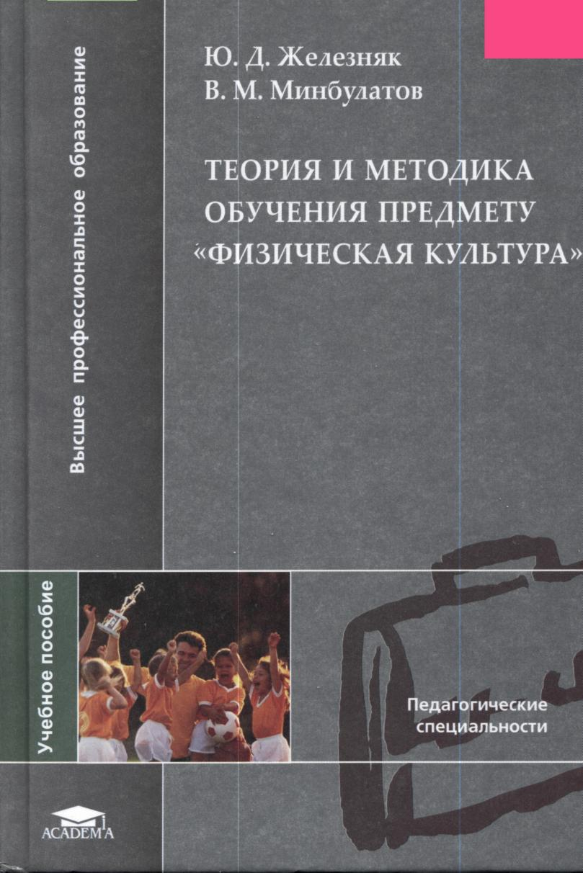

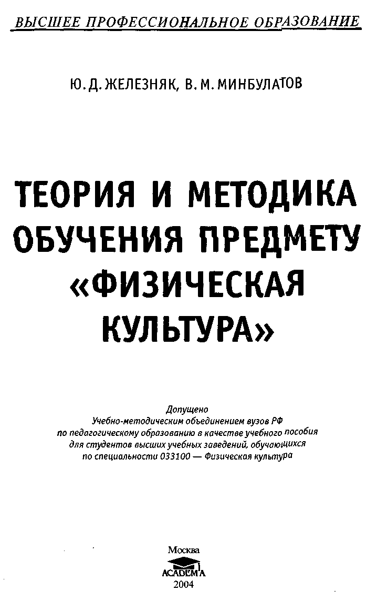
УДК 37.037(075.8) ББК75.1я73 Ж512

Издательская программа «Физическая культура и спорт» Руководитель программы — доктор педагогических наук Ю.Д.Железняк
Рецензенты:
доктор педагогических наук, профессор, член-корреспондент РАО,
зав. кафедрой педагогики РГУФК. С.Д.Неверкович;
доктор педагогических наук, профессор, зав. отделом теории и методики
физической культуры и спорта ВНИИФК, заслуженный работник физической
культуры РФ В. Г. Никитушкин
Железняк Ю.Д.
Ж 512 Теория и методика обучения предмету «Физическая культура»: Учеб. пособие для студ. высш. пед. учеб. заведений / Ю.Д.Железняк, В. М. Минбулатов. — М.: Издательский центр «Академия», 2004. — 272 с. ISBN 5-7695-1525-2
В учебном пособии показано, какое место в содержании общего среднего образования занимает предмет «Физическая культура»; раскрыто его значение; обоснован системно-структурный подход к построению курса; описана технология учебно-воспитательного процесса в учреждениях общего среднего образования с учетом специфики дисциплины и своеобразия ее функций в образовании, воспитании и развитии детей школьного возраста.
Рекомендуется студентам высших педагогических учебных заведений. Может быть полезно также студентам средних профессиональных учебных заведений физической культуры, преподавателям вузов, учителям физической культуры и аспирантам.
УДК 37.037(075.8) ББК75.1я73
© Железняк Ю.Д., Минбулатов В.М., 2004
© Образовательно-издательский центр «Академия», 2004
ISBN 5-7695-1525-2 © Оформление. Издательский центр «Академия», 2004
ОТ АВТОРОВ
Теория и методика преподавания предмета «Физическая культура» — сравнительно новая учебная дисциплина в системе высшего профессионального образования в области физической культуры. Ее возникновение связано с реформированием системы образования в стране, необходимостью радикально повысить результативность учебно-воспитательного процесса по физической культуре в учреждениях общего образования — общеобразовательной школе, гимназии, лицее, колледже и др.
Долгое время в системе профессиональной подготовки учителя физической культуры учебный предмет «Теория и методика физического воспитания» изучался совместно с другими спортивно-педагогическими дисциплинами (гимнастика, легкая атлетика, лыжная подготовка, спортивные игры, плавание и др.), включающими методику их преподавания. При этом первая дисциплина рассматривалась в качестве формирующей профессионально-педагогический облик специалиста — педагога физической культуры. Существовало убеждение, что функции теории и методики обучения предмету «Физическая культура» выполняла теория и методика физического воспитания.
Реформы образования закрепили образовательную направленность школьной физической культуры. Предмет «Физическая культура» приобрел статус области образования, которая может быть реализована в практике путем преподавания различных, даже альтернативных, учебных курсов, предметов. Одновременно повысились требования к уровню подготовки учителя физической культуры, особенно в отношении его дидактической компетентности.
В этих условиях возникла потребность в создании целостного курса теории и методики обучения предмету «Физическая культура», который не повторяет содержания курса теории и методики физического воспитания и спорта, а углубляет и расширяет научно-теоретическую и практическую подготовку педагога физической культуры, дополняет цикл дисциплин предметной подготовки государственного образовательного стандарта высшего профессионального образования РФ.
Настоящее пособие — одна из первых попыток создания целостного курса теории и методики обучения предмету «Физическая культура» в видении авторов.
Возможные замечания и рекомендации будут восприняты с благодарностью.
3
ГЛАВА 1
ОБЩАЯ ХАРАКТЕРИСТИКА ТЕОРИИ И МЕТОДИКИ ОБУЧЕНИЯ ПРЕДМЕТУ «ФИЗИЧЕСКАЯ КУЛЬТУРА»
1.1. Цели и задачи предмета «Физическая культура»
Физическое воспитание — неотъемлемая составляющая воспитания и образования подрастающего поколения Российской Федерации и многих других государств. В нашей стране целенаправленно и системно оно ведется в учреждениях дошкольного, общего, профессионального и послевузовского образования.
В общеобразовательной школе физическое воспитание, будучи целостным процессом, по своей направленности, содержанию, формам организации, методам реализации и некоторым другим характеристикам дифференцируется на четыре основные _{г} разновидности: 1) учебный предмет «Физическая культура»; 2) физкультурно-оздоровительные мероприятия в режиме учебного дня школы (лицея, гимназии, колледжа); 3) внеклассная спортивно-массовая работа; 4) общешкольные физкультурно-массовые и спортивные мероприятия.
Предмет «Физическая культура», представляя одноименную область общего образования, обязателен для реализации образовательными учреждениями и для усвоения учащимися. Программой регламентируются объем учебного времени, образовательный минимум, трудоемкость для изучения, результаты, которые выносятся на итоговую государственную аттестацию Государственным образовательным стандартом РФ общего образования.
Предмет «Физическая культура» интегрирует (объединяет) другие виды физкультурной деятельности школьников в единый процесс физического воспитания. Данное обстоятельство в совокупности с тем, что предмет выступает как инвариантная область общего образования, выполняет роль системообразующего начала среди видов физкультурной деятельности учащейся молодежи. Постоянно возрастает его значимость в формировании психофизического состояния детей школьного возраста. Все это обусловливает потребность данной дисциплины базироваться на современных теории и методике обучения.
Предмет «Физическая культура» в силу специфики функций в структуре содержания общего образования значительно отличает-
4
ся от других учебных дисциплин. Учебно-воспитательный процесс по предметам, представляющим филологические, общественные, естественные, математические науки, отличается определенной общностью использования дидактических принципов, методов, форм организации. Учебный процесс по физической культуре связан с комплексным воздействием на морфофункциональную сферу, состояние здоровья и психику учащихся. Содержание и средства обучения, характер дидактического взаимодействия педагога и учащихся весьма специфичны.
Общие закономерности обучения двигательным действиям, развития двигательных способностей, воспитания качеств личности в процессе занятий физическими упражнениями разработаны и описаны в теории и методике физического воспитания.
Базовые (дидактика общая и средней школы; теория физической культуры или физического воспитания; психология общая, педагогическая, физического воспитания; физиология человека: общая, возрастная, физических упражнений; гигиена: общая, школьная, физических упражнений; биомеханика, спортивная метрология; информатика и др.) и смежные (методика физического воспитания, теории и методики спортивно-педагогических дисциплин, теории и методики внеурочных форм организации физического воспитания в школе и др.) науки с теорией и методикой обучения предмету «Физическая культура» получили значительное развитие.
Разработаны альтернативные концептуальные подходы к обновлению этой области общего образования. Накоплен фактический материал по проблеме теории и методики урока физической культуры в школе. Возрастают потребности общества и формирующейся личности в результативности учебно-воспитательного процесса по данной дисциплине. Все это в совокупности составляет объективные и субъективные предпосылки для создания теории и методики обучения предмету «Физическая культура».
Курс теории и методики обучения предмету «Физическая культура» может быть представлен как единство двух составляющих: дидактики и методики преподавания предмета «Физическая культура».
В педагогической литературе эти два понятия — предметная (частная) дидактика и методика преподавания — анализируются с различных позиций. Одни ученые их не разделяют, считая синонимами; другие отмечают сравнительно большую практическую направленность методик; третьи полагают, что предметные методики не отражают полноты самой науки, которую они представляют. Те, кто идентифицируют частные дидактики с методиками преподавания, исходят из общности объекта исследования обеих наук — обучения. Это верно, процесс обучения пронизывает содержание и дидактики, и методики. В одном случае акцент переносится на научно-теоретический, методологический аспекты, в
5
другом — на научно-методический, технологический, процессуально-практический. Методика обходит проблемы содержания науки или дисциплины, которую она обслуживает. Вместе с тем вне сферы методики остаются многие проблемы, составляющие научно-теоретическую и методологическую основу школьной физической культуры. Они входят в содержание частной дидактики — теории образования. В таком понимании дидактику (или теорию образования) предмета «Физическая культура» можно рассматривать как часть двух отраслей педагогической науки — общей дидактики и теории физического воспитания, объединенных в науку, изучающую образование и обучение по данной дисциплине. В этом случае методика физической культуры — раздел общей методики и методики физического воспитания, представляющий науку о закономерностях преподавания и учения по предмету «Физическая культура».
Предмет теории образования (дидактики) пофи-зической культуре включает следующие вопросы:
- место, значение, функции, цель физической культуры в содержании общего образования;
- содержание предмета;
- дидактические процессы, дидактические системы предмета и концепции ее обновления на разных этапах развития общества;
- разработка педагогических технологий.
Предмет методики преподавания физической культуры — взаимодействие преподавания и учения, ориентированное на достижение целей и задач дисциплины:
- выбор оптимальных, соответствующих целям и задачам средств, форм, методов обучения, воспитания, развития;
- программирование учебно-воспитательного процесса;
- организация непосредственного взаимодействия процессов преподавания и учения;
- оценка и анализ результатов взаимодействия учителя и учащихся и разработка рекомендаций для очередных дидактических циклов.
Содержание предмета «Методика физической культуры» состоит из разработки на базе достижений частной дидактики теории образования и общих закономерностей физического воспитания дидактических систем дисциплины, отражающих специфику регионов страны, субъектов Федерации, конкретных общеобразовательных школ и отдельных групп учащихся (учебных классов) и их реализации, что является функцией педагогической технологии. Поэтому считаем правомочным предположить, что цель методики — исследование путей технологизации учебно-воспитательного процесса.
Отсюда теория и методика обучения предмету «Физическая культура» составляет совокупность знаний частной дидактики и мето-
6
дики преподавания данной дисциплины; представляет собой общий курс, интегрирующий образование, воспитание и развитие учащихся на уроках физический культуры в целостный педагогический процесс.
1.2. Место и значение предмета «Физическая культура» в подготовке специалистов
Курс «Теория и методика обучения предмету "Физическая культура"» ориентирован на формирование частнодидактической подготовки специалистов с квалификацией «Педагог по физической культуре» с прочными знаниями основ теории и методики обучения, владеющих методическими навыками и умениями проектирования и реализации учебно-воспитательного процесса по предмету «Физическая культура» в учреждениях общего образования.
В преподавании дисциплины решается комплекс педагогических задач:
- формирование системных знаний о сущности, специфике, содержании и методах обучения по предмету «Физическая культура»;
- осознание значимости научения двигательным навыкам и умениям, а также развития физических морально-нравственных и волевых качеств личности учащихся на уроках физической культуры с учетом особенностей онтогенеза, состояния здоровья, физического развития, направленности физкультурных и спортивных интересов детей школьного возраста и других факторов;
- преобразование педагогических знаний, навыков и умений в компоненты технологии учебно-воспитательного процесса по физической культуре;
- интеграция теоретических знаний, методических навыков и умений, приобретенных студентами в процессе изучения общепрофессиональных и предметных дисциплин в опорные структуры профессионально-педагогического мастерства учителя физической культуры;
- формирование готовности студентов к педагогической практике в учреждениях общего образования.
Теория и методика обучения предмету «Физическая культура» призвана выполнить функции интеграции теоретических знаний и практических умений, приобретенных студентами при изучении разных учебных курсов и дисциплин, в профессионально-педагогическую компетенцию специалиста физической культуры с квалификацией «Педагог по физической культуре».
Содержание курса разработано и структурировано с учетом его цели, задач, места и функций в подготовке специалистов — педагогов по физической культуре. Последовательность представления разделов и тем основывается на системно-структурном подходе к его построению. Учебный материал описан с использованием по-
7
нятий и терминов, появившихся в последние два десятилетия. Содержание курса и характер структурирования учебного материала этим отличаются от традиционных методики урока физической культуры и порядка его изучения в учреждениях профессионального физкультурного образования нашей страны, ближнего и дальнего зарубежья.
Курс состоит из учебного материала в виде теоретических сведений, педагогических задач и методических упражнений. Теоретические знания содержат конкретную информацию о сущности учебного предмета «Физическая культура», его функциях в структуре общего образования, цели и задачах дисциплины, содержании образования, педагогических процессах, педагогической системе школьной физической культуры и технологии ее реализации в учреждениях общего образования.
Содержание дисциплины ориентировано на формирование у студентов методических навыков и умений, составляющих основу профессионального мастерства учителя физической культуры. Методические навыки и умения объединены в компоненты преподавательской деятельности учителя физической культуры:
- целеполагание, отбор и обоснование оптимальных содержания обучения, форм организации деятельности учащихся на уроках, методов учебно-воспитательных воздействий;
- программирование целей, задач, содержания обучения, форм организации и методов реализации учебного процесса по циклам учебно-воспитательного процесса;
- практическая реализация учебного процесса на уроках физической культуры;
- контроль и коррекция в процессе взаимодействия учителя и учащихся на уроках, оценка результатов взаимодействия;
- обоснование рекомендаций для начала нового цикла учебно-воспитательного процесса.
Цель курса, его задачи, своеобразие содержания, назначение, а также материалы об опыте работы учреждений профессионального физкультурного образования потребовали таких форм организации учебного процесса, как:
- лекционные, семинарские, практические, самостоятельные занятия;
- учебная практика;
- индивидуальная самостоятельная письменная работа.
На лекционных занятиях излагаются основные научно-теоретические сведения (научные факты, понятия, закономерности), элементы опыта педагогической практики, концепции, правила и др.
Семинарские занятия предназначены для углубления, расширения и закрепления научно-теоретических сведений и иной ин-
8
формации курса, а также развития познавательных, творческих способностей студентов, текущего контроля за качеством усвоения учебного материала, организации учебных дискуссий, деловых игр.
На практических занятиях анализируются и оцениваются отдельные аспекты обучения предмету «Физическая культура», выработки у студентов методических навыков и умений, формирования у них элементов дидактического мышления, освоения ими методов научно-методической работы, использования научных данных в практике преподавания данной учебной дисциплины.
Содержание самостоятельных занятий составляют такие виды учебной деятельности студентов, как изучение (конспектирование, реферирование) литературы, разработка учебно-методической документации учителя физической культуры, руководителей учреждений образования, дневников учащихся и других источников информации по организации учебно-воспитательного процесса (самостоятельный просмотр и анализ уроков разными методами, ознакомление с самостоятельными занятиями учащихся физической культурой, изучение режима дня школьника, подготовки учителя к уроку и т.д.).
Индивидуальные занятия предназначены для закрепления знаний по дисциплине, формирования умения решать методические задачи, создания дидактического комплекса, комплекса частно-дидактических навыков умений, их трансформации в компоненты технологии учебного процесса, интеграции учебной деятельности студента с учебно-исследовательской и научно-исследовательской работой по курсу теории и методики обучения предмету «Физическая культура».
1.3. Основные понятия предмета «Физическая культура»
Теория и методика преподавания предмета «Физическая культура» — это относительно новая и все еще формирующаяся учебная дисциплина. Она представляет специальную область педагогического знания и отрасль педагогической науки в сфере теории и методики физического воспитания, спортивной тренировки, оздоровительной и адаптивной физической культуры.
Понятия, рассматриваемые в содержании данного курса, возникли в ходе формирования данной учебной дисциплины, они будут уточняться и конкретизироваться в процессе совершенствования ее теоретико-методологических основ.
К основным понятиям относятся: «предмет "Физическая культура"», «физкультурное образование», «педагогическая система предмета "Физическая культура"», «педагогический процесс по предмету "Физическая культура"», «технология учебного процесса по предмету "Физическая культура"».
9
Проблема понятий рассматривается многими науками, в основном логикой — наукой о человеческом мышлении, которая изучает мышление как средство познания. В логике понятие определено как форма мышления, отражающая предметы и явления в их существенных признаках.
В логике описан порядок определения понятий: ^определение должно быть соразмерным; 2) определение не должно заключать в себе круга; 3) определение должно быть ясным; 4) определение не должно быть отрицательным. Один из наиболее распространенных приемов формирования определения понятия — определение через род и видовое отличие:
- подведение определяемого понятия под более широкое по объему родовое понятие;
- указание его видового отличия, т. е. выявление существенных признаков определяемого, от других понятий.
Обратимся к понятию «предмет "Физическая культура"». Для его определения необходимо конкретизировать исходные ключевые понятия: «физическая культура», «физическое образование», «физическое воспитание», «физическое совершенствование», «учебный предмет», «учебный предмет "Физическая культура"», «система физического воспитания», «национальная система физического воспитания», «школьное звено национальной системы физического воспитания» и др.
Рассмотрим два более широких по объему понятия — «учебный предмет» и «физическая культура». Учебный предмет определяется как дидактически обработанная в учебных целях система теорий, законов, фактов, понятий, идей и методов соответствующей науки, воплощенная в определенном отрезке учебного материала, удовлетворяющая требованиям учебной программы и подлежащая усвоению учащимися с целью овладения всеми компонентами содержания образования. Другое определение: целостность, включающая часть содержания, которую нужно усвоить, и средства для усвоения содержания учащимися, для их развития и воспитания. Третье: дидактически обусловленная система знаний, умений и навыков, отобранная из соответствующей отрасли науки или искусства для изучения в учебном заведении. Четвертое: особое образование, специально создаваемое для обучения и воспитания, учебный предмет — педагогически адаптированная совокупность знаний и умений из какой-либо отдельной области действительности и соответствующей деятельности по усвоению и использованию этих знаний и умений в процессе учебного взаимодействия.
Анализ первого родового понятия «учебный предмет» не дает достаточного материала для определения понятия «предмет "Физическая культура"». Поэтому необходимо обратится к понятийно-терминологической системе теории и методики физического
10
воспитания, где анализируется другое родовое понятие — «физическая культура».
Его сущность передается словами, используемыми в качестве ключевых: «процесс», «вид», «форма», «предмет», «совокупность», «часть», «единство», каждое из которых обозначает различные явления и предметы.
Здесь, как и в случае с определением понятия «учебный предмет», очевидны разноречивые толкования.
Определить понятие «учебный предмет "Физическая культура"» корректно возможно, если в формулировках дефиниций будут учтены следующие обстоятельства.
- Физическая культура — это учебный предмет, представляющий инвариантную и одноименную область содержания базовой части федерального компонента государственного стандарта общего образования.
- Учебный предмет выражает специфическую часть общечеловеческой культуры — физическую культуру.
- Ориентация учебного предмета на реализацию социально значимой функции в содержании общего среднего образования.
- Признание в качестве составляющей результатов учебно-воспитательного процесса — сформированность физической культуры личности учащегося.
- Необходимость отражения в содержании определения (дефиниции) связи учебного предмета с отраслями наук, его представляющих, педагогической теорией и методикой физического воспитания.
Таким образом, учебный предмет «Физическая культура» — это педагогически адаптированная часть базовой физической культуры, ориентированная на обеспечение общего среднего физкультурного образования школьников.
Образование по предмету «Физическая культура» — понятие, которое дополнило понятийно-терминологический аппарат науки теории и методики физического воспитания сравнительно недавно.
Ранее вместо данного понятия применялось другое — «физическое образование». Оно рассматривалось как одно из основных в теории физического воспитания.
Понятие «физическое образование» обязано своим возникновением основателю учения о физическом образовании детей школьного возраста, известному российскому ученому П.Ф.Лесгафту. Сущность данного вида образования П. Ф.Лесгафт видел в умении изолировать отдельные движения и сравнивать их между собой, сознательно управлять ими и приспосабливать к препятствиям, преодолевая их с возможно большей ловкостью и настойчивостью, с наименьшим трудом в возможно меньший промежуток времени, сознательно производить наибольшую физическую работу. Считают, что П.Ф.Лесгафт вкладывал в понятие «физическое образование» идею обучения двигательным действиям.
11
Идеи П.Ф.Лесгафта о разложении движений воспринимали как тенденцию приблизить физическое образование к образованию, которое получают учащиеся по предмету «Физика».
Вместе с тем современники П.Ф.Лесгафта, включая и поборников идей физического воспитания учащейся молодежи, высоко оценивая его научно-педагогическую деятельность (например, известный русский дидакт П.Ф. Каптерев), критически высказывались об отдельных аспектах теории физического образования. Особой критике подвергались позиции П.Ф.Лесгафта по части уравнивания методов физического и умственного образования.
В настоящее время под понятием «физическое образование» рассматривается система научно-педагогической подготовки специалистов высшей квалификации к исследовательской и педагогической деятельности в области физики и смежных с ней отраслях науки и техники¹.
Педагогические процессы, в том числе и их результаты по предмету «Физическая культура» могут быть выражены понятием «физкультурное образование».
Физкультурное образование в зависимости от его направленности и содержания может условно подразделяться на три разновидности — общее, дополнительное и профессиональное.
Общее физкультурное образование рассматривается как процесс и результат учебно-воспитательной работы по предмету «Физическая культура», ориентированные на передачу и системное усвоение опыта предыдущих поколений по использованию физической культуры в оздоровительном-рекреационном, атлетическом, воспитательном и иных аспектах с ориентацией на формирование физической культуры личности школьников.
Общее физкультурное образование может подразделяться на ступени в соответствии со структурой учреждения общего образования: начальное, основное, среднее (полное). Оно регламентируется государственным образовательным стандартом общего образования.
Дополнительное физкультурное образование осуществляется учреждениями дополнительного образования в сфере физической культуры и спорта различной ведомственной принадлежности и форм собственности. Это — детско-юношеские спортивные школы (специализированные, олимпийского резерва, школы-интернаты спортивного профиля и др.). Оно ориентировано на формирование спортивных резервов различных уровней подготовленности — от массовых спортивных разрядов до мастеров спорта международного класса.
Профессиональное физкультурное образование реализуется образовательными учреждениями и дифференцируется на среднее,
¹ Педагогическая энциклопедия. — М., 1968. — Т. 4. — С. 500.
12
высшее и послевузовское. Оно осуществляется в училищах олимпийского резерва, педагогических колледжах (отделение физической культуры), техникумах и колледжах физической культуры, институтах, академиях и университетах физической культуры, факультетах физической культуры, классических и отраслевых (например, педагогических) университетов.
Профессиональное физкультурное образование ориентировано на подготовку педагогов и других специалистов в сфере физической культуры различных уровней и квалификаций.
Физкультурное образование базируется на соответствующей педагогической технологии.
Педагогическая система предмета «Физическая культура» понимается как упорядоченная самоуправляемая целостность ограниченного множества динамично взаимодействующих элементов, функционирование которой ориентировано на достижение цели учебной дисциплины.
Функционирование педагогической системы учебного предмета направляется учителем с учетом условий конкретного учреждения общего образования.
Разработка, обоснование и реализация педагогической системы предмета «Физическая культура» составляет технологию учебного процесса по данной дисциплине.
Основные понятия теории и методики обучения предмету «Физическая культура» будут детально рассмотрены в последующих главах.
Контрольные вопросы и задания
- Назовите общее и особенное курсов «Теория и методика физического воспитания и спорта» и «Теория и методика обучения предмету "Физическая культура"».
- Каковы функции теории и методики обучения предмету «Физическая культура» в содержании подготовки специалиста с квалификацией «Педагог по физической культуре»?
- Назовите основные понятия теорий и методики обучения предмету «Физическая культура» и дайте определение каждому из них.
ГЛАВА 2
«ФИЗИЧЕСКАЯ КУЛЬТУРА» КАК УЧЕБНЫЙ
ПРЕДМЕТ В СОДЕРЖАНИИ ОБЩЕГО И ПРОФЕССИОНАЛЬНОГО ОБРАЗОВАНИЯ
2Л. Становление теории и методики преподавания предмета «Физическая культура»
Учебные курсы по предмету «Физическая культура» имеют давнюю историю. В зависимости от страны, где они преподаются, и функционального назначения в содержании общего образования такие дисциплины имеют различные названия («Физическое воспитание», «Физическое образование», «Гимнастика», «Игры» (подвижные, спортивные), «Спорт», «Атлетика», «Физическая культура», «Фехтование» и т.д.). Предметы физкультурной направленности упрочили свои позиции как обязательный элемент общего образования.
Отсюда физическая культура — инвариантная составляющая содержания образования глобального характера, независимого от политической ориентации и характера производственных отношений в государствах, расовой, этнической и конфессиональной принадлежности граждан.
По сравнению с учебными дисциплинами, представляющими такие области общего образования, как математика, естествознание, гуманитарные дисциплины, искусство, технология, физическая культура как самостоятельный учебный предмет прошла относительно долгий и трудный путь.
Известно, что еще на ранних стадиях становления человечества занятия физическими упражнениями занимали значительное место в передаче социального опыта одних поколений другим. В родовом обществе физическое воспитание было одной из главных общественных функций. Оно оставалось важным фактором формирования личности в детской и молодежной среде и на последующих этапах общественного развития. Наиболее развитые формы физического воспитания системного характера встречались в рабовладельческих государствах Древней Греции, Древнего Рима, Древнего Китая, Древней Индии, а также средневековых государствах Европы, Арабского Востока, Центральной и Юго-Восточной Азии, Южной Америки.
В Средние века содержание образования определялось господствующими религиозными идеологиями.
14
Учебные предметы, обеспечивающие физическое воспитание, не преподавались в учреждениях как исламской, так и христианской ориентации. По этим и другим причинам предметы, связанные с занятиями физической культурой и спортом, выпали из учебных планов учреждений общего образования государств Европейского континента. Был прерван процесс становления физической культуры в качестве самостоятельного элемента структуры содержания общего образования, начатый в античных цивилизациях Греции, Рима и других рабовладельческих государствах. Вместе с тем в образовательных учреждениях упомянутых государств сохранились учебные предметы естественного, гуманитарного и математического направлений.
Для восстановления физической культуры в структуре содержания образования потребовались усилия мыслителей-гуманистов, педагогов и энтузиастов: Т.Кампанеллы, Ф.Рабле, М.Монтеня, Я.А.Коменского, Д.Локка, Ж.Ж.Руссо, И.Г.Песталоцци, Р.Оуэна; русских социал-демократов Н.А.Добролюбова, Н.Г.Чернышевского, выдающихся педагогов К.Д.Ушинского, Л.Н.Толстого, П.Ф.Лесгафта и др.
Позитивную роль в проникновении физической культуры в учебные планы учреждений общего образования сыграло зарождение капиталистической общественной системы, наиболее заинтересованной в физическом развитии человека. Другими важными факторами стали, во-первых, развитие педагогической мысли (физическое воспитание считалось неотъемлемым элементом воспитания детей и подростков); во-вторых, формирование в странах Западной и Центральной Европы национальных (немецкая, шведская, французская) и индивидуальных гимнастических систем; в-третьих, возникновение сопутствующих педагогических реформаторских тенденций, или движений, — филантропизма и так называемого нового воспитания, которые придали идеям физического воспитания системный характер, сделали их реальными.
Сторонники обоих направлений выступали за обновление содержания образования, усиление внимания к физическому воспитанию, укрепление связи с природой и окружающей общественной жизнью. Здесь необходимо учесть еще одно важное обстоятельство — возникновение системы философских, экономических и социально-политических взглядов, которая впоследствии была названа марксизмом. Данное учение приобрело статус методологической базы теории и практики образования и воспитания в России, странах Восточной Европы и продолжает оставаться таковым в некоторых странах Азии, Африки, Южной и Северной Америки.
Потребовался значительный период истории человечества для зарождения, становления и развития национальных систем физи-
15
ческого воспитания. В них в качестве основной формы организации занятий физическими упражнениями исторически сложился урок по дисциплине физкультурной ориентации (физическая культура, физическое воспитание, физическое образование, спорт, рекреация, гимнастика и т.д.).
В России была создана и внедрена научно обоснованная система физического образования П.Ф.Лесгафта. В образовательное пространство России проникли и «прижились» немецкая, шведская и Сокольская гимнастические системы, подвижные игры, по Фребе-лю. На окраинах России, в Сибири, на Кавказе, Крайнем Севере, Дальнем Востоке, физическое воспитание осуществлялось с использованием элементов народной физической культуры.
Становление теории и методики преподавания учебной дисциплины, нацеленной на физическое воспитание учащихся, в России происходило в условиях острой конкурентной борьбы между сторонниками зарубежных, индивидуальных и народно-национальных систем физического воспитания. Это и стало одной из причин, затруднявших внедрение физической культуры в учреждения общего образования и формирование основ методики его преподавания. Радикальные перемены в положении физической культуры в школах и других учебных заведениях связаны с созданием социалистической системы народного образования в стране.
Марксистская концепция всесторонне развитой личности получила дальнейшее развитие и практическое воплощение в теории, практике педагогической мысли в послеоктябрьской России. Основоположники марксизма К. Маркс и Ф. Энгельс изучали законы общественного развития. С позиций своего времени они определяли капиталистические общественные отношения, знали условия жизни, быта трудящихся масс. Им были знакомы утопические концепции всестороннего развития личности Т. Кампанеллы и Ш. Фурье, поэтому они понимали сущность и значение физического воспитания. Разрабатывая основы научного коммунизма, К.Маркс и Ф.Энгельс доказывали несостоятельность гармонического развития личности в условиях классового антагонизма и ориентировали пролетариат на создание бесклассового общества. Обосновывая конечную цель воспитания в будущем, К.Маркс выдвинул формулу гармонического развития личности как единство умственного и физического воспитания и технического обучения.
Принципиально важное значение в обосновании места и роли физической культуры в образовании и воспитании в социалистическом государстве имело отношение В.И.Ленина к вопросам физического воспитания подрастающего поколения. Физическое воспитание превратилось в инвариантный компонент процесса формирования социалистического типа личности: всесторонне развитой, сочетающей в себе духовное богатство, моральную чистоту и физическое совершенство.
16
В качестве учебной дисциплины, через которую реализовался процесс физического воспитания, в содержание общего образования был включен предмет «Физическая культура».
За сравнительно короткий исторический период в нашей стране сложилась совокупность форм реализации школьного звена национальной системы физического воспитания, основа общего образования детей, подготовки молодежи. Системообразующая роль в совокупности форм организации физического воспитания отводилась учебному предмету «Физическая культура».
Введение в учебные планы школ I и II ступеней предмета под таким названием было сопряжено с необходимостью разработки соответствующей его функциональному назначению педагогической системы. Одной из наиболее трудных проблем оказалось обоснование целевой ориентации, содержания образования, форм организации занятий и методов обучения по дисциплине.
Позитивный вклад в создание основных положений, которые впоследствии составили методику преподавания школьной физической культуры, внесли А.А. Зикмунд, В.В.Белинович, В.В.Го-риневский, Г.А.Дюперрон, Е.С.Пиотровский. Началась публикация материалов о педагогических подходах к созданию методических основ предмета «Физическая культура» в издательствах «Физкультура и туризм», «Время», «Молодая гвардия» и др. Были опубликованы научно-методические работы, отражающие теорию и практику французской, немецкой, шведской, сокольской и американской систем физического воспитания учащейся молодежи.
Данное обстоятельство двояко отразилось на зарождении школьной физической культуры. С одной стороны, обогатились знания специалистов о различных подходах к построению школьного курса физической культуры. С другой — увеличилась разноаспектность в подходах к организации учебного процесса, обозначились тенденции к противопоставлению достижений отдельных школ физического воспитания друг другу.
Наибольшую опасность представляли «пролеткультовцы», отрицавшие саму возможность существования в социалистической системе образования любых элементов, отражающих зарубежный опыт, в том числе и в области физической культуры и спорта. В этих условиях позитивную роль сыграло вмешательство партии и государства в вопросы конкретизации целевой ориентации, содержания, форм организации и методов осуществления физкультурной работы в стране. В июле 1925 г. было принято специальное постановление ЦК РКП(б) по вопросам физической культуры.
В результате совместных усилий партийных организаций и государства, поисков специалистов к концу 1920-х гг. в стране зародилось школьное звено формировавшейся национальной (советской) системы физического воспитания. В .трудах теоретиков фи-
17
зической культуры Г. А.Дюперрона, А. А. Зикмунда, В. В. Горинев-ского, И.П.Кульжинского обозначились тенденции к определению понятия «Физическая культура» и его конкретизации применительно к одноименному предмету обучения в общеобразовательных школах; появились формулировки задач физического воспитания в школах I и II ступеней. В последующие десятилетия эти задачи выполняли функции цели предмета «Физическая культура». Обозначился подход к пониманию содержания образования по физической культуре. Упрочил свою позицию урок физической культуры как основная форма занятий.
Наиболее продуктивными в этом плане были 1950— 1980-е гг., когда вышли в свет монографические труды и учебные пособия по проблемам физического воспитания, методики уроков физической культуры в общеобразовательной школе.
В 1950— 1960-х гг. предмет «Физическая культура» трансформировался в системообразующую форму организации физического воспитания в учреждениях общего образования. Он объединил вне-предметные (внеурочные) формы организации занятий физическими упражнениями: физкультурно-оздоровительные мероприятия в режиме учебного дня (гимнастика до занятий, физкультурные минуты и паузы на уроках, игры и физкультурные забавы на переменах), внеклассную и внешкольную спортивно-массовую работу.
В эти годы была создана сеть учреждений профессионального физкультурного образования — институты и техникумы физической культуры, отделения и факультеты физического воспитания педагогических училищ. Система научно-педагогического обеспечения учебно-воспитательного процесса по физической культуре включала широкую сеть учреждений повышения квалификации учителей и материально-техническую базу школьной физической культуры. Преподавание данной дисциплины осуществлялось по единым программам и научно-методическим установкам. Программы по дисциплине были ориентированы на такие базовые виды спорта, как гимнастика, лыжная подготовка, легкая атлетика, спортивные игры (баскетбол, волейбол, ручной мяч и элементы футбола). В эти годы упрочилась трехчастная структура урока физической культуры.
Была установлена преемственность содержания уроков и внеурочных форм.
Важным периодом формирования научно-методических основ предмета «Физическая культура» были 1970— 1980-е гг., когда активно велись научно-исследовательские работы, которые закрепили социально-биологические и психолого-педагогические положения предмета «Физическая культура». Расширились центры подготовки научно-педагогических кадров за пределами Москвы и Ленинграда. Упрочилась образовательная направленность учеб-
18
ного предмета «Физическая культура», выпускалась серия учебно-методических пособий для учителя физической культуры, включая издание экспериментального учебного пособия для учащихся по предмету «Физическая культура».
В эти годы был подготовлен комплекс нормативных документов, которые упорядочили основные вопросы теории и практики школьной физической культуры: Положение о физическом воспитании учащихся общеобразовательных школ, Положение о спортивных соревнованиях среди детей и юношества, инструктивно-методические письма «О внеклассной спортивно-массовой и оздоровительной работе в школе» и «Об оценке по предмету "Физическая культура"» и др.
В формировании теории и методики обучения предмету «Физическая культура» с определенной условностью можно выделить четыре значимых этапа.
Первый этап наиболее продолжительный. Проникновение учебных дисциплин физкультурной ориентации в структуру содержания общего образования. Завершением данного этапа следует считать включение предмета «Физическая культура» в учебные планы школ I и II ступеней Российской Федерации.
Второй этап (1920— 1940). Зарождение исходной учебно-методической базы обучению предмету «Физическая культура» (учебные программы, урок как основная форма организации учебного процесса, руководящая роль учителя и др.).
Третий этап (1950—1970). Формирование научно-методологических основ, на которых могли базироваться теория и методика обучения дисциплины, что обусловило упрочение теоретико-методических оснований ее преподавания.
Четвертый этап (1980 — 2000). Трансформация научно-методических основ в педагогическую систему учебного предмета и технологию ее практической реализации.
Вместе с тем директивные установки партии и государства по этим вопросам начали носить декларативный, лозунговый характер. Многие проблемы отражались в них без учета конкретных условий и возможностей, желаемое выдавалось за реальное, уже достигнутое. Вопросы физического воспитания школьников отодвинулись на задний план. Особое внимание и забота постепенно стали уделяться большому спорту. Школьная физическая культура оказалась в зоне так называемого остаточного принципа финансирования, ухудшились ее материально-техническая база и социальная обеспеченность специалистов — учителей физической культуры. Это обусловило снижение престижности физического воспитания и угасание интереса к физкультуре в общеобразовательной школе, утрату позитивных достижений в этой области.
По материалам печати, к началу 1990-х гг. физической культурой в стране занимались лишь 6 — 8% населения (против 60%,
19
декларировавшихся в 1960— 1980-е гг.). У 75 % школьников отмечались те или иные заболевания. Из начальной школы к концу 1980-х гг. 2/3 детей выходили близорукими, 30 — 40% имели отклонения в работе сердечно-сосудистой системы, а 20 — 30% — нервно-психические расстройства. Среди причин, обусловивших эти и другие аномалии в состоянии здоровья школьников, на первый план вышли недостатки в организации физического воспитания. Это было следствием отсутствия целостного курса теории и методики обучения предмету «Физическая культура» и неразработанности научно-методических основ организации физической культуры и спорта в школе. Несмотря на то что данная дисциплина преподавалась в общеобразовательной школе в течение многих десятилетий, не разработаны такие вопросы теории и методики предмета, как его функции, место, значение в структуре содержания общего среднего образования, цель, содержание образования, общепризнанный понятийно-терминологический аппарат, специфика дидактических процессов и др.
Преобразование научно-методических основ предмета «Физическая культура» в педагогическую систему и совершенствование технологии ее реализации призваны повысить результативность учебно-воспитательной работы в аспектах требований государственного образовательного стандарта по дисциплине.
2.2. Современные теории и методики обучения предмету «Физическая культура»
Физическая культура, формируясь как предмет обучения в общеобразовательной школе, приобрела соответствующие функции — цель, содержание образования, формы организации учебного процесса и методы его реализации, дидактические процессы, которые в совокупности с другими составили бы частную дидактику или методику преподавания. К настоящему времени предмет «Физическая культура» все еще не располагает целостными курсами: нет ни частной дидактики как теории обучения, ни методики как науки о закономерностях преподавания данной дисциплины. Ни одна из них не составляет предмета изучения в центрах подготовки (институтах, университетах, академиях) и повышения квалификации учителей физической культуры. Учебники или учебные пособия по теории и методике физического воспитания или физической культуре освещают лишь отдельные вопросы (урок как основная форма учебно-воспитательного процесса, программы, планирование, контроль, оценка, учет и т.д.).
Объяснить подобную ситуацию можно тем, что методики различных учебных предметов создавались не одновременно, поэтому они находятся на разных стадиях формирования. Применительно к школьной физической культуре среди комплекса причин, объяс-
20
няющих эту ситуацию, можно выделить трудности становления предмета «Физическая культура».
Создание методики физической культуры проходило в условиях, когда еще не были разработаны основные системообразующие компоненты научно-методических основ самой дисциплины. Так, школьная физическая культура никогда не имела и не имеет в настоящем конкретно сформулированной генеральной цели. На разных этапах становления предмета учебно-воспитательный процесс ориентировался на разные цели (национальные системы физического воспитания, коммунистического воспитания, формирования нового человека, физкультурного комплекса ГТО и т.д.). Отсутствие такой цели лишало школьную физическую культуру стабильного содержания обучения, так как последнее закономерно обусловливается целью преподавания. По этой причине часто менялась учебная программа. Учителю физической культуры в 1920— 1990-е гг. не удавалось учить детей с первого по выпускной класс по одной неизменной программе.
Выпадение целевого и содержательного компонентов педагогической системы дисциплины привело к тому, что учебно-воспитательный процесс по физической культуре обслуживается в основном дидактическими процессами, не в полной мере отражающими особенности самого предмета.
Эти обстоятельства в комплексе с другими существенно затрудняют выполнение заказа государства и общества в области физического воспитания учащихся общеобразовательных школ — их физическое совершенствование.
Почему так произошло? Почему свертывались процессы, нацеленные на формирование теории и методики физической культуры? Из множества причин можно назвать несколько.
- Расхождение между декларациями о равенстве (или даже превалировании) роли и значения данной дисциплины среди других в директивных документах государства и партии и ее фактической недоооценкой теми, кому предстояло на практике реализовать эти установки (руководители органов образования, администрации школ, местная партийно-государственная номенклатура и др.). Такое несоответствие лишало школьную физическую культуру реальной поддержки со стороны государства, а научно-исследовательская работа по созданию методики распылялась, не доходя до цели.
- Перенос акцента общественных интересов с проблем развития массовой культуры на спортивно-подготовительную направленность физического воспитания со всеми вытекающими отсюда последствиями (повышение приоритета научных поисков в области спортивной тренировки перед исследованиями по методике физической культуры и соответствующее перераспределение финансирования, материального и морального стимулирования на-
21
учных и практических работников, сравнительная простота внедрения, публикации и др.).
3. Создание видимости того, что научно-теоретические и мето
дические разработки, подготовленные для спортивной трениров
ки (процессы обучения двигательным действиям, развития двига
тельных качеств), или их упрощенные варианты (структура уро
ка, формы организации деятельности занимающихся на уроках,
методы обучения и развития двигательных качеств и др.) можно
перенести в практику преподавания физической культуры в шко
ле. Это обусловило подмену реальных компонентов, которые в
совокупности и во взаимосвязи составляли бы методику предме
та, чужеродными, не в полной мере соответствующими особен
ностям его функционирования в школе.
- На определенном этапе (1940—1950-е гг.) была разработана методика урока физической культуры. Будучи одним из основных компонентов, он впоследствии превратился в доминирующий, главный процесс. И как следствие в 1960—1980-е гг. методика урока была представлена как целостная методика преподавания физической культуры в школе. Это обстоятельство в совокупности с другими приостановило процесс создания методики физической культуры. Вместо методики как научной дисциплины теория и практика школьной физической культуры приобрели методику как совокупность методических предписаний для педагога по подготовке и проведению урока физической культуры.
- Не сразу установились философские, педагогические, психологические, биологические и даже теоретические основы физического воспитания, на которые могла бы опираться формирующая методика предмета «Физическая культура».
Подобные научно-теоретические разработки не могли быть созданы без соответствующего развития базовых и смежных наук. (Имеются в виду исследования Н.А. Бернштейна — по физиологии управления движениями; П. К. Анохина — по физиологии функциональных систем; П.И.Божович, Л.С.Выготского, П.Я.Гальперина, В.В.Гальперина, Н.Ф.Талызиной, А.Ц.Пуни — по педагогической психологии; Ю.К.Бабанского, В.П.Беспалько, М. А. Данилова, В. В. Краевского, В.С.Леднева, И.Я.Лернера, Н.Д.Никан-дрова — по теории образования; В. В. Белиновича, В. К. Бальсевича, М.М.Богена, А.А.Гужаловского, З.И.Кузнецовой, Н.А.Лупан-диной — по теории физического воспитания.)
6. В педагогической науке долгое время действовал негласный
запрет на создание предметных дидактик. Считалось, что как от
расль педагогики существует лишь общая дидактика. А дидакти
ческие исследования и их результаты, отражающие специфику
учебно-воспитательного процесса по конкретным дисциплинам,
могут быть представлены лишь как методики преподавания.
22
Таким образом, требуется модернизация научно-теоретических основ предмета «Физическая культура» как носителя системообразующего начала в структуре организации физического воспитания в школе, не терпит отсрочки создание и дидактики, и методики его преподавания.
2.3. Место и значение предмета «Физическая культура» в содержании общего образования
В настоящем учебном пособии для обозначения причинности и движущих сил процесса становления теории и практики предмета «Физическая культура» используется термин «фактор»¹. Действие тех или иных факторов на рассматриваемое явление выражается в конкретных изменениях теоретических положений, всех или нескольких, на основе которых организуется учебный процесс.
Предмет «Физическая культура» — элемент структуры содержания общего образования — подвержен влиянию и воздействию многих факторов, детерминирующих (определяющих) систему образования в целом и отдельных его составляющих. Вместе с тем степень воздействия разных факторов на каждый элемент структуры содержания образования или педагогической (дидактической или воспитательной) системы может быть разным. Одни факторы одинаково влияют на учебные предметы, определяя их место и значение в содержании образования и воспитания, другие оказывают разнозначное воздействие.
В ряду факторов, обусловливающих потребность радикально улучшить результативность учебного процесса по физической культуре, на первый план выдвигается формирование всесторонне и гармонически развитой личности. Развитие современного общества характеризуется еще более интенсивным совершенствованием машинного производства и повышения его технического уровня. Это предъявляет более высокие требования к подготовке и развитию подрастающего поколения. Отсюда всестороннее и гармоническое развитие личности, будучи объективной потребностью общественного процесса, трансформируется в идеалы современного воспитания — его цель.
Измениться должна целевая ориентация учебного предмета «Физическая культура». Форма, стержень содержания, средства и методы физического совершенствования становятся важными компонентами идеала всесторонне и гармонически развитой личности. Данный фактор входит в число доминирующих в плане влияния на формирование теоретико-методологических основ пред-
¹ Фактор (от лат. factor — делающий, производящий) — причина, движущая сила какого-либо процесса, явления, определяющая его характер или отдельные черты.
23
мета «Физическая культура», потому что конкретизация целевой ориентации повлечет за собой цепочку последовательных перемен содержания образования, средств, форм, методов организации учебного процесса.
Другим доминирующим фактором, оказывающим влияние на школьную физическую культуру, выступает современный научно-технический прогресс, который значительно изменит характер производственной, включая аграрный сектор, оборонной, спортивной, рекреационной и бытовой деятельности людей.
Трудовая деятельность уже сейчас требует развития таких новых двигательных качеств, как быстрота и точность ориентации в получаемой информации, чувство ритма, овладение синхронными быстрыми и точными движениями обеих рук, ограничение их функциональной асимметрии. Отсюда потребность в подготовке детей, подростков, молодежи к жизни в условиях всевозрастающего воздействия научно-технического прогресса.
Вместе с тем научно-техническая революция вызвала и такие явления, как гипокинезия — недостаточная двигательная активность людей со всеми вытекающими отсюда последствиями. В специальной литературе указываются ближайшие и отдаленные последствия гипокинезии. В числе первых отмечают нарушения координации хорошо автоматизированных естественных движений* (ходьба), уменьшение биомассы антигравитационной мускулатуры, снижение плотности и механической прочности костной ткани, ограничение адаптационных возможностей сердца, застойные явления в венозных сосудах нижних конечностей, ослабление иммунно-биологических свойств организма.
Говоря об отдаленных последствиях, отмечают сопутствующие отрицательные факторы: эмоциональный и нервно-психический стрессы, отклонения в состоянии здоровья в результате неправильного питания, хронической никотиновой интоксикации и др. Совокупность этих причин с недостатком движений ускоряет поражение сосудов сердца, мозга, магистральных сосудов ног, атеросклероз.
По мнению ученых, гипокинезия особенно вредна в детском возрасте, когда велика биологическая роль движений, своеобразных катализаторов биохимических процессов, связанных с морфологическим и функциональным развитием организма детей. Поэтому специалисты по медико-биологическим проблемам физической культуры отмечают важность рационализации физического воспитания с ориентацией на оптимизацию двигательной активности школьников.
Материалы многочисленных исследований свидетельствуют, что двигательная активность детей школьного возраста распределяется на весь период бодрствования, она саморегулируется, умеренна по интенсивности и волнообразна по динамике, подвержена
24
воздействию социального (режим учебы и отдыха, бытовые условия семьи), средового и природного характера (продолжительность дня, температура воздуха, осадки, рельеф местности и др.).
Вызвав дефицит двигательной активности детей школьного возраста, научно-технический прогресс породил и ряд биологических факторов, указывающих на необходимость его компенсации путем совершенствования физического воспитания школьников. Специальная организация двигательной деятельности — единственная возможность реализовать потребности детей в движении.
Таким образом, научно-технический прогресс вносит существенные коррективы в процесс физического воспитания школьников, и в первую очередь теоретико-методологические основания предмета «Физическая культура».
Переориентация направленности социально-экономического и политического развития Российского государства актуализирует социальные функции физического воспитания учащейся молодежи. Для современного подростка, юноши, молодого человека физическая культура становится наиболее доступным и действенным средством коррекции дефектов морфофункционального развития организма, закрепления общественного статуса и престижа личности, гармонизации психофизических способностей, обеспечения социальной защиты, формирования самодисциплины и уверенности в жизни, рекреации и др. Отсюда потребности личности в физическом совершенствовании, реализуемые через учебный предмет «Физическая культура», — важный фактор, который обусловливает обновление теории и практики преподавания данной дисциплины в общеобразовательной школе.
Другими значимыми факторами модернизации научно-методических основ школьной физической культуры следует считать реформирование экономических устоев и переориентация политического развития Российского государства. Последние привели к утрате традиционных для россиян на протяжении длительного периода (70 лет) институтов социальной защиты граждан и дифференциации общества на очень много имущих и ничтожно мало имущих, обострению межнациональных, межгрупповых (межклановых) и межличностных конфликтов. В этих условиях актуализировались проблемы самоутверждения личности учащегося общеобразовательной школы в детской, подростковой и молодежной среде и стремление к развитию и реализации своих психофизических возможностей. Физическая культура становится наиболее доступным и действенным средством, формой организации и методом достижения коллективных и индивидуальных устремлений учащейся молодежи.
Серьезную социальную проблему создает состояние здоровья населения, особенно детей. Недостаточная социальная защищенность населения обусловила рост заболеваемости детей и подрост-
25
ков. Ситуация осложняется экологическими катастрофами глобального и регионального масштабов, оказывающих негативное влияние на состояние их здоровья.
В настоящее время меняется военная доктрина Российской Федерации, продолжается военная реформа, это ориентирует перенос части военной (включая физическую) подготовки молодежи на ее допризывной этап.
Можно привести много других аргументов в пользу радикальных перемен в теории и методике обучения предмету «Физическая культура» в школе.
Многоаспектность функций и всевозрастающая социально-педагогическая значимость физического воспитания в деятельности учреждений общего образования обусловили потребность в создании подсистемы школьной физической культуры с относительно самостоятельными формами ее организации, такими, как:
- внеклассные формы организации занятий физической культурой и спортом;
- физкультурно-оздоровительные мероприятия в режиме школьного дня;
- общешкольные физкультурно-массовые и спортивные мероприятия.
Действенность физического воспитания школьников зависит от правильной постановки учебно-воспитательного процесса по предмету «Физическая культура», рационального объема массовых физкультурно-оздоровительных мероприятий в режиме дня школы, широкого участия учащихся в различных формах внеклассной и внешкольной работы по физической культуре и спорту, оптимального внедрения физических упражнений в повседневную жизнь школьников. Однако возникают неординарные явления. Педагогическая наука и практика четко, казалось бы, ориентированы на то, что, где, когда необходимо сделать, а ожидаемые результаты десятилетиями не достигаются.
Почему так получается?
Среди множества субъективных и объективных факторов, обусловивших данную ситуацию, доминирует выпадение цели (основного системообразующего элемента) из компонентов, призванных формировать системность преподавания данной учебной дисциплины. То же самое относится и к другим формам организации физического воспитания учащихся общеобразовательных школ.
Где выход из создавшейся ситуации? Крайне важно, во-первых, чтобы каждая форма организации физического воспитания школьников имела четко обозначенную специфическую цель. Эти цели должны быть детализированы в конкретных задачах, которые необходимы для развития других компонентов педагогических систем, форм организации физического воспитания в школе (содержание и дидактические процессы, обусловливающие реа-
26
лизацию содержания, решение задач, достижение целей). Во-вторых, между формами организации физического воспитания должна существовать функциональная взаимосвязь, отражающая иерархию целей и задач, содержание работы, формы организации занятий и методы проведения.
Направленность предмета «Физическая культура» (цель, содержание, формы организации дидактического взаимодействия педагога и учащихся, методы его реализации) обусловлена спецификой функции данной дисциплины в структуре общего среднего образования и определяется спецификой реализации общих целей образования.
Предмет «Физическая культура» должен выполнять многоаспектные функции в составе содержания общего образования. Направленность, цель, задачи школьной физической культуры за последние 20—25 лет претерпели существенные изменения. К концу 1970-х гг. стала очевидной необходимость признания в качестве ведущей образовательной направленности. К середине 1980-х гг. уже не вызывала сомнений целесообразность ее переориентации в образовательно-инструктивную.
Предмет «Физическая культура» не может компенсировать гипокинезию. По материалам исследований, урок физической культуры компенсирует в среднем 11 % (максимально 40 %) суточной потребности школьников в движениях. Исследователи считают, что даже при ежедневных уроках физической культуры нельзя ликвидировать тот «двигательный голод», который сегодня ощущают школьники.
Поэтому предмет «Физическая культура» нужно рассматривать не только как одну из форм организации занятий, направленных на компенсацию двигательной недостаточности, но прежде всего как «школу движений». Учебно-воспитательный процесс по данной дисциплине должен формировать умения заниматься физической культурой самостоятельно. Признание приоритета образовательной и инструктивной направленности физической культуры не есть игнорирование ее оздоровительной, развивающей и воспитательной функций.
Таким образом, общее среднее физкультурное образование учащихся, цель школьного предмета «Физическая культура», достигается путем решения взаимосвязанных и взаимообусловленных задач образовательно-инструктивного, оздоровительно-рекреационного, воспитательно-развивающего характера. Последние могут быть рассмотрены как основные группы педагогических задач данной дисциплины.
Рассмотрим комплекс педагогических задач.
К образовательно-инструктивным задачам относятся:
1. Вооружение учащихся знаниями, необходимыми для самостоятельного использования физических упражнений, факторов
27
внешней среды, режима учебы, труда и отдыха в целях своего физического совершенствования.
2. Формирование у учащихся двигательных навыков и умений
по основным жизненно важным движениям:
- аналитическая «школа движений» как система элементарных гимнастических упражнений и способов их взаимосвязанного выполнения, с помощью которых формируется умение дифференцированно управлять отдельными движениями и развивается способность координировать их в различных сочетаниях;
- система упражнений, рассчитанных на освоение основных способов рационального использования сил для перемещения в пространстве, преодоления препятствий и оперирования предметами;
- «школа» единоборства, противодействия, взаимодействия в условиях сложных форм двигательной деятельности.
3. Формирование у учащихся умения использовать знания и
двигательные навыки в процессе самостоятельных занятий физи
ческими упражнениями в семье, по месту жительства, в местах
массового отдыха, труда и другой общественно-полезной деятель
ности.
К группе оздоровительно-рекреационных задач могут быть отнесены:
- Содействие достижению гармоничности в физическом развитии школьников.
- Подготовка организма учащихся к постепенно возрастающим интеллектуальным и физическим нагрузкам.
- Формирование правильной осанки детей школьного возраста.
- Содействие повышению устойчивости организма школьников к неблагоприятным воздействиям внешней среды (закаливание).
Воспитательно-развивающие задачи включают в себя:
- Обеспечение оптимального развития двигательных (физических) качеств (способностей) учащихся.
- Содействие развитию моральных и волевых качеств учащихся.
- Содействие формированию социальной активности учащихся.
- Формирование здорового образа жизни потребности систематически заниматься физическими упражнениями в быту.
Предполагается, что комплексное решение указанных задач обеспечит формирование общего среднего физкультурного образования учащихся.
Социальная и биологическая значимость функций предмета «Физическая культура» состоит в том, что он нацеливает на вооружение учащихся знаниями, способствует формированию основных двигательных и инструктивных навыков, приучает к систематическому использованию физической культуры в жизни; содействует развитию двигательных и морально-волевых качеств, а также
28
оздоравливанию и нормальному росту детского организма. Это позволяет наполнить соответствующим содержанием внепредмет-ные (внеурочные) формы физического воспитания школьников, использовать организационные формы и методы. Физическая культура создает возможности для координации основных компонентов педагогических систем внеурочных форм физического воспитания, придает им целостность.
2.4. Основные концепции учебного предмета «Физическая культура»
К 80-м гг. XX столетия стала очевидной необходимость радикального обновления учебно-воспитательного процесса по предмету «Физическая культура». К этому времени стабилизировалась и обстановка в области теории и практики образования в плане демократизации управления данным аспектом жизни общества и государства. В печати появились публикации, в которых содержались системы взглядов по улучшению преподавания физической культуры в школе. Многие разработки носили концептуальный характер.
Большинство концепций критически оценивали традиционные для национальной системы физического воспитания (особенно ее школьного звена) подходы к пониманию целевой ориентации предмета «Физическая культура», содержание образования по дисциплине, организацию учебно-воспитательного процесса и методы его практической реализации. В комплексе мер, направленных на радикальное реформирование преподавания предмета «Физическая культура», были выдвинуты идеи переориентации цели предмета с традиционной ее трактовки на формирование личной физической культуры школьников: физкультурное воспитание учащихся, физическую тренировку школьников, формирование культуры здоровья, воспитание привычек здорового образа жизни средствами и методами физической культуры, обеспечение общего среднего физкультурного образования школьников.
Рекомендации по переориентации целевых установок, которые содержались в упомянутых и других концепциях, обусловили потребность в модернизации других значимых элементов научно-методических оснований данной дисциплины (педагогических принципов, содержания образования, форм организации и технологии практической реализации учебно-воспитательного процесса).
В качестве важного составляющего обновления системы обучения, воспитания и развития в процессе преподавания школьной физической культуры в концепциях обоснован комплекс принципов ее перестройки — демократизация, гуманизация, интенсификация, оптимизация учебно-воспитательного процесса, а
29
также деятельностный подход к разработке содержания образования; адекватности содержания физической подготовки и дидактического аппарата ее (физической подготовки) обеспечения индивидуальному состоянию человека, гармонизации и оптимизации физической тренировки со свободой выбора формы активности, основываясь на склонностях и способностях личности; учет особенностей зоны ближайшего географического окружения и культурно-исторического опыта в области физической культуры населения на местах функционирования общеобразовательных школ; единство мировоззренческого, интеллектуального и телесного компонентов в формировании физической культуры личности, поливариативности и многообразия физического воспитания, его оптимизации и др.
Из актуальных проблем на одно из первых мест выдвинулась проблема преемственности в общем и профессиональном образовании в сфере физической культуры по всем аспектам (целям, задачами, содержанию, средствам и методам) их научно-методических оснований.
Объект особого внимания во многих концепциях — содержание образования по предмету «Физическая культура». Большинство позитивных рекомендаций, которые содержались в них, уже реализованы в государственном стандарте общего среднего образования по его инвариантной области «Физическая культура». Это идеи об альтернативности учебных программ, их многоуровневости или многоступенчатости, учет региональных и местных традиций и климато-географического своеобразия.
По данной проблеме разработана специальная концепция¹. В ней высказаны рекомендации, ранее прозвучавшие в упомянутых и других концепциях или уже реализованные в государственном образовательном стандарте по дисциплине. Говорится также о необходимости ориентировать содержание образования на развитие физической культуры учащегося, включить учебный материал по формированию умений самостоятельно заниматься физической культурой, предлагается содержание образования привести в соответствие с положениями индивидуально-дифференцированного подхода с учетом возрастно-половых особенностей, уровня физического развития, состояния здоровья и двигательной подготовленности. Вместе с тем предпринята попытка представить физкультурную деятельность как основу для формирования учебного предмета структуры общего среднего образования «Физическая культура».
Интересные идеи концептуально-инновационного характера представлены в концепциях физического воспитания и спортивной
' Концепция содержания общего среднего образования в сфере физической культуры в 12-летней школе // Физическая культура в школе. — 2000. — № 3.
30
подготовки, разработанных авторской группой под руководством В.В.Кузина и В.К.Бальсевича (2002). По направленности, уровню научно-теоретической обоснованности, социально-педагогической значимости они имеют перспективу радикально обновить процесс физического воспитания подрастающих поколений в третьем тысячелетии.
Основой повышения эффективности обязательного физического воспитания детей, подростков и молодежи В. К. Бальсевич считает использование технологий оздоровительной, кондиционной и спортивной тренировки при максимально возможной свободе выбора занимающимися вида физической активности, ее формы, показателей физической нагрузки и лично приемлемого уровня планируемых результатов при обязательном выполнении индивидуально определенных образовательных стандартов. Научно-технологическая сущность организационно-методических инноваций в физическом воспитании состоит в приоритетной направленности содержания педагогического процесса в общеобразовательной школе на усвоение обучающимися нравственных, интеллектуальных, поведенческих, двигательных, мобилизационных, коммуникативных, здоровьеформирующих и здоровьесберегающих ценностей физической и спортивной культуры по механизму конверсии приемлемых элементов элитной национальной и мировой культуры спортивной подготовки в массовое физическое воспитание.
Заслуживают внимания проблемы олимпийского образования: место в системе физкультурного образования, значение, сущность, содержание, формы организации и методы осуществления.
Значительное место в содержании олимпийского образования уделено истории игр и их современному состоянию, интеграции спорта и культуры, своеобразию состязаний на Олимпийских играх, направленности идей олимпизма на формирование личности, содействие олимпийскому движению и политике вокруг него. Центральное место уделено изучению Олимпийской хартии.
Среди идей модернизации теории и практики школьной физической культуры выделились две доминирующие тенденции. Одна из них — ориентация содержания предмета и технологии его реализации на повышение образовательной направленности дисциплины, формирование средствами физической культуры личности учащегося, другая — повышение тренировочного эффекта учебно-воспитательного процесса.
Большинство концепций внедрены в практику образования, одни — в масштабе страны, другие — в субъектах Федерации или регионах.
В соответствии с теоретическими разработками подготовлены учебные программы: Комплексная программа физического воспитания учащихся I —XI классов; Программа физического воспита-
31
ния учащихся I—XI классов, основанная на одном из видов спорта; Программа «Физическое воспитание учащихся I —XI классов с направленным развитием двигательных способностей»; Физическая культура: образовательная программа для учащихся средней общеобразовательной школы; Программа по физической культуре для учащихся I—XI классов; Антистрессовая пластическая гимнастика, Спартанские игры и клубы в системе образования, воспитания и организации досуга школьников; основы олимпийских знаний; Примерная программа по физической культуре для учащихся (начальной, основной, полной) средней школы и др.
Контрольные вопросы и задания
- Назовите основные детерминанты функций, места и значения предмета «Физическая культура» в содержании общего образования.
- Какие факторы обусловливают гиподинамию школьников?
- Какие этапы прошла теория и методика обучения предмету «Физическая культура» в своем становлении?
- Какие обстоятельства явились факторами усложнения процесса формирования методики преподавания физической культуры в школе?
- Назовите основные группы педагогических задач учебного предмета «Физическая культура».
- Назовите основные концепции модернизации учебного предмета «Физическая культура».
ГЛАВА 3
ПЕДАГОГИЧЕСКАЯ СИСТЕМА ПРЕДМЕТА «ФИЗИЧЕСКАЯ КУЛЬТУРА»
ЗЛ. Системный подход в построении учебного процесса по предмету «Физическая культура»
Системный подход — одно из направлений методологии решения какой-либо проблемы, задачи, в основе которого лежит рассмотрение объектов, процессов, явлений как систем. Он ориентирует учителя на раскрытие целостности учебного процесса по физической культуре. При этом учитель выявляет разнообразные связи с интересующей его проблемой (в данном случае в учебном процессе преподаваемого предмета) и сводит их в определенное единство.
В разработке и осуществлении системного подхода к преподаванию физической культуры необходима методология. Приемлемыми методологиями могут быть материалистическая диалектика, антропософизм или такая совокупность общих установок, исходных принципов и методов, которые обслуживают педагогические системы восточных оздоровительно-гимнастических систем и боевых искусств.
Платформой педагогической системы предмета «Физическая культура» в данном случае выступает материалистическая диалектика как основа методологии. В наше время, особенно в связи с появлением начал демократии в общественной жизни и науке, в частности в гуманитарных науках, возникла тенденция отхода от господствовавших в стране идеологии и методологии. Однако альтернатива обсуждаемой идеологии или иная методология, с позиции которой возможно исследовать явления общественной жизни, все еще не обоснованы. Кроме того, методологическая платформа диалектического материализма позволила нашей науке выйти на передовые позиции в мире.
Педагогическая система учебного предмета «Физическая культура» направлена на обоснование эффективных путей реализации функций общего образования средствами данного предмета. Образование, будучи общественным явлением, связано с объективной необходимостью передачи социального опыта одних поколений другим (общественные отношения, организация производства и навыки труда). Поэтому образование носит социально-де-
2 Железняк 33
терминированный характер, так как его развитие обусловлено потребностями общества в подготовке подрастающих поколений к жизни, отражает тенденции развития общества, национальные особенности этносов, интернациональные влияния. Отсюда источники развития человека находятся вне его самого, и его формирование происходит под влиянием социальной среды, в том числе воспитания, образования, включая сферу физической культуры. Вместе с тем человек как личность — не пассивный продукт воздействия среды и обстоятельств. Рассматриваемая методология исходит из определяющей роли активности самой личности в собственном развитии и формировании.
Диалектический материализм исходит из всеобщей взаимосвязи элементов и явлений в природе и общественной жизни. Отсюда вытекает диалектический системно-структурный подход к процессам образования и воспитания. Он опирается на изучение всех сторон и связей познаваемого предмета и явления, исследование его в самодвижении и развитии, рассмотрении его в единстве теоретических и практических аспектов, анализе предмета в его связи с окружающими условиями.
Другое важное положение диалектического материализма — идея целостности. Она предполагает изучение педагогической системы предмета «Физическая культура» с позиций диалектиче-, ского единства целого и частей в одновременной диалектической их противоречивости. В соответствии с данной концепцией целое (педагогическая система) в его исходном значении выражает объект, образованный путем взаимосвязи его элементов и обладающий качественно новыми свойствами. В трактовке педагогической системы как целостного объекта познания выделяются во взаимосвязи две тенденции: полного разностороннего охвата свойств, сторон, связей системы и характеристики целого как внутренней обусловленности объекта.
Диалектический системный подход рассматривает во взаимосвязи следующие составляющие дидактических оснований предмета «Физическая культура»: цель, задачи, содержание образования, учитель, учащиеся, формы организации их взаимодействия, метод его реализации, технология реализации учебного процесса по дисциплине и другие элементы. При этом педагогическая система учебного предмета представляется во взаимосвязи с общественными системами вышестоящих уровней, системой общего среднего образования и школьного звена национальной системы, системой образования и системой физического воспитания национального (государственного) уровня.
Основываясь на методологии материалистической диалектики, можно относительно целостно представить состав дидактических процессов, обосновать целевой, содержательный, операционно-действенный (формы и методы дидактических процессов), сти-
34
мулирующе-мотивационный, контрольно-оценочный и оценочно-аналитический компоненты технологии учебного процесса по физической культуре в школе. Отсюда целостный деятельностный подход к педагогической системе предмета «Физическая культура» позволяет более полно, разноаспектно, в определенной последовательности представить ее основные элементы и компоненты технологии учебного процесса по данной дисциплине, более конкретно определить позиции субъектов, объектов и реальных условий учебно-воспитательной работы, охватить во взаимосвязи ее социальный (цели, содержание), психологический (мотивы, воля, внимание), кибернетический (программирование, организация, корректирование, контроль, обратная связь) аспекты. Последние структурированы не как сумма элементов. Они синтезированы качественно, по-новому, смоделированы в собственно дидактическом описании целостной системы и педагогической технологии ее реализации.
Под системным подходом понимается такая методология специально-научного познания и социальной практики, в основе которого лежит исследование объекта как системы¹, или «одна из фундаментальных стратегий научного исследования, включающая в себя сложный комплекс принципов и методов»². Системный подход возник как реакция на длительное господство аналитических способов, или элементаристского принципа познания, которые не всегда оказывались эффективными для достижения поставленных целей, особенно в тех случаях, когда в изучаемом объекте необходимо соотнести его части и целое, установить взаимосвязь внешне несопоставимых фактов, накапливаемых в рамках даже одной научной области, а также тогда, когда возникает необходимость поиска аналогии и сходства в явлениях различной природы.
Потребность в такой методологии анализа явлений и предметов привела к зарождению нового научного направления, которое впоследствии получило название системного подхода. В рамках системного подхода изучаются, осознаются характер, состояние и соответствие (или несоответствие) наличных или создаваемых методологических средств, специфических задач исследования и конструирования сложных объектов. Вопросы теории и методики физического воспитания разрабатывались Л. П. Матвеевым, Н. Г. Озолиным, А.А.Тер-Ованесяном, А. А. Новиковым и другими учеными.
Педагогическая система предмета «Физическая культура» относится к классу абстрактных систем, источником развития которых служат материальные системы (социальные системы разных уровней и организаций).
' Философский энциклопедический словарь. — М., 1989. — С. 587.
² Маркарян Э. С. Вопросы системного исследования общества. — М., 1972. — С. 4.
35
Отсюда определение понятия «педагогическая система», установление его внутренней организации, состава элементов и другие характеристики основываются на общественных и более конкретных педагогических системах.
Рассматриваемая система учебного предмета по вертикали иерархии социальных систем непосредственно не выводится из последней. Социальные системы дифференцируются до уровня государственной (национальной) системы образования, ее разновидностей, например, систем общего, профессионального или дополнительного образования. Педагогическая система учебного предмета проходит два этапа конкретизации: теоретического представления и собственно учебного предмета.
На уровне теоретического представления содержания образования, структурным элементом которого является учебный предмет, формируется обобщенный образ системного характера с охватом цели, функций структуры учреждения образования или его подразделений (ступень школы, учебный класс, факультет, отделение, кафедра), состава содержания образования, субъектов образовательной деятельности и др. (первый уровень). На этом уровне осознаются место и функции учебного предмета в структуре государственного образовательного стандарта; уточняются сведения об источниках информационной энергии, которая впоследг. ствии обусловит, востребует возникновение элементов формирующейся педагогической системы.
На уровне учебного предмета возникает конкретное представление о цели и задачах преподавания, содержании образования, о том, как опыт педагогической системы субъектов образовательной деятельности превратить в элементы и механизмы этого превращения (трансформации).
Таким образом, последовательно возникают представления вначале о цели и в дальнейшем о содержании образования школьной физической культуры; определяются внутренняя взаимосвязь этих двух системообразующих начал. Цель и содержание образования, будучи взаимосвязанными, не обеспечивают достижения социального заказа государства в области физического совершенствования учащейся молодежи. Необходим механизм передачи учащимся содержания образования по предмету «Физическая культура» в виде знаний, двигательных навыков и умений с последующим преобразованием их в элементы структуры личности детей, подростков, юношей, формирующей физическую культуру личности учащегося. В качестве такого механизма появляется новый элемент — дидактические процессы. Он включает в себя деятельности преподавания и учения, формы организации и методы реализации их взаимодействия. Новый элемент благодаря внутренней его взаимосвязи с целью, содержанием образования, деятельностью учителя и учащихся, как бы «оживляет» комплекс, придает
36
данной совокупности процессуальность — становится системой с конкретными функциями.
Методологическая разработанность вопросов системного подхода в общефилософском аспекте, распространение идей системности на изучение проблем общественной жизни, анализ зарубежного опыта в этой сфере и его освещение в литературе способствовали проникновению данной тенденции в педагогику.
В педагогической литературе применяют синонимичные понятия педагогическая система и дидактическая система. Мы исходим из установившегося в отечественной науке мнения, что дидактика — часть педагогики или отрасль педагогической науки, имеющей в свою очередь собственный автономный, понятийно-терминологический аппарат, предмет, специфическое содержание и методы исследования. Понятия «педагогическая система» и «дидактическая система» соотносятся друг с другом как понятия целое и его часть. Первое понятие более емкое, широкое. При сопоставлении определений этих понятий выявляется, что и в одном, и в другом случаях имеется в виду системность элементов, которые во взаимосвязи и совокупности представляют собой педагогическое явление, связанное дидактическим взаимодействием его субъектов — педагога и учащихся.
В педагогической литературе при изложении проблем системности в сфере образования понятия «педагогическая система» и «дидактическая система» вплоть до 1980—1990-х гг. использовались крайне редко. Для обозначения структуры и строения органов управлений образования, воспитания, просвещения широко применялись термины и понятия «система народного образования», «система просвещения», «система физического воспитания», «буржуазные системы образования», «воспитательная система».
Развитие в стране системных исследований создало благоприятные условия для возникновения и применения этих и других терминов. Как правило, это было связано с инновационными подходами к анализу и интерпретации педагогических явлений и процессов. В силу новизны проблемы анализ и интерпретация понятийно-терминологического аппарата все еще дискутируются (обсуждаются). Одни авторы в своих публикациях обходят определение данного понятия. Другие в качестве ключевых выражений или слов, несущих логическую нагрузку, применяют различные, не всегда совпадающие, слова и их сочетания. К примеру, «совокупность» чего-либо, «структура», «комплекс элементов», «группа объектов», «организация», «множество», «целое», «организация» и др. Очевидно, что одно и то же явление не может определяться таким многообразием терминов, которое не отражает сущности определяемого.
В связи с этим возникла потребность описать изучаемый объект в терминах педагогики. В общей теории систем и философии наи-
37
более признаны подходы Л.Берталанфи и А.Н.Аверьянова. Как ключевые выражения, конкретизирующие определяемое понятие, они используют слова «комплекс» и «множество», имеющие значение объединения различных элементов, процессов, явлений, т. е. идею целостности чего-либо.
Отсюда педагогическая система предмета «Физическая культура» определяется как упорядоченная самоуправляемая целостность множества динамично функционирующих элементов, взаимодействие которых ориентировано на достижение цели его преподавания.
В определении выражен ряд важных положений.
Во-первых, признание объективности существования некоего множества, которое состоит из определенного количества конкретных элементов, исторически сложившихся как составляющие дидактических основ школьной физической культуры. Однако отсутствие их внутренней взаимосвязи не формировало требующуюся структуру как целостность.
Во-вторых, наличие вполне определенных взаимосвязей элементов обсуждаемого множества, его переход в целостность и приобретение им нового качества.
В-третьих, приобретенная целостность придает функционированию системы динамичный характер.
В-четвертых, функционирование системы становится подчерк- „ нуто целенаправленным. Взаимодействие элементов приводит к достижению заранее поставленной цели.
В-пятых, целостность выражает завершенность процесса формирования системы и приобретение ею состояния относительной устойчивости.
На этом этапе совокупность элементов создает новую форму движения. Система начинает динамично функционировать. Учебно-воспитательный процесс, опирающийся на такую систему, радикально отличается от прежнего своей результативностью.
Слово «самоуправляемая» в составе определения данного понятия выражает способность системы самостоятельно реагировать на внешние воздействия, а слово «упорядоченная» передает информацию о логически обусловленных взаимосвязях элементов в структуре системы «цель — содержание образования — дидактические процессы».
Обсуждаемая система совместима с другими подобными, сама воспроизводит аналогичные субсистемы, она стабильна, функциональна, адаптируется к окружающей среде, способна самосовершенствоваться адекватно потребностям общества.
В качестве функций дидактической системы предлагаются две из возможного множества. Первая — функция самосохранения, поддержания ее устойчивого состояния, которая применительно к организмам человека и животных в физиологии получила название гомеостазиса. Однако этот термин использован в те-
38
ории социальных систем для выражения описываемой нами функции. Из этой функции вытекает то положение, что деятельность субъектов (учителя и учащихся), выступающих как элементы дидактической системы, нацеливается на практическое осуществление функций сохранения самой системы и на ее воспроизводство.
Вторая — функция совершенствования. Нетрудно заметить органическую связь обеих функций. Это обстоятельство рассматривается в теории социальных систем в качестве одного из основных отличительных признаков.
Педагогическая система относится к классу открытых систем. Это связано с тем, что системы постоянно взаимодействуют со средой, где они функционируют. Если функции педагогических систем заданы извне, т.е. по социальному заказу национальной или государственной системой образования, и постоянно регулируются субъектами управления и путем систематических и целенаправленных коррекций, то система не может рассматриваться замкнутая структура.
Педагогическая система предмета «Физическая культура» получает информационную энергию для своего возникновения из дидактической системы общего образования, последняя — из национальной системы общего образования. Национальная, или государственная, система образования черпает информационную энергию для своего возникновения и развития из социального заказа общества или государства в сфере образования. Однако таким источником для дидактической системы школьной физической культуры может, а скорее должна быть цель национальной системы физического воспитания.
Педагогическая система учебного предмета, обладая признаками сложной, динамичной, функциональной системы, постоянно совершенствуется, адаптируясь к изменениям условий окружающей среды.
Факторами, обусловливающими те или иные коррекции в целевой установке, выступают условия окружающей среды, материально-техническая база, особенность контингента учащихся и многое другое. Открытость обсуждаемой системы для восприятия и учета корректирующих воздействий извне может быть рассмотрена как потенциал для ее систематического обновления, модернизации, гарантия защиты от консерватизма и отрыва от потребностей общества. Жизненной может быть лишь та система, которая способна адаптироваться к изменяющимся условиям среды, адекватно реагировать на них и непредвиденные внешние влияния.
Педагогическая система данной учебной дисциплины может быть дифференцирована на множество подсистем в соответствии с циклами технологии учебного процесса по физической культуре: ступени учреждений общего образования, учебный год, его
39
периоды (семестры, четверть, система уроков, посвященных циклам, темам, и отдельно взятые уроки).
Таким образом, педагогическая система предмета «Физическая культура» является частью системы образования, содержит в себе основные признаки, характерные для социальных систем, относится к классу абстрактных и открытых систем; обладает функцией самосохранения, взаимодействует со средой, стремится к самосовершенствованию; характеризуется организацией и упорядоченностью, целостностью.
Данная система представляет собой упорядоченную целостность (структуру) определенно установленных взаимосвязей ее элементов. Педагогическая система предмета «Физическая культура» становится самоуправляемой, способной самостоятельно реагировать на внешние влияния, получает информацию, перерабатывает ее и принимает решение для успешного функционирования, выступает как основа для создания циклов технологии учебного процесса.
В педагогической системе школьной физической культуры, как и в любой другой системе, выделяются ее состав и структура, от характера которых во многом зависит способность динамично функционировать.
т
3.2. Основные элементы и структура педагогической системы предмета «Физическая культура»
Для понимания системности явлений и процессов, протекающих в рамках дидактических оснований, обеспечивающих учебно-воспитательную работу по предмету «Физическая культура», велика роль знаний о составе и структуре дидактической системы, т. е. количественном составе элементов и форме их расположения в системе. И здесь на первый план выдвигается элемент дидактической системы предмета «Физическая культура». В общей теории системы элемент рассматривается как минимальный ее компонент или максимальный предел ее расчленения. Собственное строение элементов обычно не принимается во внимание. Более того, элемент не может быть описан вне его функциональных характеристик. Отсюда для системы важно в первую очередь установить не то, каков субстрат элемента, а то, что он делает.
Под элементом системы понимается минимальная единица, которая способна выполнить относительно самостоятельную функцию в ее структуре. По этой причине любой элемент должен быть востребован для реализации своей специфичной функции.
Выделение элементов структуры наиболее сложно для общественной системы. Чтобы определить место элемента в общественной системе, возможность его включения в ее структуру, необходимо найти ответы на такие вопросы, как кто действует? На что
40
направлено действие (деятельность)? Каким образом осуществляется интересующая нас деятельность? Каковы средства, формы организации и механизмы реализации этой деятельности?
В структуре элемент занимает строго определенное место. Поэтому, говоря о структуре системы, подразумевают форму расположения элементов и характер взаимодействия их сторон¹.
В педагогической системе предмета «Физическая культура» термин «структура» содержит информацию о количестве элементов, которые объединены в целостность, об их характере (сущности), способах взаимосвязи и особенностях воздействия на объект управления, информационных процессах взаимодействия педагогов и учащихся и др.
Понятие «структура» обозначает переход на более сложный уровень объяснения того, почему качество целостной педагогической системы учебного предмета отличается от простой суммы свойств элементов. Элементы, которые до формирования системы служили научно-методической основой предмета «Физическая культура» (как и любой другой учебной дисциплины) — преподаватель (учитель), учащиеся, учебники, программы, уроки, методы обучения и воспитания, — выступают вне системы как участники одной общей деятельности. При этом они могут быть мало или недостаточно взаимосвязанными, без каких-либо закономерностей во взаимосвязи.
В структуре педагогической системы каждый элемент имеет свое место, свою функцию, обусловленную именно этим местом, свои связи с другими элементами, которые также определены позицией элемента относительно других элементов. Таким образом, понятие «структура» обладает более глубоким содержанием, чем понятия «состав элементов», или «сумма свойств элементов». Элементы обсуждаемой системы взаимодействуют друг с другом только своими определенными сторонами, свойствами, а не в целом. Отсюда качество рассматриваемой системы зависит от формы расположения ее элементов.
В педагогической системе выделяются структуры двух уровней: вертикальная и горизонтальная. Вертикальная структура отражает связи ее элементов с источником информации. В данном случае это социальный заказ государства в сфере образования и физической культуры. Системообразующий элемент педагогической системы учебного предмета получает информационную энергию от функций данной дисциплины. Такова вертикаль информационного обеспечения педагогической системы школьной физической культуры, которая обладает собственной внутренней вертикальной структурой.
¹ См.: Аверьянов А.Н. Системное познание мира: Методологические проблемы. - М., 1985.-С. 71.
41
Горизонтальная структура педагогической системы предмета «Физическая культура» отражает внутреннюю взаимосвязь элементов самой системы.
Упомянутые структуры во взаимосвязи и взаимодействии образуют ту целостность, которая именуется педагогической системой предмета «Физическая культура». Вне этой структуры системность не формируется, только в структуре элементы приобретают свойства и качества, способные обеспечить функционирование системы как целостного механизма.
Понятие «структура» — одна из категорий теории систем. Однако его определение пока не устоялось. В качестве ключевых используются слова «связь» или «совокупность связей».
Расходятся ученые и в вопросах выражения конечной цели связей элементов или объектов. Одни авторы не указывают на ориентированность отмеченных связей на что-либо. Другие подчеркивают предназначение связей элементов для сохранения основных свойств конкретного объекта при различных внешних и внутренних изменениях¹ и обеспечение его целостности². Третьи указывают на обеспечение воспроизводимости при изменяющихся условиях.
Понятие «структура» применительно к педагогической системе предмета «Физическая культура» может быть определено как совокупность устойчивых связей, которые обеспечивают сохранение основных свойств, целостность и устойчивость самой системы при изменении внешних и внутренних условий ее функционирования.
Таким образом, в структуре изучаемой системы отражаются:
- число и характер ее составляющих;
- способы их взаимосвязи в процессе функционирования;
- особенности воздействия субъектов на объекты их взаимодействия;
- основные свойства элементов и осуществляемых функций, своеобразие информационных процессов и связей.
Для понимания системности педагогических основ предмета «Физическая культура» важное значение имеет понятие «элемент». В философии в качестве доминирующей характерной особенности чего-либо, что возможно рассматривать как элемент системы, выдвигается его инвариантность, необходимость непосредственного участия в образовании системы настолько, что без него она не может существовать. Отсюда элемент системы определен как неразложимый компонент системы при данном способе ее рассмотрения.
В общей теории систем, отмечая возможность расчленения целого на части различными способами, не ограничиваются подоб-
¹ Философский энциклопедический словарь. — М., 1989. — С. 629.
² Философский энциклопедический словарь. — М., 1997. — С. 438.
42
ной констатацией при характеристике элемента. Считают, что говорить «элемент» можно лишь применительно к четко фиксированному способу деления. Иное расчленение конкретной системы может привести к выделению другого образования в качестве исходного элемента.
Элементный состав педагогических систем — одна из сложных научных проблем. В литературных источниках нет единства в отношении количества элементов педагогической (дидактической, воспитательной, образовательной) системы и их конкретных названий. В одних учебниках и пособиях по педагогике и научно-методических материалах количество элементов системы учебного предмета колеблется от 6 до 13 и более (педагоги, учащиеся, администрация школ, цели, задачи обучения, воспитания, развития; системы организации педагогических процессов; средства и методы реализации; результаты деятельности, условия и др.). В других — конкретная информация по данной проблеме отсутствует.
Основываясь на положениях общей теории систем и теории социальных систем предмета «Физическая культура», в структуре педагогической системы выделены:
- субъекты деятельности (в соответствии с вопросом, кто действует: учитель-педагог и учащиеся);
- предмет, на который направлена человеческая деятельность (цель и содержание образования по данной учебной дисциплине);
- механизм деятельности субъектов, направленной на предмет деятельности;
- обеспечение совокупного эффекта функционирования системы (дидактические процессы).
Последний содержит в себе такие весьма важные составляющие, как формы организации деятельности субъектов, методы и средства ее реализации и др.
Состав элементов, образующих структуру педагогической системы предмета «Физическая культура», определен с учетом их востребованности и инвариантности. Принята во внимание необходимость избегать чрезмерного усложнения структуры системы множеством, т.е. привлечения большого числа элементов. В инвариантных элементах рассматриваемой системы выделены:
- цель учебного предмета;
- содержание образования и дидактические процессы;
- последующее определение порядка их расположения и обоснование связей между ними (рис. 1).
Данная схема не совпадает по своей структуре, по количеству элементов, по наименованиям, способу расположения, характеру взаимосвязей, содержанию и форме со схемами педагогических систем, предложенных другими авторами, поскольку представляет иной ракурс исследования педагогических систем. В на-
43
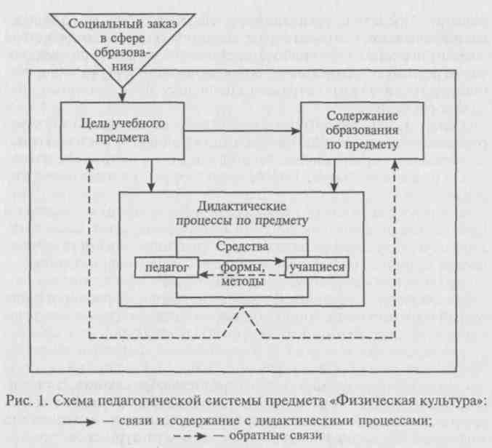
стоящем пособии представлен частнодидактический подход и предметный уровень функционирования системы.
Между элементами структуры рассматриваемой системы существуют виды связей, взаимодействия, порождения, преобразования, строения, функционирования, развития, управления. Из многообразия связей, характерных для структуры системы, в даном случае выделяем связи строения, или структурные связи, связи взаимодействия и функционирования системы. Необходимо выявить силы или связи, которые дают импульс для возникновения (образования) системы.
Элемент «дидактические процессы», будучи сложным образованием, представляющим своеобразную подсистему, передает информацию элементам, которые обусловили его возникновение, через обратные связи о характере протекания процессов; обусловливает возникновение внутренних горизонтальных связей, отражающих связи взаимодействия педагога и учащихся путем использования средств, форм и методов взаимодействия.
Таким образом, в структуре дидактической системы возникли и функционируют горизонтальные и вертикальные связи, отражающие ее строение — структуру, взаимодействие и функциони-
44
рование. Последняя разновидность связей возникает в процессе специфического, в данном случае дидактического, взаимодействия элементов системы. Это взаимодействие опосредовано целями, которые реализуют каждая из сторон взаимодействия (учитель и учащиеся); оно адекватно отражает специфику дидактического подхода к обучению.
Связи между элементами структуры педагогической системы отражают основные виды связей, существующие в системных исследованиях: универсальные, закономерные, причинно-следственные и функциональные, а также характерные для педагогических систем.
Сформированность структуры исследуемой системы придает ей целостность и способность реализовать социальный заказ государства и общества адекватно цели и функциям предмета «Физическая культура» в содержании общего среднего образования.
Педагогическая система предмета «Физическая культура», которая описана в настоящей главе, составляет первооснову для разработки множества производных — дидактических, воспитательных, развивающих комбинированных (сочетающих в себе все три разновидности) — систем в соответствии с циклами технологии учебно-воспитательного процесса по этой дисциплине в любом из типов учреждений общего среднего образования, с учетом реальных условий их функционирования, своеобразия среды (город, село, рельеф местности, климат, особенности контингента учащихся, специфика направленности физкультурных интересов, этническое наследие населения и др.).
3.3. Функции педагогической системы предмета «Физическая культура»
Термин «функция»¹ используется во многих науках. В социальных науках, к группе которых относится и педагогика со всеми ее разветвлениями (в том числе теория и методика обучения предмету «Физическая культура»), этот термин обозначает роль, которую определил социальный институт относительно потребностей общественной системы более высокого уровня организации.
Под функцией педагогической системы предмета «Физическая культура» подразумевается назначение или роль педагогической системы дисциплины в реализации цели и задач его преподавания в учреждениях общего образования.
Функции педагогической системы учебного предмета вытекают из сущности самой системы, места физической культуры в структуре содержания общего образования, социально-педагогической нагрузки данной дисциплины и других факторов.
¹ Функция (от лат. functio — совершение, исполнение) — категория философии.
45
Частично об источниках генезиса функций педагогической системы предмета «Физическая культура» говорилось ранее.
Важная специфическая функция педагогической системы предмета «Физическая культура» — функция самосохранения. Носителями данной функции и своеобразным механизмом ее осуществления выступают субъекты, которые составляют содержание процессуального блока — элемента «дидактические процессы»: учитель и учащиеся; их взаимодействие с признаками на переход во взаимосодействие. Во время взаимодействия педагога и школьников на уроках физической культуры, при разработке педагогической системы каждого отдельного урока, цикла уроков, посвященных изучению темы, раздела, фрагмента содержания образования по дисциплине; учебного процесса в периодах учебного года (семестр, триместр, четверть, месяц, неделя и др.) учитель анализирует соответствие элементов системы одного другому, выявляет позитивные и негативные аспекты во взаимодействии каждого элемента; осуществляет требуемую коррекцию.
Обсуждаемая функция тесно связана с другой — функцией самосовершенствования. Основную роль в совершенствовании педагогический системы учебного предмета выполняет элемент «дидактические процессы», который представляет собой динамическую подсистему. В ее структуре функционируют субъект и объект воздействия. В совокупности и во взаимосвязи они составляют два « действующих начала (учитель и учащиеся), образуют два вида деятельности — преподавание и учение, взаимосодействуют, а иногда и взаимодействуют. Один вид деятельности невозможен без другого, иначе дидактические процессы перестают развиваться целенаправленно. В работе процессуального блока наблюдаются признаки рассогласованности, и тогда необходимо проанализировать ситуацию, выявить причины сбоя, устранить их и обеспечить требуемый уровень взаимодействия. При этом могут быть внесены коррективы в состояние одного, двух или нескольких элементов, с тем чтобы система вновь приобрела устойчивость. Сущность коррекции — изменение или конкретизация цели преподавания с учетом реальных условий; пересмотр и обновление содержания образования; усовершенствование форм организации и методов обучения, воспитания, развития и др.
Таким образом, действие, которое обусловило изменение состояния элементов и характер их взаимосвязи, подвергается коррекции. Это происходит в силу того, что новые условия или состояние системы изменяют первоначальную ситуацию, которая обусловлена возникновением действия. Очевиден механизм самосовершенствования педагогической системы учебного предмета «Физическая культура».
Внутренней движущей силой, механизмом обеспечения функционирования дидактических процессов служит противоречие меж-
46
ду выдвигаемыми требованиями образовательной, воспитательной и развивающей направленности и реальными возможностями их осуществления педагогом и учащимися. Данное противоречие становится действенным механизмом функционирования педагогической системы учебного предмета «Физическая культура» в том случае, если новые условия (требования) будут сосредоточены в пределах зоны ближайшего развития возможностей педагога, учащихся и конкретного учреждения общего образования.
Контрольные вопросы и задания
- Что называется системой?
- Что такое системный подход в изучении процессов и явлений и чем он отличается от аналитического?
- Дайте определение понятия «педагогическая система учебного предмета "Физическая культура"».
- Назовите элемент педагогической системы предмета «Физическая культура», являющийся одним из системообразующих.
- Назовите последовательно с выделением внутренней взаимосвязи элементы структуры педагогической системы предмета «Физическая культура».
ГЛАВА 4
ЦЕЛИ ПРЕДМЕТА «ФИЗИЧЕСКАЯ КУЛЬТУРА»
4Л. Значение и формирование цели предмета «Физическая культура»
Рассмотрение проблемы цели и позиций категориального анализа в данном случае — способ познания деятельности учителя физической культуры, элементами которой выступают конкретные научно-теоретические категории¹, воспроизводящие различные стороны психической реальности: образ, действие, мотив, сознание и др.
Человеческое бытие выражается в деятельности: учебной, производственной, культурной, игровой, оборонной, спортивной, физкультурной, рекреационной и т.д. Деятельность людей осуществляется в форме реализации конкретных интересов, мотивов, целей, выражающих общественные отношения людей. Отсюда цель — важная категория философии, психологии, педагогики, в том числе педагогики физической культуры. Цель имеет глубокие взаимосвязи с другой категорией — функцией. Так, трудовая, учебная, игровая и иная деятельности направлены на достижение осознанных волевых целей. Цель интегрирует вокруг себя другие компоненты деятельности человека, такие, как средства, формы организации, методы реализации и характер самой деятельности по реализации целей.
Труд, общение, мышление позволяют реализовать сознательные цели людей, что приводит к результатам-отношениям. Так функции и процессы сознания и развития взаимопроникают, переплетаются между собой, меняются местами.
Благодаря действию закона целесообразности социального процесса общение и мышление в единстве с трудом приводят к формированию целеподобных функций, таких, как отношения собственности, семьи, нравственности, искусства, религии. По своему социальному значению процесс самодвижения отношений — это реализация высших, основных целей людей.
¹ Категория (от греч. kategoria) — понятие философское. Применяется как средство создания картины мира, способов освоения человеком различных объектов, норм понимания бытия. Будучи обобщенным понятием, отражает наиболее существенные свойства и отношения предметов и явлений.
48
Между сознательными, осуществляющимися напряжением воли и самодвижущимися целями трудно выявить непосредственную связь. Их взаимопроникновение происходит благодаря взаимопроникновению функций труда, общения, мышления, являющихся подосновой для упомянутых целей.
Благодаря функциональной напряженности и активности труда, общения, мышления взаимопроникновение и взаимопревращение определенных категорий системы становится всеобщим, самодвижущимся процессом. Мы уже обозначили взаимопроникновение и взаимопревращение категорий функций и целей. Здесь только отметим, что функция — такой же атрибут развития, как и цель осознанная. Функция предстает как самореализующаяся цель; цель — это функция, осуществляющаяся усилиями воли личности.
Коренные, сущностные, высшие цели человека реализуются только в форме самореализующихся функций без его волевых усилий. Этому способствует целесообразность развития социального процесса, причина которой — сообразность социальных процессов целям существования как общества, так и отдельных его индивидов.
Связь между самодвижущимися и сознательными целями человека и общества из-за ее обусловленности с последующими переходами функций труда, общения и мышления трудно улавливается и уже по этой причине образует важную проблему философии с последующим ее переводом в сферу смежных социальных наук — психологию и педагогику. Значение этой проблемы еще более актуализируется тем, что:
- самодвижущиеся цели, будучи результатом независимого от сознания процесса развития общества, олицетворяют коренные, конечные цели человечества;
- в силу стихийности процесса реализация самодвижущихся целей — функция нередко приводит к нецелесообразным, нежелательным последствиям;
- возможность видения последствий достижения сознательных целей и их взаимосвязи с конечными целями заслоняются многообразием каждодневных, будничных интересов и целей, не всегда согласующихся с конечными целями и затрудняющими процесс их реализации.
Отсюда выяснение сути и соотношения понятий человеческих целей (целесообразные и нецелесообразные, сознательные и самодвижущиеся, конечные и будничные) обретает решающее значение в налаживании и рационализации человеческих отношений и деятельности, в том числе педагогической.
Значение категорий цели в системе человеческих отношений обусловлено рядом обстоятельств.
1. Цель — конечный пункт развития человеческих потребностей и интересов. Категория цели образует высшую ступень человеческих отношений и отношения мышления к бытию.
49
- Разумные, логичные, практичные цели — наиболее пластичное, малозатратное, высокоэффективное средство преобразования и развития вещей, отношений, знаний, необходимых для человеческой жизни.
- Категория цели — уникальная функция и ориентир практической деятельности людей, способствующей ее успеху, разумности и целесообразности.
- Жизненные цели — одна из ведущих характеристик личностных качеств человека, средство его психического и физиологического благополучия, основание и условие его счастья.
Конечная, самодвижущаяся цель (функция) человека — физическое существование (бытие). В силу многообразия будничных целей физическое существование человека как бы вытесняется из сферы сознательных целей и переводится в систему подсознательного механизма психики.
Функции труда, общения, мышления индивидов, которые на первый взгляд направлены на реализацию множества будничных целей, в реальности регулируются целесообразностью существования общества и индивидов.
Таким образом, процесс деятельности, в которой реализуется подсознательная цель физического существования человека, продолжается вопреки отклонениям от него будничных интересов и * целей индивидов. На почве этого противоречия возникают и функционируют множества звеньев социальных институтов, регулирующих и движущих процесс существования людей: государство, религия, наука, производство, обмен, собственность, культура, образование, физическая культура и др.
Актуальность функций упомянутых и других социальных институтов заслоняет вслед за целью существования и другие важные цели. Физическая культура как близко стыкующееся с физическим существованием отношение преследует комплекс таких взаимообусловленных целей, как здоровье, образование, развитие, рекреация, долголетие индивидов. Функции физической культуры подчинены в конечном счете реализации этих аспектов деятельности личности, общества, государства.
Однако проблема в том и заключается, что не всегда эти цели осознаются даже деятелями физической культуры, спорта, образования, воспитания и других сфер из-за непонимания статуса физической культуры как важного базового звена человеческих отношений и деятельности. Значение физической культуры выясняется только благодаря рассмотрению его в спектре глобальной, конечной цели человека в физическом существовании.
В отличие от других биологических форм физическое существование человека реализуется через существование множества уже названных и неназванных звеньев социальных отношений, средств, званий, вещей, институтов. Разумные цели и функции физиче-
50
ской культуры реализуются только в диалектическом взаимопроникновении всех сопредельных форм физического, духовного и личностного существования человека. Иными словами, не уклоняясь от своих специфических функций, физическая культура включается в систему реализации глобальных общечеловеческих целей. Вот такими всеобщими для всех звеньев общественных отношений и деятельности целями являются вышеназванные общие цели физической культуры. Реализация этой цели требует педагогической переработки и включенности в сферы образования, воспитания, развития личности.
Цель предмета «Физическая культура» как категория теории и методики обучения и основной элемент его педагогической системы — педагогически детерминированное представление о социально обусловленных конечных, этапных и промежуточных результатах учебно-воспитательного процесса по данной дисциплине.
Данная категория формирует педагогическую систему учебного предмета; выполняет функцию интеграции целей внеурочных форм организации физического воспитания учащихся общеобразовательных школ: способствует достижению цели высшего уровня — школьного звена национальной системы физического воспитания; регулирует содержание и работу по физическому воспитанию детей школьного возраста.
Выделение и обоснование системообразующего фактора — одна из ключевых проблем системных исследований. Под системообразующими факторами здесь понимаются силы, явления, предметы, связи и отношения, которые содействуют возникновению системности составляющих дидактические основания предмета «Физическая культура». Выяснение сущности этих сил — важная проблема определения системы. Проблема системообразующего фактора исследована в трудах П. К. Анохина, который особо подчеркивал обязательность поиска и формирования системообразующего фактора для исследовательских работ всех видов и направлений, связанных с реализацией системного подхода. П. К. Анохиным была выдвинута идея о том, что главным системообразующим фактором в функциональных системах поведенческого акта человека служит результат функционирования системы. «Решающим и единственным фактором, — писал он, — является результат, который, будучи недостаточным, активно влияет на отбор именно тех степеней свободы из компонентов системы, которые при их интегрировании определяют в дальнейшем получение полноценного результата»¹.
Применительно к педагогической системе учебного предмета данное положение означает, что элемент, который обеспечил
¹ Анохин П. К. Философские аспекты теории функциональной системы. — М., 1978. - С. 59.
51
внутреннее изменение системы, перевел ее в новое состояние, в последующем будет изменен. Это происходит в силу того, что новое состояние системы (ее результат) изменяет условия, вызвавшие указанные силы (при действии сил). Элемент, который обусловил возникновение другого элемента и установил с первым определенные связи, взаимодействие которых приводит к формированию еще одного или нескольких элементов, может быть рассмотрен как системообразующий.
Таким действием в педагогической системе предмета «Физическая культура» служит возникновение конкретно и корректно сформулированной цели учебного предмета. Цель в принципе и есть результат действия, т.е. то, на достижение чего была ориентирована деятельность, реализуемая через обсуждаемую систему.
В общей теории системы не отрицается возможность рассмотрения цели как инвариантного элемента общественной системы в качестве системообразующего фактора. Вместе с тем П. К. Анохин понимал цель как «модель будущих результатов». Подобная интерпретация понятия цели характерна и для других ученых: «модель потребного будущего» (Н.А. Бернштейн), «долгосрочный желаемый результат» (Р.Акофф и Ф.Эмери), т.е. цель в конечном счете есть результат, или наоборот. Отсюда цель, будучи результатом, может быть рассмотрена как системообразующий элемент дидак-тической системы предмета «Физическая культура».
Значимость цели как главного элемента педагогических процессов отражена в научно-теоретическом наследии ведущих педагогов XX в. Особую актуальность приобретает данная проблема в связи с углублением реформ в сфере образования. Реформы предоставили свободу выбора и школе, и учащимся, и учителю. Учащиеся и их родители определяют тип образовательного учреждения, содержание и технологию учебно-воспитательного процесса. Более того, базисный учебный план, будучи генеральным уровнем представления стандарта, предусматривает возможность осуществления обязательных областей базовой части государственного образовательного стандарта путем преподавания различных учебных дисциплин.
Именно поэтому особую значимость приобретает конкретно сформулированная и общепризнанная цель преподавания физической культуры. Цель учебного предмета определяет параметры ожидаемого результата; обусловливает формирование соответствующего содержания образования и совместно с последним порождает такие дидактические процессы, которые своим функционированием гарантируют перевод содержания образования в элементы структуры личности и достижение результатов преподавания физической культуры. Цель предмета объединяет в целое ранее разрозненные и недостаточно взаимосвязанные составляющие научно-методических основ школьной физической культуры.
52
Цель предмета «Физическая культура» — выполнение функции системообразования, диагностирования конечных, этапных, промежуточных и текущих результатов учебно-воспитательного процесса, управления образованием, воспитанием и развитием учащихся, мотивации деятельности преподавания и учения, их взаимодействие с тенденцией на взаимосодействие учителя и учащихся.
Учителя физической культуры испытывают затруднения в вопросах анализа целевого компонента педагогической системы преподаваемой дисциплины. Во-первых, они не могут конкретно сформулировать цель предмета. В качестве таковой считают «укрепление здоровья учащихся», «повышение уровня физической подготовленности», «воспитание всесторонне развитых людей», «гармоническое развитие школьников», «развитие двигательных качеств», «развитие двигательных способностей», «физическое совершенствование учащихся» и т. п.
Разноаспектность в толковании цели предмета «Физическая культура» свидетельствует, с одной стороны, о широте возможностей данной учебной дисциплины воздействовать на развитие личности учащейся молодежи, что в принципе общепризнано, с другой — о значительных пробелах в формировании целеполагающего компонента педагогической деятельности учителя. Обоснованность этой позиции подтверждается такими затруднениями учителей физической культуры, как формулирование цели школьного звена национальной (общероссийской) системы физического воспитания и неумение дифференцировать ее по формам организации физического воспитания учащихся образовательных школ. Есть основание полагать, что последнее и есть один из основных субъективных факторов, обусловливающих недостаточную эффективность учебно-воспитательного процесса по физической культуре в школе.
Данное предположение подтверждают исследования сформированное™ и характера проявления на практике частнодидакти-ческих умений учителей физической культуры. Во-первых, документы перспективного (годового) и оперативного (на семестр, триместр, четверть) планирования не содержат конкретно сформулированных целей учебно-воспитательного процесса по физической культуре. Во-вторых, установлена преемственность учебного материала, содержащегося в документах перспективного, оперативного и текущего планирования. Вместе с тем обнаружены значительные, в большинстве случаев не совпадающие с плановыми расхождения между мнимой целью учебной деятельности педагога, на которую он якобы ориентировался в учебном году или его периодах и реальными результатами, достигнутыми в конце соответствующих циклов педагогической деятельности. В-третьих, содержание, средства, методы обучения, формы его организации слабо взаимосвязаны с теми целями предмета, на которые указывали учителя в ходе анкетного опроса и бесед.
53
Причины, обусловившие эти дидактические затруднения, связаны со скудностью конкретной информации в учебниках и учебных пособиях по обсуждаемой проблеме. Информация представлена с акцентом на формирование и закрепление знаний о значимости физической культуры для реализации идеологических установок государства в подготовке подрастающего поколения к трудовой и оборонной деятельности.
Действительно, важно актуализировать социальный заказ государства в области образования и физического воспитания для будущих специалистов физической культуры. Вместе с тем у будущих педагогов физической культуры необходимо формировать умение описывать общественные цели обучения и воспитания в терминах педагогики. Здесь нужны умения перевода социального заказа общества в педагогическую цель по конкретному учебному предмету.
До настоящего времени все еще нет единых общепринятых подходов к описанию и конкретизации обсуждаемых целей. Конечной целью физического воспитания населения страны в большинстве формулировок целей национальных систем физического воспитания называются формирование гармонически развитых людей, развитие отдельных сторон личности, формирование вида воспитанности или культуры подготовки к трудовой и оборонной _{я} деятельности, развитие комплекса показателей психофизического состояния, подготовка к реализации политических притязаний правящих партий, оздоровление населения, физическое совершенство, удовлетворение потребности общества в развитии физических способностей, профилактика негативного воздействия внешней среды на организм человека и социальная адаптация личности, подготовка к службе Родине и семье, содействие индивиду в развитии его личностных качеств и т.д.
Большинство формулировок целей национальных систем физического воспитания, содержащиеся в публикациях, учебниках и учебных пособиях, отличаются многоцелием и многозвенностью выражения конечных результатов. Все это существенно затрудняет осознание конечного результата функционирования национальной системы физического воспитания теми конкретными субъектами, усилиями которых эти цели должны быть достигнуты. У субъектов управления данным аспектом деятельности государства формируется представление о формальности целевой установки, ее нереальности, убеждение в необязательности ее достижения. Это порождает формализм в работе руководителей в области физической культуры и спорта.
Абстрактность цели национальной системы физического воспитания на высшем уровне управления этим процессом обусловливает серьезные затруднения в определении целей ее звеньев, в частности школьного звена.
54
4.2. Цели предмета «Физическая культура» в национальных системах образования Российской Федерации
Цель национальной системы, будучи выразителем социального заказа государства и общества в данной области и одним из основных источников целеполагания физического воспитания учащихся сферы общего образования, не может быть трансформирована в формы, допускающие их отождествление. Поэтому необходимо описание образовательных и воспитательных целей терминами педагогики. Уже упоминалось, что в разных концептуальных подходах к модернизации физического воспитания школьников предпринимаются попытки переосмыслить целевую ориентацию данного звена в плане перевода данной проблемы в русло разумного плюрализма, конкретности и реальности. Цель предмета «Физическая культура» была четко обозначена еще во временном государственном образовательном стандарте. Несмотря на это, цель учебного предмета продолжают отождествлять с целью школьного звена национальной системы физического воспитания.
Обе цели взаимосвязанные, производные от целей более высокого уровня организации и функционирования национальных систем образования и физического воспитания. Первая, будучи производной от цели педагогического явления более широкого масштаба, не может быть описана в выражениях, допускающих ее идентификацию со второй. Требуется более углубленное исследование цели как категории дидактики школьной физической культуры.
Цель изучается с разных позиций: как категория философии, как элемент системного познания явлений и предметов реальной действительности. Общепедагогическая интерпретация цели встречается в трудах отечественных ученых-педагогов. В теории и методике физического воспитания цель и целеполагание все еще не привлекли соответствующего их роли внимания ученых. Могут быть рассмотрено определение исходных понятий: цель национальной системы физического воспитания, цель звена национальной системы физического воспитания, цель формы организации физического воспитания (предмета «Физическая культура» и внепредметных форм), цель конкретного цикла учебно-воспитательного процесса (11 — 12-летнего), ступени школы, учебного года, его периодов, системы уроков, посвященных теме, урока физической культуры, т.е. научное обоснование понятийно-терминологического аппарата проблемы. Необходимо решить и такие вопросы, как роль, значение, место и функции цели в циклах технологии учебного процесса по данной дисциплине; обоснование требований к формулированию и конкретизации педагогической цели, разработка процедуры собственно целеполагания с определением его источников, взаимосвязей педагогических целей и задач по вертикали и горизонтали управления учебным процессом по физической культуре.
55
Научно-теоретическая разработка обозначенных и других вопросов цели и целеполагания затруднена еще и тем, что цель школьного звена национальной системы физического воспитания не единственный детерминант цели предмета «Физическая культура» и других форм организации занятий по физической культуре в школе. Значимым источником целеполагания на этом уровне выступает цель общего среднего образования, ставшая предметом разногласий и дискуссий, поиска и обоснования новых ориентиров.
Формирование всесторонне развитой личности с гармоническим сочетанием духовного богатства, моральной чистоты и физического совершенства традиционно рассматривались как цель общеобразовательной школы. Реформы социально-экономических и политических устоев государства и демократизация общественной жизни расширили диапазон суждений по проблеме.
В этих условиях крайне важно разобраться в исходных понятиях и терминах, определить их сущность. Они настолько взаимосвязаны, что нельзя определить одно без выяснения сущности другого. Первое понятие — «цель национальной системы физического воспитания». Родовое понятие по отношению к предыдущему — понятие «цель воспитания».
Попытки определить цель воспитания были предприняты еще А. С. Макаренко. Он писал: «Я под целью воспитания понимаю,. программу человеческой личности, программу человеческого характера, причем в понятие характера я вкладываю все содержание личности, т.е. характер внешних проявлений и внутренней убежденности, и политическое воспитание, и знания — решительно всю картину человеческой личности». Однако все еще не сформулировано общепринятое понимание признаков, отражающих сущность целей воспитания. Одни видят сущность цели воспитания в диагностично описанных параметрах личности. Другие — в идеализированных представлениях, отражающих целевую установку, предпочитают конкретизированные и персонифицированные описания педагогических целей. Третьи считают, что одним из инвариантных признаков цели служит образ будущего результата с описанием перечня знаний, умений, навыков и качеств личности, которые должны быть сформированы у воспитуемых в учебных заведениях конкретного типа. Очевидно, что в данном случае речь идет о целях воспитания, реализуемых на различных уровнях национальной системы образования.
Цель такого уровня, как национальная система физического воспитания, не может быть чрезмерно конкретизирована, равно как и лишена информации об идеале личности. Полагаем, что под целью национальной системы физического воспитания следует понимать идеализированное представление об императивных¹ парамет-
¹ Императив (от лат. imperativus — повелительный) — требование, приказ, закон.
56
pax социального заказа государства (общества) в сфере физического воспитания населения страны.
Формулировка цели — носитель конкретной информации об обобщенных признаках структуры личности, которые должны быть сформированы в процессе функционирования системы физического воспитания во всех звеньях. Параметры личности указаны соответствующими этапу общественного развития, связанными с социальным заказом в сфере образования. Такая цель выражает идейную направленность национальной системы физического воспитания. Попытки полностью лишить цели таких сфер общественной жизни, как образование, физическая культура, спорт, их идеологической ориентации, предпринимаемые в настоящее время, могут быть впоследствии переосмыслены. Государство и общество не могут не использовать образование и физическую культуру для защиты своих национальных интересов. Отсюда формулировки цели отечественной системы физического воспитания, когда конечный ее результат связывают с достижением физического совершенства человека как одной из сторон гармонии его личности, корректны.
По мере перемещения вниз по вертикали иерархии целей данная цель конкретизируется в соответствии с особенностями звеньев национальной системы и становится для них основным источником целеобразования. Информация для целеобразования на уровне национальной системы исходит из общественной системы государства, из социального заказа.
Цель школьного звена национальной системы физического воспитания определяется как педагогически детерминированное (определяемое) представление о социально обусловленных инвариантных признаках результатов, на достижение которых ориентирован процесс физического воспитания учащихся общеобразовательных школ (учреждений общего образования).
Формулировка собственно цели данного уровня организации физического воспитания населения страны требует:
- ее связи с целевыми установками национальных систем образования и физического воспитания;
- диагностичности;
- деятельностного подхода;
- возможности дифференцирования на цели форм организации физического воспитания школьников;
- конкретности, обусловливающей однозначность восприятия и осознания субъектами ее реализации (учителями, руководителями органов образования и физической культуры).
Возможной формулировкой цели школьного звена могло быть обеспечение должного уровня физического совершенства учащихся общеобразовательных школ. При этом важно знать параметры «должного уровня», на достижение которого ориентирован про-
57
цесс, для диагностики и управления им. Другой реальной для достижения и корректной целью может быть формирование физической культуры личности учащегося. Обе цели, на наш взгляд, реальны для достижения в результате взаимосвязанной работы на уроках физической культуры и во внеурочных формах организации физического воспитания школьников.
Целевая ориентация форм организации физического воспитания в школе призвана отразить педагогически адаптированное представление об ожидаемых результатах реализации данного процесса с учетом специфики форм его организации в учреждениях общего образования: на уроках (предмет «Физическая культура»), физкультурно-оздоровительных мероприятиях в режиме учебного дня, внеклассных формах организации занятий физической культурой и спортом и т.д. (рис. 2). Из множества возможных целевых установок основополагающей выступает цель предмета «Физическая культура». Эта цель выполняет функцию интеграции целей других форм организации физической культуры в школе.
Варианты формулировок были рассмотрены ранее в современных концепциях модернизации теории и методики обучения предмету «Физическая культура».
Касаясь формулировок целей форм организации, наиболее приемлемыми могут быть:
физкультурно-оздоровительные мероприятия в режиме учебного дня (содействовать рекреации и профилактике гипокинезии учащихся в режиме их учебы и отдыха);
внеклассные формы организации занятий физической культурой и спортом (содействовать достижению оптимального уровня двигательной подготовленности учащихся);
общешкольные физкультурно-массовые и спортивные мероприятия (содействовать организации здорового досуга школьников, пропаганде физической культуры и спорта среди детей, подростков, юношей).
Подробное описание целевой ориентации позволяет разработать систему целей каждой формы по ступеням общеобразовательной школы (начальная, основная, полная средняя школа с последующей дифференцировкой на цели года обучения (класса), периода учебного года (семестр, триместр, четверть), разделов учебных программ, тем конкретных уроков. Общая цель физического воспитания школьников, будучи дифференцированной по циклам технологии учебно-воспитательного процесса, формирует системность педагогических процессов на всех уровнях их функционирования; объединяет адекватные целям средства, формы, методы реализации целей от микроцикла—урока до большого макроцикла (11 — 12 лет). Учебно-воспитательный процесс по предмету «Физическая культура» во взаимосвязи с другими формами физического воспитания, разработанный и реализуемый с учетом
58
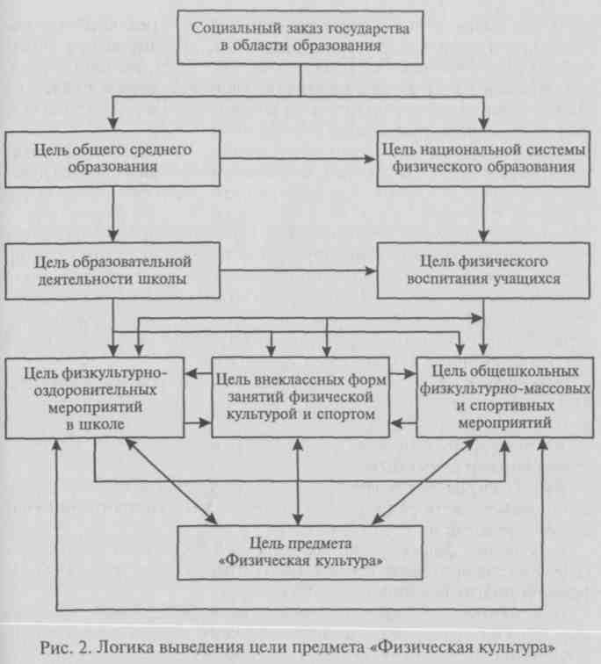
реальных условий, способствует достижению его целей и выполнению социального заказа общества в этой области.
Контрольные вопросы и задания
- Что такое цель? Какое отношение цель имеет к деятельности человека?
- Дайте определение понятия «цель учебного предмета "Физическая культура"».
- Какие функции выполняет цель преподавания дисциплины в педагогической системе учебного предмета?
- Назовите источники, из которых выводится цель учебного предмета «Физическая культура».
- Каковы действующие в настоящее время формулировки педагогической цели предмета «Физическая культура»?
- Перечислите основные требования к формулировке цели предмета «Физическая культура».
ГЛАВА 5
СОДЕРЖАНИЕ ПРЕДМЕТА «ФИЗИЧЕСКАЯ КУЛЬТУРА» В ПЕДАГОГИЧЕСКОЙ СИСТЕМЕ
5Л. Роль содержания предмета «Физическая культура» в педагогической системе
Содержание образования в плане научно-теоретического его освещения и реализации в учреждениях общего образования привлекает внимание отечественных ученых-педагогов уже более ста лет. Эта проблема отражена в трудах теоретиков как революционного периода, так и советской педагогики. Служит она предметом поисков и современных ученых.
Научно-теоретическое наследие отечественных ученых-педагогов по обсуждаемой проблеме составляет методологическую основу подхода к содержанию образования по предмету «Физическая культура».
Содержание образования рассматривается как:
- одна из категорий педагогики;
- инвариантный элемент педагогической системы области образования, учебного предмета, раздела, темы;
- фактор, отражающий потребности общества и запросы личности в сфере образования;
- механизм (инструмент) реализации социального заказа государства в данной области.
Частнодидактическое рассмотрение вопросов содержания образования применительно к предмету «Физическая культура» может основываться на переработке отмеченных общедидактических постулатов в соответствии со своеобразием данной дисциплины. Из множества подобных вопросов, подлежащих первоочередной научно-теоретической разработке, выделим такие, как место в структуре педагогической системы школьной физической культуры, функции, детерминанты, принципы, взаимосвязи с другими элементами системы, внутренний состав и субструктура, причастность содержания образования к государственному образовательному стандарту (базовому, федеральному, и вариативному, региональному, компонентам).
Обозначим отдельные исходные позиции, отсутствие или абстрактное освещение которых существенно затрудняет последующее обсуждение.
60
Во-первых, дадим определение понятию «содержание образования» по предмету «Физическая культура» — это часть общего среднего образования, отражающая совокупность знаний: двигательных и инструктивных умений, качеств личности; норм, требований физической подготовленности и видов деятельности, системное усвоение которой обусловливает достижение цели данной дисциплины.
Во-вторых, содержание образования — это инвариантный и системообразующий элемент педагогической системы предмета «Физическая культура», который при первоначальном возникновении питается информационной энергией, исходящей от главного элемента педагогической системы учебного предмета, ее цели.
В-третьих, во взаимосвязи с ней он принимает участие в формировании третьего системообразующего элемента педагогической системы школьной физической культуры — дидактических процессов. Будучи своеобразной структурной единицей состава содержания общего образования, содержание образования по физической культуре реализует здесь двухаспектную функцию: конкретизации состава и структуры социального опыта, подлежащего системной передаче учащимся общеобразовательных школ. Такой опыт составляет основу для использования физической культуры и спорта в жизни. Элемент «дидактические процессы» призван обеспечить перевод содержания образования в элементы опыта личности школьников в форме знаний, двигательных и инструктивных навыков и умений, двигательных и морально-волевых качеств, видов физкультурной деятельности.
Восприятие и осознание феномена содержания образования — проблема сложная. Эти процессы развертываются на разных уровнях его представления.
На первом уровне возникает общетеоретическое понимание, где содержание образования фиксируется в виде обобщенного системного представления о составе (элементах), структуре (связях между элементами) и общественных функциях передаваемого подрастающим поколениям социального опыта в его педагогической интерпретации.
Лишь на втором уровне возникает информация (сведения) об определенных частях содержания, которые выполняют специфические функции в общем образовании. Здесь «проявляется» образ области образования «Физическая культура» и учебных предметов, через которые реализуется ее содержание.
Третий уровень — учебный материал, представляющий конкретные элементы состава содержания образования (знания, умения, навыки и т.д.), которые бывают включены в курсы обучения по определенным учебным предметам.
Эти уровни в совокупности составляют содержание образования (педагогическую модель социального заказа), которое пока лишь
61
проектируется, но еще не реализовано. Здесь содержание образования задано как норма, которая будет материализована в дидактических процессах на последующих уровнях и функционировании. Основные факторы, определяющие содержание образования предмета «Физическая культура»:
- социальный заказ государства национальным системам образования и физического воспитания;
- состояние физического развития, здоровья и двигательной подготовленности населения;
- потребности личности в физическом самосовершенствовании, саморазвитии;
- идеал формируемой личности;
- потребности экономики и обороны страны;
- возможности государства для реализации формируемого содержания образования и др.
5.2. Государственный образовательный стандарт по предмету «Физическая культура»¹
Государственный образовательный стандарт (ГОС) — система основных параметров, принимаемых в качестве государственной нормы образованности, отражает идеал в этой сфере, учитывает, возможности реальной личности и системы образования по его достижению. Образовательные стандарты закреплены ст. 47 Конституции РФ. В соответствии с Законом РФ «Об образовании» ГОС дифференцирован на федеральные и национально-региональные его составляющие, которые именуются базовым и вариативным его компонентами (ст. 7). В ГОСе физическая культура переведена из статуса учебного предмета в статус области образования с закреплением за ней позиции инвариантной составляющей федерального компонента (базовой части) образовательного стандарта. Область образования в свою очередь регламентируется своим ГОСом, который также предусматривает два компонента: 1) федеральный (базовый) и 2) региональный (вариативный). Первый отражает ту часть области образования «Физическая культура», которая ориентирована на удовлетворение конкретно-исторических потребностей общества (государства) в сфере физического совершенствования учащихся учреждений общего образования в целом.
Федеральный компонент ГОСа по физической культуре составляет основу для достижения исторически обусловленного уровня двигательной подготовленности подрастающего поколения, адекватного потребностям социального заказа государства, нацио-
¹ В 1998 г. вышел Временный Государственный образовательный стандарт. В 2002 г. вышел Проект Государственный стандарт образовательной области «Физическая культура».
62
нальным системам образования и физического воспитания, который в совокупности с духовно-нравственными качествами представляет идеал, формируемый в процессе образования личности.
В социальном плане базовая часть ГОСа по физической культуре позволяет удовлетворить конкретно-исторические потребности общества в достижении оптимального уровня общего образования в сфере физической культуры, физического развития, двигательной подготовленности и состояния здоровья учащихся. Эта часть служит основой для формирования физического и морально-нравственного потенциала общества, предпосылкой непрерывности образования в данной области, обеспечения здорового образа жизни детей, подростков, юношей, их личной физической культуры.
В педагогическом плане базовая часть составляет основу для организации развивающего обучения по физической культуре.
Базовая и вариативные части ГОСа по физической культуре соотносятся друг с другом: 70 —80 и 20 —30 % (начальная школа), 60 —70 и 30 —40 % (основная школа), 50 —60 и 40 —50 % (полная средняя школа).
При необходимости учитель физической культуры имеет право использовать объем учебного времени, который предусмотрен для изучения вариативной части ГОСа, на освоение базового компонента.
Федеральный компонент ГОСа по физической культуре дифференцируется на такие разделы, как основы знаний о физкультурной деятельности, способы физкультурной деятельности различной направленности, требования к уровню подготовки обучающихся, минимальные требования к оснащенности учебного процесса.
Основы знаний делятся на разделы: физическая культура человека и общества; социально-психологические основы физического развития и воспитания личности; основы развития психофизических способностей человека и формирования здорового образа жизни.
Способы физкультурной деятельности подразделяются на обще-развивающие (начальная школа), общеприкладные, спортивно-рекреационные (основная школа) и спортивно-прикладные (полная средняя школа). Здесь выделены подразделы: практические умения, двигательные действия и навыки (по видам физкультурно-спортивной деятельности — гимнастике, акробатике, легкой атлетике, лыжной подготовке, плаванию, спортивным играм, единоборствам); физические упражнения (общеразвивающие, специально-развивающие по видам спорта) и двигательные качества.
Требования к уровню подготовки обучающихся предусматривают то, что надо знать, уметь и демонстрировать.
Вариативный компонент ГОСа в данной области образования представляет собой другую часть. Он направлен на удовлетворение индивидуально-дифференцированных потребностей субъектов образовательного процесса (педагогов, учащихся, родителей учащихся,
63
общественности). Вариативная часть выражает особенности культурно-исторического развития, климато-географического и социально-экономического своеобразия мест функционирования учреждений общего образования. Вариативная часть ГОСа содержит в себе элемент этнического наследия субъектов Федерации в сфере физической культуры и спорта, может соответствовать направленности физкультурных и спортивных интересов школьников, этническим традициям конкретных населенных пунктов, способностям и уровню профессионально-педагогической подготовленности учителя, сезонным колебаниям осадков, температуры, особенностям рельефа местности и другим факторам.
Введение временного ГОСа повлекло за собой коррекцию содержания образования по физической культуре в общеобразовательных учреждениях субъектов РФ, активизировало творческую разработку и обоснование содержания регионального компонента и их внедрение в практику преподавания данной дисциплины. Однако реализация данного замысла сконцентрирована в основном вокруг этнического наследия народов и народностей республик в составе России по физической культуре и спорту. В этих целях описываются народные средства физического воспитания, виды спорта, спортивные забавы с последующей их переработкой и включением в региональный компонент образовательных стандартов и учебные программы.
Многоплановые исследования, проведенные отечественными учеными, подтвердили педагогическую ценность этнического наследия в сфере физической культуры и спорта, в физическом воспитании учащихся сельских общеобразовательных школ в субъектах Федерации, где в качестве дополнительного учебного материала использовались некоторые, наиболее популярные среди учащихся народные средства физического воспитания.
Признавая рациональность такого подхода в разработке регионального элемента содержания образования для сельских общеобразовательных учреждений, следует критически оценивать тенденцию к копированию этого опыта применительно к физическому воспитанию учащихся школ городской местности, так как народные подвижные игры, физкультурные забавы и виды спорта возникли и развивались в специфических условиях культурно-исторического развития этносов. Они соответствуют климато-гео-графическим условиям мест обитания сельского населения, отражают своеобразие хозяйственной, военной деятельности, быта народов и других этнических общностей.
Вместе с тем данное положение трудно адаптировать к практике преподавания физической культуры в общеобразовательных учреждениях городской местности. Существуют факторы, обусловливающие специфику учебно-воспитательного процесса по данной дисциплине в городских и сельских школах. Это своеобразие выража-
64
ется в одно- или двунациональном составе учащихся в селе и многонациональном — в городе, в дифференциации направленности физкультурных и спортивных интересов школьников: безразличии одних к этническому наследию своих нации или народности и интересе других, а также невостребованностью народных подвижных игр, видов спорта и физкультурных забав в городских общеобразовательных школах при очевидной эффективности их в селе.
В этих условиях правомочны вопросы: какие виды физической культуры, средства физического воспитания и формы его организации могли бы стать базой для обоснования содержания регионального компонента ГОСа по физической культуре? Что может входить в региональный компонент содержания образования по физической культуре в городских общеобразовательных школах? Каков состав детерминантов (определителей) данной (вариативной) части ГОСа? Ответы на эти вопросы дают материалы исследований о месте, роли и значении физической культуры в быту городских школьников, их физкультурных интересах.
Поисковая работа, выполненная на базе одной из средних общеобразовательных школ, подтвердила социально-экономическую и политическую обусловленность физкультурно-спортивной ориентации учащихся. Так, за годы реформ изменились мотивы занятий учащихся среднего школьного возраста (V—VIII классов) физической культурой и спортом. Если сравнительно недавно учащиеся указывали в качестве доминирующих такие мотивы, как желание укрепить здоровье (37 %), иметь красивое телосложение (28,7 %), быть разносторонне физически развитыми (19,4 %), для удовольствия (8,6 %) и т.д., то к 1998 г. отмеченные мотивы претерпели серьезные намерения. На первое место выходит мотив быть сильным, чтобы упрочить собственные позиции среди сверстников (40 %), на второе — развивать силу воли (37,7 %). Мотив, который во второй половине прошлого века был доминирующим — укрепить здоровье, переместился на третье место (12,22%).
Соответственно изменился интерес к видам спорта. На первое место переместились спортивные единоборства (восточные боевые искусства, вольная борьба, бокс, дзюдо, самбо). В 1970-х гг. это были спортивные игры. Очевидно, что физическая культура и спорт превратились в важное и наиболее доступное средство укрепления здоровья, коррекции психофизических аномалий, упрочения социального статуса личности.
Региональный компонент ГОСа для данного типа общеобразовательных школ может включать повышенный объем учебного материала, отражающего физкультурно-спортивные интересы школьников, учитывать возможности для реализации способностей педагогов физической культуры в их профессиональной деятельности.
При разработке содержания регионального компонента ГОСа по физической культуре не могут игнорироваться фундаментальные принципы государственной образовательной политики стра-
3 Железняк 65
ны. Особое значение при этом приобретают такие, как гуманистический характер образования, приоритет общечеловеческих ценностей, жизни и здоровья человека, свободного развития личности; единство федерального культурного и образовательного пространства; защита системой образования национальных культур и региональных национальных традиций в условиях многонационального государства; свобода и плюрализм в образовании (Закон РФ «Об образовании», разд. I, ст. 2).
В решении данной проблемы должны быть учтены и некоторые принципы национальной системы физического воспитания: оздоровительная направленность, всесторонность развития личности, связь с жизнью; основные принципы дидактики, в частности научность, доступность, связь с жизнью и другие материалы адаптации или преломления последних к принципам предметной дидактики, принципы разработки учебных программ по физической культуре.
Таким образом, в качестве доминирующих факторов, на основе которых должен быть разработан региональный компонент содержания образования по физической культуре, выступают:
- своеобразие климата и рельефа территорий субъектов Федерации, включая места расположения общеобразовательных школ;
- особенности этнического наследия населения регионов и тер- * риторий в сфере физической культуры и спорта;

- специфика характера и направленности физкультурных и спортивных интересов учащихся общеобразовательных школ на конкретных этапах развития общества;
- индивидуальная дифференцированность спортивно-педагогической ориентации учителя физической культуры;
- современные традиции населения на местах расположения учреждений образования в области физической культуры и спорта.
Совокупность этих факторов обусловливает потребность во введении в качестве одного из принципов разработки содержания образования принципа учета зоны ближайшего социально-географического окружения школьников.
Состав факторов-детерминантов содержания образования по физической культуре, кроме отмеченных, включает:
- социальный заказ государства, идеал формируемой личности, социальный опыт по использованию физической культуры в жизни;
- потребности личности, требования производства, обороны, быта к уровню физического совершенства членов общества;

- состояние здоровья населения;
- требования среды обитания (социальной и географической) к психофизической природе обитателя;
- уровень развития науки (общей, психолого-педагогической, медико-биологической, экологической, предметно-частнодидак-тической);
66

- реальные возможности системы образования физического воспитания для реализации социального заказа государства в данной области;
- виды физкультурной деятельности;
- уровень физического развития подрастающего поколения.
Однако количество факторов-детерминантов по предмету «Физическая культура» может быть расширено на последующих уровнях содержания образования.
Таким образом, под образовательным стандартом по предмету «Физическая культура» понимается совокупность основных параметров, применяемых в качестве государственной нормы образованности, выражающей идеал и учитывающей возможности личности и системы образования.
Требования ГОСа служат эталоном оценки основных сторон общего среднего образования по физической культуре: системы знаний, навыков и умений, уровня физической подготовленности, а также сформированности видов физкультурно-спортив-ной деятельности и здорового образа жизни школьников.
Документами, регламентирующими содержание образования по предмету «Физическая культура», выступают: базисный учебный план, обязательный минимум содержания образования по дисциплине, примерная учебная программа, рабочая учебная программа, учебник по физической культуре.
Базисный учебный план (БУП) — это основной государственный нормативный документ, содержащий перечень изучаемых предметов (в том числе физической культуры), последовательность и сроки их изучения и минимальное недельное количество часов на каждый из них. Он включает три основных вида учебных занятий: обязательные, обязательные по выбору, факультативные. Физическая культура относится к обязательным предметам. БУП в нормативном порядке устанавливает продолжительность обучения, количество часов в неделю (3 ч), выделяемое для изучения каждого учебного предмета. Кроме того, в этом плане распределено время на обязательные занятия по предметам, отнесенным к инвариантной части, обязательные занятия по выбору, факультативные занятия; недельную нагрузку учащегося по годам обучения; итоговое количество часов, финансируемое государством¹.
¹ Приказом Минобразования России, Минздрава России, Госкомспорта России, Российской академии образования № 27/15/227/166/19 от 16.07.2002 «О совершенствовании процесса физического воспитания в образовательных учреждениях Российской Федерации», п. 3.1. предусмотрено включение в действующие учебные планы общеобразовательных учреждений в установленном порядке проведения обязательных уроков по образовательной области «Физическая культура» в объеме не менее трех часов в неделю на всех ступенях общего образования.
67
Обязательный минимум содержания образования по предмету «Физическая культура» — это минимум, установленный ГОСом для усвоения учащимися по данной дисциплине и утверждаемый Министерством образования РФ.
Примерная (или типовая) учебная программа по предмету «Физическая культура»¹ — это документ, который детально раскрывает обязательный (федеральный, или базовый) компонент содержания образования и параметры качества усвоения учебного материала по данной дисциплине. Примерные программы служат ориентиром для составления авторских программ, разработки документов перспективного, оперативного и текущего программирования учебного процесса на уроках физической культуры. Такие программы создают условия для развития творческого потенциала учителя, свободы выбора им форм организации и методов реализации учебной деятельности школьников на уроках.
Учебная или авторская программа — это нормативный документ, регламентирующий содержание образования по предмету «Физическая культура» и объем времени, выделяемого как на изучение предмета в целом, так и на каждый раздел и тему изучаемого материала.
Рабочая учебная программа — это документ, который определяет особенности обучения по предмету «Физическая культура» в -конкретном образовательном учреждении в реальных условиях социально-педагогической действительности. Данная программа разрабатывается учителем физической культуры на базе примерных (типовых) учебных программ, утвержденных Министерством образования РФ.
Учебники по физической культуре выступают в качестве важнейшего средства обучения, основных источников знаний и организации самостоятельной работы учащихся по предмету.
5.3. Структура содержания образования по предмету «Физическая культура»
Структура содержания образования по физической культуре отражена в ГОСе и примерной учебной программе.
Авторские рабочие учебные программы по дисциплине разрабатываются и обосновываются учителями физической культуры, а затем обсуждаются на заседаниях педагогического совета школ, методических объединений учителей физической культуры или научно-методических советов государственных органов исполнительной власти в сфере образования субъектов Федерации (республик, краев, губерний, областей).
¹ Примерную учебную программу по физической культуре см.: Физическая культура в школе. — 1999. — № 2, 3, 5.
68
В этой работе важно иметь конкретные ориентиры, с опорой на которые может быть выполнена сложная и трудоемкая работа, требующая проявления творчества, например, составления упомянутых документов. В первую очередь должны быть конкретны принципы формирования содержания образования.
К числу разработанных относятся принципы централизации (подчинения всех программ основным ведущим задачам, обусловленным социальным заказом), унификации учебного материала (придания программам определенного единообразия независимо от типа учебного заведения с учетом возрастных особенностей, сроков обучения, получаемой профессии), оптимизации (развивающего обучения), а также учет зоны ближайшего социального и биологического окружения школьников. Многие считают целесообразной разработку двух-трехступенчатых учебных программ с базовым общероссийским, региональным и местным компонентами. Содержание программы по физической культуре представляется как система знаний, двигательных и инструктивных навыков и умений, двигательных и морально-волевых качеств, норм и требований, а также видов деятельности по использованию физической культуры и спорта в процессе самостоятельных занятий. Единицы структуры содержания образования именуются блоками.
Понятие блок обогатило теорию образования сравнительно недавно в связи с проникновением информатики в управление познавательными процессами. В отечественных словарях приведено пять значений этого понятия. В данном случае понятие блок используется для обозначения структурной единицы теоретической модели содержания образования, характеризующей системно упорядоченную совокупность близких по их функциональному назначению элементов.
Блок системы знаний состоит из теоретических положений о физической культуре как элементе общей культуры личности:
- значение физической культуры для нормального роста и развития организма;
- виды деятельности, характеризующие физическую культуру школьника;
- место этих видов в двигательном режиме учащегося в учебном году, на каникулах, в выходные и праздничные дни, на местах отдыха детей;
- знания об использовании физических упражнений в оздоровительно-реабилитационном, морфофункциональном развитии и закаливании организма, профилактике отрицательного воздействия учебной деятельности, малоподвижного образа жизни на формирование и развитие детей, подростков, молодежи;
- использование физической культуры в рекреации (организации здорового досуга), повышении физической и умственной ра-
69
ботоспособности, воспитании морально-волевых качеств, обеспечении социальной самозащиты, самоутверждения и в других аспектах.
В содержании общего среднего физкультурного образования может быть материал для закрепления знаний:
- о строении организма человека и его функциях;
- гигиене личной, общественной и связанной с занятиями физкультурой и спортом;
- режиме дня, двигательном режиме;
- заботе о своей осанке;
- закаливании;
- физических упражнениях как средстве развития и занятиях спортом, индивидуально и в группах.
Важную роль здесь играют знания о самостоятельных занятиях физической культурой типа самотренировок, самоконтроле, врачебном контроле, оказании первой медицинской помощи при травмах, страховке, помощи и самостраховке; теоретические сведения об основных, наиболее популярных среди школьников видах физических упражнений (легкоатлетических, гимнастических, игровых, плавательных, зимних, шахматах и др.).
Блок двигательных навыков и умений, как компонент содержания образования по предмету «Физическая культура», представляет собой совокупность двигательных действий, ориентированных на обогащение двигательной подготовленности учащихся, на базе которой формируется физкультурная их деятельность.
Это основные движения человека («азбука» движений), двигательные действия и их комбинации, составляющие основу типовой техники и тактики наиболее популярных и доступных для занятий видов спорта, физической культуры школьника, включая подвижные игры и физкультурно-спортивные забавы детей, подростков, юношей, молодежи.
Блок инструктивных навыков и умений — это совокупность навыков и умений, обусловливающих способы, формы, правила и физкультурную деятельность школьника. Это навыки и умения самоорганизации, самоконтроля, саморегуляции, самостоятельные (индивидуальные, парные, групповые) и коллективные занятия физической культурой и спортом, имеющие цели и задачи на несколько лет, учебный год, сезон (лето, осень, зима, весна), месяц, неделю, занятие. В блоке определены содержание, продолжительность, структура, объем и интенсивность физической нагрузки, умение страховать, оказать помощь на занятиях, первую медицинскую помощь при травмах, судить соревнования.
Блок двигательных и волевых качеств, формируемых и развивающихся в процессе занятий физической культурой и спортом, — совокупность социально значимых качеств личности, связанных с
преодолением трудностей, развитием выдержки, выносливости, мужества, решительности, воли и самообладания в сочетании с морально-нравственными качествами, принятыми в обществе. В этот блок входят двигательные действия в виде общеразвивающих и подготовительных физических упражнений, способствующих развитию быстроты, выносливости, силы, ловкости, гибкости, а также социально значимых моральных и волевых качеств личности.
Блок норм и требований. Вначале объясняются термины «норма», «норматив» и «требования». В сфере физического воспитания норма — это конкретные и объективизированные показатели физической подготовленности, т.е. одного из показателей признака, именуемого физическим совершенствованием. Норматив — это показатель, характеризующий относительную величину (степень) использования орудий и предметов труда, живого труда, денежных средств и др., их расходов на единицу площади, веса, объема.
Требования — комплекс научно обоснованных или установившихся показателей выполнения двигательных действий, реализации видов физкультурной деятельности, форм проявления двигательной активности. В требованиях предписываются этапы усвоения двигательных действий, овладения инструктивными навыками и умениями, уровни сформированности форм организации видов физкультурной деятельности школьников. Формулировки требований должны содержать выражения: «уметь», «выполнить», «знать», «иметь», «достичь» и т.д. Уровень физической подготовленности входит в этот блок как подструктура физического образования. Понятия «физическое образование» и «физкультурное образование», «уровень физической подготовленности» рассматриваются как компоненты общей физкультурной образованности. Отсюда физическая подготовленность — одна из составляющих содержания образования учебного предмета, обеспечивающего общее среднее физкультурное образование. В качестве наиболее информативных, доступных естественных двигательных действий приняты бег на быстроту и выносливость, прыжок в длину с места, челночный бег 3 * Юм, подтягивание на перекладине (мальчики), сгибание и разгибание рук в упоре лежа (девочки), по которым разработаны нормативы.
Таким образом, под понятием блок норм подразумевается один из структурных компонентов содержания образования по предмету «Физическая культура», который объединяет комплекс научно обоснованных и директивно установленных величин, характеризующих степень проявления физической подготовленности школьника в конкретных двигательных действиях, выступающих в качестве контрольных упражнений.
Блок норм выражается в метрических единицах времени, расстояния (пространства), количествах повторных движений, продолжительности вида деятельности.
Блок двигательных качеств — это совокупность средств, ориентированных на обеспечение преимущественного развития самых известных в теории физического воспитания качеств движения (быстроты, мускульной силы, выносливости, подвижности суставов, ловкости и т.д.), которые могут быть интегрированы в один блок с морально-волевыми качествами. Однако в целях придания компонентам содержания образования, реализуемым целостно, комплексно, большей значимости для лучшего осознания их учителями считаем возможным теоретически представить их дифференцированно.
Описанные блоки условно могут быть сведены в пять блоков: системы знаний; двигательных и инструктивных навыков и умений; двигательных и волевых качеств; норм и требований и видов физкультурной деятельности.
Блок видов деятельности (его состав зависит от условий данной школы):
- утренняя гимнастика в семье (школах-интернатах, детских домах, лагерях труда и отдыха);
- физкультурные минутки и паузы во время самоподготовки дома и в школе;
- самостоятельные занятия общеподготовительного или спортивно-подготовительного характера;
- внеклассные формы организации занятий физической культурой и спортом в школе и во внешкольных организациях;
- физкультурно-массовые и спортивные мероприятия по месту жительства или во внешкольных организациях и др.
Содержание общего среднего физкультурного образования школьников, формы и методы его реализации учитывают специфику среды учебно-воспитательного учреждения физического воспитания населения конкретных регионов такого многонационального государства, как Россия, территория которой занимает огромную площадь с разнообразными рельефом и климатическими зонами. Как уже отмечалось, данное положение рассматривается в качестве одного из принципов, на основе которого разрабатывается содержание образования по физической культуре, особенно в сельской общеобразовательной школе.
Сельская общеобразовательная школа характеризуется наличием ряда особенностей, обусловливающих специфику учебно-воспитательного процесса по предмету «Физическая культура». Во многих публикациях эта специфика сведена лишь к скудности учебно-материальной базы сельских школ. Реальное же своеобразие физического воспитания в учреждениях данной категории характеризуется социальными и биологическими факторами. Это и многовековой опыт сельского населения в подготовке здорового, всесторонне физически и психически подготовленного к трудовой (в сельском хозяйстве), бытовой и оборонной деятельности подра-
72
стающего поколения, его хозяйственной и бытовой деятельности, и реакция организма сельчан на взаимодействие со средой их обитания, и физкультурные и спортивные интересы и др.
Эффективность такого подхода была подтверждена в экспериментальной работе на базе сельских школ, в ходе которой содержание обучения по предмету «Физическая культура» переработано с учетом их климато-географических, культурно-исторических, национально-бытовых условий функционирования. В этих условиях содержание образования дополняется традиционными народными средствами физического воспитания, предварительно переработанными в соответствии с задачами образования и воспитания школьников: российскими и зарубежными, особенно из ближнего зарубежья.
Учеными предприняты попытки научно-теоретически обосновать место и значение национального и интернационального в физическом воспитании учащихся образовательных учреждений на селе. Определено их целесообразное соотношение в содержании обучения по трем ступеням общеобразовательных школ. Рациональными пропорциями установлены 1:1, 1:2, 1:3 соответственно в начальной, основной и средней школах. Эти рекомендации окажут определенную научно-теоретическую помощь учителям физической культуры при разработке рабочих учебных программ, адаптации типовых программ к условиям конкретных школ, составлении местного компонента содержания обучения по предмету, или авторских программ, основанных на ГОСе по этой дисциплине.
К примеру, экспериментальное содержание образования по физической культуре для начальных классов сельских школ Республики Дагестан включало основы знаний, народные игры дагестанцев, представленные подвижными играми, зимними видами физических упражнений, традиционно бытующих среди детей республики, элементы единоборства и стрельбы из лука.
В разделе «Основы знаний» содержалась элементарная, но конкретная информация о физической культуре как части общей культуры школьника, о традиции горцев по использованию средств физического воспитания в целях развития организма, его закаливания, развития двигательных и волевых качеств; о двигательном режиме, о воспитании красивой осанки, правильном дыхании во время выполнения физических упражнений, об уходе за телом и одежде при занятиях физическими упражнениями, о названиях физических упражнений, об инвентаре, снарядах, терминах, необходимых для постепенного перехода к самостоятельным занятиям физической культурой.
В разделе «Навыки и у м е н и я» были представлены разновидности традиционных (гимнастика, легкая атлетика) и нетрадиционных (элементы единоборства, подвижные игры, стрельба из лука, лыжная подготовка) видов физической культуры.
73
Народные подвижные игры — это игры с элементами бега, прыжков, метаний, лазаний, способствующие развитию быстроты, меткости, координации движений, формирующие моральные и волевые качества школьников.
Лыжная подготовка предусматривала обучение простейшим способам передвижения, спускам со склонов и подъемам на дагестанских «горных лыжах»; ознакомление с изготовлением лыж и уходом за ними.
Элементы единоборства — это игры-упражнения с захватами и способами передвижения, имеющие цель — подготовить учащихся к овладению техникой спортивной борьбы, в последующем формировать у учащихся волевые и развивать двигательные качества. Они могут выполняться детьми в форме игр, состязаний-единоборств.
Элементы стрельбы из лука также представляют собой первоначальные, доступные для учащихся начальных классов игры-упражнения: стойка, держание лука, соединение тетивы со стрелой, техника выпуска стрелы в цель. Эти упражнения нацелены на развитие меткости, глазомера, координации движений.
С учетом особенностей, обусловливающих специфику организации учебно-воспитательного процесса по физической культуре в сельских школах республики, были предложены два ориентировочных варианта учебной программы: один для общеобразовательных школ, расположенных в местах выпадения снега и его залегания, другой — для бесснежных мест, т.е. местностей, где снег не выпадает, а, выпав, сразу тает.
Это один из вариантов разработки рабочей программы и регионального компонента содержания образования по предмету «Физическая культура», а также ориентиры по модернизации содержания образования по данной дисциплине. Объем учебного времени, выделенного на реализацию содержания образования, может быть пересмотрен в плане с учетом возраста учащихся. В начальной школе, когда закладываются основы общего среднего физкультурного образования учащихся, объем учебного времени нуждается в увеличении еще на 50—100% по сравнению с нынешним.
Представляя основные блоки в структуре содержания образования по годам обучения с соблюдением упомянутых принципов, наиболее приемлемой мы считаем их спиралеобразную форму. В этом случае содержание образования предстает как учебный материал однообразного характера, при переходе из класса в класс усложняются его объем и глубина изучения с учетом особенностей возрастного развития детей школьного возраста. Такая форма традиционна. Она приемлема для модернизации содержания образования по дисциплине на базе современных стандартов.
Контрольные вопросы и задания
1. Что такое содержание образования по предмету «Физическая культура»?
74

- Какие функции выполняет содержание образования в структуре педагогической системы предмета «Физическая культура»?
- Назовите документы, отражающие содержание образования по физической культуре.

- Каковы взаимоотношения государственного образовательного стандарта и содержания образования по предмету «Физическая культура»?
- Что входит в базовую и вариативную части госстандарта по физической культуре?
- Назовите основные учебные программы, которые представляют госстандарт области общего образования по предмету «Физическая культура».
- Что такое базисный учебный план общего среднего образования и обязательный минимум содержания образования по предмету «Физическая культура»?
- Перечислите основные разделы учебной программы по физической
культуре.
ГЛАВА 6
ДИДАКТИЧЕСКИЕ ПРОЦЕССЫ В ПРЕДМЕТЕ «ФИЗИЧЕСКАЯ КУЛЬТУРА»
6Л. Особенности дидактических процессов
Как отмечалось, первые два элемента педагогической системы — цель учебного предмета и содержание образования — в совокупности обусловливают формирование третьего элемента, призванного обеспечить перевод содержания образования по физической культуре в компоненты опыта личности учащегося. Впоследствии содержание образования, будучи усвоенным учащимися (в виде системных знаний, двигательных навыков и умений их применить в процессе занятий физической культурой, спортом, сдвигов в развитии двигательных, нравственных и волевых качеств личности), обеспечит общее физкультурное обра- * зование школьников, условия для систематического, целенаправленного использования физической культуры учащимися самостоятельно. Новый, третий элемент, придающий системе процессуально-деятельное начало и завершающий формирование целостности, готовности функционировать, назван дидактическими процессами.
Дидактические процессы как бы «оживляют» цель и содержание образования, обеспечивают функционирование системы как целостностного механизма. Реализацию аналогичной функции в методической системе учебного предмета или его дидактических оснований традиционно выполняет учебный процесс, или процесс обучения, который обслуживает уроки физической культуры. Дидактические процессы и процесс обучения — понятия близкие, но не синонимичные. Процесс обучения в общедидактическом аспекте более полно освещен в педагогической литературе. И тем не менее все еще не сформировано однозначное понимание терминов «обучение» или «процесс обучения» как в общей дидактике, так и в методике физической культуры. При анализе этой проблемы авторы обращались к ее освещению в педагогике как базовой науки.
Из существующих подходов к объяснению природы процесса обучения, функционирующего на уровне учебного предмета, для рассмотрения дидактических процессов по физической культуре
76
наиболее доступно и приемлемо научно-педагогическое наследие Ю.К.Бабанского. Процесс обучения он понимал как органическую часть более широкого понятия — учебно-воспитательного, или педагогического, процесса, предостерегал от рассмотрения его как механической суммы процессов обучения, воспитания, развития. Ю. К. Бабанский видел в процессе обучения новое явление, отражающее органическое единство упомянутых процессов в одном макропроцессе при сохранении специфических и качественных отличий составляющих его микропроцессов. Учебно-воспитательный процесс он представлял не только как воздействие педагогов на учащихся, но и как своеобразное их взаимодействие, в котором проявляется единство внешнего воздействия на личность, внутреннего отражения, усвоения, преломления этого воздействия (причем это отражение часто носит опережающий характер), возникновение обратного действия объекта на субъект, а также самостоятельного воздействия объекта на себя, т.е. самовоспитание, самообучение, самосовершенствование.
Основная сущность данного педагогического явления на уровне учебного предмета его функционирования и заключается во взаимодействии двух видов деятельности: преподавания и учения. Ибо вне отношения «преподавание — учение» обучение просто не существует. На уроках физической культуры взаимодействуют педагоги, коллектив учащихся, основные субъекты дидактических процессов. Педагоги передают учащимся определенную «порцию» содержания образования, отраженную в учебных программах и учебниках. Учитель воздействует на учащихся, сообщая им педагогически обработанный учебный материал, используя специально отобранные и обоснованные формы организации учебной деятельности (фронтальную, групповую, индивидуальную), адекватные методы обучения воспитания и развития, а также другие средства и способы, нацеленные на перевод последнего в знания, умения, навыки, сдвиги в показателях развития двигательных, морально-нравственных и волевых качеств личности.
Так возникает взаимодействие коллектива класса с содержанием учебного материала, т. е. сам процесс обучения придает ему определенное движение от одного уровня (состояния) обученно-сти к другому. Для выражения процессуальное™ обучения в общей педагогике используют понятия «акт обучения», «шаг обучения». Оба термина передают смысл движения педагогов и учащихся, эволюцию с признаками цикличности во взаимодействии субъектов дидактических процессов.
В преподавании и учении выделены непосредственное и опосредованное взаимодействия. В первом из них педагоги и учащиеся взаимодействуют в совместной деятельности на уроках в спортивном зале, на открытой площадке, стадионе, местности, водном про-
77
странстве в зависимости от содержания урока физической культуры. Во втором, опосредованном, дидактическом взаимодействии — лишь представляют друг друга, педагог — учащихся, а учащиеся — учителя. Например, педагог формулирует цели и задачи обучения, конкретизирует их. При этом он не выступает в вербальный и визуальный контакт с учащимися, представляет учащихся, их отношение к уроку, к себе и другим и реальные условия конкретной школы для выполнения учебной программы, планирует содержание, средства, формы и методы взаимодействия, намечает параметры конечной обратной связи. Учащиеся готовятся к уроку: приобретают спортивную форму, выполняют гигиенические процедуры, необходимые для занятий на уроках, настраиваются на реализацию своей деятельности на уроке физической культуры.
Рассматривая дидактические процессы как взаимодействие видов деятельности учителя и учащихся, следует понимать их не рядоположенно, а во взаимосвязи, в единстве. В дидактических процессах взаимодействие его субъектов осуществляется:
- через содержание образования, его части (порции) или иной структурной единицы;
- в виде двигательных действий, которые в совокупности образуют в последующем физическую культуру учащегося на каждом этапе становления его личности;
- системных знаний, инструктивных навыков и умений;
- развиваемых у учащихся двигательных и волевых качеств;
- используемых на уроках физической культуры форм организации учебной деятельности занимающихся, методов обучения, воспитания, развития.
Важно определиться в исходных понятиях, таких, как «процесс обучения по предмету "Физическая культура"», «структура процесса обучения», и выделить единицы его функционирования и движущих сил.
Процесс обучения по предмету «Физическая культура» понимается как непрерывно развивающееся взаимосодействие преподавания {деятельность учителя) и учения {деятельность коллектива класса), нацеленное на обеспечение общего физкультурного образования школьников.
Что общего у понятий «дидактические процессы» и «процесс обучения» и что их разнит? С позиций теории образования дидактический процесс и процесс обучения отражают явления близкие, почти однородные, явления педагогические, более того, дидактические. В первом случае речь идет о широком аспекте дидактических явлений, а во втором — об узком. Оба термина называют одно и то же явление, которое развертывается на разных уровнях во времени и в пространстве, соотносятся друг с другом как по-
78
нятия «образование по предмету "Физическая культура"» и «обучение на уроках физической культуры». В первом случае речь идет о сравнительно большом цикле учебно-воспитательного процесса, а во втором — об отрезках или фрагментах первого. Понятие «дидактические процессы» содержит информацию, указывающую на системность дидактических явлений, связанных с реализацией процесса образования по конкретной учебной дисциплине на протяжении большего, чем во втором случае, периода времени. Отсюда термин дидактические процессы выражает системный подход к реализации учебно-воспитательного процесса по предмету «Физическая культура», а процесс обучения — термин методики преподавания, а еще конкретнее — методики урока физической культуры.
Дидактические процессы в предмете «Физическая культура» как элемент его дидактической системы — это целенаправленная последовательная и упорядоченная во времени смена видов деятельности преподавания и учения, обусловливающая переход учащихся с одного уровня обученности на другой, направленная на достижение целей данной дисциплины.
Сущность дидактических процессов заключается в обеспечении смены состояний обученности учащихся и уровня готовности к обучению или продолжению обучения учителя. В дидактических процессах акцент переносится с самих субъектов на их деятельность, на целенаправленность, последовательность и временную упорядоченность взаимодействия видов деятельности, обеспечивающих развитие, продвижение к цели.
В таком понимании взаимодействие — это подчеркнуто двусторонний процесс. Более того, действие одной из сторон взаимодействия целиком и полностью зависит от характера и содержания ответного действия. Педагог, реализуя свое дидактическое воздействие, ориентируется на получение заранее поставленного результата, параметры которого им предварительно обозначены. Поэтому можно говорить, что обучающее воздействие учителя направлено на перевод учащихся на заданный уровень обученности, будь то знания, двигательные навыки и умения, сдвиг в развитии двигательных или волевых качеств и т. д.
Иными словами, воздействие учителя на учащихся нацелено на смену их уровня развития в процессе преподавания им данной дисциплины. Учитель перерабатывает и передает учащимся конкретную порцию, часть, раздел или компонент содержания образования по физической культуре, формирует плановый для каждого момента (звена, этапа, периода) уровень общего среднего физкультурного образования. Учащиеся реализуют адекватную педагогической соответствующую учебную деятельность. Только в этом случае формируется ожидаемая «процессуальность» в дидактической системе. «Процессуальность» придает всей педагогиче-
79
ской системе динамический характер. Между элементами формируется требуемая взаимосвязь. Педагогическая система становится функциональной.
Сущность процессов образования воспитания и развития учащихся на уроках физической культуры стала предметом внимания ученых-педагогов с середины 30-х гг. прошлого столетия. Именно к этому времени относится начало обучения школьников элементарным знаниям, двигательным навыкам, а также развитие у учащихся двигательных качеств.
Особую актуальность приобрела данная проблема в конце 1950-х — начале 1960-х гг., когда специалисты по физиологии, психологии, педагогике и физическому воспитанию начали разрабатывать научно-теоретические основы обучения двигательным действиям и развития двигательных качеств детей, подростков, молодежи.
Процесс обучения на уроках физической культуры приобретает иное содержание, чем на внеурочных занятиях в секциях по общей физической подготовке, видам спорта, а также на тренировочных уроках в учреждениях дополнительного образования по физической культуре и спорту (ДЮСШ). Это своеобразие обусловливается направленностью процесса обучения по физической культуре, его целью, задачами, содержанием обучения, контин- " гентом учащихся, условиями общеобразовательных школ для реализации содержания образования по данной дисциплине.
Многие из упомянутых факторов освещались в предыдущих главах пособия. С учетом этого остановимся на отличительных признаках учащихся общеобразовательных школ:
- Состав учащихся учебного класса (25 — 40 человек).
- Дифференцированность детей по уровню физического развития двигательной подготовленности, состоянию здоровья.
- Разнонаправленность физкультурно-спортивных интересов детей и неоднозначное их отношение к предмету «Физическая культура» и учителю.
- Различия в уровне развития навыков учебного труда (подготовка к занятиям, умение слушать, воспринимать наглядные, практические воздействия учителя, воспринимать и осознавать учебную информацию, выполнять физические упражнения в требуемом темпе и нужной продолжительности, выделять главное в решении двигательной задачи, комментировать практические действия и операции свои и товарищей).
В связи с этим необходима разработка процесса обучения в общеобразовательной школе, направленного на формирование физической культуры учащихся, получение ими общего среднего физкультурного образования с учетом условий общеобразовательных школ, подготовленности участников дидактических процессов (педагога и учащихся).
80
6.2. Психолого-физиологические и педагогические основы дидактических процессов
В ходе дидактических процессов формируются системы знаний, двигательных и инструктивных навыков; развиваются двигательные, нравственные и волевые качества как стороны единого процесса. Три процесса сопутствуют друг другу, будучи неоднозначными по своим методам и средствам. В педагогическом процессе внимание акцентируется на обучении (формировании навыков и умений) или развитии двигательных качеств. В зависимости от цели цикла дидактической системы один из них доминирует. Поскольку двигательные навыки и умения — это функциональные образования, формирующиеся как результат освоения учащимися двигательных действий, необходимо рассмотреть их с точки зрения наук, занимающихся изучением функций человеческого организма, — физиологии и психологии.
Среди различных позиций и подходов, объясняющих физиологические механизмы формирования и развития двигательных навыков и умений, общепризнаны учения о произвольных движениях и условных рефлексах (И.М.Сеченова, И.П.Павлова и их последователей). Дальнейшие исследования отечественных ученых (П.К.Анохина, Н.А.Бернштейна, А.Н.Крестовникова, В.Б.Коренберга и др.) углубили теорию об условно-рефлекторных механизмах происхождения поведенческих актов человека. Согласно учению И.П.Павлова основу формирования двигательного навыка составляет образование динамического стереотипа. В соответствии с этим в теории и методике физического воспитания упрочилось представление о том, что овладение техникой двигательных действий происходит по механизму образования динамического стереотипа, т. е. при формировании соответствующей системы корковых процессов, управляющих движениями. Выработка навыка соответствует закреплению этой системы, результатом чего и становятся автоматизированность, системность движений, устойчивость к действию сбивающих факторов. В работах Н.А. Бернштейна¹ конкретизировано, дополнено понимание природы двигательных умений и навыков. Им описана архитектоника (общая картина построения) движений и управление ими как сложным процессом, в котором участвуют различные уровни центральной нервной системы (ЦНС). Каждый уровень ЦНС обеспечивает определенные характеристики движений — от привлечения в двигательный акт безусловных двигательных рефлексов, управляемых нижними отделами ЦНС, до сознательного целевого управления действием высшим ее уровнем.
¹ Бернштейн Н.А. О построении движений. — М., 1947.
81
Н. А. Бернштейн рассматривал координацию как «преодоление избыточных степеней свободы движущегося органа, иными словами, превращение последнего в управляемую систему» и основную схему протекания нервного процесса при акте координации видел не в рефлекторной дуге, а в рефлекторном кольце.
Весомый вклад в изучение физиологических основ поведенческих актов человека внес П.К.Анохин¹, автор теории о систе-могенезе, или физиологии функциональных систем, которая признается в настоящее время наиболее полно отражающей материалистическое понимание психофизиологических механизмов образования двигательных навыков и умений в процессе физического воспитания у нас в стране и за рубежом.
В соответствии с концепцией физиологии функциональной системы овладение двигательным действием в обобщенном виде представляется как повторение цепи событий принципиально одинаковой архитектоники (строения).
Системой П.К.Анохин называл «только такой комплекс избирательно вовлеченных компонентов, у которых взаимодействие и взаимоотношения принимают характер взаимосодействия компонентов на получение фокусированного результата». Конкретным механизмом взаимодействия компонентов считается «освобождение от избыточных степеней свободы, ненужных для получения -данного конкретного результата, и, наоборот, сохранение всех степеней свободы, которые способствуют получению результата». Касаясь внутреннего строения функциональной системы, П. К. Анохин писал, что она всегда состоит из определенного числа узловых механизмов, каждый из которых занимает свое место и является специфическим для всего процесса формирования функциональной системы.
Теория о физиологии функциональных систем имеет большое значение для понимания механизмов управления процессом обучения на уроках физической культуры. Отправные положения учения о физиологии функциональных систем следующие:
- признание за условным рефлексом опережающего отражения действительности, как предвидения результата действия;
- циклический характер поведенческого акта, управление которым осуществляется на основе обратной афферентации при наличии системы контроля за промежуточными и конечными результатами;
- использование информации из аппаратов памяти, отражающей накопленный индивидом опыт;
- санкционирующая информация, подтверждающая соответствие результатов действия поставленной цели деятельности.
¹ Анохин Л. К. Очерки по физиологии функциональной системы. — М., 1975.
82
Теория П.К.Анохина о физиологии функциональных систем возникла на основе учения И.П.Павлова об условных рефлексах и может быть рассмотрена как ее развитие. Сама она вышла за рамки классической рефлекторной теории и оформилась как самостоятельное направление. Функциональные системы имеют отличную от рефлекторной дуги циклическую динамическую организацию, деятельность составляющих компонентов которой направлена на обеспечение различных результатов, полезных для организма и его взаимодействия с окружающей средой и себе подобными. Функциональные системы представляют собой саморегулирующиеся организмы, динамически и избирательно объединяющие центральную нервную систему и периферические органы и ткани на основе нервных и гуморальных регуляций для достижения полезных для системы и организма в целом приспособительных результатов¹.
Психологические предпосылки анализа и интерпретации дидактических процессов в настоящей работе составляют один и.з распространенных в теории и методике физического воспитания подходов, признающих наличие двух уровней сформированно-сти двигательных умений (первоначального и высшего порядка) и двигательного навыка как уровня усвоения двигательного действия.
В процессе дидактического взаимодействия учитель передает учащимся учебную информацию вербального (словесного) и визуального (зрительного) характера, которая дополняется кинестетической информацией, получаемой занимающимися по каналам обратной связи. К примеру, при обучении технике прыжка в высоту одним из способов, предусмотренных учебной программой для данного класса, учитель объясняет содержание и последовательность движений, из которых состоит изучаемое двигательное действие. После этого он показывает прыжок в целом, по частям или в иной последовательности в зависимости от конкретной ситуации на уроке физической культуры. Действия учителя во взаимосвязи с характером учебной деятельности учащихся обусловливают возникновение у учащихся зрительного, логического и кинестетического образов. В ходе взаимодействия учителя и учащихся эти образы способствуют формированию представления об изучаемом двигательном действии (рис. 3).
В последующей совместной работе педагога и учащихся на базе представления формируется двигательное умение как способность выполнить двигательное действие (решить двигательную задачу) с концентрацией внимания учащихся на главных (основных) движениях, входящих в структуру изучаемого двигательного действия.
' Функциональные системы организма / Под ред. К. В. Судакова. — М., 1987. — С. 4-5.
83
жны быть усвоены до уровня двигательного навыка. В процессе занятий физическими упражнениями (в школе или вне школы) они доводятся до умения использовать их самостоятельно. Сфор-мированность такого умения — один из критериев общего среднего физкультурного образования школьников.
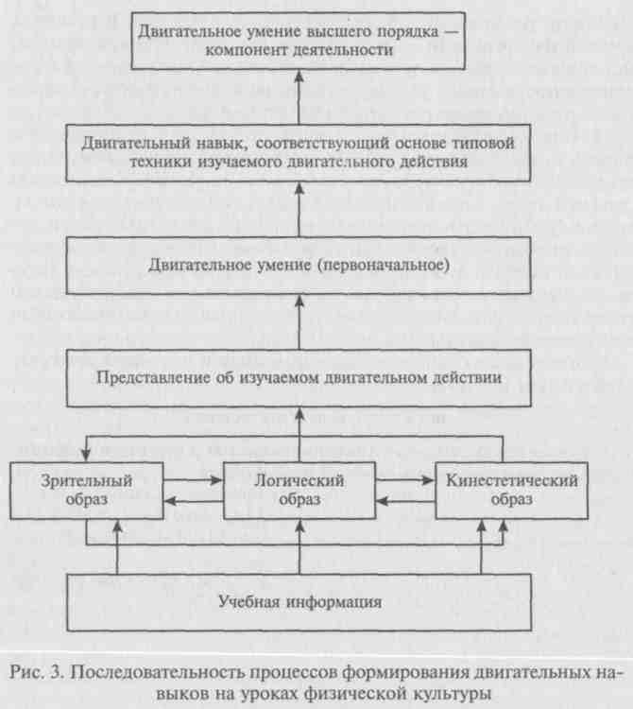
Многие отечественные психологи и педагоги признают два уровня двигательного умения в освоении основных движений, которые могут быть предметом обучения на уроках физической культуры и занятиях секций по видам спорта в школе, а также учебно-тренировочного процесса в ДЮСШ различных типов.
Таким образом, частнодидактическая разработка проблем учебно-воспитательного процесса по предмету «Физическая культура» базируется на достижениях физиологии человека, общей и педагогической психологии, психологии физического воспитания и педагогики, которые рассматриваются в качестве одной из методологических платформ теории и методики обучения предмету «Физическая культура».
Контрольные вопросы и задания
- Каковы функции дидактических процессов в структуре педагогической системы предмета «Физическая культура»?
- Назовите особенности, которые обусловливают специфику дидактических процессов в предмете «Физическая культура» по сравнению с другими учебными дисциплинами и технической подготовкой в спортивной тренировке.
- Каковы психофизиологические и педагогические основы дидактических процессов в предмете «Физическая культура»?

В дальнейшем при целенаправленной совместной учебной деятельности педагога и учащихся данное умение трансформируется в двигательный навык, соответствующий основе типовой техники изучаемого физического упражнения.
В процессе многократного повторного выполнения изучаемого двигательного действия или его элементов отдельные, вначале как бы изолированные друг от друга двигательные навыки в совокупности могут быть преобразованы в двигательное умение высшего порядка, например в умение играть (в спортивных и подвижных играх), бороться (в спортивных единоборствах), самостоятельно заниматься физической культурой, эффективно выполнять в соревновательных и иных условиях легкоатлетические или гимнастические упражнения, ходить на лыжах, плавать и т.д. Двигательные действия, которым обучают по данной дисциплине, дол-
84

ГЛАВА 7
ТИПОВАЯ СТРУКТУРА И МЕХАНИЗМЫ ДЕЙСТВИЯ
ДИДАКТИЧЕСКИХ ПРОЦЕССОВ В ПРЕДМЕТЕ
«ФИЗИЧЕСКАЯ КУЛЬТУРА»
1Л. Субъекты дидактического взаимодействия
Главные составляющие дидактических процессов — деятельность преподавания и деятельность учения. Всякие суждения о процессе обучения, где деятельности преподавания и учения не рассматриваются в единстве и взаимосвязи, не могут быть признаны корректными. Носителями упомянутых видов деятельности выступают педагог и учащиеся. Функции педагога в проектировании, организации и реализации дидактических процессов являются главными.
Педагог — это специалист, занимающийся воспитанием, об- . разованием и обучением детей и молодежи, имеющий профессиональную подготовку по специальностям «Физическая культура», «Физическая культура и спорт», «Безопасность жизнедеятельности», «Адаптивная физическая культура».
Педагог знает, что, где, когда и как надо делать, умеет действовать в соответствии с педагогическими законами, несет в установленном порядке ответственность за результативность своей профессиональной деятельности.
Учитель физической культуры — это особая профессия. От его профессиональной компетентности зависит многое: состояние здоровья, физическое развитие, двигательная подготовленность, уровень духовно-нравственного воспитания, моральное состояние учащихся. Поэтому к учителю физической культуры предъявляются высокие требования. Он должен:
- иметь высокий уровень профессиональной подготовленности (знание предмета преподавания);
- быть компетентным в смежных областях знаний, особенно в области естествознания (анатомия человека, физиология человека, гигиена общая, школьная и физического воспитания, спортивная медицина, лечебная физическая культура, педагогика, психология, физика с основами биомеханики и др.);
- быть физически развитым, всесторонне двигательно подготовленным, с красивой осанкой;
- опрятно одеваться, соблюдать педагогический такт;
86
- быть дисциплинированным, честным, справедливым и тре
бовательным.
Современные школьники предпочитают учителей физической культуры с высоким уровнем спортивно-педагогической подготовки по двум-трем видам спорта, которые наиболее популярны среди школьников.
Учитель физической культуры, будучи носителем одного из двух видов деятельности — преподавания, выполняет в структуре дидактических процессов разноаспектные, многоплановые функции, которые характеризуют особенности его педагогической деятельности:
- воспитательные;
- образовательные;
- оздоровительно-развивающие;
- организационно-управленческие;
- проектировочно-прогностические и др.
Воспитательно-образовательные и оздоровительно-развивающие функции реализуются во взаимосвязи с временным паритетом одного или двух из них.
Разучивание двигательных действий сопряжено с проявлением волевых усилий и расширением морфофункциональных возможностей организма школьников. При этом развитие личности учащегося по своей направленности может отклониться в ту или иную сторону. К примеру, проявление волевых усилий может содействовать развитию грубости, себялюбия, эгоизма, вспыльчивости, зазнайства и других негативных качеств. В этих условиях актуально формирование нравственных знаний, убеждений, поступков и поведения учащихся на уроках физической культуры.
Образовательные функции реализуются при передаче учащимся знаний и умений, связанных с выполнением физических упражнений, с их ролью в трудовой деятельности, значением тех или иных качеств в жизни человека, при объяснении роли режима для оздоровления организма и поддержания высокой работоспособности. Учитель физической культуры выполняет большую просветительскую работу с педагогическим коллективом школы, особенно с учителями начальных классов, выступает с лекциями и беседами о том, как проводить занятия по физическому воспитанию с младшими школьниками. Наконец, он должен вести пропагандистскую работу с родителями учеников, желающими заниматься со своими детьми физической культурой.
Учащиеся — это дети, занятые организованной учебной деятельностью, являющиеся субъектами этой деятельности и ее носителями в структуре дидактических процессов.
В личности учащегося различают такие сферы, как мотива-ционная, интеллектуальная, эмоциональная, волевая, уровень развития которых имеет определенное значение для результативно-
87
сти его учебной деятельности. Мотивы занятий на уроках физической культуры¹ делятся на общие и конкретные; допускается при этом и их сосуществование. К общим мотивам отнесено желание заниматься физической культурой. Конкретные мотивы связаны с желанием заниматься любимым видом спорта, определенными упражнениями.
Мотивы занятий физической культурой дифференцируются по возрасту (классам) и полу учащихся. У младших школьников это «хочу быть чемпионом» без указания вида спорта и масштаба спортивных соревнований или «хочу участвовать в спортивных соревнованиях». В V—VIII классах занятия физической культурой мотивированы желанием улучшить физическое развитие, в основном осанки, или осваивать красоту форм движений. Мотив старших школьников (IX—XI классы) — желание быть физически развитыми, сильными.
Учащиеся начальных классов отдают предпочтение играм: мальчики — спортивным, девочки — подвижным. В последующем физкультурные интересы учащихся дифференцируются по видам физ-культурно-спортивной деятельности (гимнастика, легкая атлетика, единоборства, ходьба на лыжах, хоккей, футбол, волейбол, баскетбол, гандбол и т.д.). Мотивы посещения уроков физической культуры тоже разные. Группы учащихся, которым нравятся уроки, посещают их ради укрепления здоровья и физического" развития. Другие, у кого не сформировано позитивное отношение к данной дисциплине, ходят на урок ради того, чтобы избежать неприятностей из-за пропусков занятий.
Физкультурно-спортивные интересы школьников колеблются в широком диапазоне и обусловлены разными факторами. Воспитание устойчивого интереса к физической культуре и формирование мотивов активности занятий на уроках физической культуры — одна из важных задач преподавания данной дисциплины.
Другой мотив, характеризующий учащихся, — их различия по состоянию здоровья, уровню физического развития и двигательной подготовленности.
В учебных классах занимаются дети с разницей в возрасте. К примеру, в I классе обучаются дети шести, семи и восьми лет. В последующих классах такая тенденция сохраняется, и это обусловливает дифференциацию уровней физического развития и двигательной подготовленности. Если средний показатель прыжка в длину у мальчиков I класса равен ПО см, то учащиеся шести лет в среднем прыгают в длину с места на 98 см, семи лет — на 113, а восьми — на 136 см. Аналогичны двигательные возможности в
¹ Ильин Е.П. Психология физического воспитания: Учеб. для институтов и факультетов физической культуры. — СПб., 2000.
88
беге за 10 с (быстрота), подтягивании на перекладине, челночном беге 3 х 10 и других видах контрольных испытаний.
Активизация познавательной деятельности школьников по предмету «Физическая культура» требует, чтобы учитель хорошо знал коллектив учащихся и дифференцировал свое воздействие с учетом особенностей каждого из них.
Таким образом, педагог и учащиеся — это основные субъекты, которые создают процессуальную сущность в функционировании педагогической системы учебного предмета. Учитель должен знать особенности половозрастного развития учащихся, изучить индивидуальные особенности личности школьников в тех классах, где он преподает, и использовать свои знания в преподавании предмета «Физическая культура».
7.2. Этапы дидактических процессов
Дидактические процессы — предмет повышенного интереса специалистов по теории и методике физического воспитания. Еще в 1950-х гг. были выделены «части обучения»:
- осмысливание учебного задания;
- разучивание двигательного действия;
- закрепление и совершенствование;
- анализ результатов обучения;
- возможность с некоторой условностью «различать стороны, части:
а) ознакомление с изучаемым двигательным действием;
б) разучивание двигательного действия;
в) закрепление и совершенствование приобретенных навыков;
г) анализ и оценка усвоения».
Отмечалось, что первые три части обучения имеют последовательный характер и составляют этапы обучения. Объектом особого внимания стала данная проблема в 1960— 1970-х гг.
В учебных пособиях по теории физического воспитания не уделялось внимание вопросам структуры процесса, выделялись «ступени овладения новым действием» и «этап овладения». В качестве последних назывались «первичные умения», навык, «вторичные умения».
Позднее в процессе обучения двигательным действиям были определены пять стадий формирования двигательных навыков:
- создание первоначального представления о двигательном действии и установки на овладение им;
- образование первоначального умения;
- формирование совершенного умения;
- становление навыка;
- достижение вариативности навыка и умение его применять.
89
Одновременно обозначились и соответствующие им пять этапов процесса обучения:
- первоначальное ознакомление с действием;
- первоначальное овладение действием;
- уточнение двигательного действия;
- закрепление двигательного действия;
- достижение мастерства.
В последние десятилетия XX в. в учебных пособиях по теории и методике физического воспитания упрочилась трехэтапная структура дидактических процессов: ознакомление с двигательным действием; разучивание и совершенствование. В учебниках 1990-х гг. выделено четыре этапа: ознакомление с двигательным действием; начальное разучивание двигательного действия; закрепление приобретенного элементарного умения; обучение применению навыков в различных условиях.
Даже опытные учителя физической культуры в качестве конкретной задачи своего урока указывают совершенствование изучаемых двигательных действий (прыжка в высоту, длину, метаний, стартового разбега, сложных упражнений гимнастики, спортивных игр и т.д.). В подобных случаях процесс «совершенствования» может сводиться к многократному выполнению данного двигательного действия, закреплению тех ошибок техники, с которы- . ми учащиеся и явились на данный урок. Исследования, проведенные в 1975— 1998 гг. по проблемам усвоения учащимися учебного материала по разделам спортивных игр (баскетбол), гимнастики и легкой атлетики на уроках физической культуры, показали, что большинство учащихся IV—IX классов (60 — 65%) общеобразовательных школ не достигают уровня двигательного навыка даже при средней продолжительности обучения конкретным двигательным действиям на 10—12 уроках. Многие педагоги физического воспитания упрощенно понимают понятие совершенствование.
Анализ неудачных уроков физической культуры позволяет выделить в качестве одной из важных причин произвольную трактовку учителями названия этапов процесса обучения и их содержания.
Различие в названиях этапов, нестабильность их количественного состава, отсутствие толкования таких понятий, как ознакомление, первоначальное, начальное, углубленное, детализированное разучивание и др., затрудняет целеполагание как компонент педагогической деятельности учителя физической культуры. Это приводит к просчетам в подборе оптимальных средств обучения, форм и методов его реализации, снижающим результативность учебно-воспитательного процесса по школьной физической культуре.
Поэтому, основываясь на трудах дидактиков, специалистов по теории и методике физического воспитания и материалах анализа опыта работы учителей физической культуры, предлагается по-
90
этапная структура, которая максимально учитывает специфику данной дисциплины и концепцию общего среднего физкультурного образования школьников.
Структура процесса обучения
Первый этап. Подготовка учащихся к усвоению изучаемого двигательного действия. К началу обучения конкретному двигательному действию часть учащихся класса (30 — 35 %) не готовы усвоить его. Это объясняется:
- различием уровней двигательной подготовленности и физического развития;
- характером сформированности и направленности физкультурных и спортивных интересов детей школьного возраста;
- отношением учащихся к предмету «Физическая культура» и к учителю;
- различием в уровнях профессионально-педагогической подготовленности педагогов физического воспитания.
Поэтому опытные педагоги практикуют опережающее планирование изучения отдельных тем и разделов учебной программы. Цель этапа — целенаправленно на протяжении определенного периода времени устранить пробелы в двигательной подготовке учащихся. Возможно введение подготовительного этапа в структуру процесса обучения¹.
Необходимость выделения первого, подготовительного этапа обучения объясняется своеобразием учебно-воспитательного процесса по предмету «Физическая культура», опытом учителей, осуществляющих опережающее планирование части учебного материала с целью предварительной подготовки учащихся к усвоению тех или иных разделов программы.
Цель подготовительного этапа — обеспечение у всех учащихся класса нужного уровня физической и психологической готовности к началу обучения новому учебному материалу. Во время подготовительного этапа создается фонд двигательных координации, необходимых для усвоения движений, входящих в состав изучаемого двигательного действия.
Характерные особенности подготовки.
Физиологические. Проявляются в процессе формирования двигательных координации, необходимых для усвоения основного двигательного действия, учащиеся выполняют отдельные движения, представляющие своеобразные его субструктуры. Так формируются функциональные системы субструктур основного двигательного действия (мотивация, афферентный синтез, решение, возникновение программ и акцептора действия обратной афферентации). При этом актуализируется прежний двигательный опыт, из аппа-
¹ Мазниченко В.Д. Двигательные навыки в спорте. — М., 1981. — С. 140— 141.
I 91
ратов памяти возникают чувственные образы (сведения о движущихся частях тела, о временных, пространственных и динамических характеристиках и т.д.). Одновременно формируется система дополнительных двигательных условных рефлексов, которых не оказалось в двигательном опыте учащегося, но необходимых для успешного усвоения двигательного действия.
Таким образом, физиологические особенности подготовки на этом этапе заключаются в формировании базы частных двигательных координации или их отдельных элементов.
Психологические. У учащихся формируются частные двигательные умения, своеобразные субсистемы, возможные компоненты программы деятельности по усвоению основного двигательного действия. Происходит направленное развитие интересов и потребностей, нацеленных на формирование в последующем доминирующей мотивации, сильного стимула для усвоения основного движения. Одновременно развиваются волевые качества, необходимые для возникновения решения действовать.
Педагогические особенности связаны с психолого-физиологическими характеристиками и обусловливают необходимость педагогической диагностики, обоснования цели, задач этапа, выбора оптимальных средств, форм, методов их решения. Наибольшая трудность для учителя — определить, когда следует начать подго- _{т} товительную работу, как выявить учебные возможности и навыки учебного труда учащихся по предмету «Физическая культура».
В зависимости от этих и других факторов при разработке документов перспективного (годового) и оперативного (четвертного), поурочного (текущего) планирования педагог определяет продолжительность подготовительного периода.
Следует иметь в виду, что подготовительную работу педагог ведет параллельно с решением основных образовательных задач во время изучения основного учебного материала. Значит, между ними должна быть и определенная дидактическая взаимосвязь. При этом необходимо дифференцировать педагогические воздействия, поскольку велик диапазон колебаний показателей учебных возможностей школьников по предмету «Физическая культура». Учителю приходится чаще использовать индивидуально-групповые формы взаимодействия.
Цель этапа— обеспечить готовность учащихся класса усвоить технику предстоящего изучения двигательного действия.
Задачи:
- определить возможности школьников усвоить изучаемое двигательное действие;
- выявить основные группы учащихся, чтобы дифференцировать процесс обучения;
- отобрать рациональные средства, формы и методы дифференцирования учебно-воспитательного процесса на данном этапе;
92

- сформировать у учащихся базовые двигательные координации, необходимые для создания двигательного умения выполнить изучаемое физическое упражнение в целом по общей схеме;
- развивать двигательные качества, доминирующие в двигательном действии до требуемого уровня.
Количество и последовательность педагогических задач данного этапа могут варьировать в зависимости от координационной сложности двигательного действия, особенностей учащихся, материально-технической базы школы и личного опыта учителя физической культуры.
Рекомендуемые методы обучения:
- словесное воздействие (краткие рассказы о прикладном значении двигательного действия, беседы, ориентированные на формирование нужной мотивации, обобщенные объяснения, словесные инструкции);
- упражнения (общеразвивающие, подготовительные и подводящие).
Показ физического упражнения будет полезным из группы методов обеспечения наглядности.
Второй этап. Формирование умения выполнять двигательное действие по общей схеме. На основе знаний и ранее сформированных базовых двигательных координации учащиеся должны уметь выполнить двигательное действие в целом, соблюдая основу типовой техники.
Характерные особенности подготовки.
Физиологические: иррадиация коркового возбуждения, недостаточность тормозных реакций, что вызывает неточность движения и неустойчивость ритма. Возможное проявление защитных реакций, в результате чего ограничивается амплитуда движений, и они становятся скованными. Ограниченность сенсорного анализа и коррекции движения, значительное напряжение нервной системы вызывает сравнительно быструю утомляемость. Это приводит к неустойчивости движений и искажениям их структуры при повторных выполнениях.
Психологические: недостаточное осознание двигательных ощущений, динамических характеристик двигательного действия, слабое знание основ техники, ошибочное субъективное восприятие структуры выполняемого действия.
Педагогические. Управление движениями, составляющими целостное двигательное действие, происходит неавтоматизированно. Сознание участника загружено контролем каждого движения, работа выполняется нерационально и на фоне выраженного утомления. Способ решения двигательной задачи не определен, продолжается поиск оптимального решения. Поэтому при выполнении двигательного действия могут возникать искажения пространственных, временных и динамических характеристик изучаемой
93
техники. Появляется необходимость разучивать движение по звеньям (элементам, субсистемам), чтобы в дальнейшем овладеть общим ритмом двигательного действия. Важно предупредить возникновение ошибок и их закрепление при повторном выполнении движения.
Цель этапа — обеспечить усвоение двигательного действия, умение выполнить его, соблюдая общий рисунок, схему.
Задачи:
- создать представление об изучаемом двигательном действии;
- сформировать у учащихся установку овладеть двигательными действиями;
- выполнить двигательное действие по частям;
- овладеть общим ритмом действия;
- определить типичные затруднения учащихся при выполнении двигательного действия;
- устранить грубые ошибки.
Рекомендуемые методы обучения:
упражнения (подводящие и имитационные физические упражнения, разучивание двигательного действия по элементам с последующим объединением их в целостное физическое упражнение, предписывание алгоритма движений);
наглядности (показ двигательного действия в замедленном темпе и по элементам, демонстрация типичных ошибок, характерных-для данного упражнения обеспечения);
словесное воздействие (объяснение способа решения двигательной задачи, знакомство с основными элементами техники, инструктаж о последовательности выполнения, постановка вопросов учащимися).
Основное внимание на этом этапе обращается на формирование правильного представления об изучаемом двигательном действии.
Третий этап. Формирование двигательного навыка. На этом этапе необходимо сформировать способность учащегося выполнить двигательное действие с акцентом внимания на условия и результат действия.
Характерные особенности подготовки.
Физиологические: многократное повторное выполнение двигательного действия при наличии внутренней и внешней корректирующей информации позволяет систематически уточнять афферентный синтез, программу и акцептор действия и обратной аффе-рентации. Процесс возбуждения концентрируется в соответствующих двигательных центрах; уточняются тормозные реакции. Специализируются условные рефлексы; формируются двигательные дифференцировки. Движения с каждым разом все больше автоматизируются, и устанавливается системность протекания нервных процессов. Ведущую роль в управлении движениями играет двигательный анализатор.
94
Психологические. В процессе уточнения структуры двигательного действия осознанными становятся его временные, пространственные и динамические характеристики. Расширяются возможности осознанной коррекции в реализации программы действия; уточняются двигательные представления и ощущения; формируется установка на усвоение изучаемого двигательного действия. Развиваются необходимые для решения двигательной задачи волевые качества.
Педагогические. В процессе дидактического взаимодействия у учащихся формируется способность выполнить двигательное действие сравнительно легко, как бы автоматизированно, сосредоточив внимание лишь на результате. Углубляется понимание его техники, осознаются и уточняются временные, пространственные и динамические характеристики, устраняются искажения в технике исполнения. Деятельность взаимодействующих сторон приобретает характер взаимодействия.
Цель этапа — сформировать умение учащихся технически правильно и свободно выполнять двигательное действие в целом, с соблюдением соответствующих временных, динамических и пространственных характеристик.
Задачи:
- добиться детального усвоения отдельных элементов техники в процессе целостного выполнения изучаемого двигательного действия;
- устранить типичные ошибки, допускаемые учащимися при усвоении техники данного двигательного действия (указать, какие именно);
- обеспечить правильное выполнение двигательного действия с соблюдением его ритмических характеристик;
- то же, но с соблюдением характерных динамических и пространственных параметров.
Рекомендуемые методы обучения:
упражнения: 1) многократное повторное выполнение двигательного действия в целом с акцентом внимания на детальное усвоение отдельных его элементов;
- то же, но с изменением привычных при предыдущих повторных выполнениях внешних условий;
- выполнение более сложного варианта движения;
- эпизодическое выявление отдельных элементов, фаз движений в целях их детализации;
- выполнение упражнения с проговариванием про себя;
- выполнение упражнения с проговариванием вслух (с комментариями о последовательности операций или о качестве выполнения).
Наглядные методы: фотокиноматериалы (визуальные), чертежи, схемы, макеты, их демонстрация с акцентом внимания на
95
отдельные элементы или изолированный показ в замедленном темпе (если это возможно) этих фаз или элементов.
Словесное воздействие (взаимоанализ учителя и учащихся, обсуждения учащимися). Срочная информация должна быть предельно конкретной, немногословной, но понятной. Обычно она выражается одним словом, к примеру: «да», «нет», «хорошо», «плохо», «выше», «ниже», «быстрее», «резче», «сильнее», «удар», «рывок», «спокойно». Такая информация имеет ярко выраженный индивидуальный оттенок и нацелена на устранение неточностей. Эту информацию можно назвать срочной на уроках физической культуры.
Словесные воздействия в перерывах между повторными упражнениями представляют собой отсроченную информацию. Она передается группе учащихся или отдельным школьникам в процессе разбора, анализа качества выполнения, обсуждения с учащимися. Кроме того, здесь приемлемы самоотчеты, взаимоотчеты, взаимообсуждения, идеомоторная тренировка.
Возможны такие приемы, которые мы отнесли ранее к группе методов упражнения, как выполнение двигательного действия с проговариванием про себя или вслух.
Четвертый этап. Закрепление освоенного двигательного действия (после того как двигательный навык сформирован в соответствии с типовой техникой).
На этом этапе должно быть достигнуто стабильное выполнение двигательного действия, которое было предметом изучения в предшествующий период. Условия, которые сопутствовали формированию навыка выполнения данного двигательного действия, не меняются. Учащихся нацеливают на приобретение «запаса прочности» в воспроизведении техники изучаемого движения: выполнять его свободно и за сравнительно меньшее время, сконцентрировав внимание в основном на ритме действия, моментах приложения основных усилий и конечном результате. Несколько увеличиваются объем и интенсивность физической нагрузки.
Характерные особенности подготовки.
Физиологические. Они обусловлены закреплением выработанной функциональной системы на уровне динамического стереотипа корковой деятельности. Афферентный синтез сокращается вплоть до «пусковой афферентации», сужается обратная аффе-рентация. Управление движениями осуществляется в основном по сигналам двигательного анализатора, повышается устойчивость нервной системы к утомлению. Достигаются прочность следов выработанных двигательных координации и долговременность их сохранения.
Психологические. Они связаны с частичным освобождением сознания от излишнего напряжения по управлению движениями. На этом этапе сознание контролирует лишь наиболее важные
96
звенья двигательного действия и его результат. Однако это не означает, что повторно выполняемые (закрепляемые) двигательные действия становятся бессознательными, они иначе осознаются. На этом этапе формируются тонкие, специализированные ощущения, связанные с закрепляемым двигательным навыком. Повышается устойчивость действия к сбивающим факторам внешней и внутренней среды. Педагогические:
а) закрепление изученного двигательного действия в процессе
многократного его выполнения. Без повторения невозможно об
разовать двигательные навыки, довести выполнение движения до
автоматизма, достичь стабильности техники, приобрести в ней
запас прочности.
По мере углубления и закрепления двигательного действия количество повторений увеличивается. В дальнейшем повторное исполнение сопряжено с сокращением интервала отдыха между упражнениями.
Существует мнение, что количество повторений необходимо оптимизировать. Теория обучения в физическом воспитании не располагает рекомендациями, хотя бы усредненными данными об оптимальном количестве повторений на разных этапах обучения, по годам обучения (классам) и по конкретным разделам школьной программы (гимнастика, легкая атлетика, спортивные игры и др.) по физической культуре. Как известно, результативность обучения зависит от количества повторений изучаемого движения. Однако оно не должно быть чрезмерным. Оптимальным следует считать такое число повторений, которое дает ожидаемый педагогический эффект (развитие качеств, воспроизведение техники). Если же результаты выполнения движения ухудшаются, повторять упражнение не следует;
б) нацеленность деятельности учителя и учащихся на дальней
шую детализацию техники закрепляемого двигательного действия,
поиски путей для ее вариативного исполнения, если такая воз
можность намечается.
Цель этапа — достичь стабильности выполнения двигательного действия при повторных упражнениях. Задачи:
- добиться стабильности исполнения изучаемого двигательного действия с акцентом на воспроизведение его характерного ритма, динамических или пространственных характеристик;
- сохранить стабильность воспроизведения техники физического упражнения при многократных повторениях, на 1/3 превышающих привычный для учащихся объем физической нагрузки;
- сохранить стабильность техники при повторном выполнении и сокращении обычного интервала отдыха между упражнениями и др.
4 Жолсзннк 97
Рекомендуемые методы обучения:
упражнения (многократное выполнение двигательного действия с дифференцированием объема и интенсивности физической нагрузки и изменением привычных условий);
словесное воздействие (идеомоторная тренировка, обсуждение результатов выполнения с учителем и между учащимися; выполнение движения с проговариванием про себя и вслух);
наглядность (демонстрация кино- и видеозаписей, вычленение отдельных элементов и их замедленный показ, показ схем, кинограмм, рисунков, макетов и других полезных материалов).
На этом этапе, как и на всех предыдущих, комплексно применяются все группы методов. Методы обучения почти интегрируются с методами развития двигательных качеств. На данном этапе важное место отводят идеомоторной тренировке.
Пятый этап. Формирование умения использовать знания, двигательные и инструктивные навыки в процессе самостоятельных занятий физической культурой и спортом. Этот этап вводится в соответствии со спецификой цели, задач и содержания образования по предмету «Физическая культура». В настоящее время активизировалась работа по обоснованию содержания, форм, методов организации самостоятельных занятий школьников физической культурой и спортом (Г. Б. Мейксон, В. Н. Шаулин и др.). Один из^ путей кардинального решения этой проблемы — ее отражение в содержании и структуре процесса обучения по физической культуре. В механизмах функционирования процесса обучения есть не только внешние воздействия учителя на учащихся, но и самовоздействия личности: самообучение, самовоспитание, самосовершенствование.
Сущность этапа выражена в целенаправленном и систематическом включении изучаемых на уроках физической культуры двигательных действий в содержание самостоятельной физкультурной деятельности учащихся различных форм. Это могут быть внепредметные (внеурочные) занятия в общеобразовательной школе, внешкольные формы организации, включая неформальные группы и объединения. На этом этапе необходимо освоить двигательный навык настолько, чтобы он приобрел оттенок индивидуальной техники исполнения и мог быть использован вариативно.
Завершающий этап дидактических процессов по физической культуре, на котором приобретаются двигательные умения высшего порядка, выступает в качестве своеобразного «блока» для организации физкультурной деятельности учащихся, формирования видов такой деятельности.
Характерные особенности подготовки.
Физиологические. Формирование функциональной системы отдельных элементов «блоков» физкультурной деятельности учащихся.
98
Двигательный навык приобретает вариативный характер, индивидуализируется и адаптируется к различным условиям внешней среды, включается как элемент в формирующуюся или модернизирующуюся функциональную систему.
Функциональная система, связанная с образованием навыка конкретного двигательного действия, в данном случае включается в функциональную систему деятельности или его элемента, «блока», что, возможно, потребует частичной перестройки уже закрепленного или формирующегося динамического стереотипа.
Психологические. Расширение представлений учащихся о своих двигательных способностях и деятельности, элементом которой становится конкретный двигательный навык. На этом этапе предъявляются довольно высокие требования к волевой сфере учащихся, что связано с необходимостью самостоятельно использовать изученное двигательное действие. Осуществляется интеграция специальных знаний, инструктивных навыков и умений с двигательным навыком и подчинение этого объединения деятельности или его элементу.
Педагогические:
а) слияние теоретической и двигательной подготовки с эле
ментами физкультурной деятельности учащихся. Такая интегра
ция может быть частично реализована на уроках (например, в
спортивных, элементарно-спортивных и подвижных играх, еди
ноборствах и других индивидуальных видах деятельности), в физ
культурно-оздоровительных мероприятиях в режиме учебного дня,
во время внеклассных, внешкольных занятий физической культу
рой, включая самостоятельные в быту;
б) возможность устанавливать функциональные связи между
всеми формами организации физического воспитания, между ком
понентами педагогических систем (цель, содержание, формы орга
низации, методы реализации и др.). К примеру, комплексы обще-
развивающих физических упражнений, изучаемые на уроках, мо
гут быть рекомендованы для гимнастики, проводимой до начала
занятий в школе, и утренней гимнастики в семье, интернатах,
местах труда и отдыха. Подводящие, подготовительные и основ
ные физические упражнения могут выполняться как в школе, так
и вне школы.
Включение этого этапа повышает результативность комплексных программ физического воспитания школьников.
Цель этапа— формировать умение использовать специальные знания, двигательные и инструктивные умения в процессе самостоятельных занятий физической культурой и спортом.
Задачи:
1) положительная мотивация, связанная с самостоятельными занятиями физической культурой и спортом;
99
- формирование убеждения в прикладной ценности двигательных действий, рекомендуемых для обогащения содержания физкультурной деятельности;
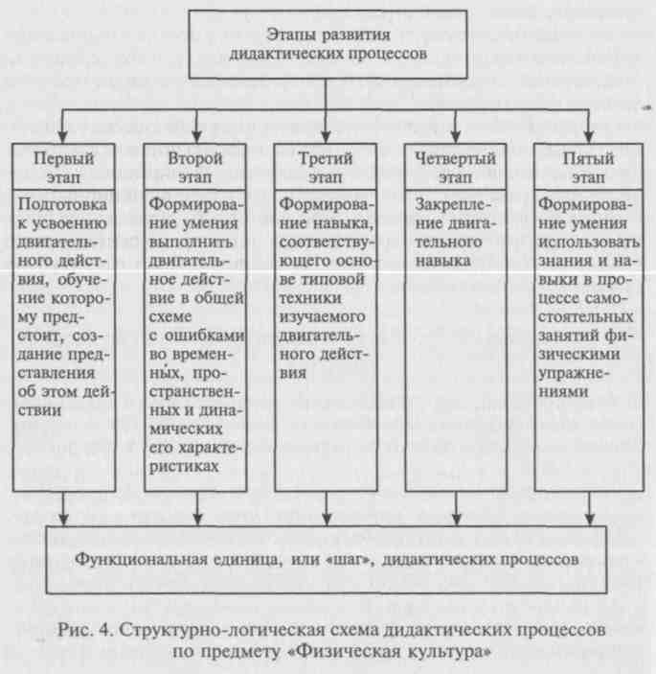
- знание инструктивно-методической направленности (место двигательного действия в структуре других элементов деятельности, профилактика травматизма, объем и интенсивность физической нагрузки, сведения о самоконтроле, последовательность выполнения физических упражнений на занятиях индивидуальных и групповых и т.д.);
- формирование инструктивных навыков;
- формирование навыков самоконтроля, взаимоконтроля; научить школьников самоанализу и самооценке результатов своей деятельности.
Рекомендуемые методы обучения: стимулирование и мотивация (беседы, рассказы, объяснения, дискуссии, просмотр видеофильмов, посещение кинотеатров, где
100
демонстрируются фильмы о выдающихся спортсменах, об использовании физической культуры для лечения, восстановления организма, развития личностных качеств человека и др.; чтение статей периодической печати с последующим обсуждением в классе, группе учащихся, самостоятельное чтение художественных и публицистических материалов);
организация и осуществление физкультурной деятельности учащихся (беседы, объяснения, инструктирование команды, распоряжения, указания, предъявляемые в виде частной и письменной информации);
наглядные воздействия (показ способа выполнения элемента деятельности, просмотр видео-, диа- и художественных фильмов, буклетов и другой визуальной информации; практические методы в виде организации выполнения элементов или деятельности в целом);
контроль и самоконтроль (частные и письменные), наблюдение и самонаблюдение, организация контрольных испытаний и самоконтроль, зачет, экзамены и т.д.
Для реализации задач данного этапа необходимо обновление Положения о физическом воспитании учащихся общеобразовательных школ, утратившего силу в связи с ликвидацией союзных органов образования.
Таким образом, в структуре дидактических процессов этапы — это «шаги» процесса обучения, его взаимосвязанные и взаимозависимые звенья в органическом единстве и функциональной целостности (рис. 4). «Шаг», будучи наименьшей функциональной единицей, выступает своеобразной клеточкой, образующей циклы технологии учебного процесса различной продолжительности: урок, система, учебная четверть, семестр, учебный год, ступень школы.
7.3. Образование, развитие и воспитание в дидактических
процессах
Учащийся как один из субъектов педагогического взаимодействия воспринимает и осознает дидактические воздействия учителя. В результате активной учебной деятельности формируются знания, двигательные и инструктивные навыки и умения, развиваются двигательные качества, воспитываются духовно-нравственные и волевые качества личности. Таким образом, учащийся развивается по трем взаимосвязанным и взаимообусловленным направлениям: биологическому, психологическому и социальному. По каждому из направлений у учащегося возникают и накапливаются конкретные изменения, которые переводят его в новое качество, новое состояние. При этом у него закономерно изменяются личностные качества, совершенствуется внутренний мир.
101
В аспекте осуществления процессов образования, воспитания и развития предмет «Физическая культура» занимает особое место. Для обучения двигательному действию необходимо представление о предмете усвоения. Представление может сформироваться лишь на базе знаний, которые и приводят к появлению логического, зрительного и кинестетического образов того, чему обучают в данный момент. Последующая динамика развертывания дидактических процессов обусловливает соответствующий уровень развития опорно-двигательного аппарата и функциональных систем организма занимающихся, с одной стороны, психических процессов и духовно-нравственных и волевых качеств личности — с другой. Невозможно усвоить технику двигательного действия, если отсутствует требуемый для выполнения данного двигательного действия уровень физического развития, координационных способностей и двигательных качеств, педагогическая цель урока частью учащихся не будет достигнута.
Практика преподавания физической культуры в школе показывает, что значительная часть учащихся не справляются с требованиями учебных программ (госстандарта) по нормативам двигательной подготовленности. Основным препятствием, затрудняющим выполнение требований по бегу, прыжкам, метаниям, оказывается не плохая техника двигательных действий, а недостаточ- * ный уровень развития двигательных качеств — силы, быстроты, выносливости, ловкости, гибкости. У школьников выявлены «критические периоды» развития двигательных качеств. Знание этих закономерностей помогает рационально организовать и реализовать дидактические процессы на уроках физической культуры для комплексного решения взаимосвязанных задач образования, воспитания и развития учащихся.
Созревание организма школьника согласно учению П.К.Анохина о системогенезе происходит гетерохронно, т. е. разновременно, на тех этапах роста и созревания детей и подростков, когда эти системы имеют особо важное значение для их развития.
Существует неразрывная связь формирования двигательных навыков и развития двигательных качеств в дидактических процессов по предмету «Физическая культура». Экспериментально установлена эффективность двух вариантов организации дидактических процессов: параллельного и раздельного решения педагогических задач.
В первом случае двигательные качества формировались в процессе овладения техникой движения (многократно повторялись подводящие и основные физические упражнения), во втором — раздельно. Для развития двигательных качеств выделялось специальное время (8 — 10 мин) на каждом уроке.
В обоих случаях для решения задач урока отводилось по 35 мин, разница лишь в том, что во втором варианте время выделялось в конце основной части занятия.
102
На уроках физической культуры, на которых работали по слитному варианту, моторная плотность оказалась на 10 % меньше, чем в раздельном. Несмотря на это, существенных различий в развитии уровня двигательных качеств не выявлено. Однако в освоении техники по первому варианту преимущества отмечены. Достаточное количество повторений подводящих и основных упражнений в первом варианте оказало эквивалентное компенсаторное воздействие на развитие двигательных качеств учащихся. На таком уроке физической культуры можно решить две взаимосвязанные важные задачи — образования и развития, которые именно в комплексе, в совокупности обеспечивают физкультурное образование.
Значительна роль соответствующего уровня сформированности волевых качеств личности в усвоении материала учебной программы. Эти качества особенно нужны в видах двигательных действий, связанных с развитием общей скоростной и силовой выносливости. Здесь необходимы терпение, упорство, настойчивость, характеризующие целеустремленность учащегося, и низкий уровень их развития может стать доминирующей причиной его неуспеваемости или сравнительно низких результатов учебной деятельности.
Из группы волевых качеств, характеризующих моральную направленность личности, важны мужество, самоотверженность, принципиальность, дисциплинированность. Особенно ярко эти качества проявляются в двигательных действиях по гимнастике (упражнения на перекладине, брусьях, опорные прыжки согнув ноги), единоборствах, спортивных играх, плавании.
Предмет «Физическая культура» со своеобразным содержанием образования и учебных действий способствует развитию выдержки, решительности, смелости. Здесь, как ни в какой другой учебной дисциплине, важно формировать толерантность сознания и поведения, взаимное уважение школьников, культуру межличностного и межэтнического общения. Решить такой широкий спектр педагогических задач, которые охватывают проблемы образования, воспитания и развития учащихся, возможно лишь комплексно, в их неразрывной взаимосвязи, так как развитие одного обусловливает формирование других.
Контрольные вопросы и задания
- Назовите субъектов дидактических процессов в предмете «Физическая культура».
- Из скольких этапов состоят дидактические процессы в предмете «Физическая культура»?
- Что называется шагом дидактических процессов?
- Из каких звеньев состоит «шаг» дидактических процессов?
- Какие элементы можно выделить в деятельности учителя и учащихся (отдельно) в процессе их дидактического взаимодействия на уроках физической культуры?
103
ГЛАВА 8
ФУНКЦИОНАЛЬНАЯ ЕДИНИЦА, ИЛИ «ШАГ»,
ДИДАКТИЧЕСКИХ ПРОЦЕССОВ В ПРЕДМЕТЕ
«ФИЗИЧЕСКАЯ КУЛЬТУРА»
8Л. Типовой «шаг» дидактических процессов
Функционирование педагогической системы — это взаимодействие элементов ее структуры, сказывающееся на динамике внутреннего состояния. Во взаимосвязях цели, содержания образования и дидактических процессов наблюдается подвижность, выражающаяся в возникновении обновленных целей, соответствующего им иного, чем прежде, содержания образования и иных дидактических процессов. Субъекты взаимодействия — учитель и учащиеся — последовательно и целенаправленно продвигаются от одного уровня готовности учить (учитель) к готовности учиться, (учащиеся) до другого. Учащиеся перемещаются от незнания конкретного учебного материала к его знанию; неумения выполнить двигательное действие — к умению; одного уровня способности проявить двигательные качества — к другому. Такая динамика в педагогической системе обусловливает переход учащихся от одного этапа развития дидактических процессов ко второму, третьему, четвертому и пятому. В результате формируются требуемые уровни образованности школьников в сфере физической культуры и личной физической культуры учащегося, а также заданные параметры развития нравственных и волевых качеств воспитуе-мых.
Динамика педагогической системы, подвижность дидактических процессов, перемещение деятельностей преподавания и учения по предмету «Физическая культура» подтверждают существование единицы функционирования, или «шага», обеспечивающего продвижение учителя и учащихся на уроках физической культуры.
Познание механизмов, обеспечивающих динамику дидактических процессов, связано с определением сущности понятия «структура дидактических процессов».
В учебниках и учебных пособиях по педагогике и теории физического воспитания встречаются слова «часть», «сторона», «стадия», «звено», «фаза», «этап» для обозначения структуры дидактических процессов в педагогическом, психологическом и физио-
104
логическом аспектах. Использование этих терминов не всегда сопровождается их объяснением, хотя потребность в этом ощущается постоянно. Поэтому уточним, что под структурой дидактических процессов мы понимаем взаимосвязь и последовательность элементов деятельностей преподавания и учения во времени и в пространстве, направленные на усвоение содержания образования по данной дисциплине с ориентацией на формирование физической культуры личности школьника.
Отсюда главными определяющими сущность структуры дидактических процессов признаются деятельность преподавания и деятельность учения, их элементы, фрагменты с внутренними взаимосвязями.
Если главными составляющими в понятии «структура дидактических процессов» выделены деятельности учителя и учащихся, то очевидной становится необходимость знать их строение.
Поскольку источник движения и развития заложен непосредственно в познаваемых объектах, а предпосылкой движения и развития служит внутренняя противоречивость предметов и явлений, «сосуществование двух взаимно-противоречащих сторон, их борьба и слияние в новую категорию составляют сущность диалектического движения»¹.
Учитель и учащиеся не являются взаимно-противоречащими сторонами в структуре дидактических процессов. Напротив, обучающий (учитель) и обучаемый (ученик) взаимодействуют целенаправленно. Их совместная работа нацелена на познание структуры и содержания изучаемого двигательного действия или на развитие двигательных качеств. В сферу взаимодействия вовлечены не только его субъекты, но и цель учебного предмета и содержание образования.
Противоречия дидактических процессов по предмету «Физическая культура» встречаются в каждом из звеньев его «шага».
Первое противоречие — целеполагание, когда учитель, усвоив общественные цели предмета преподавания, находит их неполное соответствие реальным условиям школы. Преодолевая это противоречие, педагог конкретизирует цель с учетом реальных условий, т.е. приводит ее в возможное соответствие с действительностью.
Второе противоречие — несоответствие содержания обучения конкретизированным целям и задачам. Оставить, как есть, означает, что цель не будет достигнута и содержание образования так и останется на бумаге (в программе). Учащиеся не усвоят такое содержание образования. Решается это противоречие путем выбора оптимального (наиболее соответствующего и целям, и за-
¹ Маркс К. и Энгельс Ф. Соч. Т. 4. — С. 136.
105
дачам, и условиям) содержания, форм, методов функционирования процесса обучения.
Третье противоречие — несоответствие планов, намерений учителя конкретным условиям, характеризующим ситуацию и момент начала его дидактического взаимодействия с классом, или на определенном этапе урока физической культуры. Эти противоречия возникают между педагогом и коллективом класса: учителем и группой учащихся или учителем и отдельными индивидами. Данное противоречие имеет иной, чем предыдущие, характер. Оно связано с несоответствием уровня развития учебных возможностей школьников усвоить предмет, с одной стороны, и сложностью учебного материала — с другой.
Четвертое противоречие может быть между средствами и методами, которые применял учитель на конкретном этапе дидактических процессов, отдельно взятом уроке физической культуры или в его фрагменте. Дидактические процессы не смогут функционировать до тех пор, пока деятельность учителя не будет соответствовать состоянию школьников и условиям, в рамках которых эти процессы протекают.
Пятое, доминирующее противоречие — противоречие между выдвигаемыми учителем познавательными требованиями в виде педагогических целей и задач и возможностями учащихся их выпол- -нить. Данное противоречие становится источником движения процесса обучения не всегда, а лишь тогда, когда учебная задача по своей сложности находится в зоне ближайшего развития школьников, т.е. не является чрезмерно трудной или легкой.
Шестое, самое сложное противоречие, которое называют «центральным, внутренне присущим учебному процессу»¹, — противоречие между возникшими у учеников под влиянием учителя потребностями в усвоении учебного материала и реальными возможностями. Учащиеся, у которых возникли, но еще не упрочились мотивы занятий физической культурой, могут разочаровываться, если учитель своевременно не примет меры по разрешению данного противоречия. Первые неудачные попытки выполнить двигательное действие, которые повлекли за собой насмешки одноклассников или неадекватную реакцию учителя, могут надолго уменьшить желание заниматься на уроках физической культуры. Это необходимо предвидеть и принять профилактические меры.
Каждый акт разрешения подобного противоречия в ходе дидактического взаимодействия учителя и учащихся обеспечивает шаг вперед на пути к достижению поставленной цели. К примеру, можно выявить группу учащихся класса или отдельных школьников, у которых по разным причинам не сформировались мотивы
¹ Бабанский Ю. К. Избранные педагогические труды / Сост. М. Ю. Бабанский. — М., 1989.-С. 465.
106
занятий, и организовать для них подготовительные или подводящие физические упражнения, чтобы приблизить их учебные возможности к уровню требуемых.
Познание структуры и движущих сил дидактических процессов позволяет выяснить сущность единицы функционирования, или типового «шага», этих явлений. В дидактике обоснованы «шаг» и «акт» обучения. «Шаг» обучения рассматривается как процесс обучения в миниатюре, отражающий конкретный этап эволюции во времени — от начала до завершения одного цикла управляемого взаимодействия педагога и учащихся. «Акт» обучения представляет собой замкнутый цикл с признаками, характеризующими деятельность учения. «Шаг» обучения цикличен.
Какова природа этого «шага», представляющего собой функциональную единицу дидактических процессов вообще и по предмету «Физическая культура» в частности?
В общедидактическом аспекте структура «шага» обучения¹ служит основой для конкретизации структуры функциональной единицы в дидактических процессах по предмету «Физическая культура».
В решении данной проблемы исходили из описания структуры деятельностей преподавания и учения.
В структуре деятельности учителя выявлены этапы — ее компоненты. Так, непосредственное дидактическое взаимодействие учителя физической культуры с учащимися обусловливает конкретную организационно-методическую работу, которая должна быть выполнена им до урока по своему учебному предмету и после него. Работы, предшествующие уроку и последующие, предусматриваются любым из стилей (характеров) деятельности учителя: авторитарным, демократическим, либеральным. Меняются формальная и содержательная характеристики стиля, взаимодействия субъектов дидактических процессов.
Первый компонент деятельности. Учитель конкретизирует цель и задачи учебно-воспитательного процесса до непосредственного взаимодействия с учащимися:
- в целом на учебный год для каждого класса (года обучения);
- на периоды учебного года (четверть, триместр, семестр);
- на другой интервал времени, выделенного на изучение раздела (темы) учебной программы, включая уроки физической культуры (рис. 5).
Второй компонент деятельности. Отбор и обоснование оптимальных конкретизированным целям и задачам средств педагоги-
¹ Бабанский Ю.К. Оптимизация процесса обучения: Общедидактический аспект. — М., 1977; Педагогика: Учеб. пособие для студентов пед. институтов / Под ред. Ю.К.Бабанского. — М., 1983; Бабанский Ю.К. Избранные педагогические труды / Сост. М.Ю. Бабанский. — М., 1989.
107
ческого воздействия; форм организации собственных влияний и ожидаемых действий учащихся: методов организации и взаимодействия преподавания и учения.
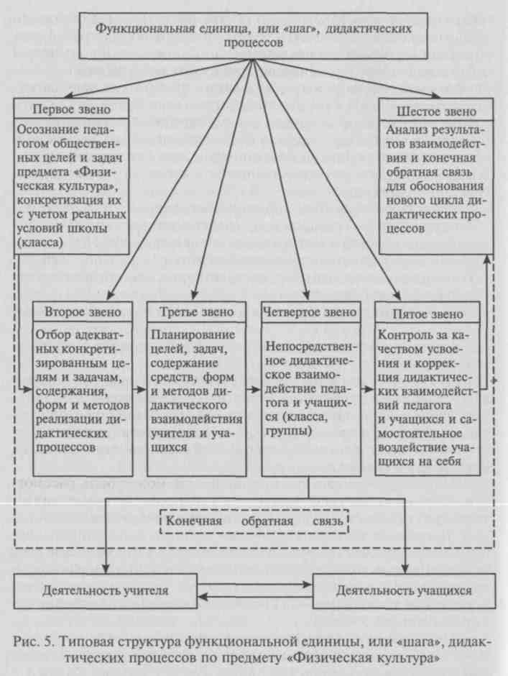
Третий компонент деятельности. Программирование того, что подготовлено, отобрано и обосновано для организации учебной деятельности школьников на уроках физической культуры, включая план учебной работы на учебный год, его период и план или
108
план-конспект урока физической культуры для каждой параллели учебных классов. Последний документ в деталях программирует содержание, формы организации и методы реализации предстоящего дидактического взаимодействия учителя и учащихся.
Четвертый компонент деятельности. Непосредственное дидактическое взаимодействие с деятельностью учения, где начинается работа учителя по организации и ведению учебно-воспитательного процесса с целью формирования знаний, навыков, умений, развития двигательных, нравственных и волевых качеств личности школьников и достижению цели конкретного отрезка дидактических процессов.
Пятый компонент деятельности. Контроль учебно-воспитательных воздействий на учащихся, их восприятия и результатов взаимодействия преподавания и учения и коррекция средств, форм и методов взаимодействия с ориентацией на обеспечение ожидаемых знаний, двигательных и инструктивных знаний или других конкретных показателей.
Шестой компонент деятельности. Анализ позитивных и негативных сторон завершающего «шага» и на этой основе обоснование рекомендации для начала нового цикла учебно-воспитательного процесса.
Все эти элементы деятельности учителя в совокупности составляют структуру одного «шага» дидактических процессов. Эта структура пригодна для познания механизмов функционирования педагогических процессов различной направленности (развития двигательных, нравственных и волевых качеств личности) или же их комплексного решения.
Отсюда «шаг» дидактических процессов может быть рассмотрен как универсальная единица педагогических (не только дидактических) процессов в учебно-воспитательной работе.
Применительно к дидактическим процессам по данной дисциплине «шаг», или единица, дидактических процессов — это один из последовательно сменяющихся моментов динамики взаимодействия преподавания и учения во времени, которые обусловливают закономерные и целенаправленные изменения в состоянии его субъектов — учителя и учащихся.
«Шаг» дидактических процессов отражает механизм, обеспечивающий динамику, продвижение педагогов и школьников на уроках физической культуры от одного уровня готовности учить и фактической обученности к другому.
И наконец, типовой «шаг» дидактических процессов позволяет исключить формализм на уроках физической культуры, придать деятельности учителя и учащихся целенаправленность, обусловливает системность в обеспечении общего образования в сфере физической культуры и формировании физической культуры личности учащихся.
109
В первом звене «шага» возникают опосредованные связи между социальным заказом государства, выраженным в общепедагогической цели предмета, и реальными возможностями определенных общеобразовательных школ. Учитель обосновывает пути разрешения данного противоречия, конкретизируя цель своей деятельности. Процесс обучения переводится из явления формального в реальное.
Второе звено дидактических процессов обусловливает необходимость дополнения базового содержания образования региональным и местным компонентами с учетом зоны ближайшего социального и биологического окружения школьников.
Третье звено — это такие виды деятельности учителя, как разработка системы целей, задач (генеральных, перспективных, оперативных, текущих и т.д.), особенностей учебного материала, разработка документов планирования.
Эти три звена вместе с шестым входят в содержание опосредованного вида взаимодействия учителя и учащихся.
Четвертое и пятое звенья составляют кульминационный момент структуры процесса обучения: именно здесь происходит взаимодействие деятельностей учителя и учащихся.
Шестое звено — получение учителем количественной и качественной информации о достижении цели деятельности; ее фиксирование или оформление; сопоставление с ожидаемыми, пла- * новыми результатами; аналитико-оценочная работа (самоанализ, самооценка, взаимоанализ, взаимооценка с коллегами); выявление доминирующих и первоочередных причин, обусловивших негативные проявления в результатах дидактического компонента взаимодействия. Данное звено — основа оценочно-аналитической деятельности учителя, или технология учебного процесса по предмету «Физическая культура».
Обоснование «шага» как единства двух его составляющих — деятельностей преподавания и учения — трансформирует данное явление в действительно двусторонний процесс, выявляет руководящую роль педагога в нем, содержит ориентиры для развития самостоятельной, познавательной работы учащихся в ходе усвоения ими общего среднего физкультурного образования.
8.2. Развитие деятельностей преподавания и учения
Строение «шага» дидактических процессов по предмету «Физическая культура» и характер внутренних взаимосвязей его элементов свидетельствуют о том, что взаимодействие преподавания и учения носит закономерный характер.
Закономерность в общественных явлениях (к этой категории относятся и дидактические процессы) — объективно существующая и необходимая повторяющаяся, существенная связь явлений
110
жизни, или этапов процесса, которая характеризует их поступательное развитие.
Под закономерностями педагогического процесса понимаются объективно существующие, повторяющиеся, устойчивые, существенные связи между явлениями, отдельными сторонами педагогического процесса. Различаются связи с внешними по отношению к процессу явлениями, например, социальной средой, требованиями государства и общества. Здесь возникают внутренние связи, например между средствами, формами, методами и результатами обучения, воспитания, развития. Познание и реализация законов и закономерностей педагогических процессов позволяют добиваться эффективных результатов функционирования учебно-воспитательного процесса, включая отдельные учебные дисциплины, в том числе физическую культуру.
В педагогических явлениях и процессах проявляются многочисленные законы и закономерности. Наиболее значимы из них те, которые оказывают влияние на учебно-воспитательный процесс по школьной физической культуре. Их можно назвать законами процесса обучения, обусловленными потребностями общества, зависимостью результативности обучения от структуры его содержания, структуры дидактических процессов — от форм организации и методов реализации деятельности учителя и учащихся, законами единства преподавания и учения в процессе обучения, единства образования, воспитания и развития обучаемых в процессе обучения и др.
Общепедагогические, общедидактические законы и закономерности должны быть переработаны и адаптированы к дидактическим процессам по каждой из учебных дисциплин, в частности по физической культуре.
В подобной переработке и адаптации важно не столько описать элементы — звенья «шага» дидактических процессов, сколько познать связи между ними, понять законы и источники их развития.
Для этого среди связей следует выявлять наиболее существенные, доминирующие, всеобщие, необходимые, постоянно действующие, устойчивые. Решающую роль играет связь между процессами преподавания и учения¹. Основные взаимосвязи учителя и учащихся выявляются в ходе обмена информацией, которую учитель передает учащимся, воздействуя на их сознание посредством речи, зрительных анализаторов и других влияний, осуществляемых по каналам обратной связи в процессе выполнения практических заданий, — решения двигательных задач.
Звенья типового «шага» дидактических процессов образуют дидактические взаимодействия двух видов— непо-
¹ Бабанский Ю. К. Избранные педагогические труды. — С. 471—474.
111

средственное и опосредованное. Выражением сущности непосредственного дидактического взаимодействия служат деятельности преподавания и учения, их взаимосвязь, взаимообусловленность.
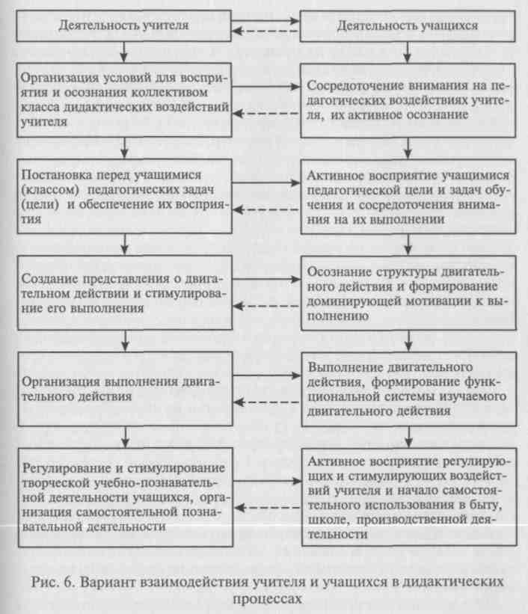
Сущность связи «учитель (деятельность преподавания) — учащиеся (деятельность учения)» в том, что первый воздействует на вторых педагогически посредством переработанного учебного материала (содержания образования). Учащиеся воспринимают воздействия учителя, оперируют этой информацией (в данном случае формируемыми знаниями или изучаемым двигательным действием); взаимодействуют с ним (выполняют учебные задания, обеспечивающие усвоение изучаемой порции содержания образования).
В ходе реализации связи «учитель — учащиеся» учитель контролирует параметры реализации собственных воздействий и влияний, добивается получения ожидаемых, плановых результатов. Отсутствие таких результатов — повод проанализировать корректность собственных воздействий, реальность цели и задач, правильность применяемых средств, форм и методов воздействия на учащихся. При этом выявляется адекватность (соответствие) содержания деятельности преподавания реальным условиям, сложившимся к началу непосредственного дидактического взаимодействия. В случае обнаружения несоответствия на месте органит. зации дидактических процессов (в спортивном зале, приспособленном для занятий физической культурой, помещении, площадке или иной местности: пересеченная местность, парк или лесная поляна, открытое поле, бассейн и т.д.), необходимо внести соответствующие коррективы с учетом реальных условий, устранить причину, обусловившую рассогласованность во взаимосвязи деятельности учителя и учащихся.
Могут быть и другие причины: эмоциональное состояние, утомление, недисциплинированность отдельных учащихся или группы школьников. В этих случаях также необходимо изменить алгоритм действий или их содержание, чтобы обеспечить взаимодействие преподавания и учения. Рассмотрим возможный вариант взаимосвязи деятельности учителя и учащихся (рис. 6).
Результативность дидактических процессов зависит от активности деятельности учащихся. Активными учащиеся будут лишь тогда, когда их цели, хотя бы в общих чертах, будут соответствовать цели деятельности учителя; когда порция, часть содержания образования, которая выполняет во взаимодействии роль средства воздействия педагога на школьников, превращается в предмет их интереса и вовлекает их в интенсивную деятельность с предметом усвоения. Отсюда крайне важно, чтобы цели деятельности преподавания вписывались в мотивы занятий учащихся конкретных классов физической культурой и спортом. Желательно, чтобы взаимоотношения учителя и учащихся строились на демок-
112
ратической основе: учитель обращается к учащимся, в основном давая советы, высказывая пожелания и предъявляя требования без элементов жесткости, в дружественно-товарищеском тоне.
Речь должна быть спокойной, а требования — адекватными возможностям или учитывающими зону ближайшего развития школьников и их индивидуальные особенности. Учитель должен выступать в роли неформального лидера коллектива класса, быть уважаемым ими. Такова формальная сторона данного стиля учебной деятельности педагога.
Деятельность учителя должна соответствовать следующим требованиям:
113
- всегда иметь конкретную программу своей деятельности и деятельности учащихся во взаимодействии по данной дисциплине в форме плана или плана-конспекта урока. Однако не всегда следовать заранее разработанному алгоритму действий. В случае необходимости можно отступить от него и принять иную программу взаимодействия, соответствующую конкретным условиям совместной со школьниками деятельности;
- проявлять разумную инициативу и вместе с тем поддерживать полезные начинания и действия коллектива класса, группы учащихся или отдельных школьников;
- не бояться критически осмысливать как свои действия, так и действия учащихся, допускать критику своих действий, быть самокритичным;
- обеспечивая активную двигательную деятельность учащихся на занятиях, можно регулировать воздействие физической и психоэмоциональной нагрузки на организм учащихся, проявлять корректную заботу о физическом развитии и оздоровлении школьников;
- уметь своевременно определить признаки формирующегося конфликта между учителем и учениками класса и вовремя его нейтрализовать;
- пользоваться действительным и неформальным авторитетом у учащихся, который должен сохраняться и во внеучебной обстановке.
Такой стиль деятельности учителя физической культуры способствует формированию соответствующего стиля деятельности учащихся в процессе дидактического взаимодействия и даже после их завершения.
Стиль взаимодействия педагога с учащимися формируется в процессе обучения в учреждении профессионального образования и педагогической практики на основе глубокого осознания основных законов развития и формирования системы человеческих отношений.
Многолетние наблюдения показывают, что во время педагогической практики будущий учитель физической культуры совершенствует свою подготовленность, накапливает опыт общения с учениками. Особенно ценен опыт, приобретенный в процессе изучения, анализа и критической оценки своей деятельности, осмысления причин успехов и неудач, сравнения своей деятельности с лучшими образцами. Педагог получает также положительный опыт в экспериментах, в ходе которых изыскивает новые, более эффективные приемы работы.
Учитель физической культуры, анализирующий свою педагогическую деятельность, избавляется от отрицательных черт характера, формирует свой имидж путем выработки таких качеств личности, которые присущи лучшим учителям.
114
Формированию демократического стиля преподавания в процессе дидактического взаимодействия с учащимися могло бы способствовать соблюдение следующих рекомендаций:
- не начинать взаимодействие с учащимися на уроках физической культуры с агрессивности, выговора, резких замечаний и обещаний наказать их;
- не торопиться выносить суждение, оценивая личность учащегося (только по положительным или отрицательным качествам);
- не выделять «любимчиков», относиться к каждому ровно;
- не спешить с выставлением отрицательных отметок за учебную деятельность, находить в ней положительные моменты, помнить всегда о стимулирующей роли положительной отметки;
- учиться владеть собой в трудных и неприятных обстоятельствах;
- учиться объективно оценивать исполнительскую дисциплину учащихся, их реальные возможности выполнить учебные и иные задания;
- помнить, что личный пример учителя оказывает позитивное влияние на формирование уровня обученное™ и воспитанности учащихся;
- учиться заражать школьников своим настроением, доброжелательностью, избегая при этом панибратства;
- постоянно работать над самосовершенствованием.
Во взаимодействии с учащимися в ходе дидактических процессов демократический стиль наиболее эффективен, поскольку позволяет формировать соответствующее отношение учащихся к учителю.
8.3. Цикличность дидактических процессов
Определения понятий «дидактические процессы», «структура дидактических процессов», «шаг» по предмету «Физическая культура» содержат информацию, которая формирует представления о них как явлениях, повторяющихся систематически и целенаправленно. В дидактических процессах деятельность учителя и деятельность учащихся представлены не рядоположенно, а в органической связи. Термин «дидактическое взаимодействие учителя и учащихся» означает, что обучающее воздействие педагога на учащихся органично соединяется с отражением его учащимися. Более того, возникает влияние самих учащихся на учителя, которое обусловливает его ответные действия — коррекцию средств, форм и методов воздействия. В ходе дидактических процессов учащиеся совершают образовательные усилия, направленные на расширение границ учебных возможностей по предмету «Физическая культура».
Звенья, которые в совокупности и взаимосвязи составляют единицу дидактических процессов, выступают как универсальные и инвариантные элементы данной структуры.
115

В учебной деятельности учащихся также выделены отдельные фрагменты, которые согласуются с деятельностью учителя.
Структура учебной деятельности учащихся может быть дифференцирована на звенья, или компоненты. Учащиеся готовятся к уроку, формируют установку на активную учебную работу. На уроках они воспринимают воздействия учителя, перерабатывают учебную информацию, чтобы осознать ее, выполняют задания учителя, проектируют собственные действия, реализуют функции самоконтроля, самокоррекции, самооценки, самоанализа.
Таким образом, действие одной из сторон взаимодействия целиком и полностью зависит от характера, содержания ответного действия. Учитель, оказывая педагогическое воздействие, ориентируется на получение заранее определенного и конкретного результата, параметры которого им предварительно обозначены. Поэтому можно говорить, что обучающее воздействие учителя направлено на перевод учащихся на заданный уровень обученности, будь то знания, двигательные навыки и умения, сдвиг в развитии двигательных или волевых качеств и т.д.
Иными словами, воздействие учителя на учащихся нацелено на смену состояния их развития. При этом учитель перерабатывает и передает учащимся знания по физической культуре, формирует плановый для каждого момента (звена, этапа, периода) уровень * общего среднего физкультурного образования. Учащиеся реализуют соответствующую учебную деятельность. Формируется ожидаемая «процессуальность» в дидактической системе, которая делает возможным продвижение, переход учащихся из одного состояния или уровня обученности в другой. Взаимодействие субъектов дидактического процесса приобретает закономерную, целенаправленную, последовательную смену моментов развития с признаками непрерывности (рис. 7) и составляет устойчивое единство.
Изменения обученности учащихся связаны с усвоением ими определенной порции учебного материала, а у учителя — со знанием состояния фактической обученности, с готовностью модели-
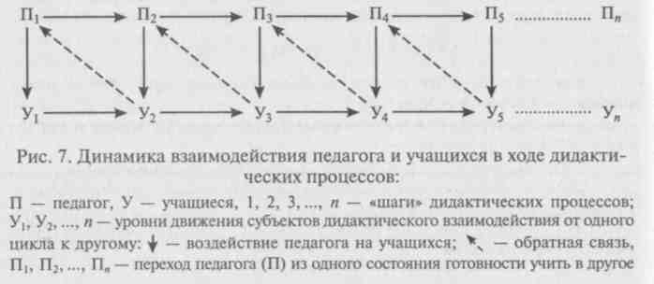
ровать и реализовать дидактическую систему очередного цикла педагогических процессов. Изменения в состоянии учителя и учащихся обеспечивают их переход от одного уровня обученности, воспитанности, развития (учащиеся), знания хода обучения (учитель) к другому или от незнания к знанию, от неумения к умению.
Длительность такого «шага» определяется местом цели. Каждая из этих целей служит основой для создания дидактических систем соответствующих циклов технологии учебного процесса. Существуют разновидности технологических циклов дидактических процессов с учетом их места в стратегии и тактике учебно-воспитательного процесса в конкретном учреждении общего образования: генеральный (1 — на весь период обучения), перспективный (3 — для каждой ступени школы), тактические (11 — 12 — для каждого года обучения), оперативные (42 — 44 — на периоды учебного года), текущие (748 — 816 — на каждый урок) с учетом количества уроков в неделю. Отсюда величина «шага», или его длительность в дидактических процессах, может быть в одних случаях 11 — 12 лет, в других — 4—5 лет или 2 — 3 года (соответственно ступеням учреждений общего образования), а также год, семестр, триместр, месяц, неделя, урок. Каждый цикл содержит основные звенья типового «шага», с последовательно и системно изменяемым содержанием. Изменения в содержании звеньев циклов востребованы в связи с новыми целевыми установками нового цикла. Циклы дидактических процессов, которые отражают структуру учебно-воспитательного процесса в общеобразовательных школах (по учебным годам, их периодам и отдельным урокам), создают основу для разработки технологии их реализации. Такие циклы придают образованию, воспитанию и развитию учащихся, реализуемых через предмет «Физическая культура», системность и целенаправленный характер, создают условия для выполнения социального заказа государства и общества общеобразовательным учреждениям в сфере физической культуры.
Дидактические процессы могут быть дифференцированы и в ином аспекте. Например, в зависимости от этапов их реализации или взаимодействия систем конкретных типов и видов.
Контрольные вопросы и задания
- Какое место занимает «шаг» в структуре педагогической системы предмета «Физическая культура»?
- Дайте определение понятию «шаг» дидактических процессов в предмете «Физическая культура».
- Назовите активных участников дидактических процессов.
- Охарактеризуйте структуру микроцикла дидактических процессов в предмете «Физическая культура».
- Что является движущей силой дидактических процессов в предмете «Физическая культура»?

116

ГЛАВА 9
ДИДАКТИЧЕСКИЕ ПРИНЦИПЫ ПРЕДМЕТА «ФИЗИЧЕСКАЯ КУЛЬТУРА»
9Л. Значение дидактических принципов в учебно-воспитательном процессе
В педагогике понятие «принцип»¹ возведено в ранг категории и применяется в сочетании со словами образование, воспитание, обучение, дидактика, дидактический, педагогический.
Обсуждение принципов педагогической системы по предмету «Физическая культура» базируется на общепедагогических аспектах интерпретации данной категории.
В педагогической литературе отражено определенное единство взглядов в понимании сути этой категории.
Разногласия касаются выражений, используемых в ее определе- . нии: положения (нормативные, исходные, основные); требования (сходные, дидактические, нормативные, основные, педагогические), выражение (концепций), идеи (руководящие), закономерности (педагогические, дидактические), нормы (поведения) и т.д.
В настоящем анализе авторы руководствовались современными учебниками и учебными пособиями по педагогике. В одном из источников² педагогические принципы — это основные положения, определяющие содержание, организационные формы и методы учебного процесса в соответствии с его общими целями и закономерностями. В другом источнике³ принципы педагогического процесса рассматриваются как отражение основных требований к организации педагогической деятельности, они указывают ее направление, помогают творчески строить педагогический процесс. Эти требования выводятся из закономерностей самого педагогического процесса, имеют объективную основу. В контексте целостного педагогического процесса признано целесообразным выделить две группы принципов: организации педагогического процесса и руководства деятельностью обучаемых.
¹ Принцип (лат.) — основа, первоначало; используется для обозначения ру
ководящей идеи, основных правил или требования.
² Подласый И. П. Педагогика. Новый курс: Учебник для студентов пед. вузов:
В 2 кн. — Кн. 1. Общие основы. Процесс обучения. — М., 1999.
³ Педагогика: Учеб. пособие для студентов педагогических учебных заведений. —
М., 1998.
118
Принципы организации педагогического процесса:
- гуманистической направленности педагогического процесса;
- связи с жизнью и производственной практикой;
- соединения обучения и воспитания с трудом на общую пользу;
- научности;
- ориентированности на формирование в единстве знаний и умений, сознания и поведения;
- обучения и воспитания детей в коллективе;
- преемственности, последовательности и систематичности;
- наглядности;
- эстетизации всей детской жизни, прежде всего обучения и воспитания.
Принципы управления деятельностью школьников:
- сочетания педагогического управления с развитием инициативы и самостоятельности учащихся;
- сознательности и активности учащихся в целостном педагогическом процессе;
- опоры на положительное в человеке, на сильные стороны его личности;
- согласованности требований школы, семьи и общественности;
- сочетания прямых и параллельных педагогических действий;
- доступности и посильности;
- учета возрастных и индивидуальных особенностей;
- прочности и действенности результатов образования, воспитания и развития.
9.2. Изучение дидактических принципов
Вопрос о принципах обучения применительно к формированию двигательных навыков и умений на занятиях физической культурой давно привлекает внимание специалистов теории и методики физического воспитания. Еще в 1940 г. в программе и учебном пособии по методике физического воспитания для институтов физической культуры упоминалось о дидактических принципах (программа) и основных дидактических принципах физического воспитания.
Системная целенаправленная работа по разработке принципов обучения двигательным действиям началась в середине прошлого века. В 1948—1949 гг. в журнале «Теория и практика физической культуры» появились статьи по этой проблеме¹. В последующем эти материалы вошли в учебные пособия и учебники по теории и
¹ Меркурис И. А. К вопросу о дидактических принципах обучения физическим упражнениям // Теория и практика физической культуры. — 1949. — № 5; Белинович В. В. Дидактические принципы обучения физическим упражнениям // Теория и практика физической культуры. — 1948. — № 5.
119
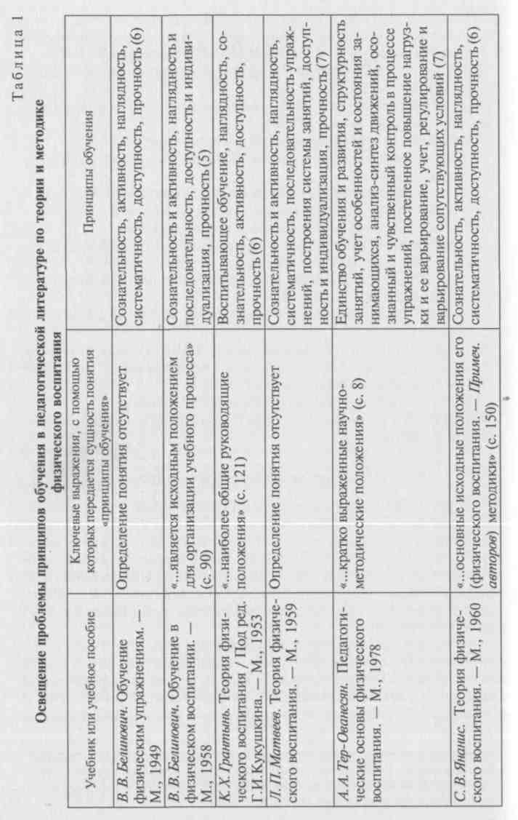
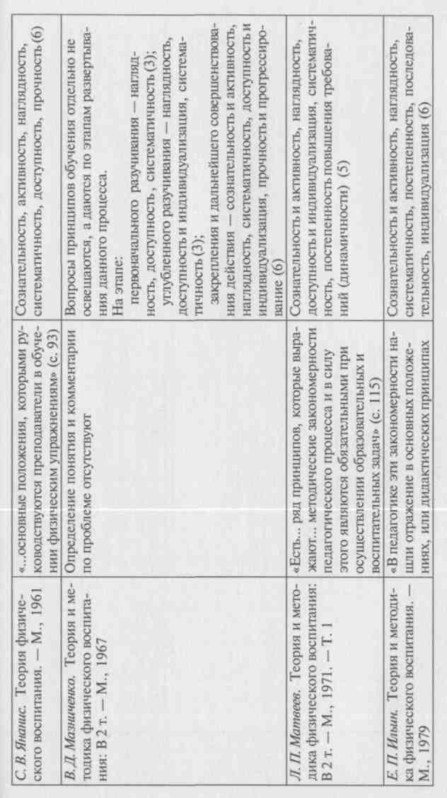

120

121
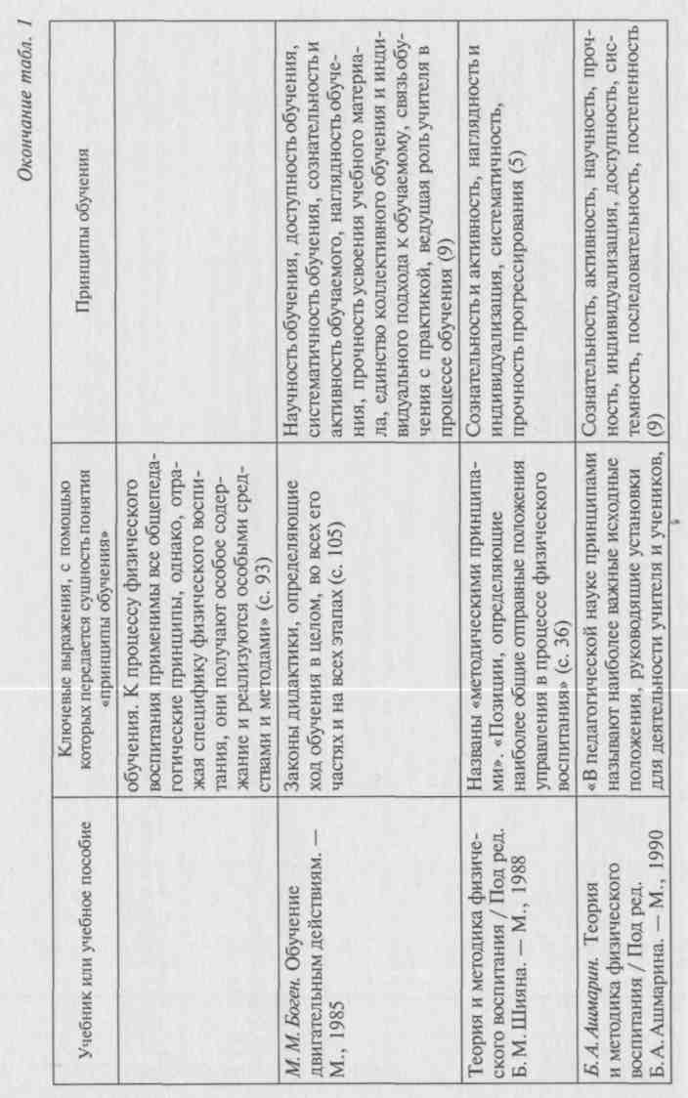
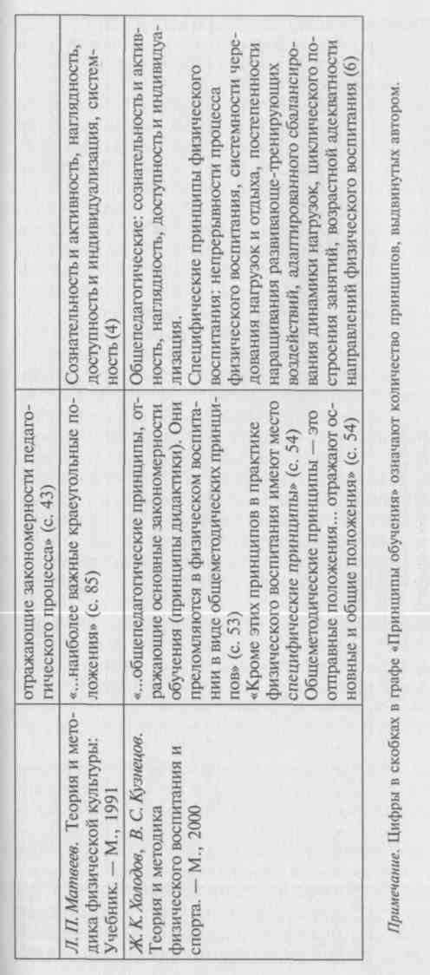

122

123
методике физического воспитания, были признаны у нас в стране и за рубежом, использовались для подготовки специалистов в учреждениях высшего и среднего профессионального образования по физической культуре.
Существует определенное единство в подходах к обсуждаемой проблеме. Во-первых, признается необходимость основываться на общедидактических принципах в обучении двигательным действиям. Во-вторых, считается очевидной потребность в переработке принципов обучения с учетом особенностей данного процесса на занятиях физическими упражнениями. В-третьих, определяя понятие «принципы обучения», абсолютное большинство авторов в качестве ключевого используют слово «положения», а для его определения — «исходные» (положения), «наиболее общие руководящие», прилагательные «основные», «отправные», «важные» и т.д. Слово «положения» означает свод правил, законов, закономерностей, касающихся осуществления процесса обучения. Прилагательные, которые на первый взгляд разноречивы, выражают существенность «положений», их обязательность для реализации в практике обучения. Наибольшее число раз (14) среди дидактических принципов указаны такие, как сознательность, активность и наглядность (табл. 1). На вторую позицию по частоте упоминания выходит принцип доступности (13 раз), тре-j тье место занимает принцип систематичности (12 раз), одинаковые позиции (10 раз) занимают принципы прочности и индивидуализации. Меньше всех (1 — 2 раза) упоминаются принципы обучения: научности, воспитывающего обучения, единства коллективного обучения и индивидуального подхода к обучаемому, связи обучения с практикой и ведущей роли учителя в процессе обучения.
Как и в общепедагогической литературе, в специальной сохраняется тенденция объединить несколько (два) принципа в один, к примеру: принципы сознательности и активности, систематичности и последовательности, доступности и индивидуализации, прочности и прогрессирования. Наиболее часто объединяются сознательность с активностью и доступность с индивидуализацией.
Выделены новые, специфические для обучения двигательным действиям принципы: прогрессирования, повторности, непрерывности процесса физического воспитания, систематичности чередования нагрузок и отдыха, постепенности наращивания развива-юще-тренирующих воздействий, адаптированного сбалансирования динамики нагрузок, циклического построения занятий, возрастной адекватности направления физического воспитания единства обучения и развития, структурности занятий; учета особенностей и состояния занимающихся, анализ-синтез движений, осознанный и чувственный контроль в процессе упражнений и др.
124
9.3. Характеристика дидактических принципов
Учебно-воспитательный процесс по предмету «Физическая культура» отличается от обучения двигательным действиям на занятиях секций по общей физической подготовке и другим видам спорта, проводимым в общеобразовательной школе, а также в учебных группах учреждений дополнительного образования — ДЮСШ различных типов.
Поэтому принципы обучения, включая обучение двигательным действиям, нуждаются в переработке. Конкретизировать следует исходные позиции — названия самих принципов. Какие они, принципы обучения по физической культуре: дидактические, методические, специфические или другие?
Наиболее подходящее для них наименование — педагогические принципы физической культуры¹. В пользу такого названия свидетельствует то обстоятельство, что преподавание предмета «Физическая культура» по цели, функциям в содержании общего образования и задачам дисциплины ориентировано на образование, воспитание, оздоровление и развитие учащихся средствами физической культуры, т. е. имеет общепедагогическую направленность.
В обучении двигательным действиям через учебный предмет «Физическая культура» комплексно решаются задачи образования, оздоровления, воспитания и развития. Поэтому данное обстоятельство целесообразно отразить и в названии самих принципов. Под педагогическими принципами предмета «Физическая культура» подразумеваются основные исходные положения, на которые опираются разработка, обоснование педагогической системы дисциплины, организация и технология реализации учебно-воспитательного процесса в учреждениях общего образования.
Учебно-воспитательный процесс по физической культуре должен основываться на таких педагогических принципах, как:
- научность;
- сознательность и активность;
- систематичность и последовательность;
- доступность и индивидуализация;
- наглядность;
- прочность;
- прогрессирование.
В рамках этих принципов будут реализованы другие важные научно-теоретические положения, которые оказывают определенное влияние на результативность учебно-воспитательного процесса:
¹ Тер-Ованесян А.А. Педагогические основы физического воспитания. — М., 1978.
125
- непрерывность процесса физического воспитания;
- системное чередование физической нагрузки и отдыха;
- постепенность наращивания развивающе-тренирующих воздействий на организм учащихся;
- единство обучения движениям и развития;
- учет особенностей и состояния занимающихся;
- осознанный и чувственный контроль в ходе выполнения двигательных действий и др.
Принцип научности — один из важнейших, на базе которого традиционно формировались теория и практика образования в нашей стране, строился учебно-воспитательный процесс, включая обоснование содержания образования, в соответствии с современным уровнем развития науки (обществознания, психологии, физиологии, педагогики, теории и методики физического воспитания и др.).
Средства организации и реализации дидактических процессов, формы организации деятельности учителя и учащихся в ходе их дидактического взаимодействия, методы их осуществления должны исходить из этого принципа. В данном случае — основываться на положениях диалектического материализма о познаваемости мира по его закономерностям, об объективности знания и путях познания истины. Принцип обязывает разработчиков содержания-образования, учителя, чтобы обоснование содержания образования, его структурирование и последовательное представление для усвоения осуществлялись с учетом закономерностей возрастного развития школьников, чтобы учебный процесс стал источником познания физической культуры, чтобы учебный материал был описан с использованием современной терминологии, понятий, фактов, чтобы педагогические технологии соответствовали требованиям современности и условиям функционирования учебно-воспитательного процесса.
Принцип научности предъявляет конкретные требования к уровню профессионально-педагогической компетентности учителя:
- способность систематически обновлять содержание образования путем обогащения региональным и местным составляющими;
- адаптировать целевую ориентацию учебного предмета с учетом климато-географических условий и месторасположения школы, учебно-материальной базы, физкультурных и спортивных интересов школьников и их родителей;
- разрабатывать циклы технологий учебной работы с созданием педагогической системы каждого цикла; учитывать половозрастные особенности учащихся;
- уметь оценивать новые идеи-концепции, модернизации учебно-воспитательного процесса, инновационные и традиционные
126
образовательные технологии и применять их в своей педагогической деятельности.
В дидактических процессах применяются методы, средства обучения и формы организации учебной деятельности занимающихся, которые прошли соответствующую научную проверку и обоснованы с позиций психологии, физиологии, социологии и педагогики. Учащимся сообщаются только достоверно установленные наукой факты, закономерности, знания. В соответствии с принципом научности учитель не должен использовать средства, формы и методы обучения, которые не получили научных рекомендаций специалистов теории и практики физического воспитания детей школьного возраста.
Принцип сознательности и активности применительно к теории и практике обучения двигательным действиям обоснован П. Ф. Лесгафтом в учении о физическом образовании детей школьного возраста. Важность данного принципа вытекает из двойственной природы дидактических процессов, или их двусторонности. Как уже установлено, в дидактических процессах взаимодействуют деятельности преподавания и учения. Изначальным моментом такого взаимодействия выступает деятельность учителя, направленная на создание условий возникновения деятельности учащихся. Учитель выдвигает перед коллективом класса педагогическую задачу и создает ситуации, которые способствуют восприятию и осознанию педагогической задачи учащимися.
Если учащиеся осознали сущность предстоящей деятельности, выраженной в ее цели, конкретных задачах и практических действиях, то по их достижении и решении взаимодействие становится результативным, интересным, целеустремленным.
Некоторые специалисты по методике преподавания выделяют принципы сознательности и активности как самостоятельные. В практике же процессы осознания и активности настолько взаимообусловлены, что оправдать их отрыв друг от друга нельзя. Ведь осознание невозможно без активного участия в этом личности занимающегося, а постоянная активность возникает лишь после осознания цели деятельности. Правда, на первых порах активность можно стимулировать требовательностью, оценкой, похвалой, но такая активность не столь высока, как та, которая осознанна. Под активизацией понимают мобилизацию учителем интеллектуальных, нравственных, волевых и физических сил занимающихся, направленных на достижение задач обучения и воспитания необходимых качеств.
Однако признание закономерности еще не делает учеников сознательными и активными. Такими их должен сделать учитель путем умелого использования положений, вытекающих из названного принципа. В чем конкретно выражается работа учителя по реализации принципа сознательности и активности?
127
1. Учитель формирует у учащихся мотивацию активной познава
тельной деятельности на занятиях. Известно, что первичные мо
тивы, побуждающие учеников к учебной деятельности по пред
мету «Физическая культура», на первых порах не носят осознан
ной социальной или личностной значимости. Они могут быть вы
званы личными, бытовыми причинами (занимается товарищ, по
сещает секцию брат, посоветовал отец и др.). Поэтому учитель
должен внимательно изучать первоначальные мотивы и постепенно
преобразовывать их в осознанно значимые, побуждающие актив
ность учащихся, направленные на достижение цели учебной дея
тельности.
Так постепенно формируется отношение занимающихся к предмету, к самому себе, к коллективу. В конечном счете мотивом должно стать стремление к физическому самосовершенствованию. Задача это трудная. К этому мотиву следует подходить постепенно, соблюдая определенные условия организации учебной деятельности на занятиях и учитывая возраст занимающихся. Для этого важно ставить конкретные задачи по овладению необходимыми знаниями по предмету, двигательными и инструктивными навыками и умениями, развитию двигательных, духовно-нравственных и волевых качеств личности учащихся. Таким образом формируются мотивы учебной деятельности по предмету «Физическая культура».
2. Реализуя принцип сознательности и активности, учитель до
бивается, чтобы учащиеся:
- осознанно выполняли операции и действия, которые в совокупности и взаимосвязи составляют деятельность учения;
- ориентировались в цели, задачах, содержании каждого учебного задания и условиях его выполнения;
- направляли волевые и физические усилия для решения задач (выполнения практического задания: усвоение элементов или деталей техники изучаемого двигательного действия, развитие двигательных качеств до требуемого уровня, проявление волевых усилий адекватно содержанию задания);
- имели навыки самоанализа для определения результатов выполнения заданий учителя, оценки характера действий одноклассников в процессе выполнения ими учебных заданий на уроках или во внеурочных занятиях;
- совместно с учителем или одноклассниками могли вносить изменения в свои действия по выполнению учебных задач;
- проявляли активность в обсуждении результатов учебной деятельности в целом или отдельных ее фрагментов совместно с учителем и одноклассниками;
- могли оказывать взаимопомощь в выполнении учебных заданий на уроках друг другу и вне уроков при выполнении домашних заданий или в процессе самостоятельных заданий по физической культуре.
128
Правильный подход учителя к реализации принципа сознательности и активности вызовет активность учащихся на уроках; будет способствовать формированию потребности в систематических занятиях физической культурой в целях физического совершенствования, активной жизненной позиции.
Учащиеся должны осознать учебную цель и задачу, решение которой приведет их к достижению цели. Если цель занятий — удовлетворение своей потребности в движениях, то осознание задач, которые следует решить для достижения поставленной цели, возможно потребует активного вмешательства учителя. К примеру, ученица мотивирована формировать красивую осанку или устранить иные дефекты телосложения. Но как достичь этой цели, какие для этого необходимо решить задачи (что следует знать и уметь)? Ответы на эти и другие вопросы ученица может получить у учителя. Если же ученик не знает, как воздействуют на органы и группы мышц конкретные физические упражнения (а следовательно, и не имеет целевой установки), резко снижаются темпы и качество формирования двигательного навыка.
Например, учащиеся разучивают технику двигательного действия лишь потому, что этого требует учитель. Результативность учебной деятельности, обусловленной подобной мотивацией, может быть невысокой.
Кроме того, учебные задачи по своим функциям, месту в иерархии педагогических задач могут иметь различную значимость. В одном случае они будут основными, в другом — частичными, в третьем — сопутствующими, второ- или третьестепенными. Так, при обучении технике прыжка в высоту с разбега определенным способом задача усвоения техники данного двигательного действия будет основной, а усвоение деталей техники — частной или сопутствующей.
Считается полезным придерживаться следующих правил при реализации принципа сознательности и активности.
1. Требования к уровню осознания своей деятельности, приемы развития сознательного отношения должны соответствовать возрастным возможностям учеников. Каждый занимающийся физическими упражнениями обязан сознательно относиться к своим действиям. Но реализация принципа сознательности будет формальной, если и к первокласснику, осваивающему азы движений, и к выпускнику общеобразовательной школы предъявляются одинаковые требования. Нельзя требовать от неподготовленного ребенка понимания, например, биомеханических характеристик действия, которые он изучает. В этом случае можно ограничиться самыми общими представлениями о задачах обучения и о выполняемом упражнении.
о Железняк 129
- Необходимо планомерно расширять границы сознательного отношения учеников к процессу обучения; постоянно направлять их мысль на новое, неосвоенное, на то, что способствует учебным достижениям.
- Следует учитывать содержание решаемых педагогических задач. Чем сложнее техника изучаемого физического упражнения, тем большее значение должно придаваться системе методических приемов развития у ребенка сознательного отношения к изучаемому двигательному действию.
- Стимулировать осознанный учащимися контроль, оценку и анализ учебной деятельности. Для этого опытные педагоги применяют интересные приемы:
а) отказ от предварительного показа при разучивании двига
тельного действия на первом и втором этапах обучения. Примене
ние срочной объективной информации о качестве выполнения
двигательного действия может способствовать формированию у
учащихся способности мобилизовать дополнительные усилия, дает
материал для анализа собственных двигательных действий, по
зволяет судить о степени освоения упражнения;
б) применение специальных сигналов зрительного или акус
тического характера, способствующих предоставлению учащимся
в процессе их учебной деятельности срочной информации, кото- -
рая свидетельствует о правильности или неправильности испол
нения ими техники изучаемого физического упражнения;
в) воспитание умения самостоятельно подбирать физические
упражнения для решения конкретных задач, самооценки и взаи
мооценки качества выполненного, определение ошибок, допу
щенных занимающимися при выполнении упражнений; обсужде
ние способа их устранения может способствовать формированию
у учащихся контрольно-оценочного компонента их учебной дея
тельности.
5. Научить детей управлять своими пространственными, силовы
ми и скоростными проявлениями. Учитель систематически рекомен
дует учащимся задания для выявления умения выполнить физи
ческое упражнение (пробежать, метнуть) вполсилы (скорости)
или преодолеть расстояние за определенное время с определен
ным количеством шагов и др.
Принцип систематичности и последовательности вытекает из закономерностей образования, воспитания и развития, которые приобретают особый смысл в дидактических процессах по предмету «Физическая культура». Эффект обучения обусловлен целостностью педагогического процесса, которая обеспечивается наличием логически обоснованной иерархии циклов технологии реализации учебно-воспитательного процесса. В этой иерархии каждый цикл имеет собственную педагогическую систему, базирующуюся на взаимосвязанных и взаимообусловленных целях. Данное
130
обстоятельство обеспечивает взаимосвязь средств, форм и методов достижения иерархии целей преподавания предмета «Физическая культура» по вертикали и горизонтали структуры графы целей.
Реализуя этот принцип, учитель разрабатывает систему целей преподавания дисциплины:
- цель предмета на учебный год (каждая параллель классов), включая цели периодов учебного года (четверть, триместр, семестр);
- цель раздела учебной программы;
- цель каждого урока физической культуры.
Адекватно целям может быть обоснована система педагогических задач как конкретизированные направления их (целей) достижения. Соответственно складываются системы содержания и дидактических процессов:
- системность и последовательность деятельностей преподавания и учения; учебного материала, представляющего фрагменты или порции содержания образования, которые во взаимодействии приобретают характер средств его осуществления;
- формы организации взаимодействия учителя и учащихся и методы их реализации.
В преемственности составляющих педагогических систем циклов технологии дидактических процессов и заключается учет принципа последовательности в преподавании предмета «Физическая культура» в общеобразовательной школе. Единая система уроков складывается из отдельных уроков, которые объединяются в недельные циклы и циклы периодов учебного года. Последние образуют большой цикл — цикл учебного года. При достижении цели каждого отдельно взятого урока физической культуры последовательно реализуются цели учебной четверти, учебного года и в целом преподавания предмета в течение 11 — 12 лет обучения детей в школе по ее ступеням — начальной, основной и полной средней.
Каждая порция, или фрагмент, содержания образования, которая включена в учебную программу по физической культуре в системе и последовательности изучения школьниками, представляет собой ступеньку, опирающуюся на предыдущее и служащую основанием для последующей. Учебный материал предъявляется для усвоения учащимися последовательно с учетом возрастных возможностей школьников. Учитель применяет систему подводящих и подготовительных физических упражнений.
Принцип систематичности и последовательности в процессе преподавания физической культуры находит свое выражение в построении учебного процесса, регулярности уроков. При этом учитывается обратимость психофизиологических и морфофунк-циональных сдвигов в организме учащихся, обусловленных ак-
131
тивной учебной деятельностью на уроках физической культуры. Положительные изменения в развитии органов и систем школьников, которые были достигнуты в результате активной учебной деятельности на уроке, сглаживаются через 5 —7 дней. Для создания куммулятивного эффекта, или накопления позитивных изменений путем наращивания морфологических и функциональных изменений, перерыв между уроками не должен превышать 1 — 2 дней. В настоящее время, когда в каждом классе общеобразовательной школы увеличено количество уроков физической культуры с двух до трех в неделю, создаются оптимальные возможности для рациональной реализации принципа систематичности и последовательности. Другой аспект обсуждаемого принципа — умение учителя регулировать физические нагрузки на уроке путем его чередования с отдыхом. Это важно для уроков, где доминирующей целью является развитие двигательных качеств или для ее реализации необходимо формирование двигательных навыков и умений. И не столько потому, что нужно обеспечить позитивные сдвиги в морфофункциональном состоянии учащихся, сколько для того, чтобы не допустить негативного воздействия физической нагрузки на растущий организм.
Принцип доступности и индивидуализации. Содержание образования, средства, формы и методы его трансформации в элементы опыта личности учащегося должны быть адекватны возрастным особенностям, состоянию здоровья, уровню физического развития и двигательной подготовленности обучаемых, направленности физкультурных и спортивных интересов детей школьного возраста.
Данный принцип обязывает, чтобы учитель знал учебные возможности школьников усвоить содержание образования преподаваемой дисциплины, мог своевременно определить показатели физического развития, двигательной подготовленности и познавательных качеств, отклонения от установленных закономерностей, характерных для пола детей и подростков. С учетом выявленных особенностей учитель дифференцирует учебно-воспитательный процесс. Решению этой задачи способствуют углубленный медицинский осмотр учащихся, прогностические контрольные испытания по показателям двигательной подготовленности в начале учебного года, семестра, четверти, педагогические наблюдения на уроках.
В организации дидактических процессов учитель опирается на показатели фактического состояния учебных возможностей, с их учетом конкретизирует целевую ориентацию, уточняет педагогические задачи, отбирает средства воздействия, формы их организации и методы обучения, воспитания, развития двигательных качеств.
Дидактические процессы могут быть организованы по группам, комплектуемым по определенным критериям с последую-
132
щим дифференцированием педагогических воздействий. Такая дифференциация должна быть по каждому блоку содержания образования: знаниям, двигательным навыкам и умениям, показателям развития двигательных качеств применительно к виду физкультурной деятельности (легкой атлетике, гимнастике, лыжной подготовке, спортивным и подвижным играм, единоборствам или другим составляющим содержания регионального или местного его компонента). При дифференцировании педагогических воздействий в учебном классе могут быть неформально выделены группы сильных, средних и слабых учащихся. Такие группы должны носить временный и условный характер. Учитель оказывает педагогическое воздействие и на сильных, и на средних, и на слабых учащихся. Для него должна быть одинаково важна работа с детьми, опережающими в развитии одноклассников, и теми, кто отстает от них.
Учитель обращает внимание на следующие обстоятельства.
- Различия в отношении учащихся к себе самому, учебной деятельности по дисциплине и ее результатам, акцентируя внимание на тех, кто безразличен или негативно настроен к занятиям на уроках физической культуры. Данная категория учащихся должна быть объектом повышенного внимания для формирования мотивов активной учебной деятельности по физической культуре. В решении этой задачи наряду с требовательностью может быть использована система поощрений, создаваться ситуации, в которых будет замечен успех учебной деятельности таких учащихся.
- Дифференцирование содержания и условий выполнения заданий. Учитель использует подводящие и подготовительные физические упражнения с учетом средних величин показателей учебных возможностей тех, кто опережает средние показатели или отстает от них. Для этого можно изменить длину дистанции, массу или форму снаряда, исходное положение, продолжительность выполнения учебных заданий — основных, подводящих или подготовительных действий. К примеру, при обучении технике передвижения на лыжах прокладывают несколько параллельных лыжней, а при разучивании висов используют низкую, среднюю и высокую перекладины.
- Доступность учебного задания. Она должна предусматривать затрату определенных усилий для его выполнения. Учебный материал, не представляющий трудности для учащихся, не имеет требуемой педагогической ценности. Такие учебные задания не интересны и учащимся, и они не содействуют воспитанию у них навыков учебного труда по физической культуре. Уровень доступности учебного задания должен стимулировать познавательную активность учащихся на уроке. Заведомо трудное задание негативно влияет на учебную деятельность школьников. После 2 — 3 попы-
133
ток, если при этом выяснится, что трудоемкость задания превышает зону ближайших возможностей, учащиеся перестают его выполнять. Многие и в последующем избегают выполнять данное двигательное действие на уроке в присутствии коллектива класса. Это происходит в VII—VIII классах, и с возрастом нежелание закрепляется.
- Соотношение объема заложенной информации в двигательном действии и его доступности: чем ее больше, тем ниже доступность. Следовательно, каждое новое для ученика физическое упражнение, т.е. несущее в себе много неизвестного, ранее не встречавшегося, потребует более длительного периода обучения. Однако если ученику известен алгоритм обучения, то скорость воспроизведения информации, а следовательно, и доступность учебного материала могут возрасти примерно на 20 %.
- Соотношение объема учебного материала и его доступности, т.е. доступность учебного задания, а значит, и основательность усвоения зависят от объема учебного материала: чем он больше, тем ниже уровень его доступности. Причем при однотипном материале, допускающем перенос двигательных навыков, его объем может быть увеличен. При разнородном же, особенно при формировании конкурирующих навыков, объем приходится ограничивать. Доза учебного материала не должна превышать возможно-стей ученика, уровня его внимания. Даже хорошо физически под-" готовленный человек при освоении двигательного действия не способен одновременно контролировать большое количество элементов. Учитель, сообщающий ученику все то, чему научился сам, уподобляется, по образному выражению К.Д.Ушинского, вознице с плохо увязанной кладью, который гонит вперед, не оглядываясь назад, и привозит телегу, хвастаясь тем, что проделал большой путь. Основными критериями доступности объема учебного задания служат психофизиологическая реакция ученика и результативность обучения.
6. Структурная сложность и величина психофизиологических уси
лий, затрачиваемых на выполнение упражнений. Оценивая доступ
ность физического упражнения, следует учитывать это. Между
тем и другим очень часто отсутствует прямая зависимость: уп
ражнение в координационном отношении может быть простым,
но требующим значительных физических усилий (например, под
тягивание), и наоборот (например, лазанье разноименным и од
ноименным способами). Низкий уровень доступности может
объясняться и психологическими факторами: боязнью (напри
мер, в упражнениях на высоком бревне), неуверенностью в сво
их силах и т. п.
Доступность обучения двигательному действию определяется уровнем развития соответствующих физических способностей. Например, формирование умения лазанья по канату будет успеш-
134
ным только при условии предварительного развития силы определенных мышц.
Принцип наглядности — одно из основных инвариантных положений общей и предметных дидактик, включая теорию обучения предмету «Физическая культура». Сущность принципа в отечественной дидактике связывают с одним из постулатов материалистической диалектики, объясняющей природу познания человеком явлений и предметов реальной действенности, в частности, с тезисом В.И.Ленина о том, что данный процесс в своем генезисе и диалектике развивается «от живого созерцания к абстрактному мышлению и от него к практике».
При рассмотрении дидактических процессов с позиций психофизиологии были обозначены место зрительного образа, его значение в формировании представления о технике изучаемого двигательного действия. Реализация принципа наглядности в ходе дидактических процессов по физической культуре связана с широким применением наглядности, т.е. средств, обеспечивающих восприятие и осознание различных параметров изучаемого двигательного действия, развиваемых двигательных качеств, инструктивных навыков, умений и других разновидностей структуры содержания образования.
Выделяют четыре формы проявления наглядности в обучении двигательным действиям: зрительную, звуковую, словесную и двигательную, которые представляют прямой и косвенный виды осуществления данного принципа.
Зрительная наглядность выражается в передаче учителем учебной информации, которую учащиеся воспринимают через зрительный анализатор. Это показ изучаемого двигательного действия в целом или отдельных его элементов, а также демонстрация рисунков, схем, кинограмм, кинофильмов и других материалов с помощью аудиовизуальных технических средств, включая компьютерную технику.
Звуковая наглядность выражается в передаче учебной информации посредством звука, о характере которой учащиеся заранее осведомлены. Это может быть похлопывание в ладони, постукивание по полу или другим предметам либо использование метронома.
Звуковая наглядность применяется для освоения учащимися ритма, темпа движений, например при разучивании темпа разбега в опорных прыжках в гимнастике или прыжках с разбега в длину и высоту в легкой атлетике. Звуком можно обозначить момент наскока на гимнастический мостик, отталкивания в прыжках с разбега. Звук помогает учащимся соблюдать ритм движения.
Словесная наглядность способствует конкретизации отдельных параметров формирующегося логического образа изучаемого дви-
135
гательного действия благодаря конкретной словесной информации, которая должна быть немногословной, адресной и на языке, понятном для учащихся.
Двигательная наглядность связана с использованием в процессе обучения двигательным действиям мускульных ощущений, которые помогают формированию у учащихся кинестетического образа.
При выполнении двигательных действий у учащихся возникают конкретные, поддающиеся прочувствованию мышечные ощущения: понимание (осознание) состава элементов двигательного действия, осознание правильного распределения мышечных усилий, момента приложения максимальных усилий. Все это способствует получению информации, что невозможно лишь при зрительном восприятии.
Прямая наглядность обеспечивается путем непосредственного показа изучаемого двигательного действия учителем или одним из наиболее подготовленных учащихся. К показу учителем изучаемого двигательного действия или комбинации, состоящей из нескольких движений (упражнений), предъявляются следующие требования.
- Показ должен быть близким к идеальной технике исполнения изучаемого двигательного действия, служить эталоном для воспроизведения его учащимися. Вместе с тем демонстрация тех-* ники двигательного действия не должна быть образцовой, чтобы не отталкивать учащихся своей сложностью.
- Следует больше внимания уделять имитационному показу, который облегчает восприятие основы и деталей техники двигательного действия.
- Показывая технику выполнения физического упражнения, нужно акцентировать внимание учащихся на ее конкретных элементах; двух, трех и больше.
- Одновременно с демонстрацией эталонной техники выполнения изучаемого двигательного действия необходимо обратить внимание на возможные ошибки, привлекая к показу одного из учащихся, у кого подобные ошибки наиболее заметны, или же используя специально подготовленные рисунки, схемы, где искажения техники обозначены.
- При показе техники исполнения физического упражнения, его элементов или ошибок наблюдающие должны быть расставлены в удобных для обзора местах спортивного зала, площадки, лыжни.
- Демонстрацию упражнения учителем или учащимся лучше сопровождать конкретизирующей зрительные воздействия словесной информацией, что повысит результативность возникновения логического, зрительного и кинестетического образов изучаемого двигательного действия.
136
Косвенная (опосредованная) наглядность —использование рисунков, схем, кинограмм, аудиовизуальной техники (телевизора, компьютера) для передачи зрительной информации. Для решения этой задачи разрабатываются средства и способы их использования.
Опосредованная наглядность помогает восприятию параметров временных, пространственных и динамических характеристик техники физических упражнений. Это световая или звуковая информация, которая сигнализирует о скорости, частоте, темпе, ритме движений.
В последние годы в практике преподавания предмета «Физическая культура» широко применяются так называемые учебные карточки. В них может содержаться информация о комплексах физических упражнений для решения конкретных прикладных задач: формирования осанки, развития различных групп мускулатуры, быстроты, выносливости, мышечной силы, гибкости, а также подводящие физические упражнения, облегчающие усвоение сложных двигательных действий.
Принцип прочности и прогрессирования требует, чтобы теоретические сведения в виде знаний, двигательные и инструктивные навыки и умения, способность выполнить физические упражнения различной направленности и сложности системно структурировались в памяти учащихся. При этом отмеченные аспекты содержания образования по физической культуре должны трансформироваться (преобразоваться) в привычки и поведение, из которых формируется деятельность учащихся по использованию физической культуры и спорта как основа соблюдения ими здорового образа жизни.
Процесс овладения прочными знаниями, навыками и умениями рассматривается в психологии как наиболее сложный и поэтому трудный, поскольку запоминание и воспроизведение учебной информации зависят не только от объективных связей учебного материала, но и от отношения учащегося к этому материалу. Память человека избирательна, он не может запоминать все, выбирая лишь то, что для него особенно важно и интересно на конкретных этапах, в определенные периоды, моменты его возрастного развития.
Отсюда для прочного усвоения двигательных действий требуется сформировать положительное отношение, интерес к ним, вообще к знаниям по физической культуре, развиваемым двигательным и волевым качествам.
Дидактические процессы, направленные на перевод содержания образования по физической культуре в элементы опыта личности учащихся, должны быть запрограммированы так, чтобы и знания, и навыки, и умения, и способность реализовать двигательные качества обладали свойством воспроизведения, использовались в подвижных, элементарно-спортивных, спортивных
137
играх, различных формах физической культуры (утренней гимнастике, играх, спортивных забавах, самостоятельных занятиях оздоровительным бегом, упражнениях на тренажерах, рекреационных мероприятиях по месту жительства, во время массового отдыха, в тренировочных занятиях по виду спорта и т.д.).
Прочность и действенность знаний, навыков и умений, двигательных, духовно-нравственных и волевых качеств личности учащихся предполагают особую логику программирования дидактических процессов на неделю, месяц, учебную четверть, триместр, семестр, учебный год. При этом усвоение нового учебного материала находится в рациональном, целесообразном соотношении с пятью этапами развертывания самих дидактических процессов по предмету «Физическая культура». В данном варианте изучение программного материала проходит поэтапно: усвоение, освоение, закрепление, применение на практике, контроль, коррекция с целью дальнейшего упрочения как компонента жизнедеятельности школьников.
Правила использования принципа прочности и прогрессирования
- Не перегружать память учащихся запоминанием малозначащих теоретических сведений (знаний).
- Добиваясь прочности усваиваемого учебного материала техники выполнения двигательных действий, предостерегать учащихся от закрепления ошибок.
- При повторном выполнении изучаемых двигательных действий определять оптимальное количество повторений, характерное для каждого класса, и обеспечивать дифференцированный подход с учетом полярных возможностей отдельных учащихся.
- Не каждое изучаемое двигательное действие можно закрепить до образования динамического стереотипа, который в случае необходимости не поддается перестройке с учетом изменившихся условий.
- При упрочении двигательных навыков и умений, закреплении уровня, достигнутого в развитии двигательных качеств, необходимо выдвигать перед коллективом класса все новые и новые задачи с учетом возможностей учащихся и закономерностей постепенного их расширения путем постоянного (но не безграничного) повышения требований.
- Для поддержания учебной активности занимающихся следует постоянно регулировать интерес к уроку физической культуры, разнообразя средства, формы и методы, включая игры в содержание урока.
Охарактеризованные принципы выступают в органическом единстве. Вместе они образуют концепцию дидактического процесса, пронизывают функции его компонентов.
138
Контрольные вопросы и задания
- Каково значение принципов обучения в теории и методике обучения предмету «Физическая культура»?
- Каково состояние научно-теоретической разработанности дидактических принципов предмета «Физическая культура»?
- Почему понадобилась адаптация общедидактических принципов к специфике предмета «Физическая культура»?
- Назовите ученых-педагогов, которые внесли вклад в обоснование дидактических принципов предмета «Физическая культура».
- Что понимается под педагогическими принципами предмета «Физическая культура»? Назовите их.
ГЛАВА 10
УРОК В ДИДАКТИЧЕСКОЙ СИСТЕМЕ ПРЕДМЕТА «ФИЗИЧЕСКАЯ КУЛЬТУРА»
ЮЛ. Урок как форма организации дидактических процессов
Еще первобытные люди осознавали необходимость предварительной подготовки подрастающих поколений к жизни. Человечество создало и средства, и методы, и формы такой подготовки.
Из истории Древнего Востока, Западной Европы, Древней Руси и других регионов мира известно, что в Древней Греции, Древнем Риме, Древнем Египте, Древнем Китае, Древней Руси практиковалась индивидуальная форма обучения детей жизненно важным двигательным действиям: бегу, метанию, прыжкам, лазанию, плаванию, передвижению по снежной поверхности, по льду, стрельбе из лука, верховой езде, кулачному бою, борьбе и др. Та- ' кие сцены изображались на античных фресках, вазах и других предметах Древней Греции, Древнего Рима, Древнего Египта и др. Когда-то они украшали стены домов селения Кубачи Дахадаев-ского района Республики Дагестан (в настоящее время некоторые из них хранятся в Государственном музее «Эрмитаж» и Дагестанском республиканском краеведческом музее). Ценные сведения о существовании индивидуальной формы физического воспитания содержатся в устном народном творчестве, эпических произведениях, этнографических материалах.
В последующие периоды истории возникла необходимость в массовой подготовке служителей духовенства и военного класса. Это обусловило формирование новых, наиболее соответствующих интересам правящих классов форм организации обучения — групповых занятий. Группы комплектовались из детей одинакового возраста, интересов, примерно однородных по состоянию здоровья и уровню физической подготовленности.
В Средние века формируется классно-урочная система обучения, опыт которой теоретически обоснован выдающимся средневековым славянским мыслителем, философом и педагогом Я. А. Ко-менским (1592—1670) в трудах «Великая дидактика», «Законы благоустроенной школы» и др.
В XVII—XIX вв. большую роль в становлении классно-урочной системы как основной формы обучения в школе и организации
140
занятий по физическому воспитанию учащихся сыграли труды Д.Локка, Ж.Ж.Руссо, И.Г.Песталоцци и других мыслителей. Их прогрессивные педагогические идеи конкретизировали значение и место физического воспитания в общей системе обучения и воспитания подрастающего поколения. В силу этого физическое воспитание становится одним из компонентов обучения и воспитания в школах нового направления — филантропов, которые возникли в некоторых государствах Западной Европы — Германии и Великобритании в конце XVIII в. В школах-филантропах и сформировалось одно из новых системных направлений занятий физическими упражнениями — немецкая гимнастическая система. Известные тогда специалисты физического воспитания Г. Фит, Г.Мутс, Ф.Л.Ян (Германия), П.Х.Линг и Я.Линг (Швеция) и др. разработали содержание, формы организации и методы занятий физическими упражнениями.
Известный общественный деятель и драматург Пер Хенрик Линг (1776—1839) на основе системы физического воспитания средневекового Китая первым в Европе создал гимнастическую систему, которая впоследствии получила название шведской. Оригинальность гимнастической системы Хенрика Линга заключалась в том, что в ней учитывались особенности функционирования органов и систем организма. Гимнастика Линга дифференцировалась на педагогическую, военную, медицинскую и эстетическую. Занятия гимнастикой проводились в форме урока, который все еще не имел определенной структуры. Вместе с тем Линг выдвинул тезис о том, что каждое занятие — это замкнутое единство, поэтому его следует начинать с разминки. В основной части урока он рекомендовал наиболее интенсивную физическую нагрузку. Занятие П. X. Линга завершалось упражнениями на расслабление.
В упрочении урока как формы организации занятий физическими упражнениями того времени внес Я.Линг (1799—1888), сын П. X.Линга, который вместе со своими учениками создал спортивные снаряды: шведскую стенку, бревно, трамплин для прыжков, бревно и скамью с седлом, обосновал планы уроков. Организация и содержание уроков базировались на принципах беспрерывности занятий, постепенности нарастания физической нагрузки и обоюдосторонности работы учителя и учащихся. Уроки Линга имели гигиенически-развивающую направленность. В шведскую гимнастику и затем в содержание урока вошли ходьба, бег, прыжки, упражнения на равновесие и другие двигательные действия.
Гимнастическую систему Фридриха Людвига Яна (1778—1852) применительно к школе развил швейцарец Адольф Шпис (1810 — 1858). Его урок состоял из двух частей и содержал физические упражнения пяти разновидностей: порядковые, вольные, на сна-
141
рядах, народные физические упражнения, игры. На уроках Адольфа Шписа широко применялись гимнастические снаряды, которые позволяли одновременно заниматься большому числу учащихся. Такие уроки достигали сравнительно высокой моторной плотности, обеспечивали развитие мускулатуры, воспитание двигательных и волевых качеств — выдержки, воли, мужества; укрепляли здоровье занимающихся.
В практике физического воспитания учащихся общеобразовательных школ шведская и немецкая гимнастические системы постепенно слились и распространились во все государства, где осуществлялось физическое воспитание школьников, включая Россию.
В середине XIX в. в восточноевропейских государствах большое распространение получила сокольская гимнастика, основанная Мирославом Тыршем (1832— 1884). Урок по сокольской гимнастике состоял из трех частей: подготовительной, основной и заключительной. Содержание урока отличалось разнообразием средств физического воспитания.
Во второй половине XIX—начале XX в. большой вклад в научно-теоретическое обоснование урока физического воспитания внесли французы Ж.Демени и М. Буаже, американец У. Кремптон.
Велика роль в становлении теории и методики школьного урока физического воспитания русского ученого и общественного де- " ятеля П. Ф.Лесгафта. Его работы, среди которых особое место занимает «Руководство по физическому образованию детей школьного возраста», конкретизировали цель и задачи урока физического воспитания, его структуру, содержание, формы организации деятельности педагога и учащихся. Труды П.Ф.Лесгафта поставили физическое воспитание учащихся общеобразовательных школ России на подлинно научную основу.
Классовый антагонизм в обществе, эксплуатация трудящихся масс горсткой людей, национальный гнет негативно влияли на развитие национальных систем физического воспитания в Европе, США, странах Латинской Америки, Африки и Азии. В этих условиях не получали должного организационно-педагогического и научно-теоретического обоснования вопросы физического воспитания детей и подростков.
Не всегда и не во всех школах физическое воспитание было компонентом содержания образования. Поэтому уроки физического воспитания не велись в массовых школах. Основоположники нового учения в развитии общества К. Маркс и Ф. Энгельс в своих трудах («Капитал», «Принципы коммунизма», «Немецкая идеология», «Положение рабочего класса в Англии» и др.) убедительно доказали бесперспективность физического воспитания в классовом обществе, с одной стороны, возможность и необходимость физического воспитания трудящихся масс в органичес-
142
ком единстве с другими компонентами, обеспечивающими гармонию личности, в бесклассовом общественном строе — с другой.
Предвидение К. Маркса и Ф. Энгельса стало реальной действительностью в России после победы социалистической революции (1917). В то время физическое воспитание трудового народа было возведено в ранг общепартийной и общегосударственной заботы и внимания. Идеи выдающихся русских педагогов К. Д.Ушинско-го, П.Ф.Каптерева, Н.И.Пирогова, П.Ф.Лесгафта, Е.А.Покровского и других о необходимости физического воспитания детей школьного возраста нашли свое отражение в Декларации о единой трудовой школе РСФСР, Декрете о введении всеобщего военного обучения трудящихся, Основных положениях методики физического воспитания в школе и других директивных документах партии и государства.
Предмет «Физическая культура», введенный в учебный план школ I и II ступеней, был ориентирован на решение комплекса задач, вытекающих из целей построения и закрепления нового общественного строя — социализма. Уроки физической культуры имели оздоровительно-гигиеническую направленность. Одновременно осуществлялись морально-волевое воспитание занимающихся и обучение их жизненно важным двигательным действиям. Решению этих задач были подчинены и содержание обучения и форма его организации — урок.
Структура урока физической культуры, разработанная одними из первых советских специалистов по теории и методике урока А. А. Зикмундом и В. В. Белиновичем, предусматривала 6 — 8-частное его построение. Каждая часть подчинялась решению конкретной педагогической задачи, и содержание частей составляли определенные комплексы физических упражнений, которые последовательно сменяли один другого в течение 45 минут. Комплексы упражнений составлялись с учетом характера их воздействий на организм занимающихся. К примеру, рассмотрим схему, предложенную В.В.Белиновичем в 1925 г.
- Общее умеренное влияние на организм, правильное держание тела.
- Общее развитие всех частей тела, расширение грудной клетки, определенность и точность движений, способность сохранять равновесие.
- Усиленное развитие мышц верхней части тела, конечностей и живота.
- Общее действие на дыхание и кровообращение.
- Специальное развитие брюшных и спинных мышц для кор-регирования.
- Максимальная затрата энергии.
- Выработка правильного дыхания.
143
Данная схема нацелена на решение в основном оздоровительных задач. Такая направленность соответствовала конкретной исторической обстановке, сложившейся в Советской России в первые годы после революции 1917 года.
Интересы построения социализма требовали оздоровления трудящихся, их физического развития, развития волевых и моральных качеств, формирования жизненно важных двигательных навыков и умений. На решение этих задач были нацелены содержание и структура урока физической культуры. Положительно в теории и практике урока физической культуры того периода то, что сюда не проникли идеи Дальтон-плана, бригадно-лабораторной формы, студийной системы, метода проектов и др., которые основывались на полном игнорировании оправдавшей себя классно-урочной системы.
В 1918—1930 гг. на уроках физической культуры решались образовательные задачи данного предмета, использовалась система обучения физическим упражнениям, которая применялась для запоминания последовательности движений в гимнастических комбинациях. Главным в обучении считалось осознание учеником того, что и как надо выполнить. Повторение, способствующее автоматизации движения, считалось дрессурой и поэтому исключалось. Изучались многие разновидности одного и того же спортивного упражнения. К методам обучения относили объяснение, команду, страховку и имитацию.
Большинство ученых единственно целесообразной системой обучения физическим упражнениям считали повторение изучаемого движения в целом.
Дальнейшее развитие теории и практики урока как основной формы организации учебно-воспитательного процесса связано со становлением социалистической системы физического воспитания в стране.
Большую роль в конкретизации содержания урока физической культуры сыграло создание Всесоюзного физкультурного комплекса «Готов к труду и обороне СССР» (ГТО).
Программы, разработанные на основе комплекса ГТО, ориентировали школу на формирование и развитие двигательных умений и навыков в ходьбе на лыжах, скоростном беге, прыжках, метаниях, гимнастических упражнениях, играх.
Определенное влияние на дальнейшее совершенствование урока физического воспитания оказала Международная гимнастическая конференция, проведенная в Москве в 1933 г. На конференции была принята пятичастная схема урока: введение занимающихся в работу; общая проработка мускулатуры и укрепление органов дыхания и кровообращения; совершенствование общей координации движений, выработка и совершенствование навыков, применяемых в трудовой и боевой деятельности; овладение умением применять усвоенные
144
навыки и выработанные психофизические качества в сложных и незнакомых условиях среды; завершение работы занимающихся.
Одновременно наметилась тенденция к дифференцированию уроков по видам учебного материала, составляющего наибольший объем содержания урока («урок с акцентом на спортивные игры», гимнастики, лыжной подготовки и др.), и по направленности («комплексный урок физической подготовки», «тренировочный урок» и др.). Возникла необходимость классификации уроков физической культуры.
Уже в 1935 г. Народный комиссариат просвещения РСФСР утвердил схему урока по данной дисциплине, состоявшей из четырех частей.
В 1930— 1940-е гг. интенсивно развивались научно-методические основы системы физического воспитания. Особое внимание обращалось на ее школьное звено. В научно-методических положениях по проблемам обучения в физическом воспитании того периода все более стала подчеркиваться познавательная сторона. Основное содержание урока физической культуры составляла совместная деятельность педагога и коллектива учащихся класса. Учитель добивался формирования у учащихся представления о структуре изучаемого двигательного действия. Его деятельность регламентировалась строгой последовательностью действий, направленных на достижение дидактической цели урока. Например, рекомендовалось вначале показать изучаемое движение, затем описать его, вслед за тем вторично показать. Только после этого начиналось практическое выполнение изучаемого двигательного действия учащимися. В случае допущенной неточности такая последовательность повторялась (объяснение, приказ, команды, инструкции, показ изучаемого действия). Из методов упражнений практиковалось целостное выполнение двигательного действия. Такой метод назывался ускоренным изучением и считался наиболее рациональным. Многократное повторение двигательных действий с целью усвоения и закрепления все еще продолжали рассматривать как «дрессуру». Это считалось отступлением от дидактического принципа сознательности.
Важные изменения претерпели теория и практика школьного урока физической культуры. Было принято важное постановление по вопросам физической культуры и спорта (1948), где наряду с другими выдвигались требования обеспечить массовость занятий физической культурой и спортом и достижение на этой основе высокого мастерства в спорте.
Решение данной задачи во многом обусловливалось состоянием научно-теоретической и практической разработанности проблем обучения в физическом воспитании и спорте, урок рассматривался как основная форма организации занятий физической культурой и спортом.
145
В эти годы вышел в свет ряд монографий, в которых с позиций достижений педагогической науки, учения И.П.Павлова об условных рефлексах, Н.А.Бернштейна о построении движений и достижений общей психологии и психологии физического воспитания рассматривались вопросы обучения двигательным действиям. Публиковались и методические пособия в помощь педагогам физического воспитания по методике школьного урока физического воспитания.
В теории и практике урока физической культуры этого периода (1946—1959) была предпринята попытка выдвижения на передний план его образовательной направленности при принципиально строгом обеспечении оздоровительного и воспитательного воздействий на занимающихся. Появились попытки классифицировать уроки физической культуры, обосновать их трехчастную или четырехчастную структуру. В практике работы учителей использовались и первые и вторые. Однако начиная с 1960-х гг. доминирующие позиции занимает трехчастная структура.
В 1961 —1985 гт. физическое совершенство утверждается как один из трех компонентов структуры гармонически развитой личности, воспитание которой возведено в ранг программной задачи партии, конституционной гарантии государства и гражданской обязанности каждого советского человека. В достижении этой высокогуманной цели школьному уроку физической культуры отводилась ведущая роль.
Значение и место урока в решении задач физического воспитания учащихся общеобразовательных и профессиональных школ закреплялись Положением о физическом воспитании учащихся общеобразовательных школ учебной программой и другими инструктивно-методическими документами Министерства просвещения СССР. Сложные задачи предмета «Физическая культура» решались путем образовательной, оздоровительной, воспитательной и инструктивной направленности уроков на основе принципов национальной системы физического воспитания¹.
Однако эффективное решение задач физического воспитания школьников на данном этапе развития государства потребовало дальнейшего усиления образовательно-инструктивной направленности предмета «Физическая культура». Успешная реализация данной направленности была ориентирована перестройкой содержания и структуры урока физической культуры на основе достижений педагогической психологии и педагогики. Большое значение в разработке проблем содержания урока физической культуры имели труды физиологов П.К.Анохина, А. Н. Крестовникова, В.С.Фар-феля, а также ученых, занимавшихся проблемами теории и методики физического воспитания и спортивной тренировки: Л. П. Мат-
¹ Бюллетень нормативных актов Минспорта СССР. — 1983. — № 10. — С. 8. 146
веева, Н. Г. Озолина, А. М. Шлемина, В. П. Филина, А. А. Гужалов-ского, А.А.Тер-Ованесяна, Г.Б.Мейксона, Г.П.Богданова, А.Н.Хана, К.Х.Грантыня, Г.Ф.Шитиковой, Б.А.Ашмарина, 3. И. Кузнецовой и других.
Современный урок физической культуры, его направленность, содержание, структура — это результат многолетних творческих поисков ученых-специалистов по теории и методике физического воспитания и учителей физического воспитания.
10.2. Урок в процессе обучения физической культуре
На протяжении многих десятилетий понятие урок определялось как основная форма организации учебно-воспитательного процесса по той или иной дисциплине в общеобразовательной школе. Указывались признаки, которые его отличали от других форм организации учебной и воспитательной работы: постоянство состава учащихся, регламентированность содержания, продолжительности, места и времени проведения, обязательность посещения, ведущей роли учителя и др.
Однако указание на то, что урок — основная форма организации учебного процесса, лишь частично раскрывало сущность данного понятия. Функции урока в структуре процесса обучения остаются как бы вне определяемого понятия. Из дефиниции выпадал основной признак определяемого предмета. Только проникновение в глубь процесса обучения, выделение его структурного элемента, «шага», позволило выявить функциональную взаимосвязь урока как организационной формы и процесса обучения.
«Шаг» дидактических процессов содержит в себе виды непосредственного и опосредованного взаимодействия учителя и учащихся, которые соответственно объединяют 4-е и 5-е (непосредственное взаимодействие) и остальные четыре (1, 2, 3, 6-е) звена.
Четвертое и пятое звенья реализуются непосредственно на уроке физической культуры — непосредственное дидактическое взаимодействие педагога и коллектива класса, направленное на достижение частичной, но завершенной цели обучения. Получение частичной цели обеспечивает сдвиг, равный реально достигнутой цели, — перевод взаимодействующих сторон (учителя и учащихся) с одного уровня обученное™ на другой, более высокий (см. рис. 6).
В данной трактовке урок физической культуры может быть условно принят за один микроцикл функционирования учебно-воспитательного процесса, образующий впоследствии циклы сравнительно больших уровней — недельные, месячные, четвертные,
147
полугодовые, годичные, ступенчатые (I —IV, V—IX, X—XI классы) и одиннадцатилетние (большие макроциклы). Понятие «урок физической культуры» определяется как ограниченная во времени единица учебно-воспитательного процесса, ориентированная на достижение завершенной, но частичной цели предмета «Физическая культура».
Такая интерпретация урока физической культуры согласуется с тенденцией, наметившейся в общей дидактике, определить урок как элемент процесса обучения.
Урок физической культуры отличается от уроков по другим дисциплинам специфичностью функций, цели, задач данного предмета, связанной с этим особенностью содержания, формами организации деятельности учащихся, методами обучения, воспитания и развития, комплексным характером их применения. На уроках физкультуры реализуются во взаимосвязи и взаимозависимости образовательно-инструктивные, оздоровительно-рекреационные и воспитательно-развивающие задачи. Учебно-воспитательный процесс проходит дифференцированно с учетом особенностей возраста, пола, физического развития, состояния здоровья, двигательной подготовленности учащихся. Уроки могут быть организованы на площадках, в спортивных залах, бассейне, на местности при различных температурных режимах с использованием специального инвентаря и оборудования.
Таким образом, урок физической культуры, будучи основной формой организации учебно-воспитательного процесса по данной дисциплине, выступает как один из элементов дидактической системы, представленный в структуре дидактических процессов.
10.3. Содержание и структура урока физической культуры в общеобразовательной школе
Содержание урока физической культуры — понятие старое, возникшее, видимо, вместе с появлением классно-урочной системы. В практике работы общеобразовательных школ довольно часто говорят о содержании урока. Вместе с тем в работах, посвященных теории урока, данное понятие не выделено в качестве аспекта, заслуживающего специального внимания и анализа. Вопросы, связанные с понятием «содержание урока», не нашли должного отражения в учебниках и учебных пособиях по педагогике. Однако в работах ученых по теории и методике физического воспитания предприняты попытки восполнить этот пробел. Несмотря на то что вопросы содержания урока физической культуры изложены в учебниках и учебных пособиях, многие учителя физической культуры под данным понятием подразумевают лишь физические упражнения, выполнение которых составляет предмет деятельности
148
учащихся. Последнее выражается хотя бы в том, что часть поурочного плана, где написано «Содержание», обычно посвящается описанию физических упражнений.
Основываясь на взаимосвязях процесса обучения и формы его организации (урока), содержание урока рассматривают как совокупность сущностных сторон процесса обучения, куда входят:
- деятельность учителя и учащихся;
- результаты, на достижение которых ориентировано взаимодействие педагога и учащихся, выраженные в знаниях, навыках (умениях), а также морфологических и функциональных изменениях в организме учащихся;
- физические упражнения, выполнение которых обеспечивает достижение намеченной цели урока.
Деятельность учителя — важнейший компонент содержания урока физической культуры. Она предшествует активной познавательной деятельности учащихся и направляет ее. Наиболее значимыми моментами деятельности учителя следует считать:
- определение и конкретизацию цели урока;
- обоснование педагогических задач урока, решение которых обеспечивает достижение соответствующей цели;
- подготовку места проведения урока;
- организацию учащихся для активной учебной деятельности;
- постановку перед учащимися учебной задачи;
- обеспечение ее восприятия;
- осознание учебной задачи;
- психофизиологическую подготовку учащихся к решению задач основной части урока;
- организацию активной учебной деятельности;
- получение конкретной информации о качестве учебной деятельности школьников;
- оценку полученной информации;
- анализ и обсуждение результатов учебной деятельности с учащимися;
- коррекцию собственных педагогических воздействий на коллектив учащихся класса (группы учащихся или на отдельных из них);
- определение содержания самостоятельных учебных заданий для учащихся;
- помощь и страховку при выполнении практических учебных действий;
- регулирование учебной нагрузки учащихся;
- подведение итогов урока;
- организованное завершение урока определением групповых, общих и индивидуальных заданий на дом.
149
Данный перечень элементов деятельности учителя может быть дополнен, а последовательность их проявления на уроке может быть иной.
Наибольшую трудность испытывают учителя при постановке цели и задач перед коллективом класса, т. е. переводе собственных целей и задач в цели и задачи коллектива класса. Иначе не может быть сформирована доминирующая мотивация у учащихся и в последующем афферентный синтез функциональной системы, соответствующий предстоящему поведенческому акту (выполнению изучаемого двигательного действия).
Деятельность учащихся, реализуемая в соответствии с деятельностью учителя, может иметь следующие разновидности:
- подготовку к уроку (приобретение формы, одежды, обуви, соблюдение норм личной и общественной гигиены, выполнение домашних заданий, психологической настройки к активной деятельности на уроке);
- явку на место проведения урока;
- сосредоточение внимания на его педагогических воздействиях (словесных, зрительных и др.);
- выполнение команд, распоряжений, заданий учителя;
- восприятие и осознание учебных заданий (задач);
- проектирование собственных действий;
- активную интеллектуальную и практическую познавательную работу;
- само- и взаимоконтроль за результатами практической работы;
- получение конкретной информации о качестве собственной учебной деятельности;
- самооценку учебной деятельности (взаимооценка);
- само- и взаимоанализ оценочных суждений;
- обсуждение результатов учебной деятельности с другими учащимися и учителем;
- внесение корректив в собственную учебно-познавательную деятельность и др.
В результате совместной деятельности учителя и учащихся на уроке физической культуры достигается цель не только данного урока, но и их серий (циклов) в четверти, полугодии, учебном году, цель начального, базового и среднего общего физкультурного образования школьников.
Казалось бы, основным фактором, обусловливающим содержание школьного урока физической культуры, и должны были стать именно физические упражнения. Однако используемые без учета педагогических, физиологических и психологических закономерностей процесса обучения или используемые вне взаимосвязи с заранее намеченной дидактической целью урока, они не могут обеспечить ожидаемого образовательно-воспитательного и
150
оздоровительно-рекреационного результата. Это достигается совместной деятельностью учителя и коллектива учащихся. Деятельность учащихся на уроке по данной дисциплине сопряжена с выполнением физических упражнений.
Из 45 минут школьного урока физической культуры на непосредственное выполнение физических упражнений в VI—VII классах общеобразовательных школ (учащиеся 13—15 лет) используется до 90 % общего времени.
Моторная плотность урока физической культуры тесно связана с его типом. Наибольшей моторной плотностью отличаются уроки по изучению нового материала (89,8 %), повторения пройденного (80,6 %), смешанные (83,8 %) и наименьшей — контрольные (60,6%), занимающие немного места в годичной программе¹. Поэтому, говоря о деятельности учащихся на уроках физической культуры, мы и имели в виду активную познавательную деятельность, сопряженную с выполнением ими физических упражнений. Это обстоятельство делает само собой разумеющимся то, что физические упражнения составляют важнейший по объему и значимости компонент содержания урока физической культуры.
Результаты взаимодействия учащихся с педагогом, регламентируемого задачами урока и его предметным содержанием, зависят от определенных функциональных процессов, происходящих в различных системах организма. Сдвиги в психофизиологических процессах и изменения в состоянии занимающихся обусловливают последующие сдвиги в развитии функций различных систем организма, сформированность конкретных знаний, двигательных и инструктивно-методических умений школьников, которые не всегда возможно точно определить на каждом уроке. Результаты взаимодействия учителя и учащихся составляют внутреннюю, относительно скрытую сторону содержания урока физической культуры.
Все перечисленные составляющие содержания урока тесно взаимосвязаны и взаимообусловлены. Эта взаимосвязь характеризует другой значимый признак урока физической культуры — его структуру.
Структура урока физической культуры, как и урока вообще, — объект пристального внимания и творческих поисков ученых и специалистов физического воспитания с тех самых времен, когда урок приобрел статус основной формы организации физического воспитания школьников. И на протяжении длительного периода эволюции урока по данной дисциплине использовался термин структура урока.
¹ Хан А. Н. Педагогические основы построения школьного урока физической культуры. — Саратов, 1975. — С. 53 — 57.
151
Проблема структуры урока широко освещалась в отечественной литературе. Однако общепризнанного и исчерпывающего определения понятия «структура урока» пока нет ни в дидактике, ни в теории и методике физического воспитания. Это относится и к его составу, и к элементам, которые в своей совокупности составляют саму его структуру.
Так, Н.Н.Ефремов (1959) определяет данное понятие как взаимное расположение частей и соотношение частей занятий. А.Н.Хан деление урока на три части, признание их в качестве его структурных элементов считает формальным и определяет это понятие как внешнее и внутреннее строение урока, характеризующее соотношение частей, последовательность и соотношение элементов и взаимосвязь компонентов процесса обучения и воспитания. Так же определяет структуру урока и К. X. Гран-тынь, который подразумевает при этом взаимосвязанное и последовательное расположение во времени всех элементов содержания занятия.
При этом отмечается, что интерпретация урока как взаимосвязь и последовательность физических упражнений справедлива лишь отчасти и подчеркивается необходимость учесть при этом важность взаимосвязи и последовательность деятельности педагога и учащихся. Справедливо и то, что решающей является именно структура деятельности преподавания и учения.
Понимание урока как ограниченной во времени функциональной единицы процесса обучения, сущность которой заключается в непосредственном дидактическом взаимодействии педагога и коллектива учащихся и в результате которого достигается завершенная, но частичная цель обучения, обусловливает необходимость в еще большем связывании структуры урока с самим процессом обучения. Структура урока в одном случае будет в основном повторять структуру целостного обучения, а в другом — частично отразит данный процесс. За структурные элементы урока нельзя принимать такие его компоненты, как традиционный опрос, изучение нового, закрепление и т.д. В качестве структурных элементов урока рассматриваются «шаги», обусловливающие движение к цели, т.е. усвоению его содержания. Содержание этих «шагов», их объем и порядок изменчивы, зависят от содержания учебного материала, дидактической цели, закономерностей процессов усвоения, состава класса и методического почерка учителя¹.
В школьном уроке физической культуры выделены его основные структурные элементы: организация внимания, подготовка организма, изучение нового, повторение, совершенствование, оценка степени усвоения, организация условий, снижение на-
¹ Дидактика средней школы / Под ред. М.Н.Скаткина. — 2-е изд., перераб. и доп. - М., 1982 - С. 226-227.
152
грузки, итоги урока и задание на дом. «Наименования этих элементов далеко не совершенны, однако именно из этих основных элементов складывается та или иная часть школьного урока физической культуры»¹. Части урока исторически сформировались как один из важнейших моментов, обусловливающих особенности учебно-воспитательного процесса по предмету «Физическая культура». Если структура уроков, например математики, биологии, географии, может иметь одну последовательность (рассказ учителя, требования в форме вопросов воспроизвести учебную информацию учителя, выполнение упражнений по заданному образцу) или другую (демонстрация способов деятельности, их воспроизведение обучающимися, решение задач с применением известного способа, но с некоторыми вариациями в условиях), то на уроках физической культуры такие вариации, резкие перемены в частях урока невозможны.
Части урока физической культуры сформировались в соответствии с логикой развертывания учебно-воспитательного процесса, т. е. постепенное вовлечение учащихся в познавательную деятельность, достижение требуемого уровня психофизического состояния занимающихся; поддержание достигнутого уровня на протяжении определенного времени урока; постепенное доведение учащихся к состоянию, близкому к исходному, и переключение коллектива класса на очередной вид деятельности в соответствии с режимом учебного дня школы. Здесь требуются четкая структура и строгий переход от одной части к другой в соответствии с закономерностями формирования двигательных умений, навыков и развития двигательных качеств. Это также сопряжено с соблюдением оздоровительной и воспитательной направленности каждого урока.
Однако части урока формируются из определенных циклов взаимодействия педагога и коллектива класса, своеобразных «шагов» движения учебно-воспитательного процесса на уроке.
В дидактике средней школы выделены элементы — структурные компоненты урока. Многие из них приемлемы в качестве структурных компонентов школьного урока физической культуры.
Основные элементы урока:
а) организация подготовки учащихся к уроку;
б) постановка цели урока и обеспечение ее восприятия уча
щимися;
в) психофизиологическая подготовка учащихся к усвоению
содержания урока и активная познавательно-рекреационно-дви-
гательная деятельность занимающихся;
г) обучение двигательным действиям;
¹ Хан А.Н. Педагогические основы построения школьного урока физической культуры. — Саратов, 1975. — С. 40.
153

д) развитие двигательных качеств;
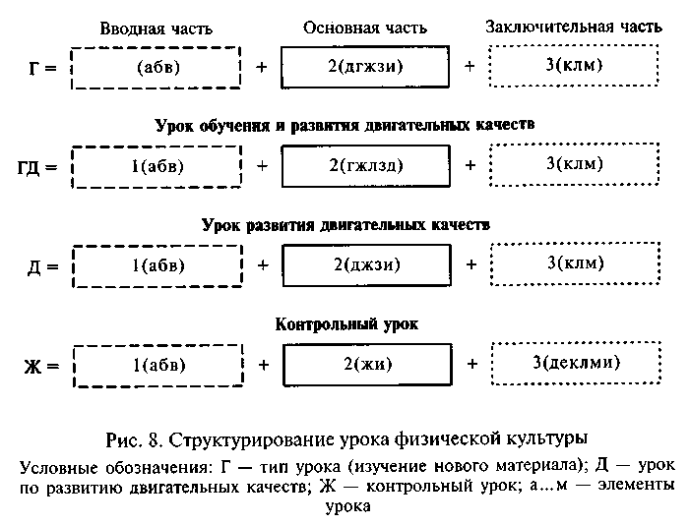
е) воспитание духовно-нравственных и волевых качеств лич
ности;
ж) контроль, оценка и анализ результатов учебной деятельно
сти занимающихся;
з) коррекция учебно-воспитательных воздействий;
и) снижение физической нагрузки учащихся;
к) подведение итогов урока;
л) задание на дом;
м) организованное завершение.
Эти элементы, будучи объединенными, составляют вводную, основную и заключительную части урока физической культуры, обеспечивают реализацию его педагогической цели и задач.
Например, структура урока, схематично записанная с использованием букв, обозначающих тот или иной названный его элемент: Г (а б в гдежзиклм). Буква, вынесенная за скобки, обозначает тип урока — обучение, а буквы в скобках — взаимосвязь и последовательность действий педагога:
- организация учащихся к уроку;
- постановка цели и обеспечение его восприятия;
- обеспечение готовности к учебной деятельности;
- обучение (подготовка к усвоению техники двигательных действий, формирование умения выполнять движения, формирование навыка, соответствующего структуре техники двигательного действия (движения), закрепление усвоенного, формирование умения использовать знания и двигательные навыки в процессе самостоятельных занятий);
- контроль;
- анализ;
- коррекция воздействия;
- снижение физической нагрузки, подведение итога урока и задание на дом.
Рассмотрим один из возможных вариантов структурирования урока физической культуры, где доминирующая цель — изучение нового материала (рис. 8).
Данную структуру можно усложнить за счет дифференцировки элемента Г — обучения по его этапам. Но в любом случае в структуре урока будет представлено взаимодействие педагога и учащихся.
Такая форма записи содержания и структуры урока позволяет:
- наглядно воспринимать тип и вид урока;
- со временем составить картотеку уроков определенного содержания и структуры по годам обучения школьников;
- не испытывать затруднений в разработке планов или планов-конспектов уроков физической культуры;
154

- привлекать к анализу и оценке своей деятельности документальные материалы, хранящиеся в картотеке уроков;
- комбинировать содержание и структуру путем перестановки цифр и букв, символизирующих части и элементы урока физической культуры;
- обеспечить максимально возможное варьирование элементов по частям урока при подготовке учителя к очередному уроку физической культуры с учетом метеорологических условий, материально-технической базы, направленности физкультурных и спортивных интересов школьников и других факторов;
- четко выразить технологическую направленность дидактических процессов по физической культуре в школе.
Под структурой урока физической культуры следует понимать взаимосвязь и последовательность деятельности педагога и коллектива класса, осуществляемые в соответствии с логикой достижения его цели.
В общеобразовательных школах используется преимущественно трехчастная структура урока физической культуры. Такая структура, в частности, была принята в советской системе физического воспитания.
Вводная часть урока должна играть вспомогательную роль, создавать предпосылки для основной учебно-воспитательной работы.
155
Цель вводной части урока физической культуры — обеспечить психологическую и морфофункциональную готовность учащихся к решению задач основной части урока и достижению его целевой установки.
Достижение цели осуществляется решением следующих педагогических задач урока:
- организовать коллектив учащихся класса, овладеть их вниманием;
- дать учащимся установку на активную познавательную деятельность;
- создать благоприятные психические и эмоциональные условия взаимодействия деятельностей преподавания и учения;
- организовать постепенное включение в работу органов и систем, общее разогревание опорно-двигательного аппарата учащихся;
- сформировать готовность к выполнению учебной работы в основной части урока.
По мере необходимости можно решать и некоторые образовательные и воспитательные задачи, но не в ущерб специфической функции — введению учеников в работу.
Средства —- разнообразные физические упражнения, техника которых уже хорошо освоена занимающимися или же под- , дается быстрому усвоению:
- различные построения и перестроения;
- варианты ходьбы, бега и прыжков, выполняемых в рамках постепенно повышающихся, но относительно умеренных нагрузок;
- хорошо знакомые игры (не связанные с большим напряжением или длительными паузами в деятельности отдельных учеников).
В основной части урока должны быть достигнуты результаты, предусмотренные учебной программой, документами оперативного и текущего программирования и планами образовательных, воспитательных, развивающих (оздоровительных) мероприятий.
Цель— обеспечить активную учебную работу учащихся класса для получения конкретных знаний, двигательных и инструктивных навыков и умений, выраженных сдвигами психических и морфофункциональных показателей развития двигательных, духовно-нравственных и волевых качеств занимающихся.
Достижению цели основной части способствует решение следующего комплекса педагогических задач:
- общее и специальное развитие опорно-двигательного аппарата, сердечно-сосудистой и дыхательной систем, а также воспитание и поддержание хорошей осанки, закаливания организма;
- вооружение учащихся общими и специальными знаниями;
156

- формирование и совершенствование двигательных умений и навыков общеобразовательного, прикладного и спортивного характера;
- общее и специальное воспитание двигательных (физических), а также проявляемых в двигательной деятельности моральных, интеллектуальных и волевых качеств.
Одновременно решаются задачи нравственного и эстетического воспитания.
Средства — разнообразные виды физических упражнений, которые обеспечивают эффективное решение перечисленных задач.
В основную часть могут включаться и упражнения, характерные для вводной и заключительной частей, если необходимо создать какие-либо дополнительные предпосылки для проведения основных упражнений, восстановить временно снизившуюся работоспособность и т. п.
Заключительная часть урока. Цель— приведение организма в оптимальное для последующей деятельности состояние, а также создание по возможности установки на предстоящую учебную деятельность.
Наиболее характерные задачи этой части:
- снижение деятельности сердечно-сосудистой, дыхательной и нервной систем до нормы;
- снятие излишнего напряжения отдельных групп мышц;
- подкрепление навыка правильной осанки;
- регулирование эмоционального состояния;
- подведение итогов учебной деятельности, краткий разбор,
если необходимо, отдельных моментов поведения учащихся;
- задания на дом.
Средства:
- варианты ходьбы и других естественных движений, направленные на постепенное снижение напряжения функций сердечно-сосудистой и дыхательной систем;
- упражнения на расслабление и осанку;
- специальные упражнения на внимание;
- танцевальные упражнения и игры относительно спокойного характера;
- художественные формы передвижений под музыку, песню.
Временные рамки и содержание рассмотренных частей урока
весьма изменчивы, так как зависят от особенностей и состояния занимающихся, задач, намеченных для данного занятия, специфики избранных средств, общей продолжительности урока, внешних условий работы и других факторов.
В начальной школе объем времени урока (45 мин) равномерно распределяется на вводную и заключительную части и составляет 11 — 13 мин, или по 20 — 25 %. При этом в I и II классах
157
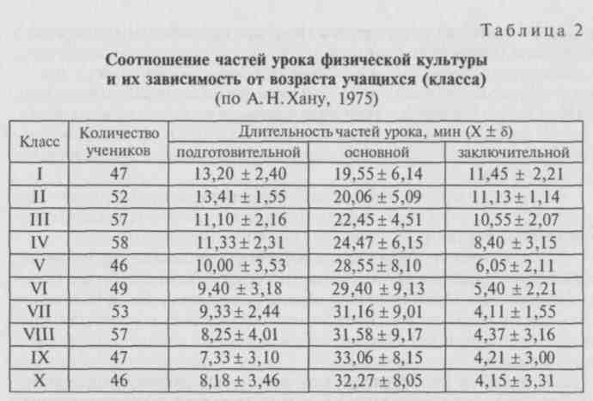
на первую часть урока выделяют в среднем по 13 мин и на третью — примерно по 11. Основная часть урока физической культуры в младших (I —III) классах занимает 45 —46 % общего времени (19 — 22 мин).
Начиная с IV класса опытные учителя физической культуры выделяют сравнительно меньше времени на подготовительную
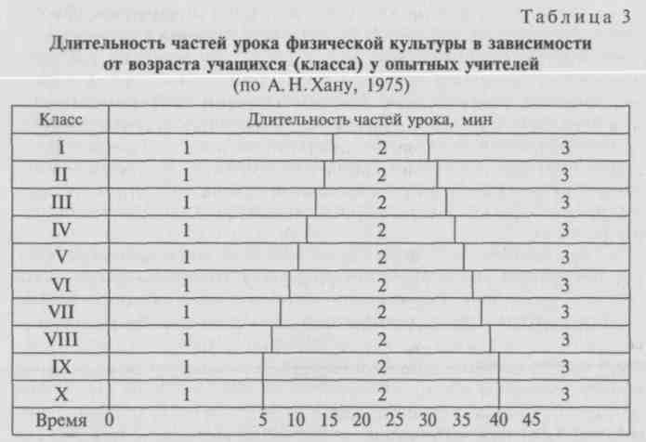
158
и особенно заключительную части урока, одновременно увеличивая объем основной части (табл. 2).
Младшим школьникам в силу известных особенностей возрастного развития по сравнению с подростками и юношами из V— VIII и IX—XI классов требуется больше времени для организации их к учебной деятельности и психофизической адаптации к познавательной деятельности, сопряженной с использованием физических упражнений.
Кроме того, объяснение и показ подготовительных физических упражнений в младших классах ведутся учителем в несколько замедленном темпе по сравнению со старшими классами.
Для подготовки учащихся к завершению основной учебной работы, которая проходила в части урока, требуется более продолжительная заключительная часть. А.Н.Хан видит некоторую закономерность постепенного перехода от более короткой основной части в младших классах к более продолжительной в старших (табл. 3).
Вместе с тем установлено, что умение так дифференцировать требует от учителя повышения научно-методического мастерства путем само- и взаимоанализа на уроках физической культуры.
10.4. Формы организации деятельности педагога и учащихся на уроке физической культуры
В дидактике средней школы подчеркивается важность проблемы интерпретации процесса обучения на уроке. Ведь при обучении происходит коммуникативная деятельность — общение субъектов главного дидактического отношения — педагога (субъект преподавания) и учащихся (коллективный субъект учения). Коммуникативная деятельность играет огромную роль в основных видах человеческой деятельности, поэтому общение субъектов обучения происходит в тех же формах, что и общение людей в жизни.
В обучении кроме прямого контактного общения существуют также виды дистанционного общения, когда обучающиеся разделены в пространстве или во времени и сам акт общения осуществляется посредством книг, кино, телевизора, радиоприемника
и т.д.
Общение субъектов обучения с точки зрения современной дидактики выражается в таких его формах: фронтальное, индивидуальное и групповое. Последнее рассматривается как общие организационные формы обучения: формы организации деятельности учащихся, организационные формы обучения, формы организации работы на уроке, формы организации учебной работы, а также работа в парах, командах и т.д.
Таким образом, общение, реализуемое двумя сторонами дидактического взаимодействия, в общей дидактике получило на-
159
звание формы организации деятельности. В связи с тем что деятельность двух сторон обучения, реализуемого непосредственно на уроках, осуществляется во взаимосвязи, представляется целесообразным именовать данный педагогический феномен формой организации деятельности учителя и учащихся на уроке. Конкретизация этого педагогического явления крайне важна.
В педагогической литературе, отражающей точку зрения ди-дактов, достигнуто определенное взаимопонимание в этом вопросе. В теории и методике физического воспитания состояние несколько иное. Специалисты по-разному его интерпретируют. В одном и том же учебном пособии авторы разных глав, освещающие одну и ту же проблему, используют различные формулировки: «организационно-методические формы организации общего порядка учебной деятельности занимающихся» и «организация деятельности занимающихся».
В настоящее время на уроках физической культуры в общеобразовательных школах учителя применяют следующие формы организации¹: фронтальную, групповую, индивидуальную. В то же время в теории и методике физического воспитания выделена и «особая организационно-методическая форма проведения упражнений» — круговая тренировка, упрочившая свои позиции в практике с начала 1970-х гг.
Фронтальная форма организации предусматривает выполнение учащимися всего класса одинакового для всех задания под руководством учителя. Ведущее место при этом отводится совместной работе. Все учащиеся слушают объяснения учителя, или наблюдают за его действиями, или выполняют физические упражнения, т. е. возникают специфические коммуникативные отношения между учителем и коллективом класса. Учитель направляет работу учащихся непосредственно или косвенно (опосредованно).
Одинаковые задания могут выполняться одновременно всем классом (рис. 9, а) поочередно, по одному, по двое, несколькими учениками (с паузами) или потоком (рис. 9, в). Потоком можно выполнять только те физические упражнения, которые прочно усвоены учащимися. Поточная организация учебной деятельности требует хорошей дисциплины и относительной простоты выполняемых упражнений, надежную страховку.
Физические упражнения можно выполнять в группах, отделениях, всем классом (рис. 9, б). Несмотря на наличие групп, форма организации остается фронтальной, т.е. учащиеся всего класса выполняют одинаковое задание, общее для всех учебное задание, в данном случае — физические упражнения у гимнастических ска-
¹ Термин «форма организационной деятельности учителя и учащихся на уроках физической культуры» в дальнейшем для краткости будет именоваться как форма организации.
160
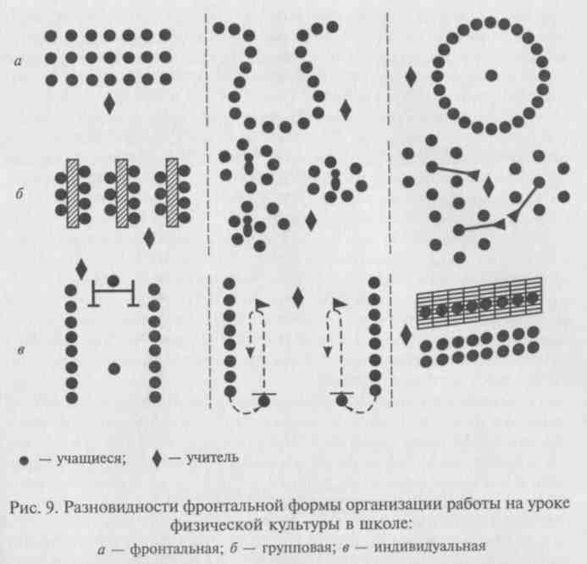
меек тремя группами или с мячом в тех же трех группах под общим руководством учителя.
Педагог осуществляет прямое, непосредственное психоэмоциональное воздействие на коллектив класса, побуждает ответную реакцию (мысли, чувства, переживания, практические действия). Здесь учитель имеет возможность взаимодействовать со всем классом.
Эффективной фронтальная форма организации может быть только в том случае, если у учителя сформированы умения держать в поле своего внимания всех учащихся класса, обеспечивать одновременную и активную деятельность каждого ученика, поддерживать рабочую дисциплину.
Положительная сторона данной формы организации заключается в том, что в активные двигательные действия вовлекаются все ученики класса; отрицательная — здесь ограничены возможности учителя внимательно наблюдать за каждым учеником, нельзя вовремя предотвратить, обнаружить и исправить ошибки, постоянно следить за поведением учащихся. Фронтальная форма особенно рациональна на уроках физической культуры в I —IV клас-
6 Железняк 161
сах, поскольку младшие школьники отличаются большей подвижностью и не могут подолгу оставаться в бездеятельном состоянии. Кроме того, содержание обучения состоит из сравнительно несложного материала, учитывающего учебные возможности данного контингента учащихся.
Фронтальная форма успешно применяется и в работе с учащимися средних и старших (V—IX и X—XI) классов, особенно в вводной и заключительной частях урока. Однако это не исключает возможности применения фронтальной формы и в основной части урока, если такая необходимость обусловлена его педагогической целью и конкретными задачами.
Общий предмет обучения, общая цель и непосредственное общение учителя с коллективом класса способствуют возникновению отношений между педагогом и коллективом учащихся.
Групповая форма организации предусматривает временное деление коллектива класса на несколько групп (команд, звеньев, отделений) и выполнение каждой группой «своих» заданий по указанию учителя и с помощью подготовленного им еще задолго до этого урока актива учащихся.
Группы не должны быть постоянными, поскольку в их составе учащиеся разного уровня успеваемости (подготовленности), что в последующем может затруднить реализацию принципа единства обучения, равное право на образование и на развитие способно- " стей. Учебная деятельность учащихся при этом выполняется группами — одновременно всей группой (рис. 10, а) и в группе — поочередно (рис. 10, б).
По команде учителя начинается и заканчивается работа групп и смена заданий в группах. Групповая форма применяется преимущественно в основной части урока, когда изучаются два или более разнородных и сложных физических упражнения.
Положительные моменты: стимулируется самостоятельная работа школьников, которая содействует формированию у них потребности в самообразовании, что наиболее важно на данном этапе. Учитель имеет возможность уделить больше внимания группе учащихся, выполняющих наиболее сложные упражнения, оказывать им помощь и страховать их (обеспечивать безопасность при выполнении двигательного действия).
Групповая форма занятий активизирует учащихся, повышая их интерес к уроку, позволяет выполнять упражнения в индивидуальных темпе и ритме, подбирать упражнения, наиболее соответствующие силам и способностям состава данной группы и каждого ученика в отдельности. На группы ученики распределяются с учетом пола, уровня физической подготовленности, состояния здоровья. Выполняется эта работа в начале учебного года.
Осуществляя руководство всем классом, учитель занимается непосредственно с тем отделением, которое выполняет упражне-
162
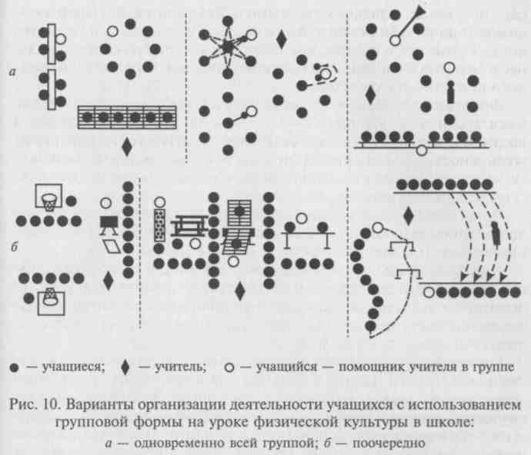
ния, требующие страховки (на кольцах, опорные прыжки), когда упражнения еще только разучиваются. Остальными отделениями руководят специально подготовленные учащиеся-активисты. Когда на уроке повторяются ранее изученные упражнения, учитель может, наблюдая за всем классом, переходить от одного отделения к другому. Если же в классе нет подготовленного актива и коллектив учащихся все еще не приучен к самостоятельной работе, то не рекомендуется создавать более двух групп. А возможно, следует временно избегать проведение такого урока. В этом случае необходима систематическая и целенаправленная подготовка коллектива к групповой форме занятий:
- постановка учебных задач, краткий инструктаж учителя;
- обсуждение и составление плана учебного задания в группе;
- определение способов его решения (ориентировочная деятельность), распределение обязанностей;
- организация работы по выполнению учебного задания;
- наблюдения учителя и корректировка работы группы и отдельных учащихся, взаимный контроль за выполнением задания в группе;
- краткие сообщения учащихся (по вызову учителя) о полученных результатах, общая дискуссия в классе под руководством
163
учителя, дополнение, исправление дополнительной информации и подведение итогов деятельности;
- оценка работы групп и коллектива класса в целом.
В хорошо продуманной и подготовленной группой работе, по мнению Ю. К. Бабанского, кроются большие воспитательные возможности. Кооперация побуждает учащихся обмениваться опытом, мнениями, формировать собственное мнение, обсуждать целесообразный путь выполнения поставленных заданий, познавать усвоенное. Это приучает к коллективным методам работы.
Индивидуальная форма организации: каждый ученик получает индивидуальное задание, которое он должен выполнить независимо от других. Такая форма организации деятельности отвечает способностям и возможностям отдельных учащихся (и хорошо успевающих, и среднеуспевающих, и слабоуспевающих), позволяет отрегулировать темп выполнения заданий в соответствии с индивидуальными учебными возможностями учащихся при решении одних и тех же задач, например в развитии двигательных качеств на подготовительном этапе. При этом учитель наблюдает за деятельностью каждого учащегося, помогает определить рациональный способ достижения поставленной задачи. Педагогическая ценность данной формы в том, что она содействует активизации деятельности каждого учащегося. На уроке применяются так на-зываемые учебные карточки, где в доступной форме предписан * алгоритм индивидуального задания. Заданиям придается частично или полностью поисковый, исследовательский характер. В этом случае перед учащимися ставятся учебные задачи с определением или без определения конкретных двигательных заданий, путей решения задачи, это содействует формированию самостоятельности (рис. 11).
Индивидуальная форма может быть применена на уроках физической культуры всех типов.
Особую ценность они представляют на подготовительном этапе, когда в процессе самостоятельных занятий формируются двигательные и инструктивно-методические умения.
В структуре школьного урока физической культуры индивидуальная форма организации используется во всех трех его частях, чаще всего в IX—XI классах. Однако это не исключает ее применения в младших и средних классах.
Задания учителя могут быть выполнены:
- одновременно всеми учащимися, получившими разрешение (или задание) в течение определенного времени (30 с — 1,5 мин) свободно бегать, прыгать, лазать, бороться, играть и т.д. (рис. 11, о);
- одновременно всеми учащимися, получившими разрешение (или задание) в течение определенного времени заняться любым из предложенных учителем физических упражнений;
164
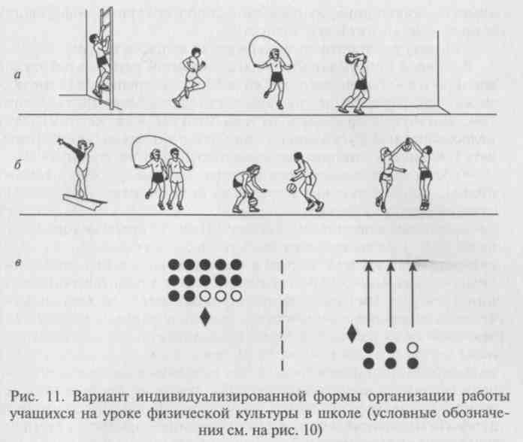
- отдельными учениками по особым заданиям (облегченным или усложненным с учетом индивидуальных особенностей детей) учителя (рис. 11, в).
Выполнение индивидуальных заданий начинается и заканчивается по команде учителя.
Используя индивидуальную форму на уроках, учитель полнее удовлетворяет запросы и интересы учащихся, создает оптимальные возможности для их физической подготовки, предлагая упражнения-задания, наиболее соответствующие их учебным возможностям и потребностям, целенаправленно организуя педагогический процесс.
Круговая тренировка представляет собой наиболее развитую ступень групповой формы организации. Возникла данная форма в нашей стране в 1960-х гг., но теоретическое обобщение и описание получила в трудах специалистов Германии как разновидность «крайстреннинга». Занятия физической культурой и спортом проходят одновременно в группе и как индивидуальная форма организации взаимодействия педагога (тренера, учителя) и занимающихся.
Круговая тренировка в настоящее время приобрела такую популярность, что она рекомендована для систематического исполь-
165

зования на школьных уроках физической культуры с IV—V классов.
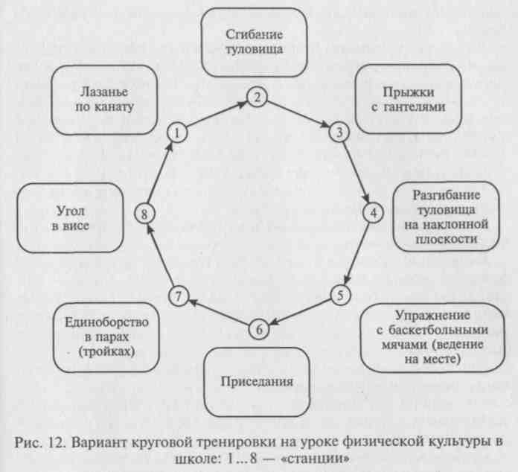
В литературе описаны несколько разновидностей круговой формы, наибольшей популярностью пользуются «станционные занятия» и круговая тренировка. Круговая тренировка дает возможность самостоятельно получать знания, формировать физические качества, совершенствовать отдельные умения и навыки. Для школьного урока физической культуры эта форма приобретает особое значение, так как позволяет организовать учебную деятельность одновременно всего коллектива класса с относительной самостоятельностью и использованием большого количества оборудования и инвентаря.
В зависимости от конкретных задач урока круговая форма организации уместна во всех трех его частях.
Включение круговой формы в вводную часть урока считается целесообразным в тех случаях, когда предстоит еще более интенсивная работа в его основной части, требующая большего напряжения, в освоении определенных умений и навыков различных движений. Комплекс подводящих упражнений подготавливает учащихся к предстоящей работе.
Применение круговой тренировки в основной части урока связано с развитием физических качеств в условиях, когда организм еще не устал и готов выполнить работу в большом объеме и при оптимальных условиях нагрузки. В заключительной части круговая форма применяется редко.
Сущность круговой формы организации заключается в том, что коллектив класса разделяется на несколько групп по 4 —6 учащихся. Группы распределяются учителем по местам занятий (станциям), в зале или на площадке, где расставлены снаряды, инвентарь или специально оборудованы для таких занятий. На «станциях» очередность выполнения упражнений планируется так, чтобы по направленности воздействия они сменяли друг друга. К примеру, если на одной «станции» преимущественное воздействие оказывается на мышечную систему нижних конечностей (ног), то на последующих — на другие мышечные группы: туловища, верхних конечностей и др. (рис. 12).
Выполнение упражнений начинается одновременно на всех «станциях» и по команде учителя. Справившись с заранее обусловленным заданием (по содержанию, объему и интенсивности), группы в установленном порядке (обычно по направлению часовой стрелки) переходят на очередное место занятий. Они отдыхают там и знакомятся с содержанием нового задания, опробуют его и по команде учителя начинают выполнение нового задания, и так до тех пор, пока не пройдут через все «станции».
Круговая форма организации требует предварительной подготовки учащихся. После того как учащиеся прочно усвоили исполь-
166
зуемые в комплексах круговой формы физические упражнения, их знакомят с организацией работы (деятельности) на станциях (их расположение, последовательность выполнения физических упражнений, порядок перехода к очередным «станциям», формы учета результатов деятельности и представление их учителю). На следующем уроке учащиеся вместе с учителем определяют максимальный тест (МТ) выполнения упражнений на каждой «станции». Физическая нагрузка регулируется по схеме МТ/2 или МТ/4 в зависимости от уровня развития учебных возможностей учащихся, в частности их важного компонента, физической подготовленности.
В цикле уроков (3 — 6) объем нагрузки устанавливается по схеме МТ/4 + 1 или МТ/2 + 1 с последующим его увеличением на каждом уроке на одно или несколько повторений. Уже на седьмом или восьмом уроке определяется новый МТ с повторением предыдущего цикла. Переход к новому циклу может быть и раньше, если комплекс, подобранный для учащихся, исчерпал себя или, наоборот, будет продолжен. Использование круговой формы организации возможно почти по всем разделам школьной програм-
167
мы: гимнастике, легкой атлетике, лыжной подготовке, плаванию, борьбе, спортивным играм.
Круговая тренировка, организованная по методу интервального упражнения, с четко определенными интервалами отдыха, так называемыми действенными паузами как между упражнениями, так и между кругами. В последней разновидности также выделены три варианта. В первом и втором из них упражняются на «станциях» по 15 с (отдых 30 с).
Физические упражнения должны быть хорошо знакомы учащимся, не требовать подстраховки, избирательно воздействовать на определенные системы организма, соответствовать возрасту и подготовленности занимающихся.
При составлении комплексов упражнений учитель должен стремиться к тому, чтобы каждое последующее было «разгрузочным» по отношению к предыдущему и чтобы в работу поочередно включались основные мышечные группы.
Программа ориентирует учителя на то, чтобы уроки физической культуры проводились по возможности на открытом воздухе. В этом случае целесообразно использовать мишени для метания в цель, прыжковую яму, оборудование гимнастического городка школы, полосу препятствий и другие специальные сооружения и особенности рельефа местности.
В специальной литературе предпринята попытка выделить в самостоятельную организационную форму сочетание групповой формы с работой отдельных учащихся, выполняющих так называемые дополнительные упражнения. Это и есть та практика, которая привела к возникновению круговой тренировки.
Применение дополнительных заданий объясняется тем, что при групповой форме организации приходится ждать своей очереди, чтобы выполнить упражнение, поэтому используются, в частности, подвижные игры, которые можно проводить уже начиная с I — II класса. Простейшие варианты таких заданий представляют собой как бы цепочки, составленные из тематически оформленных, регламентированных двигательных действий, например: «Пожарные», «Космонавты», «Пограничники».
Более сложный по содержанию и условиям проведения игровой вариант представляет собой комплекс из 3 — 4 подвижных игр. Характер и число основных движений в каждой игре довольно точно оговаривается правилами. Устанавливается желательное чередование нагрузки и отдыха. Выделенные ученики подсчитывают очки, следят за порядком.
Такой вариант приемлем начиная с IV класса: игровые действия с мячами разных размеров: бег, прыжок, метание, броски, т.е. с использованием элементов спортивных и подвижных игр. Например, в такой комплекс могут войти игры со специально разработанными для них правилами: «Бег вдоль волейбольной сетки
168
с отбиванием мяча», «Удочка», «Гонка мячей», повторная эстафета с бегом.
Игровые варианты применяются в основной части урока с установкой на развитие ловкости, быстроты двигательной реакции, скорости передвижения. Они приобретают особое воспитательное значение: приучают детей к взаимоответственности и взаимоподдержке в команде, способствуют проявлению творческой активности и инициативы, вызывают яркие положительные эмоции. Группы учеников играют в эти игры на разных местах площадки, начиная и заканчивая их по сигналу учителя. Играющие последовательно переходят от одной игры к другой.
Дополнительные упражнения должны быть хорошо знакомы, доступны для самостоятельного выполнения, разнообразны по воздействию, родственны по структуре движений основному физическому упражнению.
- При фронтальной форме организации интенсивность нагрузки должна быть рассчитана на средние показатели, характерные для данного классного коллектива. При этом первыми прекращают деятельность учащиеся с низкими возможностями, затем со средними и т.д. В каждой части урока рекомендуется предусмотреть такое разнообразие физических упражнений, которое позволит чередовать их в зависимости от возможного воздействия на занимающихся.
- Физическую нагрузку можно регулировать путем изменения исходного положения упражнения, массы и формы снаряда, направления движения, степени нервно-мышечного напряжения, координационной сложности выполняемого упражнения.
- После выполнения физических упражнений, вызывающих усиление частоты сердечных сокращений (ЧСС) и частоты дыхания, не рекомендуются упражнения на силу и координационную точность.
- Регулирование физической нагрузки в играх и единоборствах достигается увеличением или уменьшением абсолютного времени встречи (игры) или перерывов между играми (или встречами); ростом количества повторений, увеличением или уменьшением площадки и количества участников.
Качество урока физкультуры во многом зависит от того, насколько он интересен для занимающихся.
Опыт работы лучших преподавателей показывает: для того чтобы урок был интересным, учитель должен знать подход к детям, понимать их запросы, учитывать силы и возможности. Один из основоположников советской системы физического воспитания профессор В.В.Гориневский важным условием для проведения интересного школьного урока считал «сочетание воли педагога со стремлением учеников к достижению желаемого». Приемы, способствующие повышению интереса учащихся к уроку физкультуры:
169
- использование элементов новизны;
- умелое варьирование (взаимосочетание) физических упражнений;
- подвижные игры (до IX класса включительно) с последовательным усложнением их правил;
- применение разнообразных форм организации занятий;
- создание проблемно-поисковых ситуаций;
- использование ТСО, упражнений максимальной, но обязательно выполнимой трудности;
- включение элементов состязаний при выполнении физических упражнений (например, соревнования между отделениями, группами на лучшую осанку, на качество выполнения физических упражнений, демонстрацию лучших количественных и качественных показателей).
Кроме того, урок может быть интересным, если использовать музыкальное сопровождение, что в настоящее время не является проблемой в связи с развитием радиотехники и ее доступностью. Во многих случаях на эмоциональность урока влияют показ упражнения учителем, его объяснения, манеры, команды, внешний вид, окружающая среда и др.
10.5. Требования к уроку физической культуры в школе
В связи с тем что урок физической культуры — основная форма организации физического воспитания учащихся общеобразовательных школ, от его качества и результативности во многом зависит успешное решение широкого круга задач, поставленных перед школой и системой физического воспитания. Поэтому в общей и частных дидактиках выделен ряд требований, предъявляемых к уроку. Они могут быть скорректированы, дополнены и частично изменены в соответствии с доминирующими на разных этапах развития общества направленностью, целями и задачами деятельности самой общеобразовательной школы и школьного звена государственной системы физического воспитания.
Самые общие требования, которые остаются неизменными на протяжении всего периода существования школьного звена системы физического воспитания, — соответствие содержания урока принципам дидактики и системы физического воспитания.
Дидактические принципы:
- содержание обучения должно быть научным, доступным, тесно связанным с социальной практикой общества, систематичным и последовательным;
- на уроках должны быть обеспечены активность и сознательность усвоения школьниками учебного материла;
- в преподавании следует оптимально сочетать словесные, наглядные и практические, репродуктивные и поисковые методы;
170
- обучение должно обеспечить прочность усвоения изучаемого, единство обучения, воспитания и развития школьников.
Поэтому для современного урока прежде всего характерно комплексное планирование задач формирования знаний, практических умений, воспитания идейно-нравственных качеств личности, развития интеллекта, воли, эмоций, способностей школьников. Исходя из этого, учитель физической культуры должен намечать на уроке задачи образовательного, воспитательного и развивающего характера.
Таковы общедидактические требования к уроку физической культуры.
Частнодидактические требования к уроку физической культуры:
- Образовательная направленность, обеспечение физкультурной образованности школьников при обязательной воспитательной направленности¹. Это значит, что процесс формирования системы теоретических сведений (знаний), двигательных навыков, умений самостоятельно заниматься физическими упражнениями и развития двигательных качеств одновременно направлен на укрепление здоровья учащихся и формирование их мировоззрения и убеждений.
- Планомерность реализации цели, образовательных, воспитательных и оздоровительных задач, т. е. на каждом уроке решаются конкретные и заранее намеченные задачи, представляющие собой систему задач для достижения конечной или поэтапной цели обучения, воспитания и оздоровления детей в соответствии с программой. Учебно-воспитательная работа должна быть дифференцирована с учетом коллективных и индивидуальных особенностей учащихся класса: быть доступной для выполнения, в меру индивидуализированной и требующей определенных усилий, вызывать положительные эмоции. Результаты урока, так же как его цели и задачи, должны быть доведены до учащихся и осознаны ими.
- Урок физической культуры независимо от его педагогических целей и задач должен быть подчинен целям нравственного воспитания, конкретные задачи которого решаются попутно, в единстве со специфическими, в соответствии со складывающимися условиями (или специально созданными). Аналогичным путем решаются задачи эстетического воспитания².
- Учебная деятельность учащихся должна быть разнообразной по содержанию и по форме проявления. Физические и интеллектуальные усилия должны варьироваться по интенсивности так, чтобы обеспечить максимально возможную занятость, оптималь-
¹ Физическая культура в школе. — 1985. — № 3. — С. 64.
² Грантынь К.Х., Шитикова Г. Ф. Требования к уроку // Физическая культура
в школе. — 1974. — № 11.
171
ный уровень работоспособности занимающихся на протяжении всего урока.
- Содержание урока должно соответствовать конкретным особенностям каждого класса. Отсюда вытекает необходимость систематически изучать учащихся. Если учитель располагает сведениями о состоянии здоровья, физическом развитии, физической подготовленности своих учеников, ему следует дополнительно выяснить, каковы их общественная активность, отношение к учебе вообще и физической культуре в частности, ведущие интересы, склонности, навыки учебного труда, успеваемость, волевые и моральные качества, работоспособность и влияние на них микро-и макросреды и др., т. е. все основные компоненты структуры личности школьников. Без систематического изучения учащихся невозможно конкретизировать цели, задачи, содержание, методы урока физической культуры.
- Разнообразие приемов организации урока, методов обучения и воспитания в рамках цели и задач каждого урока. Здесь недопустимы шаблон, использование узкого круга приемов организации, средств и методов обучения и воспитания.
Контрольные вопросы и задания
- Назовите основные этапы становления урока как формы организации занятий физической культурой в школе.
- Каково место урока в структуре педагогической системы учебного предмета «Физическая культура»?
- Что определяет вид урока физической культуры?
- Что определяет тип урока физической культуры?
- Дайте классификацию уроков физической культуры по их видам и типам.
- Что составляет содержание урока физической культуры?
- Что называется структурой урока физической культуры?
- Назовите элементы структуры урока физической культуры по их частям.
ГЛАВА 11
ТЕХНОЛОГИЯ И МЕТОДИКА РЕАЛИЗАЦИИ
ПЕДАГОГИЧЕСКОЙ СИСТЕМЫ ПРЕДМЕТА
«ФИЗИЧЕСКАЯ КУЛЬТУРА»
11.1. Методика урока физической культуры в школе
Понятие «методика» употребляется применительно к таким учебным предметам, как русский язык, физика, биология, математика, физическая культура. В педагогической литературе термин приводится в словосочетаниях «методика учебного предмета»' и «методика обучения учебному предмету»².
Методика учебного предмета — это педагогическая наука, исследующая закономерности обучения по определенному учебному предмету и рассматриваемая как частная дидактика.
С учетом того что в состав многих учебных предметов могут входить основы различных отраслей соответствующей науки, различают общую методику учебного предмета и частные методики*, или теории обучения определенному учебному предмету.
Методика обучения учебному предмету рассматривается как отрасль педагогической науки, представляющей собой частную теорию обучения и частную дидактику. В данной отрасли педагогической науки выдвигаются две задачи: 1) на основе изучения явлений обучения данному учебному предмету раскрывать между ними закономерные связи; 2) на основе познанных закономерностей устанавливать нормативные требования к обучающей деятельности учителя (преподаванию) и познавательной деятельности учащихся (учению).
В содержании методики предусмотрены:
- значение предмета (познавательный, воспитательный, развивающий);
- его место в системе школьного образования;
- перечень задач обучения по данной дисциплине;
- выработка методических средств и организационных форм.
¹ Педагогическая энциклопедия: В 4 т. — М., 1965. — Т. 2. — С. 806.
² Психолого-педагогический словарь для учителей и руководителей общеобра
зовательных учреждений / Под ред. П. И. Пидкасистого. — Ростов-на-Дону, 1998. —
С. 243.
³ Вишняков СМ. Профессиональное образование: Словарь, ключевые поня
тия, термины, актуальная лексика. — М., 1999. — С. 165; Российская педагоги
ческая энциклопедия: В 2 т. — М., 1993. — Т. 1. — С. 568.
173
Методика учебного предмета в одном случае суживается до разработки и рекомендации учителем определенных систем учебных воздействий, которые находят свое выражение в содержании образования, реализуются в методах, средствах и организационных формах обучения. В другом случае объектом исследования служит процесс обучения той или иной учебной дисциплине, а предметом — связь, взаимодействие преподавания и учения в обучении конкретному учебному предмету. Содержание данной отрасли науки расширилось в результате дополнения его материалом о цели, задачах учебного предмета, содержании образования, взаимосвязи преподавания, учения, их взаимодействия.
Таким образом, в педагогике рассматриваются дисциплины, связанные с методикой урока: «Методика учебного предмета» и «Методика обучения учебному предмету». Вместе с тем не существует отрасли педагогической науки, именуемой методикой урока по учебному предмету. Это первое. И второе, в 1 главе освещались вопросы цели и содержания методики обучения по предмету «Физическая культура». Официально учебные дисциплины «Методика обучения по предмету "Физическая культура"» или «Методика учебного предмета "Физическая культура"» к настоящему времени не сформированы. Мы указали ранее (гл. 2) причины, которые обусловили эту ситуацию.
В 1954—1955 гг. были опубликованы первые пособия по методике урока физической культуры¹. В них рассматривались такие вопросы, как: урок — основная форма организации занятий, подготовка к уроку, построение урока, методика урока, планирование и учет (1955), воспитательная работа на уроке (1954). Раздел «Методика урока» — наиболее объемный в обоих пособиях. В нем описывались части урока, их содержание, примерные схемы нескольких уроков, особенности их организации на открытом воздухе, описание использования методов обучения, рекомендации изучения отдельных тем, варианты планирования учебного материала и реализации учета успеваемости учащихся.
В 1950— 1970-е гг. выходило учебное пособие «Уроки физической культуры», адаптированное к ступеням школы и освещавшее методику проведения уроков по разделам учебной программы по гимнастике, легкой атлетике, лыжной подготовке, подвижным и спортивным играм.
Однако на целостную методику обучения по предмету «Физическая культура» эти пособия не претендовали, дисциплины «Методика преподавания предмета "Физическая культура"» или «Методика обучения по предмету "Физическая культура в школе"» в
' Лупандина Н.А., Якубовская В. Г. Методика урока физической культуры в 1 — 4 классах. — М., 1954; Лупандина Н.А., Якубовская В. Г. Методика урока физической культуры в 5— 10 классах. — М., 1955.
174
учебных планах не содержались, и будущие специалисты эти дисциплины не изучали. Этот пробел восполняли темы, посвященные учебной программе, уроку физической культуры, планированию и учету учебной работы по физической культуре в школе.
Таким образом, методика обучения предмету «Физическая культура» была сведена к формированию системы знаний о цели и задачах физического воспитания школьников (но не о цели преподавания предмета), учебной программе (но не о содержании образования), уроке как основной форме учебно-воспитательного процесса, планировании учебной работы, контроле за результатами учебно-познавательной деятельности, оценке и учете успеваемости) в курсе теории методики физического воспитания.
Одновременно у студентов формировались педагогические умения анализировать учебную программу по предмету; планировать программный материал на учебный год, учебную четверть; проектировать, организовывать, проводить и анализировать урок физической культуры, оценивать знания, двигательные навыки, умения школьников, вести учет их успеваемости.
11.2. Технология преподавания предмета «Физическая культура» в общеобразовательной школе
Реформа образования обусловила проникновение в теорию и практику отечественной педагогической мысли новых идей, подходов, принципов, форм организации и методов реализации процессов образования и воспитания. Так мы рассматриваем и педагогическую технологию, которая может быть представлена и как один из подходов к организации и осуществлению учебно-воспитательного процесса, и как принцип организации, и как метод его реализации, и как идея построения обучения и воспитания одновременно. В зависимости от аспекта анализа и интерпретации педагогическая технология может быть воспринята с разных позиций. На вопрос, является ли педагогическая технология инновацией для отечественной педагогической мысли, отвечали по-разному. Одни подтверждали новизну, другие ее отрицали, третьи затруднялись ответить. Иные считали выражение «педагогическая технология» игрой слов, заменой понятий «методика» и «технология». Те, кто рассматривали педагогическую технологию как новый подход к образовательной практике, исходили из следующего.
- Поколения педагогов 20 — 80-х гг. прошлого столетия не изучали подобную дисциплину в вузах и техникумах (училищах). Педагогическая технология не входила в число изучаемых вопросов в системе повышения квалификации учителей.
- Технологический подход к педагогическим явлениям не освещался в педагогической литературе как метод или подход аль-
175
тернативный или сопутствующий методике преподавания учебных дисциплин.
- Проблемы педагогической технологии не обсуждались на научных, научно-теоретических, научно-практических или научно-методических конференциях, совещаниях, симпозиумах национального (всесоюзного, всероссийского) или регионального масштаба.
- Традиционный методический подход к преподаванию учебных дисциплин и управлению системой образования рассматривался в качестве единственно возможного и безальтернативного.
Сторонники противоположного мнения, т.е. те, кто не рассматривают педагогическую технологию как инновацию, обосновывают свою позицию ссылками на труды известных советских ученых физиологов и психиатров А.А.Ухтомского, В.М.Бехтерева, И.П.Павлова, а также педагогов С.Т.Шацкого, А.С.Макаренко и др. Они утверждают, что в публикациях и рукописных материалах упомянутых и других ученых встречаются слова и их сочетания, отражающие технологичность педагогических процессов или содержащие идеи о педагогической технологии. Вспомним, как ратовал А. С. Макаренко за построение технологической логики педагогического производства. Такую логику он рассматривал как совокупность цели, средств, педагогического процесса, учета операций, конструкторской работы, нормирования, контроля коррекции и др.¹.
Данную позицию можно подкрепить педагогическими трудами известных советских ученых. В их публикациях представлены основные идеи педагогической технологии, развиты элементы ее содержания, рекомендации по ее реализации в практике деятельности учреждений общего и профессионального образования.
Вместе с тем педагогическая технология, базирующаяся на соответствующих научно-теоретических концепциях в современном ее понимании, вплоть до конца 1970-х гг. в нашей стране не была известна. Отсюда педагогическую технологию как идею, направление, подход, принцип и метод организации и осуществления учебно-воспитательного процесса следует рассматривать в качестве педагогической инновации.
Что такое педагогическая технология в понимании тех, кто ее создал и разрабатывает в настоящее время? Что составляет содержание этой технологии? Каковы возможные механизмы реализации данного явления?
Познание сущности и содержания педагогической технологии становится очевидным лишь в результате определения обсуждае-
' Макаренко А. С. Педагогические сочинения: В 8 т. — М., 1983 — Т 1 — С. 177—190.
176
мого понятия «педагогическая технология». Рассмотрим определения и толкования термина технология.
Сущность данного понятия выражается как совокупность (знаний, операций, методов, приемов) и система (предписаний). Во-первых, в большинстве определений технологичность выражается во множестве чего-либо. Во-вторых, это множество в совокупности и взаимосвязи составляет процесс. В-третьих, элементы множества — не что иное, как действия, которые образуют компоненты деятельности по осуществлению данного процесса.
Таким образом, сущность технологии изначально отражает текучесть явлений, которые приводят к заранее определенным результатам. Процессы могут быть биологическими (биотехнология), химическими (технология нефтепереработки, виноделия), социальными, к классу которых и относятся педагогические процессы (педагогическая технология).
Технологичность педагогических процессов выражается в том, что они состоят из определенной совокупности действий учителя и учащихся, администрации общеобразовательных школ и педагогических коллективов — администрации и ученических коллективов. Последовательность и взаимосвязь отмеченных действий обеспечивают смену состояния субъектов — участников дидактического процесса, ведущую к достижению цели (результату). Эти действия составляют компоненты деятельности учителя (педагога) и учебной деятельности обучаемых, воспитываемых.
Однако проникновение идей технологичности педагогических процессов в теорию образования привело к тому, что за несколько лет возникло много аспектов применения этого термина и множество понятий, связанных с ним: «педагогическая технология», «технология образования», «технология учебного процесса», «технология учебно-воспитательного процесса», «технология воспитания», «компьютерные технологии», «технология педагогической деятельности», «технология профессионально-педагогической деятельности учителя», «технология обучения», «технология модульного обучения», «дидактические технологии» и т.д.
В связи с этим рассмотрим иерархию уровней функционирования процессов и явлений, сопричастных с технологией обучения, воспитания, развития.
В первом случае педагогическая технология дифференцируется на такие ее разновидности, как общепедагогическая, общедидактическая, частно-дидактическая. Во-втором — возможно выделить уровни сфер использования технологического подхода: национальной системы образования в целом, подсистем субъектов Федерации, их территории, учреждений образования, ступеней и подразделений (начальная, основная, полная), а также временные интервалы (учебный год, семестр, триместр, четверть), система
177
занятий, посвященных конкретным темам (урок, лекция, семинарские, практические, лабораторные и другие формы организации учебного процесса).
За каждой сферой использования терминов и понятий закреплены различные определения, толкования и иные сущностные характеристики. Аспекты функционирования педагогической технологии можно представить следующим образом.
Общедидактическая разработка проблемы охватывает учебно-воспитательный процесс в целом, без учета своеобразия учреждений образования и их структуры, конкретизируются методология разработки сущности явления, его содержание, принципы критериального аппарата, отличительные (от традиционного методического подхода) признаки и компоненты, его составляющие.
Общедидактический аспект содержит обоснование и указание на реализацию дидактической системы в образовательной практике без учета типов учреждений образования, подразделений, циклов дисциплин или отдельных учебных предметов. Част-нодидактическое освещение проблем педагогической технологии мы представляем как обоснование и реализацию дидактической, а возможно, и педагогической системы конкретной учебной дисциплины, ее разделов, отдельных тем с учетом особен-,, ностей образовательного учреждения, его структурных подразделений, специфики самого предмета и условий его функционирования.
Неопределенность и разноречивость в этих вопросах свидетельствуют, с одной стороны, о незаконченности научно-теоретической разработки проблемы, с другой — о широте возможностей прикладного характера технологического подхода к педагогическим явлением. В специальной литературе описано множество попыток определить понятие «технология» применительно к педагогическим процессам. Чаще используются слова, которые в одних случаях обозначают предметы или множество, в других — явления или действия. В большинстве работ педагогическая технология рассматривается как система, реже — как способ.
В конце 80-х—начале 90-х гг. в нашей стране был объявлен конкурс по разработке и внедрению педагогических технологий в высшей школе. В Положении о конкурсе содержалось и видение понятия «новая технология обучения», где она представлена как «система учебно-воспитательных, организационно-методических, материально-технических и иных воздействий на учебный процесс, позволяющих создать условия максимального раскрытия творческого потенциала обучаемых путем совершенствования мотивов к обучению, его индивидуализации, использования продуктивно-творческих методов, гуманизации всех составляющих системы, охватывая как отдельные ее элементы (виды занятий,
178
производственную практику, дипломные проекты и др.), так и всю систему в целом»¹.
Таким образом, под педагогической технологией в общепедагогическом ее аспекте следует понимать процесс разработки (обоснования) и реализации такой дидактической системы учебного предмета, которая обеспечивает безусловное достижение целей его преподавания.
Из данной дефиниции выводится определение понятия «технология обучения по предмету "Физическая культура"». Отметим, что это относительно новое направление модернизации учебно-воспитательного процесса по школьной физической культуре. Педагогическая технология, будучи адаптированной к этой дисциплине, нацелена на радикальное изменение характера дидактического мышления и практических действий педагогов и учащихся. Учитель физической культуры разрабатывает дидактическую систему каждого цикла технологии учебного процесса, где представлены в качестве инвариантного и одного из системообразующих элементов дидактические процессы.
Отсюда технология учебного процесса по предмету «Физическая культура» понимается как разработка и реализация дидактической системы, ориентированной на достижение цели и задач данной дисциплины.
В дефинициях сохранены двухаспектная сущность педагогической технологии и преемственность, заложенная в подходах отечественных ученых, занимающихся исследованием данной проблемы. Вместе с тем, обозначая этот вариант определения, мы не претендуем на исчерпывающую конкретизацию данного понятия.
Дидактическая система, о которой идет речь в определении, разрабатывается с учетом реальных условий конкретной общеобразовательной школы. Последующие действия своим содержанием, направленностью, последовательностью взаимодействий и взаимосвязью обеспечивают реализацию дидактической системы. Поскольку главным системообразующим элементом выступает цель предмета, дидактические процессы как целенаправленное и последовательное воплощение на практике процессов взаимодействия педагогов и учащихся в циклах технологии учебно-воспитательного процесса обусловливают достижение цели его преподавания.
Технологический подход таит в себе большие резервы неординарного и продуктивного подхода к модернизации учебно-воспитательного процесса не только по данному предмету, но и по многим другим на всех уровнях функционирования системы образования.
¹ Бюллетень Государственного комитета СССР по народному образованию. — 1990. - № 3. - С. 32.
179
Подмечена еще одна тенденция. В рассуждениях о педагогической технологии употребляют выражения «технология организации урока», «технология урока», «технология проведения урока», «технология оценки знаний (навыков, умений)» и др., которые могут быть рассмотрены лишь как отдельные фрагменты или компоненты такой технологии.
Подходов к разработке проблем педагогической технологии может быть множество. Однако независимо от видов и типов конкретных технологий, педагогических явлений и процессов в них должны быть выражены стержневые идеи, которые отличают технологию от традиционной методики и трансформируются в структуру содержания самой технологии.
Впоследствии элементы структуры, о которых идет речь, образуют компоненты педагогической технологии в различных аспектах ее интерпретации — общепедагогическом, общедидактическом, частнодидактическом и др. Поиск ответа на вопрос, из каких элементов состоит педагогическая технология, вновь приводит к дефинициям данного понятия. В 22 % случаев указано, что технология — это система. А вот по поводу того, какая эта система, мнения расходятся: «предписания», «средства», «воздействия», «знания», «процедуры», «действия», «указания» и др.
Те, кто в качестве ключевого применили слово «совокупность»;* выражают множество элементов педагогической деятельности: «приемов», «процедур», «знаний», «установок», «методов» и др.
Толкование родового понятия «технология» в словарях и энциклопедиях русского языка подтверждает корректность упомянутого понимания и интерпретации термина педагогическая технология. Большинство ученых едины в том, что технологичность выражается во множестве предметов и явлений, которые в совокупности и взаимосвязи составляют процесс. Множество, о котором идет речь, образовано в большинстве случаев из действий, приемов, процедур, установок — элементов деятельности по осуществлению процесса, в данном случае учебно-воспитательного.
Таким образом, сущность технологичности образования и воспитания заключается в текучести явлений и их процессуальное™, ориентированных на обеспечение заранее определенных результатов педагогической деятельности.
Поскольку процессы обучения, воспитания и управления ими необходимо рассматривать в их генезисе и диалектике, каждый из двух аспектов становится составляющей педагогической технологии. Первая составляющая — разработка (обоснование) педагогической или дидактической системы учебно-воспитательного процесса учреждения в целом, отдельных областей общего образования или отдельных профессионально-образовательных программ, цикла дисциплин учебного плана образовательного учреждения, конкретных курсов или дисциплин из циклов, отрезка учебного
180
процесса по периодам учебного года. Такая дидактическая или педагогическая система обязательно учитывает реальные условия функционирования учебного заведения (контингент учащихся, преподавателей, учебно-материальную базу). Вторая составляющая педагогической технологии — деятельность по реализации педагогической системы.
Реализация разработанной педагогической системы учебного предмета — относительно новое направление в деятельности педагога. Сначала он проектирует педагогическую систему, а потом разрабатывает стратегию и тактику ее применения на практике. Акцентируем внимание на словах «стратегия» и «тактика».
Технологический подход основывается на признании циклического характера учебного процесса.
Под циклом технологии реализации дидактической системы понимаются ограниченные во времени повторяющиеся акты дидактического взаимодействия учителя и учащихся, направленные на достижение цели данного отрезка {фрагмента) педагогической технологии.
Продолжительность одного цикла и количество циклов в «технологической цепочке» зависят от места и функций учебного предмета в структуре содержания общего или профессионального образования.
Место учебного предмета в содержании общего образования, его объем, распределение последнего по годам обучения, а также особенности организации учебного процесса в учебном году обусловливают потребность выделить технологические циклы двух разновидностей: больших и малых (условно макроциклов и микроциклов, которые, в свою очередь, будут дифференцированы на большие, средние и малые циклы).
Большим макроциклом можно назвать учебный процесс в течение всего периода преподавания физической культуры в общеобразовательной школе — 11 лет (для лицеев и гимназий 12). Дифференцируясь по ступеням школы, он образует три больших ме-зоцикла (средних циклов): начальный (I —IV классы), основной (V—IX) и полный (X—XII). Последние расчленяются на 11 (12) больших микроциклов в соответствии с годами обучения школьников (рис. 13).
Разработка структуры большого макроцикла завершается образованием 11 или 12 больших микроциклов, каждый из которых в дальнейшем будет именоваться малым макроциклом¹.
' В терминах есть некоторое несоответствие общепринятым толкованиям слов макро-, мезо-, микро-, соответственно обозначающих «большой» «средний» и «малый». Использование этих терминов для обозначения выражений «большой большой», «большой средний», «большой малый» без иностранных слов, которые широко применяются в научной лексике, несколько искажает их сущность и становится неприемлемым для передачи необходимой информации.
181
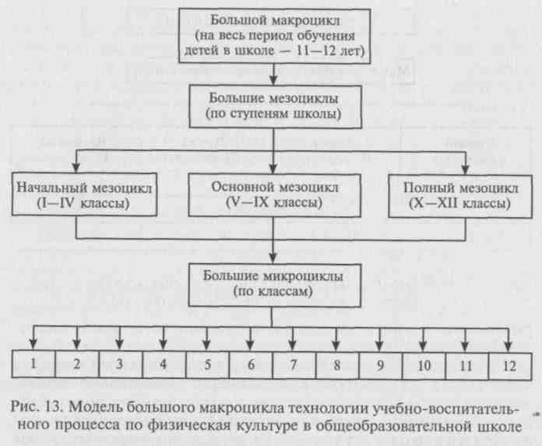
Малые циклы отражают процессы, развертывающиеся в учебном году по его периодам и конкретным урокам физической культуры. В малых циклах выделены три уровня технологических процессов: малый макроцикл (учебный год), который в предыдущих циклах был представлен как большой микроцикл; малый мезо-цикл, соответствующий учебным четвертям, триместрам, семестрам, и малый микроцикл — конкретные уроки физической культуры (рис. 14).
Другую циклическую структуру имеет технология реализации дидактической системы предмета, который изучается на протяжении двух семестров и более. Однако любая из них интегрируется в «шаг» технологии — универсальную единицу функционирования данного процесса. «Шаг» технологии наполнен конкретным содержанием. Он состоит из компонентов, отражающих структуру деятельности учителя физической культуры по управлению учебно-воспитательным процессом по своей дисциплине в школе. «Шаг» обусловливает последовательные изменения в состоянии субъектов дидактического взаимодействия, педагога и учащихся. «Шаг» технологии учебно-воспитательного процесса не может не соответствовать типовому «шагу» дидактических процессов по предмету «Физическая культура». Но вместе с тем в своих названиях и содержании элементы струк-
182
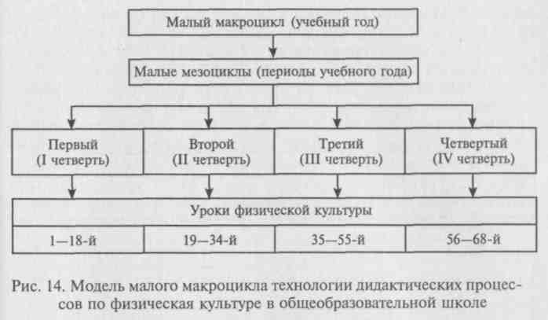
туры «шага» технологии отличаются от типового «шага» дидактических процессов.
Типовой «шаг» технологии учебно-воспитательного процесса воспроизводит в общей структуре основные компоненты деятельности учителя в школе за весь период преподавания данной учебной дисциплины. В качестве о с н о в н ы х составляющих содержания цикла технологии выделены компоненты: це-леполагания, селекции, программирования, стимулирования и мотивации, оперативно-деятельностный, оценочно-аналитический (рис. 15).
Компонент целеполагания обусловливает изучение цели преподавания предмета «Физическая культура», которая указана в директивно-нормативных материалах органов исполнительной власти страны в сфере образования¹.
Содержанием такой работы может быть изучение цели, условий школы для ее достижения, включая факторы, о которых уже говорилось, а завершением — адаптация цели к последним и формулировка конкретизированной целевой ориентации.
Селективный {отборочный)² компонент предусматривает соотнесение конкретизированной цели с содержанием учебной программы. В процессе этой работы учитель должен учесть обяза-
¹ Государственный образовательный стандарт области общего образования —
«Физическая культура» (примерная учебная программа по предмету «Физичес
кая культура, обязательный минимум содержания образования по предмету, кон
цептуальные платформы модернизации учебно-воспитательного процесса, при
нятые соответствующими органами, и др.).
² Селекция (от лат. selectio — выбор, отбор) — выделение из определенного
множества каких-то его составляющих по каким-либо заранее известным при
знакам, качествам, показателям.
183

тельность усвоения учащимися данной школы в полном объеме федерального компонента содержания ГОСа по физической культуре. Здесь важно также ориентироваться в отборе материала регионального и местного компонентов содержания образования с учетом факторов, которые обусловливают своеобразие учебно-воспитательного процесса по дисциплине в этой школе. К примеру, во многих общеобразовательных школах Южного федерального округа в одном случае ограниченны, а в другом вообще отсутствуют условия для изучения материала по лыжной подготовке или плаванию. Аналогичная ситуация может складываться в школах территорий на севере страны, где ограниченны условия организовывать учебно-воспитательный про-
цесс на открытом воздухе с использованием легкой атлетики, спортивных игр и др.
Есть еще обстоятельства, подлежащие учету в реализации селективного (отборочного) компонента: состояние учебно-материальной базы и особенности профессиональной подготовленности учителя. Например, учитель имеет высокий уровень спортивно-педагогической подготовки по одному-двум видам спорта или более, по которым обучение навыкам и умениям не предусмотрено базовой частью ГОСа по предмету. Вместе с тем учитель сможет сформировать двигательные навыки и умения, предусмотренные в ГОСе, в учебной работе с использованием тех видов физкультурно-спортивной деятельности, где у него срав-

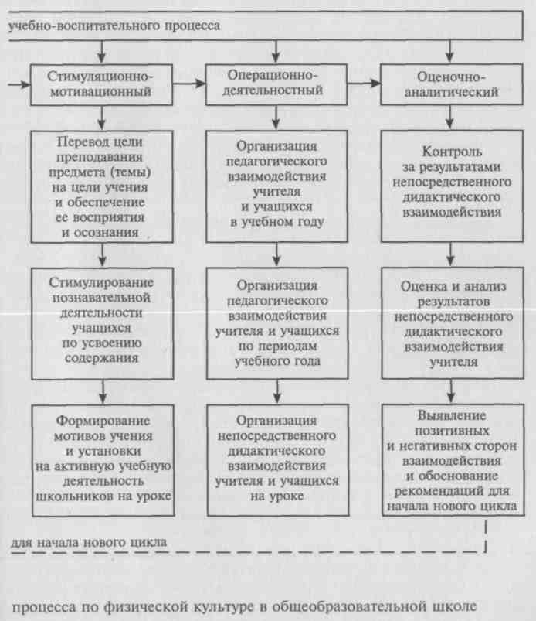
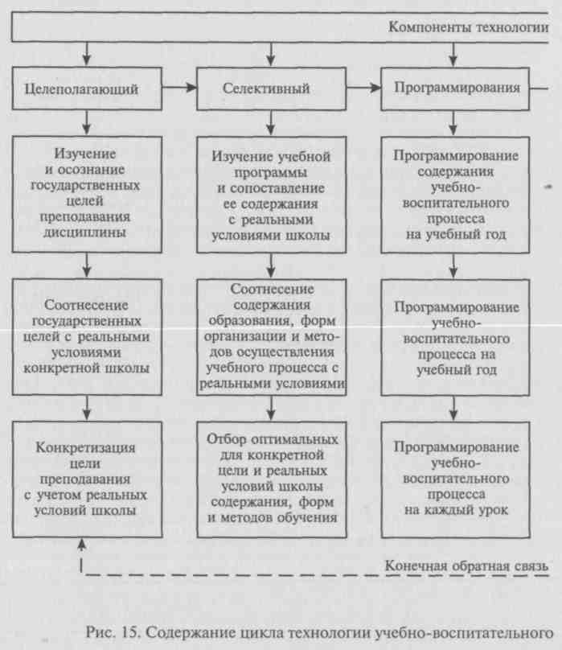

184

185

нительно высокий уровень практической и методической подготовки.
Эти обстоятельства должны быть учтены учителем еще при це-леполагании. А затем сообразно конкретизированной цели вновь с учетом ряда факторов он отбирает учебный материал, рациональные формы организации учебно-воспитательного процесса, средства воздействия на учащихся и методы их реализации.
Таким образом, сущность селективного компонента — отбор и обоснование оптимальных конкретизированным целям содержания образования дидактических процессов со средствами, формами и методами их практической реализации.
Компонент программирования в работе учителя физической культуры — это обоснование последовательности изучения учебного материала, применения рациональных форм организации учебно-воспитательного процесса, выбранных средств и методов его осуществления. Программирование завершается разработкой методических документов, устанавливающих последовательность реализации упомянутых форм в учебном году, четверти (триместре, семестре) и на уроках физической культуры для каждой параллели учебных классов.
Стимуляционно-мотивационный компонент — это создание и реализация условий, которые побуждают учащихся к активной по» знавательной деятельности, усвоению содержания образования по этому предмету.
Вместе с тем данный компонент не всегда входит в содержание цикла технологии учебно-воспитательного процесса. К примеру, при разработке содержания больших макро-, мезо- и микроциклов, а также малого мезоцикла учитель непосредственно не общается с учащимися. Поэтому формирование интереса, отношений, установки учащихся на усвоение содержания учебной дисциплины просто невозможно. Важное место занимает этот компонент в содержании малого микроцикла технологии учебно-воспитательного процесса — урочного цикла.
Операционно-деятельностный компонент — это непосредственное дидактическое взаимодействие учителя и учащихся, когда учитель, оперируя педагогически обработанными средствами, оказывает педагогические воздействия, регулирует их и добивается достижения цели каждого урока. В больших макро-, мезо- и микроциклах и малом мезоцикле этот компонент может быть реализован в опосредованном дидактическом взаимодействии, что выражается в разработке материалов методического обеспечения учебно-воспитательного процесса по предмету.
Оценочно-аналитический компонент — инвариантная составляющая технологии учебно-воспитательного процесса сквозного характера, которая служит элементом содержания любого цикла. Сущность компонента — контроль за результатами дидак-
186
тического взаимодействия с учащимися; получение конкретной информации, характеризующей ситуацию по итогам функционирования цикла; оценка полученной информации; анализ оценочных суждений; выделение позитивных и негативных сторон процесса; разработка рекомендаций для начала нового цикла технологии учебно-воспитательного процесса с учетом результатов предыдущего.
Описанные компоненты только в совокупности и во взаимосвязи составляют содержание циклов технологии учебно-воспитательного процесса. Эта структура циклов технологии преподавания физической культуры сформировалась в нашей стране и может иметь глобальный, т.е. приемлемый для преподавания предмета в других государствах, характер.
Контрольные вопросы и задания
- Чем различаются технология и методика учебно-воспитательного процесса?
- Дайте определение технологии учебно-воспитательного процесса по предмету «Физическая культура».
- Назовите компоненты структуры технологии учебно-воспитательного процесса по предмету «Физическая культура».
- Какова взаимосвязь структур «шага» дидактических процессов и технологии учебно-воспитательного процесса по предмету «Физическая культура»?
- Что такое цикл технологии учебно-воспитательного процесса по предмету «Физическая культура»?
- Какие существуют циклы технологии учебно-воспитательного процесса по предмету «Физическая культура»?
ГЛАВА 12
ЦЕЛЕПОЛАГАНИЕ В ТЕХНОЛОГИИ ОБУЧЕНИЯ ПРЕДМЕТУ «ФИЗИЧЕСКАЯ КУЛЬТУРА»
12Л. Проблемы целеполагания в теории и практике преподавания предмета «Физическая культура»
Цель деятельности, будучи начальным моментом в управлении дидактическими процессами, выполняет в технологии реализации дидактических процессов по школьной физической культуре чрезвычайно важную функцию. Отсюда большое значение приобретает целеполагание, под которым понимается процедура, ориентированная на определение конечных, промежуточных и текущих результатов функционирования процесса обучения по данной дисциплине. Сложность и многоаспектность предмета «Физическая культура», где во взаимосвязи должны быть выделены ожи; даемые результаты образовательно-инструктивного, воспитательно-развивающего, оздоровительно-рекреационного характера, вызывают серьезные затруднения в деятельности учителя физической культуры именно в целеполагании. Это обстоятельство усугубляется еще и отсутствием четкости в целевой ориентации по предмету в нормативных документах и рекомендаций в методической литературе. В связи с этим необходима всесторонняя научная разработка проблем цели, особенно в педагогике. Эти проблемы отражены в разной степени полноты и глубины в трудах специалистов по теории и методике физического воспитания.
Для исследования этих частнодидактических затруднений были проведены анкетный опрос и беседы с 687 учителями физической культуры со стажем работы от одного года до 30 лет и более, окончивших 27 средних и высших учебных заведений и работавших в общеобразовательных школах различных регионов России. Выявлены разноречивые толкования ими цели преподаваемой дисциплины: укрепление здоровья школьников — 29,83 % ответивших; подготовка к сдаче норм комплекса ГТО — 28,23; воспитание всесторонне развитых людей — 17,61; физическое совершенствование учащихся — 15,57 и затруднялись с ее определением 8,87%.
Аналогичные результаты получены в исследованиях целевой ориентации преподавателей физического воспитания. На первое
188
место учителя выдвинули цели, направленные на органическое развитие индивида (укрепление здоровья, повышение уровня физической готовности, силы, мышечной и циркуляторно-респира-торной выносливости, нервно-мышечное развитие). На следующих позициях расположились цели, связанные с социальным, психологическим и интеллектуальным развитием учащихся.
Разноаспектность в толковании цели предмета «Физическая культура» может быть рассмотрена с различных сторон. Из возможного множества вариантов мы акцентируем внимание на двух противоположных позициях. Первое, как уже отмечалось, — широта возможностей данной учебной дисциплины воздействовать на развитие личности учащегося, что в принципе общепризнано. Второе — серьезные пробелы в формировании целеполагающего компонента педагогической деятельности, что подтверждается такими затруднениями учителей физической культуры, как формулировка цели школьного звена национальной (тогда советской) системы физического воспитания и неумение дифференцировать ее по формам организации физического воспитания учащихся образовательных школ. Есть основание полагать, что последнее и есть один из основных субъективных факторов, обусловливающих недостаточную эффективность учебно-воспитательного процесса по физической культуре в школе. Если нет ответа на вопрос: «Что является целью уроков физической культуры?», все остальные разговоры так и останутся разговорами¹. Об этом говорилось в главе 4. Оперативные планы (семестр, триместр, четверть) не содержат конкретно сформулированных целей учебно-воспитательного процесса по физической культуре. Установлена также достаточная преемственность учебного материала, содержащегося в документах перспективного, оперативного и текущего планирования, вместе с тем обнаружены значительные, в большинстве случаев несовпадающие с плановыми расхождения между мнимой целью учебной деятельности педагога, на которую он якобы ориентировался в учебном году или его периодах, и реальными результатами, достигнутыми в конце соответствующих циклов. Содержание, средства, методы обучения, формы его организации слабо взаимосвязаны с теми целями предмета, на которые указывали учителя в ходе анкетного опроса и бесед. Все это свидетельствует о несформированности у учителей умения оперировать целями преподаваемой дисциплины, разрабатывать их таксономию.
Поиски причин, обусловивших негативные тенденции в це-леполагающем компоненте технологии учебного процесса по физической культуре, побудили изучить научно-теоретическую разработанность проблемы цели в теории и методике физического
¹ См.: Физическая культура в школе. — 1995. — № 1.
189

воспитания. Для этого было проанализировано более 80 формулировок целей национальной системы физического воспитания в нашей и многих других странах. Оказалось, что очень мало конкретной информации содержится в учебниках и учебных пособиях, адресованных студентам учреждений профессионального физкультурного образования, учителям физической культуры, а также в нормативных документах органов управления образованием в сфере физической культуры и спорта. Информация представлена в основном о формировании и закреплении знаний, о значимости физической культуры для реализации идеологических установок государства в деле подготовки подрастающего поколения к трудовой и оборонной деятельности. Соглашаясь с важностью социального заказа государства в области образования и физического воспитания для будущих специалистов физической культуры, следует указать на необходимость формирования у них умения описать общественные цели обучения и воспитания в терминах педагогики, т.е. умения перевести социальный заказ общества в педагогическую цель по конкретному учебному предмету. Формулировка целей национальной системы физического воспитания в качестве конечного результата ее функционирования указывает на различные параметры структуры личности: формирование гармонически развитых людей, развитие у них отдельных сторон этой гармонии, обеспечение вида воспитанно-* сти, подготовка населения к трудовой и оборонной деятельности, развитие комплекса показателей психофизического состояния и др.
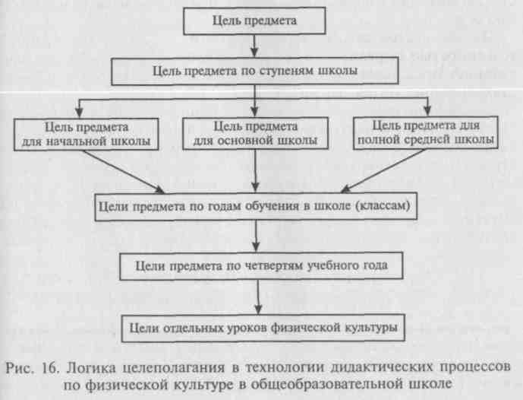
Данное обстоятельство в совокупности с многоцелием и многозвенностью выражения конечных результатов существенно затрудняет представление параметров конечного результата функционирования учебно-воспитательного процесса по предмету «Физическая культура» учителем, администрацией учреждения общего образования и местными органами исполнительной власти в сфере образования, создает основу для пренебрежительного, поверхностного отношения к целеполагающему компоненту педагогической деятельности. Поэтому многие учителя физической культуры не указывают целей на учебный год или его периоды в документах планирования учебного процесса и формально фиксируют цель конкретных уроков в своих планах.
12.2. Процедуры целеполагания в циклах технологии учебно-воспитательного процесса
Сущность содержания понятия целеполагание делает очевидным потребность в разработке системы целей, которая отражает структуру циклов учебно-воспитательного процесса по физической культуре в школе. Учителю физической культуры общеоб-
190
разовательной школы со сравнительно небольшим контингентом учащихся приходится самому выполнять сложную и трудную работу — конкретизировать цель преподаваемой дисциплины. Для этого учитель обращается к нормативно-директивному документу, где данная цель сформулирована. Такими документами могут быть: 1) «ГОС области образования "Физическая культура"»; 2) обязательный минимум содержания по предмету «Физическая культура»; 3) примерная учебная программа по дисциплине.
Первый этап. Цель учебного предмета «Физическая культура» подразделяется на три подцели: цель предмета для начальной школы, цель предмета для основной школы и цель предмета для полной средней школы (рис. 16).
К примеру, цель предмета «Физическая культура» — формирование общего среднего образования школьников в сфере физической культуры, или обеспечить общее среднее физкультурное образование школьников. Цель сформулирована достаточно конкретно. Дальнейшая конкретизация этой цели может быть направлена на определение понятия «общее среднее образование в сфере физической культуры», или «общее среднее физкультурное образование». Выяснив, что может или должно быть результатом реализации учебно-воспитательного процесса по предмету за весь период обучения учащихся в данном образовательном учрежде-
191
нии, учитель выделяет основные параметры ожидаемого результата: например, систему знаний, двигательных и инструктивных навыков и умений, норм и требований к уровню практической подготовленности и др. Эти параметры — совокупные составляющие содержания целевой ориентации предмета.
Второй этап. Определяется возможность дифференцировать выделенные параметры знаний, двигательные навыки и умения, инструктивные навыки и умения, уровни развития двигательных качеств, норм и требований, виды физкультурной деятельности школьников в соответствии с особенностями их половозрастного развития по ступеням общеобразовательной школы (начальной, основной, полной средней). Результатом этой работы могут быть конкретно сформулированные цели предмета «Физическая культура» каждой ступени общеобразовательной школы. К примеру, обеспечить начальное общее образование по физической культуре учащихся I —III(IV) классов — начальная школа; формировать базовое общее образование по физической культуре у учащихся IV(V) — IX классов; завершить общее среднее образование школьников в сфере физической культуры — X—Х1(ХП) классы.
Если в школе работают два (и более) учителя физической культуры, один из них старший. Он несет ответственность за реализацию ГОСа по предмету перед администрацией школы и распределяет работу по выполнению вышеописанной процедуры целе-полагания. Все четыре цели — общая и выводимые из нее цели ступеней школы — должны быть взаимосвязаны, в совокупности представлять собой целостность.
Например, цель — обеспечить начальное общее образование учащихся I —III(IV) классов по физической культуре — можно подразделить на три (четыре) цели:
заложить основу начального общего образования учащихся I класса на материале элементарных теоретических сведений по физической культуре, двигательных навыков и умений по основным жизненно важным движениям (ходьба, бег, прыжки, катание на лыжах, метания, лазания, перелезания, подвижные игры);
продолжить общее начальное образование учащихся II класса на материале базовых теоретических сведений, основных движений (ходьба, бег, прыжки, метания, лазания, висы, упоры, кувырки, катание на лыжах, подвижные игры);
завершить начальное общее образование учащихся III класса (если есть IV класс, то данная цель трансформируется на этот класс) путем формирования элементарных знаний системного характера, навыков и умений по основным жизненно важным двигательным действиям, обеспечение готовности к выполнению норм и требований, а также использовать знания, навыки и умения в самостоятельных занятиях физической культурой.
192
Третий этап. Дифференцирование целей предмета для начальной, основной и полной средней школы на каждый год обучения школьников в данном образовательном учреждении — учебные классы.
Четвертый этап. Определение целей на период учебного года: четверти, триместры или семестры.
Пятый этап (совпадающий по своему назначению и содержанию с подготовкой учителя к уроку физической культуры). Определяется и детализируется цель конкретного и наименьшего отрезка педагогического процесса — урока физической культуры.
Особенность технологии учебно-воспитательного процесса в том, что после разработки системы целей по нисходящей линии — от общей к частным — по циклам, их реализация осуществляется, а вернее, обеспечивается, по восходящей — от частных целей к общей. Достижение цели каждого урока обеспечивает достижение более обобщенных целей — учебной четверти, года, ступени школы и общей цели предмета «Физическая культура».
12.3. Цели учебно-воспитательного процесса по предмету «Физическая культура»
В связи с разнообразием целей предмета «Физическая культура», их множеством и взаимообусловленностью потребовалось их дифференцировать.
Из предыдущих глав можно вывести такую закономерность. Один из доминирующих признаков целей разных уровней, которые содержатся в их дефинициях (определениях), — образ результата. Будущий результат представляется в виде образов или моделей, которые могут быть восприняты как вербальные понятия, характеристики качеств и признаков того, что должно быть достигнуто в результате конкретной деятельности, содержание которой расчленено на определенные интервалы времени. Эти результаты по тем параметрам, какими они описываются, поддаются осознанию благодаря своей конкретности. Чем больший период охватывается целью, тем меньше определенности в модели будущих результатов. Ясность цели, ее восприятие и осознание учителем зависят от важных моментов:
- представления учителя об ожидаемых и фактических результатах, которые могут быть выражены в определенных показателях;
- объективных и субъективных условий достижения цели;
- связи между целями и отношением субъектов, причастных к работе по ее достижению, их потребностями;
- суждений, полученных на основе анализа реальных условий, о выполнимости ими неосуществимости цели, степени совпадения содержания целевой установки учителя и учащихся и др.
7 Желозияк 193
По времени, отведенному для реализации, и степени ясности параметров конечного результата цели предмета «Физическая культура» дифференцируются на несколько разновидностей: генеральную, перспективные, тактические, оперативные, текущие (рис. 17).
Генеральная цель — это цель предмета на весь период обучения учащихся в учреждения общего образования, в частности средней общеобразовательной школе с ее разновидностями и временем обучения 11 — 12 лет. Об этой цели мы уже говорили (4.2). Отметим, что такая цель задается извне, отражает объективные потребности общественного развития, определяет исходные цели и конечные результаты учебно-воспитательного процесса. В учебно-воспитательном процессе генеральная цель преобразуется в перспективные цели.
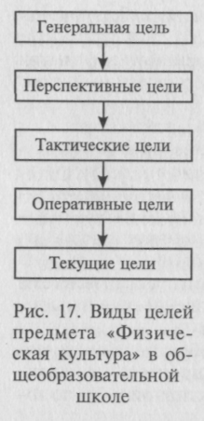 Назначение цели — определить долгосрочную перспективу результатов функционирования учебно-воспитательного процесса в параметрах, которые поддаются отдаленному прогнозу.
Функции цели: системообразующая, диагностическая и управленческая. Первая функция описана ранее (4.2). Сущность второй заключается в формировании представления у субъекта управления в параметрах, которые он может воспринимать и осознать. Смысл третьей функции в том, что параметры цели позволяют ее дифференцировать на подцели и этим обеспечить управление процессом.
Перспективные цели — это совокупное представление об этапных результатах реализации генеральной цели предмета «Физическая культура» по ступеням общеобразовательной школы. Эти цели содержат в себе информацию о направленности генеральной цели и приурочены к достижению этапных результатов. Например, описанные цели трех ступеней общеобразовательной школы ориентированы на обеспечение общего среднего образования по физической культуре по этапам — группам классов с учетом особенностей возрастного развития учащихся.
При конкретизации и формулировании перспективной цели исходят из таких факторов, как:
1) материалы углубленного медицинского осмотра учащихся;
- материалы анализа и оценки результатов учебно-воспитательного процесса в его предыдущих циклах;
- физкультурные и спортивные интересы учащихся по ступени общеобразовательной школы, для которой конкретизируется перспективная цель;
194

- возможности для ее реализации у учителя физической культуры;
- инструктивно-нормативные материалы органов управления образованием, регламентирующие учебно-воспитательный процесс по предмету «Физическая культура»;
6) уровень физической подготовленности учащихся и др.
Другие факторы, которые оказывают влияние на конкретизи
руемую цель, были учтены в работе над генеральной целью (4.2).
Назначение цели — определить этапную перспективу результатов функционирования учебно-воспитательного процесса в параметрах, которые поддаются прогнозированию на этап продолжительностью ступени общеобразовательной школы.
Функции цели: системообразующие (педагогическая система большого мезоцикла), диагностические, управленческие наподобие функций генеральной цели.
Тактические цели — это педагогически обработанйое представление о результатах учебно-воспитательного процесса, ориентированных на обеспечение достижения перспективной цели по годам обучения школьников.
Эти цели, будучи производными от предыдущей, сохраняют в себе ее основные параметры. Вместе с тем цели на учебные годы в своих формулировках должны содержать признаки более четкие, чем перспективные цели.
Назначение цели — формирование у учителя образа ожидаемых результатов по итогам учебно-воспитательного процесса в параметрах, которые конкретизируют их сущность.
Функции цели. К тем, которые были выделены для перспективных целей, добавляются дидактические функции, конкретизирующие образовательную направленность учебно-воспитательного процесса.
Эти функции обеспечивают доминирующую роль дидактических составляющих в содержании педагогической системы, и особенно дидактических процессов.
При конкретизации цели предмета «Физическая культура» на учебный год учитель исходит из таких факторов, как:
- материалы углубленного медицинского осмотра учащихся;
- данные, характеризующие уровень физической подготовленности школьников в конце предыдущего цикла преподавания предмета;
- материалы анализа и оценка результатов учебно-воспитательного процесса в истекшем учебном году для данной параллели классов;
- физкультурные и спортивные интересы учащихся данных классов;
- возможности учителя физической культуры для ее реализации;
195
- инструктивно-нормативные материалы органов управления образованием, которые регламентируют учебно-воспитательный процесс по физической культуре;
- календарь общешкольных спортивно-массовых мероприятий и др.
На основе тактических целей разрабатываются оперативные цели, которые характеризуют конкретные параметры ожидаемых результатов по данной дисциплине по периодам учебного года (четверти, триместра, семестра). Формулировка оперативных целей существенно отличается от определения цели тактической более подробным описанием параметров будущего результата. Детализация тактической цели на оперативные облегчает обоснование текущих целей.
Назначение цели — дифференцирование ожидаемых результатов с учетом реальности их достижения по периодам учебного года, чтобы они в совокупности обеспечили цель предыдущего уровня их иерархии.
Функции цели: дальнейшее повышение значимости дидактических составляющих при сохранении важности уже известных — системообразующих, диагностических и управленческих функций.
Текущая цель — дидактическая цель. Она содержит противоречие между фактическим уровнем обученности учащихся и его ожидаемыми параметрами. В ходе реализации текущих целей учащиеся овладевают средствами их достижения. Главное при конкретизации текущих целей — реальность их достижения.
Назначение цели — конкретизация наименьшего результата, представляющего целостность, минимальную единицу, порцию, которая может быть достигнута на данном (урочном) фрагменте учебно-воспитательного процесса. Этот результат должен быть связан с порцией содержания образования, которая предусмотрена учебной программой по дисциплине, составляет отдельно взятое звено оперативных целей и логически завершенный шаг технологии преподавания предмета.
Функции цели более конкретны, чем на вышестоящих уровнях иерархии целей. Сохраняются функции диагностические, системообразующие (педагогическая система малого микроцикла), управленческие (с учетом цели определяется содержание материала, изучаемого на уроке; отбираются формы организации дидактического взаимодействия, методы и средства обучения, которые впоследствии реализуются с ориентацией на достижение текущей цели), дидактические.
Здесь добавляется еще одна разновидность функций — мотива-ционные, когда текущая цель переводится или преобразуется в цель учебной деятельности учащихся и обусловливает их активную познавательную деятельность.
196
12.4. Отбор оптимального содержания
и методов учебно-воспитательного процесса на уроке
физической культуры
Целеполагание как начальное звено структуры деятельности преподавания (учителя) и компонент технологии учебно-воспитательного процесса завершилось конкретизацией цели определенного цикла данного явления. Конкретно и однозначно сформулированная цель цикла технологии позволяет учителю выбрать оптимальные цели содержания и методы преподавания предмета.
Теория и практика оптимальности применительно к педагогическим явлениям и процессам научно обоснована в различных аспектах: предупреждения неуспеваемости школьников, общедидактическом, общепедагогическом и др.
Термин оптимальный в данном случае понимается как «наилучший для данных условий» с точки зрения определенных критериев.
Критерием оптимальности служат эффективность и время решения поставленных задач. Поэтому под оптимизацией учебно-воспитательного процесса подразумевается целенаправленный выбор педагогами наилучшего варианта построения этого процесса, который обеспечивает за отведенное время максимально возможную эффективность решения задач образования и воспитания школьников¹.
Оптимизация учебно-воспитательного процесса — это не какая-то новая форма или метод обучения, это своеобразный принцип действий человека².
Отсюда оптимальные содержание образования, формы организации деятельности учащихся и учителя и методы обучения — те, которые лучше, чем другие, соответствуют конкретизированным целям циклов учебно-воспитательного процесса по предмету.
В практике преподавания одна из составляющих технологии учебно-воспитательного процесса — отбор оптимальных целевой ориентации содержания образования, форм организации взаимодействия с учащимися, средств воздействия на обучаемых и методов его реализации. Опытные учителя физической культуры ведут эту работу в начале каждого цикла. Отбор оптимальных составляющих носит сквозной характер, в связи с чем это относительно самостоятельный компонент технологии учебно-воспитательного процесса.
¹ Бабанский Ю. К. Избранные педагогические труды / Сост. М. Ю. Бабанский. —
М., 1989. - С. 16.
² Там же.
197
12.5. Факторы оптимальности содержания образования, форм организации и методов учебно-воспитательного
процесса
Отбор и обоснование оптимальных составляющих дидактических процессов по предмету «Физическая культура» ведутся в соответствии с целью предмета по циклам учебно-воспитательного процесса. Главными факторами при этом должны быть те, на основе которых конкретизированы цели предмета. Ранее (12.2; 12.3) были описаны факторы, на основе или с учетом которых проведено целеполагание.
Критериями оптимальности содержания образования по предмету «Физическая культура» на уровне функционирования генеральной цели могут быть:
- его целостность, соответствие требованиям развития российского общества (чтобы средствами физической культуры решались проблемы социализации подрастающего поколения в условиях реформирования экономики и изменения политической ориентации страны), удовлетворение потребности учащегося (школьника) в физическом совершенствовании;
- соответствие содержания образования возрастно-половым особенностям и физкультурным интересам школьников;
- возможность усвоения в рамках учебного времени, отведенного для его изучения;
- отражение международного и национального опыта (средства, формы и методы);
- соответствие содержания образования условиям конкретной общеобразовательной школы (учебно-материальная база, рельеф местности, климат, этническое наследие в области физической культуры и спорта).
Например, в одном из субъектов Федерации, в Южном федеральном округе, была разработана, обоснована дифференцированная учебная программа для сельских общеобразовательных школ, расположенных в двух рельефно-климатических зонах, где снег выпадает, но не залегает. Учебные программы обоих вариантов были составлены с учетом этнических традиций в области физической культуры и направленности физкультурных интересов школьников этого региона.
Описанный подход к содержанию образования в большом макроцикле может использоваться для больших мезо- и микроциклов. Однако для малых мезо- и микроциклов нужны другие средства и методы взаимодействия учителя и учащихся. Школьникам со временем надоедают одна и та же манера организации урока, повторяющиеся упражнения, приемы построения и перестроения. Отбирая содержание и проектируя структуру очередного микроцикла, нужно это учитывать.
198
На каждом уроке необходимо выделить главные, существенные элементы содержания образования: ключевые понятия, правила при формировании знаний; двигательные навыки и умения, составляющие основу техники и тактики игры в спортивных играх, других видах спорта (легкой атлетике, лыжной подготовке, единоборствах, гимнастике и др.).
В процессе этой работы следует использовать возможности межпредметных связей. Например, в начальных классах значительная учебная информация по физической культуре (раздел знаний) изучается на уроках чтения по родному (русскому), а в национальных школах — по родному (язык определенной народности) и русскому языкам. В учебных программах по курсу чтения содержатся темы «Забота о здоровье», «Наша семья», «Времена года» и др. В учебники для чтения включены сведения о личной гигиене, режиме дня, зимних, осенних и весенних играх и физкультурных забавах. В старших классах в курсах биологии, физики, истории, обществознания содержится учебный материал, который может быть использован учителем на уроках физической культуры.
Выбор форм организации деятельности учащихся связан с определением целей и задач урока, а также с их соответствием той или иной его части. Учитель исходит из цели и задач урока, его содержания, степени сложности и травмоопасности учебного материала, уровня подготовленности учащихся, возможностей негативных и позитивных сторон формы организации, особенностей собственной профессиональной подготовленности и дисциплины коллектива класса.
Контрольные вопросы и задания
- Каково место, значение и функции целеполагания в технологии преподавания предмета «Физическая культура»?
- Как осуществляется целеполагание в технологии учебно-воспитательного процесса по предмету «Физическая культура»?
- Каков порядок действий учителя в целеполагании?
- Что должно быть результатом целеполагания в технологии преподавания предмета «Физическая культура»?

- Назовите виды целей в технологии учебно-воспитательного процесса по физической культуре.
- Какова сущность отбора и обоснования оптимального содержания и методов реализации учебно-воспитательного процесса по физической культуре в школе? Что подлежит отбору?
- Назовите критерии отбора оптимальных содержания и методов осуществления учебно-воспитательного процесса.
- Какова процедура отбора и обоснования оптимальных содержания и методов осуществления учебно-воспитательного процесса?
ГЛАВА 13
ПРОГРАММИРОВАНИЕ В ТЕХНОЛОГИИ УЧЕБНО-ВОСПИТАТЕЛЬНОГО ПРОЦЕССА ПО ФИЗИЧЕСКОЙ КУЛЬТУРЕ
13Л. Сущность и содержание программирования учебно-воспитательного процесса
Применительно к технологии учебно-воспитательного процесса по предмету «Физическая культура» программирование¹ представляется одним из основных элементов ее структуры. Программируются:
- цели циклов технологии;
- содержание образования;
- формы организации учебной деятельности учащихся и учителя;
- средства и методы взаимодействия субъектов программно?» вания, которые отобраны в соответствии с целевой ориентацией конкретных циклов его реализации.
При этом формулируются цели цикла технологии; определяются педагогические задачи, решение которых обеспечивает достижение цели; устанавливаются последовательность изучения уже отобранного содержания образования, последовательность применения методов обучения в рамках конкретных форм организации деятельностей преподавания и учения.
Термин программирование традиционно используется в сфере электронно-вычислительной техники. Его адаптация к управлению учебно-воспитательным процессом обусловлена своеобразием содержания и структуры технологического подхода. Здесь программирование как бы заменяет планирование — инвариантную составляющую методического подхода к преподаванию физической культуры в школе. Поэтому оба термина имеют много общего.
' Программирование (от греч. programma) — процесс составления программы. Последнее, в свою очередь, представляет собой расчленение какого-либо задания на простейшие (элементарные) операции и подготовку плана действий (см. Кондаков Н.И. Логический словарь-справочник. — М., 1976. — С. 480).
Намеченные действия (операции), как правило, ориентированы на достижение определенной цели в установленные сроки в рамках конкретных реальных возможностях.
200
Во-первых, оба действия — инвариантные элементы различных подходов к реализации одного и того же процесса (учебно-воспитательного) по одной и той же учебной дисциплине.
Во-вторых, оба связаны с разработкой документов, определяющих пути достижения цели.
В-третьих, итоговые результаты осуществления содержания программирования —планирования отражают последовательность действий учителя физической культуры по циклам технологии и методики преподавания данной дисциплины. Отсюда действия могут быть перспективными, оперативными и текущими.
Чем различаются программирование и планирование учебно-воспитательного процесса?
Во-первых, программированию учебно-воспитательного процесса предшествуют целеполагание и отбор оптимальных целевых установок, других составляющих дидактических процессов содержания образования, средств, форм и методов обучения, воспитания, развития.
Во-вторых, документы программирования не рассматриваются в качестве таковых, если в них не представлены конкретно сформулированные педагогические цели и задачи данного технологического цикла. В методике преподавания планы работы на учебный год и его периоды в абсолютном большинстве случаев лишены целей и задач.
Программирование рассматривается нами как проекция в ожидаемое будущее, образ которого обозначен целью цикла технологии, или как процесс преобразования информации о будущем в директивы для целенаправленного учебно-воспитательного процесса.
Отсюда программирование в рассматриваемом аспекте — это важный компонент технологии, сущность которого — предварительное осмысление учителем предстоящего учебно-воспитательного процесса в целом, его этапа (учебный год, полугодие, семестр, четверть, период, месяц, неделя, урок) с установлением последовательности его осуществления с ориентацией на достижение цели преподавания.
Результатом программирования должны быть четко сформулированная цель, конкретно определенные задачи, этапы реализации, средства, формы и методы их достижения.
Поскольку научно обоснованное программирование базируется на анализе итогов функционирования процесса обучения в предыдущем цикле, начальный момент, определяющий содержание программирования — анализ результатов учебно-воспитательного процесса в истекающем учебном году (если составляется план на год), в периоде (или четверти) учебного года (если речь идет о полугодовых или четвертных планах), на предыдущем уроке (если речь идет о поурочном плане). На программирование влияют ус-
201
ловия, в которых будет проходить учебно-воспитательный процесс (в новом учебном году, полугодии, четверти, на уроке), и много других факторов.
Назначение программирования учебно-воспитательного процесса по предмету «Физическая культура» — объединение в непрерывное и целостное явление физкультурного образования учащихся общеобразовательных школ, осуществляемого на протяжении всего периода пребывания детей в школе.
Функции программирования:
- обеспечение целенаправленности учебно-воспитательного
процесса по дисциплине по годам обучения школьников;
- установление целесообразной последовательности, непрерывности изучения разделов (блоков) учебной программы по ступеням школы, годам обучения и периодам учебного года;
- определение рациональной взаимосвязи образования, воспитания, развития учащихся, укрепления их здоровья, формирования здорового образа жизни для достижения личной физической культуры в соответствии с особенностями роста и развития детей, подростков, юношей.
Таким образом, программирование как компонент технологии учебно-воспитательного процесса, его назначение и функции в управлении данным явлением имеют большое значение для пре-* подавания предмета «Физическая культура». Программирование позволяет педагогу видеть перспективу и динамику процесса; прогнозировать возможные затруднения и выбирать эффективные средства и методы их профилактики. Если затруднения все же возникли, нужно обосновать пути их преодоления. Отсюда программирование — важнейший инструмент оптимального функционирования учебно-воспитательного процесса по физической культуре в общеобразовательной школе.
13.2. Виды, формы и методы программирования учебно-воспитательного процесса
Рассматриваемая тема освещена в трудах многих ученых — специалистов по теории и методике физического воспитания в аспекте планирования. Педагоги применяют множество документов планирования, различных по форме и содержанию. Чаще используются три вида планирования (на год, четверть и поурочное), оформленные в документах 2 — 7 видов. Количество документов, устанавливающих систему решения образовательных, воспитательных и оздоровительных задач в каждом классе в течение учебного года и на четверть, достигает 11 названий. К примеру, документ, в котором планируется работа на учебный год, в методических материалах имеет разные названия: план учебной работы для каждого класса на год, график учебно-воспитательной работы по фи-
202
зическому воспитанию, учебный план на четверть, тематический план, календарный план и т.д.
Как известно, разработка документов планирования — дело учителя физической культуры. Он имеет право дать документам планирования наименования, какие считает целесообразными. Такая же ситуация может быть и с их номенклатурой, количеством. Важно, чтобы учитель не только разрабатывал документы планирования учебно-воспитательного процесса по своей дисциплине, но и мог их реализовать на практике. Вместе с тем введение чрезмерно большого количества документов планирования может дезориентировать учителя, формализовать его работу. Будущему учителю физической культуры нужно помочь в разработке этих материалов и рекомендовать их разумную номенклатуру.
Целесообразно разрабатывать документы, в которых программный материал планируется на учебный год, четверть, и план (или план-конспект) на каждый очередной урок. Многие учителя физического воспитания разделяют данную точку зрения. Считаем нужным унифицировать как количество, так и названия документов планирования.
В практику работы учителей необходимо перспективное планирование учебно-воспитательного процесса по физической культуре. Имеются в виду предвидение и предварительное осмысливание учителем учебной работы по предмету в общих (основных) ее аспектах на учебный год в целом. Учитель представляет структуру и содержание предмета и проектирует его прохождение в малом макроцикле преподавания. Одновременно он представляет наиболее значимые фрагменты учебно-воспитательного процесса.
Перспективное программирование. Обычно учителя физической
культуры разрабатывают план работы на учебный год. Считаем,
что называться он должен «План-график изучения программного
материала по физической культуре для класса средней (ба
зовой) школы города (села) на учебный год», так как
при его составлении используется графический способ изображения разделов программы.
Назначение плана-графика:
- Определение цели и ведущих педагогических задач на учебный год для каждой параллели классов.
- Установление рационального (в условиях данной школы) объема учебного времени для каждой параллели классов.
- Выбор педагогически оправданной последовательности в изучении программного материала в течение учебного года по классам.
К составлению плана на год предъявляются такие требования, как реальность, конкретность, вариативность, преемственность, содержательность, компактность, наглядность. Перспективный годовой план должен быть составлен на основе глубоко-
203
го анализа результатов предыдущего учебного года, оценки материально-технических и природно-климатических условий места расположения школы и учебных возможностей самих школьников и учителя.
Конкретность плана. Годовой план должен иметь четкую структуру, конкретизирующую содержание конкретных его частей: цель, основные задачи, основные средства их достижения в виде разделов программы (легкая атлетика, спортивные игры, гимнастика, плавание, лыжная подготовка, теоретические сведения и др.), последовательность их прохождения, четко ограниченные временные интервалы, их взаимосвязь.
Вариативность плана заключается в возможности внесения в него некоторых корректив в соответствии с изменениями условий, в рамках которого будет функционировать учебно-воспитательный процесс (изменение последовательности изучения разделов, акцентов на формирование умений или на развитие двигательных качеств и др.).
Преемственность плана обеспечивается определением последовательности обучения с учетом сходства структурных компонентов движений и распределением учебного материала по урокам с учетом развивающего и воспитывающего эффекта предыдущих уроков.
Содержательность плана, под которой мы понимаем соответствие плана своему назначению и выполнение учителем поставленных в нем задач, его соответствие местным условиям.
Компактность плана — возможность восприятия и осознания содержания плана без излишних усилий, относительная простота составления, краткость, сжатость.
Наглядность плана. План должен быть красочно оформлен и вывешен на видном месте в школе, доступен для ознакомления с ним.
Приступая к составлению годового плана-графика прохождения программного материала по физической культуре, педагог должен исходить из следующих условий:
- требований программы и других нормативных документов органов управления образованием;
- состояния здоровья школьников;
- уровня физического развития и двигательной подготовленности учащихся;
- интересов учащихся;
- климато-географических условий места расположения школы;
- материальной базы школы;
- материала программы по физической культуре не только для данного класса, для которого планируется материал, но и предыдущего;
- результатов анализа и оценки итогов предыдущего года;
204
9) возможностей самого учителя и пр.
Техника составления годового плана-графика предполагает определенный порядок действий:
- определяются и формулируются цель и задачи (оздоровительные, образовательные и воспитательные);
- составляется сетка часов по программе и по условиям школы (если такие изменения предусмотрены программой), в которой указаны все разделы программы и количество отведенных на их изучение часов, сетка часов утверждается директором;
- составляется поурочная сетка учебного года по четвертям;
- графически указываются последовательность и продолжительность прохождения каждого раздела программы.
Решение этой задачи требует от педагога творческого подхода к применению полученных им знаний на практике с учетом конкретных условий. Некоторые авторы понимают планирование только как распределение физических упражнений на то количество времени, которое указано в сетке часов. На самом деле, распределяя упражнения, педагог планирует и задачи, и время, и средства (в виде этих же упражнений), и методы, и формы организации учебной деятельности на уроках. Ибо учитель, таким образом, планирует учебный процесс на год, чтобы последовательно выполнить ведущие (для каждого класса) педагогические задачи. Распределение видов упражнений по урокам одновременно с указанием типа урока (вводный, ознакомления, углубленного разучивания, повторения, совершенствования, учебный и т.д.) и его вида (изучение одного вида физических упражнений, комбинированный и др.). Тогда же педагог должен представить и различные формы организации учебной деятельности на уроках в рамках своих возможностей.
Рассмотрим пример плана-графика (табл. 4).
ПЛАН-ГРАФИК
изучения программного материала по физической культуре в 4-х классах средней школы № 5 г. Махачкалы в 1992/93 учебном году Цель: завершить общее начальное физкультурное образование учащихся.
Задачи:
- сформировать систему знаний о личной физической культуре младшего школьника;
- привить умение использовать общеразвивающие физические упражнения и основные жизненно важные двигательные действия в практике физкультурной деятельности младшего школьника;

- объединить элементы физкультурной деятельности учащихся в основные формы ее организации в режиме дня, недели;
- обеспечить развитие двигательных качеств на уровне не ниже средних величин, характерных для данного региона или географической зоны города, высокогорья, предгорья, плоскости или равнины и т.д.;
205

- подготовить учащихся к выполнению норм и требований программ мы;
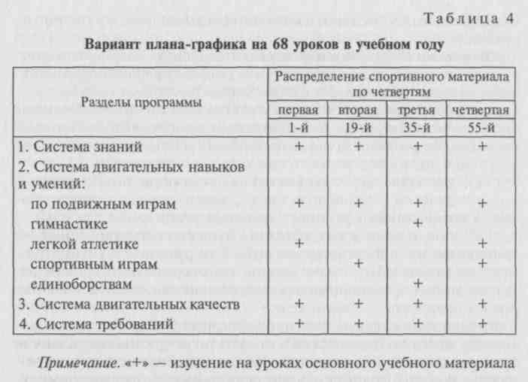
- содействовать развитию волевых и моральных качеств учащихся; продолжать работу по развитию интереса к физической культуре и спорту и формировать потребность заниматься ими.
С учетом возможностей и педагогической целесообразности приемлемо и комбинированное планирование, когда одновременно изучается материал из двух разделов программы, например гимнастика и спортивные игры, спортивные игры и легкая атлетика и др.
Комбинированное планирование повышает интерес детей к урокам физической культуры, позволяет предварительно подготовить их к усвоению материала, который несколько позднее будет изучаться на уроках (опережающее планирование развития двигательных качеств, необходимых для формирования базовых основ предстоящего изучения двигательных действий). Данный вариант дает возможность перенести на период подготовительного этапа обучения двигательным действиям один из разделов программы, сделать это дополнительной задачей урока. В таком случае основной задачей урока будет формирование двигательного умения, навыка, его закрепление и т.д., но по двигательным действиям из другого раздела программы, т.е. параллельно.
Таким образом, перспективное программирование ориентирует педагога на достижение цели и задач предмета «Физическая
206
культура» в относительно законченных (завершенных) годичных
циклах.
Оперативное программирование, нацеленное на достижение промежуточных результатов путем последовательной реализации цели, задач перспективных планов с учетом конкретно складывающейся обстановки. В отличие от оперативного планирования, применяемого в социально-экономическом прогнозировании, где «не ожидается существенных изменений объекта исследования, ни качественных, ни количественных»¹, в педагогической практике оперативные планы нацелены на достижение запланированных для данного отрезка времени (четверти, месяца) уровня знаний, умений и навыков, норм, видов физкультурной деятельности. Ибо одно из важных условий улучшения планирования — ориентация на конечные результаты, которые помогают выстроить систему целей и задач, разных по масштабам и срокам их выполнения и обусловливающих дальнейшее совершенствование учебно-воспитательного процесса.
Временной интервал функционирования учебно-воспитательного процесса по физической культуре по оперативному плану в практике общеобразовательной школы — учебная четверть, определенный этап, логически взаимосвязанный с предыдущими и последующими этапами микроцикла (учебного года). Обнаруживается сходство между циклами спортивной тренировки и учебного процесса по физической культуре, которая имеет много общего со спортивной тренировкой (и по части развития двигательных качеств, двигательных умений и навыков, и воспитания морально-волевых качеств и др.).
Поэтому считаем возможным приблизить содержание оперативного, четвертного плана к содержанию циклов учебно-воспитательного процесса по предмету «Физическая культура», подчинив их закономерностям обучения по данной дисциплине. Имеется в виду специфика формирования знаний, двигательных навыков, качеств; умения школьников использовать знания и навыки в процессе самостоятельных занятий физическими упражнениями в зависимости от особенностей морфофункционального развития.
Документ оперативного программирования, как уже отмечалось, имеет много различных названий. Однако считаем, что наиболее соответствует его назначению и содержанию План учебной
работы по физической культуре для класса школы
на четверть учебного года.
Составляется он на основе плана-графика изучения программного материала в учебном году и учебного материала программы. Целевое назначение четвертного плана — это дальнейшая кон-
¹ Рабочая книга по прогнозированию. — М., 1982. — С. 12.
207
кретизация цели и педагогических задач и учебного материала. Если в плане на год учитель определил последовательность изучения отдельных разделов программы, то здесь он устанавливает последовательность изучения учебного материала из каждого раздела программы.
Например, в годовом плане предусмотрено изучение в первой четверти упражнений из разделов «Легкая атлетика, подвижные игры и баскетбол». Составляя план на четверть, необходимо определить круг физических упражнений из этих разделов для изучения, закрепления, совершенствования именно в этой четверти; нормативные требования, которые должны быть выполнены учащимися именно в этот период учебного года, и т.д. Способ составления плана на четверть достаточно прост и доступен. Перечень физических упражнений по разделам записывается столбиком во второй графе плана, и условными знаками обозначается количество уроков, на протяжении которых данные упражнения будут предметом обучения.
Требования к плану на четверть:
- конкретность педагогических целей и задач;
- строгое соответствие логике развертывания учебно-воспитательного процесса в микроцикле (учебном году), т.е. плану-графику изучения программного материала;
- наглядность (компактность);
- доступность для восприятия без излишних интеллектуальных усилий;
- всесторонность воздействия каждого урока на учащихся;
- системность уроков, посвященных темам, педагогическим задачам (формированию двигательных навыков: инструктивных умений, знаний, развитию двигательных качеств и т.д.);
- вариативность;
- эмоциональность воздействия каждого урока на учащихся (имеется в виду положительное эмоциональное воздействие);
- логичность динамики объема и интенсивности физической нагрузки;
10) взаимосвязь обучения, воспитания и развития.
Содержание оперативного плана:
- цель на данный период (четверть);
- конкретные задачи по обучению движениям (техническая подготовка), развитию двигательных качеств (способностей), формированию теоретических сведений, подготовке к выполнению норм и требований, оздоровлению, морально-волевому воспитанию;
- учебный материал каждого урока данного мезоцикла с обозначением времени на его изучение;
- общий объем физической нагрузки в основных циклических (разновидности бега), ациклических (прыжки, подтягивания, отягощения) движениях, играх, единоборствах и др.
208
Для обозначения продолжительности времени, в течение которого изучается тот или иной материал программы (учебный материал), могут быть использованы различные знаки (знак «плюс»). Возможна и иная символика, в частности буквенная, соответствующая начальным буквам названий этапов процесса обучения.
Приводим один из возможных вариантов оперативного плана — плана учебной работы на четверть (табл. 5).
ПЛАН УЧЕБНОЙ РАБОТЫ
Цель — подготовить учащихся к государственной аттестации по завершению общего начального физкультурного образования. Задачи:
- сформировать умение определить объем физической нагрузки в режиме дня младшего школьника;
- привить навыки организации и проведения командных подвижных игр в быту, на местах отдыха, учебной и производственной практики;
- научить элементарным навыкам самоконтроля по частоте сердечных сокращений на самостоятельных занятиях медленным бегом и другими физическими упражнениями, используемыми для развития силы, быстроты, выносливости и т.д.;
- продолжать работу по развитию общей выносливости, силы мышц верхних и нижних конечностей и туловища;
- обеспечить готовность учащихся к сдаче требований и норм по легкоатлетическим физическим упражнениям; и др.
В данном случае мы взяли условную школу. При соблюдении общих требований к составлению этого документа он может иметь различные формы содержания.
Графическая запись процесса обучения двигательным действиям и развития двигательных качеств позволяет наглядно проследить, достаточное ли количество уроков запланировано на решение поставленных задач и общей цели учебной четверти на обучение конкретному длительному действию, с одной стороны (это видно по горизонтали), и, с другой — контролировать общий объем нагрузки на каждый урок (по вертикали).
Наличие всех этих моментов в плане учебной работы на четверть позволяет считать, что это документ оперативного планирования и связующее звено между планом на год и поурочным планом.
Текущее программирование — составление плана на каждый очередной урок. Это конечный документ планирования, кульминационный момент подготовки учителя к уроку. В общеобразовательных школах составляют план урока и план-конспект урока. Целесообразность того или иного документа определяется уровнем методической подготовленности самого учителя. Педагогу, имеющему достаточный опыт работы, видимо, нет необходимо-
8 Железняк 209
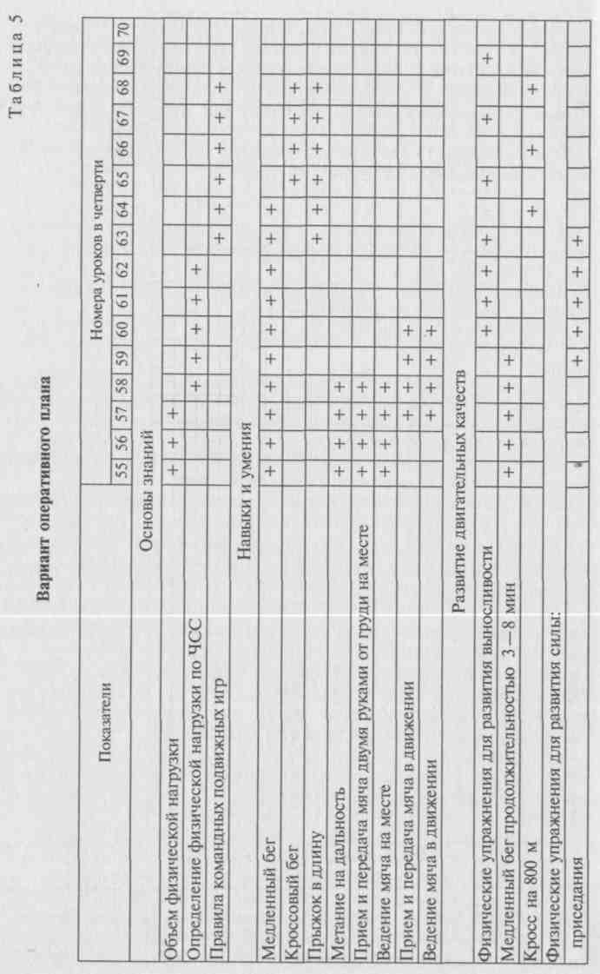
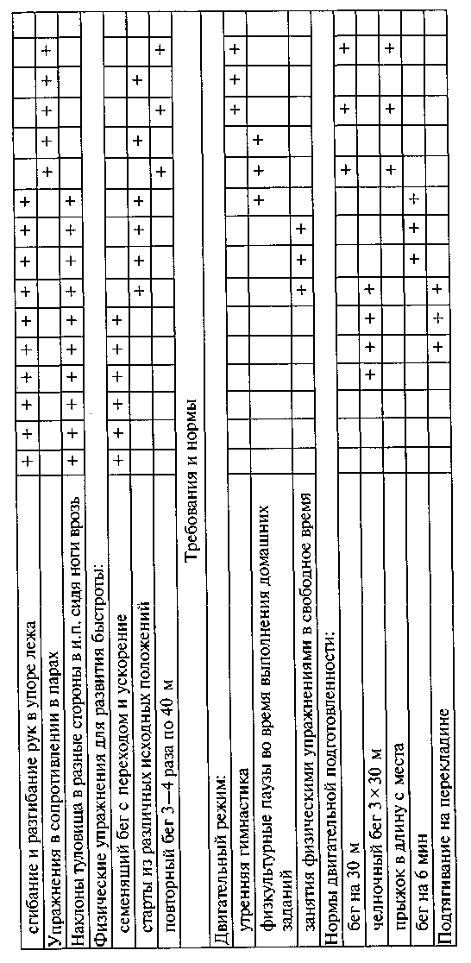

210

211

сти составлять подробный план-конспект урока. А молодых учителей не всегда может удовлетворить поурочный план в виде небольшой схемы.
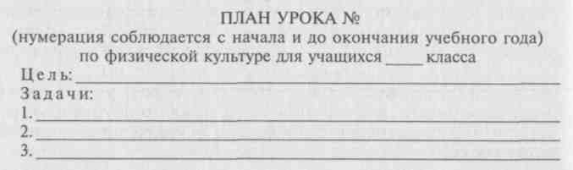
Многие учителя ограничиваются составлением примитивной схемы, где указаны физическое упражнение (а иногда и вид спорта), части урока и методы обучения двигательным действиям. Анализ уроков, проведенных по таким планам, в абсолютном большинстве подтвердил их низкое качество. Главный недостаток поурочных планов — отсутствие конкретных педагогических целей и задач. А ведь конкретные образовательные, воспитательные и оздоровительные задачи определяют содержание урока физической культуры, методы его проведения.
Другой недостаток — это когда в качестве содержания указывают его части и описание физических упражнений. Не формальные три части (вводная, основная, заключительная) определяют структуру урока, как это считают некоторые учителя, а конкретные элементы урока (организация учащихся, подготовка их организма к предстоящей основной работе по усвоению учебного материала, подготовка места занятий, задание на дом и т.д.), из которых состоят упомянутые части.
Что отличает поурочный план по физической культуре от оперативного? В первую очередь уровень детализации его цели, педа-„ гогических задач и содержания. Здесь необходимо конкретизировать ведущие дидактические задачи данной дисциплины и затем задачи по развитию двигательных и воспитанию морально-волевых качеств, решение которых обеспечивается в тесной связи с укреплением здоровья и морфофункциональным развитием школьников.
Кроме оперативного плана основанием для конкретизации педагогических задач урока служат результаты анализа и оценки самим учителем итогов предыдущего урока, особенности коллектива конкретного класса, его готовности к решению намеченных на очередном, предстоящем уроке педагогических задач, условия, где будет проведен урок, и др.
В практике работы учителей и в методической литературе используются разные формы планов и планов-конспектов уроков физической культуры. Все они приемлемы. Здесь приводится целесообразная, на наш взгляд, форма плана.
212
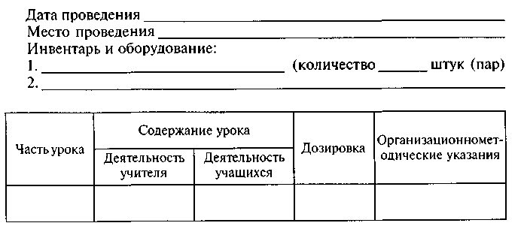
Записи в плане могут быть краткими, с использованием принятой формы сокращений (например, исходное положение — и.п.) в языке, на котором ведется обучение в школе, и принятой в научно-методической литературе терминологии.
В первой графе записываются названия частей урока, и желательно указывать их ориентировочную продолжительность. Во второй — содержание урока по его элементам, о которых уже говорилось, и видам деятельности, из которых они состоят. Физические упражнения записываются в соответствии с очередностью их выполнения, начиная с построения, деятельность учителя и учащихся — в виде определенных действий.
В третью графу входит все, что связано с дозировкой содержания урока, особенно физических упражнений. Указываются продолжительность выполнения физических упражнений (ходьбы, бега, прыжков, общеразвивающих упражнений, игр, единоборств и т.д.); количество повторов двигательных действий (количество раз); расстояние (м, км) отягощения (кг и количество повторов).
Назначение данной графы в том, чтобы, во-первых, указать очередность вида деятельности, основываясь на показателях второй графы; во-вторых, помочь учителю управлять объемом и интенсивностью физической нагрузки и их динамикой на уроке.
Четвертая графа требует особого внимания педагога, так как сюда записывается все то, что представляет определенную ценность для него самого: способы построений, перестроений, размещения, порядок перемещений, возможные затруднения и ошибки учащихся при обучении технике двигательных действий, меры по их профилактике и исправлению, способы использования средств наглядности, словесных воздействий. Словом, деятельность педагога по управлению уроком раскрывается именно в этой графе. Желательно, чтобы после урока учитель на основе самоанализа записывал в конце каждого поурочного плана критические замечания, выводы и рекомендации к очередному уроку.
213
В практике работы специалистов физического воспитания встречаются планы-конспекты и конспекты уроков физической культуры.
План-конспект составляется по приведенной форме. Он в отличие от плана урока более детально отражает содержание урока. Сюда записываются все физические упражнения (и общеразвива-ющие, и подготовительные, и подводящие, и основные) в той последовательности, в которой они будут представлены в содержании и структуре урока. Специалисты (например А.Н.Хан) считают, что план-конспект позволяет лучше ориентироваться в построении урока, а следовательно, быстрее выявлять его достоинства и недостатки. Планом-конспектом пользуются студенты-практиканты, молодые учителя (работающие первые три—пять лет) и педагоги, дающие открытые и показательные уроки.
Конспект урока физической культуры — это полное воспроизведение его содержания. Здесь должны быть записи, отражающие деятельность педагога и ожидаемую деятельность учащихся на уроке, от приветствия, с которого учитель начинает его, до заключительных слов. Конспект используют только студенты-практиканты на своих первых пробных уроках.
Контрольные вопросы и задания
- Какое место занимает программирование в технологии учебно-воспитательного процесса по физической культуре?
- Что подлежит программированию?
- В чем сущность программирования?
- Назовите и охарактеризуйте виды программирования в технологии учебно-воспитательного процесса по предмету «Физическая культура».
- Назовите основные компоненты содержания подготовки учителя к уроку.
ГЛАВА 14
НЕПОСРЕДСТВЕННОЕ ДИДАКТИЧЕСКОЕ
ВЗАИМОДЕЙСТВИЕ УЧИТЕЛЯ И УЧАЩИХСЯ
В УЧЕБНО-ВОСПИТАТЕЛЬНОМ ПРОЦЕССЕ
НА УРОКЕ ФИЗИЧЕСКОЙ КУЛЬТУРЫ
14Л. Взаимосвязь и взаимообусловленность деятельности учителя и учащихся на уроке физической культуры
Операционно-деятельностный компонент наиболее ярко (конкретно) отражает процессуальную сущность учебно-воспитательного процесса.
Учитель реализует свою учебную деятельность в непосредственной взаимосвязи с познавательной деятельностью класса, постоянного (в пределах учебного года) состава учащихся примерно одного уровня обученное™, занимающихся по общей для всех единой образовательной программе. В процессе такого взаимодействия осуществляются перевод системы знаний, двигательных и инструктивных навыков и умений в элементы структуры личности учащихся, развитие у них двигательных качеств в пределах не ниже требований учебной программы, а также воспитание духовно-нравственных и волевых качеств. Операционно-деятельностный компонент реализуется с помощью заранее отобранных и обоснованных средств, методов и форм организации преподавания и учения.
Данный вид дидактического взаимодействия представлен центральным звеном «шага» — единицы функционирования дидактических процессов — и подробно описан ранее.
Особенностью непосредственного взаимодействия учителя и учащихся служит его причинная обусловленность. Каждая из взаимодействующих сторон выступает как причина другой и как следствие одновременного обратного влияния противоположной стороны.
Учитель взаимодействует с учащимися, потому что он обязан управлять передачей им определенной порции содержания образования по физической культуре и вследствие обратного отражения школьниками его собственных воздействий.
В зависимости от состояния фактической обученное™ учащихся, учебной дисциплины в коллективе класса, учебных возможностей школьников и других обстоятельств дидактическое взаимодействие может протекать в различных вариантах (варианты 1 и 2).
215
Взаимодействие учителя и учащихся на уроках физической культуры
Вариант 1
Деятельность учителя Деятельность учащихся
Организация репродуктивной дея- Репродуктивная учебная деятель-
тельности учащихся: сообщает но- ность: воспринимают словесную
вые знания, связанные с влияни- или наглядную информацию учи-
ем физических упражнений на мор- теля, усваивают и воспроизводят
фофункциональное развитие ор- их знания
ганизма учащихся, или по другим вопросам курса физической культуры
Осуществляет вербально-зритель- Воспринимают учебную информа-
ное воздействие, организуя обуче- цию и выполняют двигательное
ние технике двигательного дейст- действие по образцу, т. е. воспро-
вия, предусмотренного учебной изводят способ деятельности
программой
Вариант 2 Объяснительно-иллюстративное построение взаимодействия учителя и учащихся
Деятельность учителя Деятельность учащихся
Информирует учащихся о новом Воспринимают учебную информа-
знании, новых способах выполне- цию
ния двигательного действия с при
менением различных методов
и приемов с использованием слов
и обеспечением наглядности
Объясняет и демонстрирует узло- Усваивают важные элементы ос-
вые, важные элементы техники изу- новы техники изучаемого двига-
чаемого двигательного действия тельного действия
Организует осмысливание двига- Применяют различные способы
тельной задачи и учебной инфор- для осознания учебной информа-
мации о способах ее решения ции, детализируют сущность учеб
ного задания, обоснованные спо
собы решения двигательной задачи
Организует активную учебную де- Выполняют учебные задания, со-
ятельность по упрочению правиль- средоточив внимание на трудных
но усвоенной техники или коррек- для выполнения моментах, ана-
ции искажений в основе техники лизируют контрольно-коррекци-
изучаемого двигательного дейст- онную информацию, применяют
вия, усиливает контрольно-коррек- усвоенное двигательное действие
ционную работу, организует дви- в комбинациях физических упраж-
гательную деятельность, чтобы за- нений (гимнастика), подвижных
крепить правильную технику испол- и спортивных играх, спаррингах
нения изучаемого материала (единоборство) или с усложнени-
ем привычных условий (легкая атлетика, лыжная подготовка)
216
Содержание изучаемого материала подается на основе ранее описанных дидактических принципов.
Непосредственное дидактическое взаимодействие может быть осуществлено с использованием элементов проблемного обучения (вариант 3).
Вариант 3
Взаимодействие учителя и учащихся на уроках физической культуры с использованием элементов проблемного обучения
Деятельность учителя Деятельность учащихся
Ставит перед учащимися в вводной, Воспринимают задачу и активи-основной или заключительной ча- зируют учебную деятельность по сти урока проблемную задачу. На- поиску способов ее решения пример: «На предыдущих уроках мы с вами изучили прыжок в высоту способом "перешагивание". Может ли быть иной способ преодоления планки?»
или:
«На предыдущих уроках вы научи- Воспринимают задачу и активи-
лись штрафным броскам двумя ру- зируют деятельность по поиску
ками снизу. Можно ли еще как- способов ее решения
нибудь по-другому сделать это?»
Организует интеллектуально-дви- Обсуждают возможные варианты гательную деятельность по реше- решения двигательной задачи нию двигательной задачи
Предлагает демонстрировать ре- Выполняют свой вариант реше-
шения поставленной задачи ния двигательной задачи
Рекомендует доказать рациональ- Доказывают рациональность или
ность выбранного способа реше- нерациональность способа реше-
ния задачи по сравнению с ранее ния двигательной задачи изученным с учетом конкретных условий
Предлагает учащимся определить, Делают выводы и обобщения по в каких конкретных ситуациях це- сути поставленной задачи лесообразно использовать тот или иной способ решения задачи
Могут быть и иные варианты использования проблемного и иллюстративно-объяснительного обучения на уроках физической культуры. Их реализация требует содержательной, целенаправленной и системной работы учителя на этапах, предшествующих непосредственному дидактическому взаимодействию или следующих за ними. Как известно, предшествующая уроку и последующая за ним работа учителя по своему содержанию и характеру отнесена к опосредованному взаимодействию с учащимися.
Значительную по объему и важную работу в рамках опосредованного взаимодействия со школьниками учитель выполняет в
217
компонентах целеполагания, программирования, отбора, обоснования и др.
Выбор оптимального для соответствующих условий вида непосредственного взаимодействия составляет наиболее важный элемент процедуры опосредованного взаимодействия. Задача учителя состоит в том, чтобы в каждом конкретном случае выбрать самый удачный вариант дидактического взаимодействия, когда наиболее полно учитываются возможности учащихся, чтобы на уроке они могли проявить познавательную самостоятельность. Однако нельзя шаблонно построить основное звено технологии учебно-воспитательного процесса, важно проявлять творческий подход¹.
14.2. Подготовка учителя к уроку физической культуры
Сущность операционно-деятельностного компонента сводится к подготовке к уроку физической культуры, содержание которого соответствует предыдущим компонентам — целеполаганию и программированию.
Необходимость предварительной подготовки к уроку заложена в функциональной структуре процесса обучения, в четырех из шести его звеньев. Наиболее жестко это обстоятельство отражено * в третьем звене, когда педагог, прежде чем идти на урок, составляет план предстоящего взаимодействия с коллективом учащихся класса. В общей и частной дидактике вопрос о необходимости подготовки к уроку не дискутируется.
Известный педагог В.А.Сухомлинский говорил, что к хорошему уроку учитель готовится всю жизнь. Один из старейших специалистов по теории и практике школьного урока физической культуры К. X. Грантынь подчеркивал, что даже высококвалифицированные учителя не могут пренебрегать подготовкой к уроку. Действительно, систематическая подготовка к уроку — одновременно одна из наиболее эффективных форм и методов повышения педагогической квалификации самого учителя.
Специалисты по вопросам теории и практики урока выделяют этапы подготовки к уроку. В одних случаях два этапа: общая подготовка к преподаванию учебного предмета и подготовка к каждому уроку.
Структурно-логическая схема процесса обучения на уроках физической культуры также обусловливает этапность подготовки учителя к уроку по данной дисциплине, предварительная работа включает сложную деятельность учителя, о которой говорилось ранее.
¹ Бабанский Ю. К. Избранные педагогические труды / Сост. М. Ю. Бабанский. — М., 1989. -С. 25-27.
218
Подготовка учителя к уроку требует значительного времени. Планы первых четырех этапов подготовки многие учителя составляют за 1 — 2 недели до начала нового учебного года. Это и есть общая подготовка. Важно, чтобы еще до окончания текущего учебного года педагоги знали, в каких классах конкретно они будут работать в следующем учебном году. Если классы новые для учителя, необходимо за оставшееся время изучить их, выявить индивидуальные особенности детей: направленность общих и физкультурно-спортивных интересов, дисциплинированность, отношение к урокам физической культуры и внеклассным физкультурно-оздоровительным и спортивно-массовым мероприятиям и др.
Полезной информацией располагают учитель, который работал с ними ранее, классный руководитель и физкультурный актив школы. В ходе подобного изучения могут быть обнаружены пробелы в подготовленности учащихся, которые затруднят усвоение программного материала в будущем году.
Изучая коллективы классов, с которыми предстоит работать, педагог определяет не только негативные моменты, но и их причины. Такие материалы позволят конкретизировать цели, задачи, содержание и методы организации учебно-воспитательного процесса по физической культуре в новом учебном году.
Одна из главных задач подготовки — определить цель и задачи на учебный год (полугодие), четверть (месяц) и на отдельный урок.
После составления плана урока, который представляет собой модель организации учебно-воспитательного процесса, необходимо подготовить:
а) себя к работе;
б) актив класса;
в) место для проведения занятия;
г) состояние оборудования и учебного инвентаря и т.д.
Подготовка (проектирование) содержания урока начинается с
обоснования, определения и конкретизации его педагогических целей и задач: образовательных, оздоровительных и воспитательных. Наибольшую трудность испытывают учителя при конкретизации образовательных (дидактических) целей и задач.
Приводим примеры их конкретизации для педагога (но не для учащихся, для которых эти цели и задачи должны формулироваться более доступно). Например, задачи при обучении технике бега:
- сформировать представление о беге с высокого (или низкого) старта;
- научить правильно работать руками в беге на скорость, на выносливость и т.д.;
- научить правильным положениям туловища или головы в беге;
219
- научить правильной постановке стопы.
Если в следующем классе также предстоит обучать технике бега, более сложной ее разновидности, то здесь формулируются иные образовательные задачи:
- научить сохранять правильную осанку в беге, ставить ногу с передней части стопы;
- учить быстро и плавно увеличивать скорость движения в стартовом разгоне.
При обучении т е х н и к е прыжка в длину с разбега:
- научить разбегу в 4 шага, с попаданием толчковой ноги в зону отталкивания;
- научить сочетанию отталкивания с высоким выносом вперед—вверх бедра маховой ноги;
- научить удачному попаданию на брусок толчковой ногой с 5 шагов разбега и т. д.
Конкретная формулировка образовательной задачи позволит более глубоко разработать содержание урока: подобрать рациональные виды деятельности учителя, задания-задачи для учащихся, разновидности методов (словесный и наглядности), обеспечить их единство и взаимосвязь.
В соответствии с намеченными целью и задачами урока подбираются действия, формы организации деятельности учащихся, устанавливается их взаимосвязь с деятельностью педагога,'* уточняются типичные для данного этапа обучения и конкретного двигательного действия затруднения занимающихся, их причины, меры профилактики возможных ошибок, пути исправления.
Для этой цели широко используются так называемые картотеки физических упражнений. Особенно помогает картотека при подборе средств для вводной части и начала основной части урока: общеразвивающие упражнения, направленные на укрепление основных мышечных групп; подводящие и подготовительные упражнения, связанные с содержанием основной части.
Наиболее рационален вариант, когда один и тот же комплекс общеразвивающих упражнений выполняется на 2 — 3 уроках, если он состоит из 6 —8 упражнений; на 4—5 уроках, если в комплексе их 12—13. Логично, когда вначале проектируется, моделируется основная часть урока, а затем вводная и заключительная.
При подготовке к уроку педагог должен обратить внимание на свою речевую и двигательную подготовленность. Заранее должны быть продуманы разновидности словесного метода (рассказ или беседа), чтобы заинтересовать школьников и добиться сознательного отношения к выполнению цели урока; сформулированы предложения, с помощью которых учащимся будет сообщена цель (задачи) урока; подготовлено грамотное, доходчивое объяснение техники выполнения физического упражнения. В плане (плане-конс-
220
пекте, конспекте) должны быть отмечены возможные ошибки при выполнении физического упражнения на всех этапах усвоения техники. Такие ошибки и затруднения изучены, обобщены и описаны в методических пособиях.
Во взаимосвязи, а не рядоположенно с возможными ошибками в поурочном плане должны быть указаны средства и методы профилактики возможных неточностей, искажений изучаемой техники.
Педагогу полезно проверить себя в подаче (произношении) команд, заранее сформулировать определения, указания, рекомендации, которые должны быть восприняты и осознаны учащимися, форму вводной беседы, описания игры; определить интонации, смысловые акценты; продумать другие речевые приемы, связанные с использованием словесных методов.
Для учителя физического воспитания важно иметь требуемый уровень двигательной подготовленности. Немаловажное значение имеет внешний облик (одежда, манера держаться, умение пользоваться жестами и др.).
Подготовка актива класса, на который можно опираться в организации различных видов учебной деятельности, заключается в их инструктивно-методическом просвещении. Учащиеся должны знать назначение различных физических упражнений, ошибки и уметь их подмечать; уметь устранять ошибки, оказывать помощь и поддержку одноклассникам при выполнении ими двигательных действий, страховать, судить подвижные и спортивные игры. Такой подготовке следует придавать опережающий характер, т.е. актив класса должен состоять из учащихся, успешно усваивающих программный материал по физической культуре, отличающихся дисциплинированностью и способных поддержать ее в классе.
Важное место в подготовке к уроку занимает дозировка объема и интенсивности физической нагрузки, отчего зависит и дифференцированный подход к учащимся по результатам углубленного медицинского осмотра, контрольным испытаниям двигательной подготовленности и итогам текущего учета успеваемости. Например, при обучении лазанью по канату кроме основного упражнения намечаются: вис на качающемся канате с последующим приземлением в пределах отметки на гимнастическом мате или прыжок через гимнастического коня из виса на качающемся канате и т.д. Это рассчитано на сильных учащихся. Для менее подготовленных предлагаются относительно простые по координационной сложности и проявлению физических качеств упражнения.
В поурочном плане должно быть предусмотрено, когда из общей работы исключаются учащиеся со слабым уровнем физической подготовленности и какая дополнительная физическая нагрузка предусматривается для выполнения сильными.
221
Намечается, когда пройдет предварительная подготовка к усвоению сложных двигательных действий, обучение которым предстоит через 4 — 8 уроков. Эта работа начинается с подбора общеподготовительных, специальных упражнений, а за 3 — 4 урока — с подводящих упражнений.
Например, прежде чем приступить к разучиванию техники опорного прыжка, в вводную часть предшествующих уроков включают упражнения на преодоление прыжком препятствий различной высоты, постепенно увеличиваемой (гимнастические скамейки, гимнастическое бревно). Учитель определяет, какие технические средства обучения он будет использовать. В вводной части может быть применено музыкальное сопровождение (магнитофоны, радиолы). На магнитную пленку можно записать музыку, команды, методические указания. Это позволяет учителю контролировать качество выполнения общеразвивающих упражнений.
У творчески работающих учителей физической культуры спортивные залы оборудованы проекционной аппаратурой для изучения техники наиболее сложных упражнений. Воссоздавая самые трудные фазы упражнений, можно облегчить их зрительное восприятие, осознание, чтобы сформировать точную схему двигательного образа.
Эти и другие возможности (магнитная доска для воспроизведения размещения игроков на футбольном поле, баскетбольной, волейбольной и гандбольной площадках, их тактических комбинаций, которые активизируют познавательную деятельность школьников) должны быть отражены в поурочном плане.
Полезным может быть и такой опыт учителей, когда для большей наглядности и формирования навыков самостоятельной работы используются карточки.
На плотном листе бумаги размером с обычный машинописный лист схематически изображается разучиваемое на данном уроке двигательное действие, а под ним — подготовительные и подводящие упражнения. Это своеобразные задания. Каждое задание пронумеровано. Учитель указывает в поурочном плане номер задания и время его выполнения, а на уроке он называет номер задания, и ученики начинают его самостоятельно выполнять при взаимопомощи, страховке и контроле. После определенного количества повторений учащимся предлагается выполнить упражнение в целом, сверяя правильность друг у друга по рисунку на картинке.
Рисунки может сделать учитель, если владеет навыками графического изображения движений. Еще проще найти нужную схему в книгах и перефотографировать ее, например в школьном фотокружке. Карточки готовят по темам «Бег», «Прыжки», «Метания», «Акробатика», «Висы», «Упоры».
222
Контрольные вопросы и задания
- Каковы место и функции непосредственного дидактического взаимодействия в структуре технологии учебно-воспитательного процесса?
- В чем выражаются взаимосвязь и взаимообусловленность деятель-ностей учителя и учащихся в компоненте непосредственного дидактического взаимодействия?
- Назовите и дайте характеристику каждого вида взаимодействия учителя и учащихся в преподавании и учении по физической культуре.
- Каковы сущность и содержание подготовки учителя к уроку? Назовите этапы подготовки и дайте их характеристику.
- Как формулируется цель урока?
- Определите взаимосвязь целей и задач урока при подготовке учителя к уроку.
ГЛАВА 15
АНАЛИЗ УРОКА ФИЗИЧЕСКОЙ КУЛЬТУРЫ В ШКОЛЕ
15Л. Цели и методы анализа урока физической культуры
в школе
Анализ урока — необходимый момент в комплексе мер, направленных на повышение педагогической квалификации учителя и опосредованно-радикальное улучшение результативности учебно-воспитательного процесса по предмету «Физическая культура» в школе.
Назначение анализа урока — выявление позитивных и негативных сторон непосредственного дидактического взаимодействия учителя и учащихся.
Цель анализа урока может быть различной. Одна из доминирующих целей — знакомство с работой учителя, контроль за качеством реализации ГОСа по предмету «Физическое состояние преподавания физической культуры», повышение уровня частнодидакти-ческой подготовленности учителя. При посещении урока и его последующем анализе определяются положительные и отрицательные стороны в организации и проведении урока. Такую работу проводит администрация образовательного учреждения или методическое объединение учителей конкретной местности (района, города, области и т.д.). Арсенал умений, который признан полезным, распространяется в практике работы учителей данной территории. Одновременно учителю указывают на слабые стороны его методической подготовки, обосновывают рекомендации по их устранению.
Другой целью анализа может быть выявление передового опыта решения конкретных педагогических задач на уроке. Например, активизация познавательной работы учащихся; повышение общей или моторной плотности; развитие двигательных качеств; реализация образовательной, воспитательной или оздоровительной направленности; оценка знаний учащихся; выполнение учителем единых требований к преподаванию; руководящая роль учителя на уроке; состояние дисциплины и др.
В последнее время в связи с введением аттестации учителей анализ урока и приобщение материалов его обсуждения к содержанию аттестационных материалов стали практикой.
224
Наиболее системно анализ урока используется в педагогической практике студентов учреждений среднего и высшего профессионального образования в области физической культуры. В этом случае цель анализа урока — формирование частнодидактических умений учителя в сфере образования, воспитания, развития учащихся с соблюдением принципа оздоровительной направленности национальной системы физического воспитания.
В теории и методике обучения предмету «Физическая культура» используются следующие методы анализа урока: педагогическое наблюдение, хронометраж (хронометрирование), пульсомет-рия. Сравнительно недавно появился метод рейтинга.
Каждый учитель обязан знать методы анализа урока по своей дисциплине и уметь их использовать в работе.
Метод педагогического наблюдения — один из самых распространенных в практике анализа урока физической культуры и одновременно это метод исследования. Наблюдение как метод исследования широко применяется в педагогике и психологии.
В методических материалах данный метод называется: «методический анализ урока», «педагогический анализ урока», «педагогическая оценка урока», «педагогическое наблюдение», «полное педагогическое наблюдение и анализ урока физической культуры» и др.
Педагогическое наблюдение как метод анализа урока физической культуры — это целенаправленный и планомерный процесс сбора, обобщения и оценки информации о характере деятельности учителя и учащихся путем прямой и непосредственной регистрации показателей, которые в совокупности отражают изучаемое явление (обучение, воспитание, развитие, оздоровительное влияние на учащихся).
Учителя физической культуры, студенты, преподаватели физкультурных учебных заведений педагогическое наблюдение называют анализом урока по схеме, потому что выявление и регистрация требуемой информации для лица, выполняющего функции наблюдателя, — процесс сложный и трудоемкий. Эффективность этой работы во многом зависит от предварительной подготовки.
Сущность педагогического наблюдения заключается в планомерном анализе, оценке деятельности учителя физического воспитания по реализации им цели и задач урока, определении позитивных и негативных сторон этой деятельности, выявлении их причин и обосновании рекомендаций для дальнейшего повышения учебной деятельности учителя на уроках. Данный вид наблюдения отличается от повседневных наблюдений наличием четкого плана, в котором обозначены объект наблюдения, цель, задачи, время наблюдения, деятельность и предполагаемый результат, ожидаемые изменения в учебно-воспитательном про-
225
цессе и его результатах, документы, в которых фиксируются результаты наблюдения, выводов, основанных на субъективных и объективных данных, полученных в ходе наблюдения, и рекомендаций, нацеленных на улучшение наблюдаемого процесса. План наблюдения отвечает на вопросы: что наблюдать, для чего наблюдать, когда и сколько времени наблюдать и что можно ожидать в результате проведенных наблюдений. Этот метод относительно сложен, поскольку надо держать в поле зрения все стороны учебно-воспитательной деятельности (поведение педагога и учащихся, условия и результативность педагогической деятельности).
Сложность эта обусловлена еще и тем, что все то, что воспринимает наблюдающий, он обязан осмыслить, классифицировать, оценить и к концу урока подготовить рекомендации для учителя.
В ходе анализа урока методом педагогического наблюдения необходимо собрать конкретный фактический материал, который позволит оценить подготовку учителя к уроку, организацию учащихся, содержание и структуру урока в целом и по частям с точки зрения рациональности, целесообразности построения. Этому поможет составление схемы анализа урока.
Схема анализа урока
1. Качество (содержание) плана (плана-конспекта или конспекта) урока:
- место урока в структуре малого мезоцикла учебно-воспитательного процесса по дисциплине;
- наличие цели и задач, их взаимосвязь с целями и задачами предшествовавшего и последующего урока;
- соответствие места проведения цели и задачам;
- освещение в плане содержания урока;
- соответствие содержания учебной программе для данного возраста учащихся (класса);
- рациональность форм организации деятельности учащихся;
- степень готовности учителя (внешний вид), состояние места проведения урока, оборудования и инвентаря (их соответствие гигиеническим нормам).

- Начало урока; своевременность начала.
- Проведение урока:
а) вводная часть (мин):
- организация класса к началу урока (характер построения, умение управлять вниманием и дисциплиной);
- четкость сообщения задач урока и их доступность для учащихся;
- правильность названия, объяснение упражнений с учетом возраста учащихся;
- умение четко и красиво показывать упражнения;
226

- выбор места преподавателем, рассредоточение внимания на весь класс;
- своевременность замечаний, указаний по ходу выполнения упражнений;
- работа по формированию осанки;
- соответствие нагрузки подготовленности школьников;

- регулирование нагрузки с учетом пола и возраста учащихся; б) основная часть (мин):
- работа над правильным дыханием;
- владение методом показа на уроке;

- использование словесных методов на уроке, терминологическая грамотность;
- соответствие объяснения возрасту учащихся;
- взаимосвязь методов обучения, используемых учителем, и их соответствие цели и задачи урока;
- характеристика метода упражнения (в целом, по частям, комбинированный) и результативность его использования, его влияние на развитие двигательных качеств учащихся;
- использование соревновательного, игрового метода, а также различных методов самостоятельной работы учащихся на уроке физической культуры;
- образовательная ценность урока;
- исправление ошибок;
- современность и ценность указаний;
- привлечение учащихся к анализу своих движений;
- активизация познавательной деятельности класса;
- контроль за работой отделений (групп);
- соответствие нагрузки месту проведения, условиям урока и особенностям занимающихся;
- учет внешних признаков утомления;

- оздоровительная ценность урока;
- умение провести игру: объяснить, показать, судить, определить результат;
- связь игры с содержанием урока;
- воспитательное значение игры;
- проверка и оценка знаний учащихся;
- организация текущего учета успеваемости;
- применение домашних заданий и их проверка;
в) заключительная часть (мин):
- соответствие заключительных упражнений содержанию урока;
- подведение итогов;
- завершение урока, уход учащихся;
- своевременность окончания урока (причины задержки учащихся на перемену);
- воспитательная ценность урока.
227

4. Оценка и анализ деятельности учащихся:
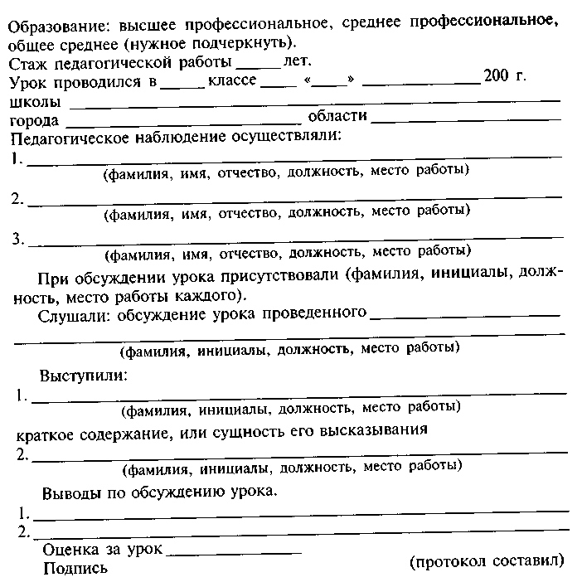
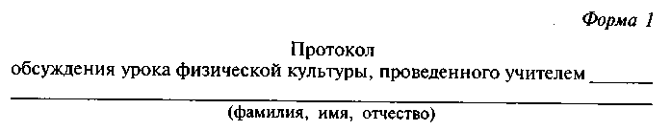
- интерес к уроку в целом и к упражнениям;
- учебная дисциплина (причины ее нарушения);
- отношение к учителю и уроку физической культуры;
- выполнение указаний и распоряжений учителя;
- познавательная активность, сознательность, инициативность;
- оценка выполнения упражнений школьниками;
- выполнение ими обязанностей старосты и дежурного, руководителей групп, помощников учителя, судей, физорга класса.
5. Характеристика и оценка деятельности учителя на уроке:
- руководящая роль (уверенность, настойчивость, внимательность, чуткость, требовательность. Манера держаться, управлять учащимися во время передвижений и перестроений);
- внешний вид (опрятность одежды, подтянутость, осанка);
- речь (командный голос, правильность команд);
- взаимоотношения с учащимися (стиль управления взаимодействием с коллективом класса, педагогический такт);
- индивидуальный подход к учащимся (активным, пассивным, уверенным, неуверенным, успевающим, отстающим);
- проведение воспитательной работы на уроке (формирование внимания и интереса к упражнениям, дисциплины, смелости, упорства, решительности, силы воли, мужества, толерант- , ности, культуры межличностного общения, товарищества, коллективизма и др.);
- умение использовать на уроке методы нравственного воспитания (разъяснение, убеждение, наказание и др.), их целесообразность и эффективность;
- работа по воспитанию физкультурного актива класса;
- работа с учащимися по установке и уборке снарядов, раздаче и сбору инвентаря, проведение построений и перестроений во время урока;
- установление типа и вида урока, определение степени соответствия его содержания и структуры классификационным особенностям (как осуществлена взаимосвязь частей урока).
6. Выводы и предложения (в какой мере удалось учителю выпол
нить задачи и достичь цели урока).
Логическим завершением анализа урока будет протокол его обсуждения теми, кто выполнял данную работу, в присутствии учителя, чья работа оценивается. Рекомендуется следующая форма такого документа (форма 1).
228
Анализ урока физической культуры методом педагогического наблюдения отличается определенными преимуществами по сравнению с другими методами: возможность выявления динамики урока; выявления и регистрации дидактических процессов в условиях непосредственного взаимодействия учителя и учащихся; возможность наблюдения дидактического взаимодействия учителя и учащихся, получения фактического материала, характеризующего данное явление.
Вместе с тем метод педагогического наблюдения имеет ряд существенных недостатков:
во-первых, субъективизм в оценке показателей педагогического мастерства учителя на уроке. В зависимости от особенностей межличностных и служебных взаимоотношений или своеобразия качеств личности те, кто анализируют урок, могут быть необъективными. Возможна и недооценка или переоценка отдельных сторон показателей либо в целом уровня методической подготовленности учителя физической культуры;
229
во-вторых, не все, что интересует наблюдателя (анализирующего урок), доступно выявлению путем наблюдения (эмоциональное состояние учащихся, характер воздействия учебной нагрузки на морфофункциональное состояние учащихся, мотивы их учебной деятельности, плотность урока и др.);
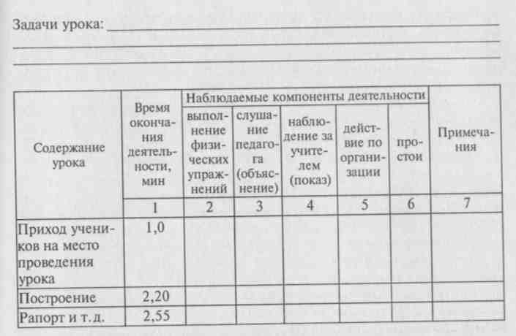
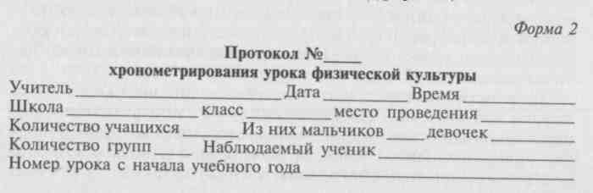
в-третьих, невозможно держать в поле зрения все стороны учебно-воспитательного процесса, поведения учителя и учащихся, а также все условия и результативность педагогической деятельности.
Метод хронометрирования (хронографирования). Сущность метода анализа — определение времени, затраченного на выполнение различных видов учебной деятельности учителя и учащихся на уроке физической культуры, и на этой основе определение и оценка его плотности, общей и моторной.
Общая плотность — это отношение педагогически оправданного или целесообразно использованного учителем времени к общей продолжительности урока или его частей, выраженное в процентах. К рационально использованному времени относится время, затраченное на организацию учащихся, на использование словесных методов (и слушание учащихся), на обеспечение наглядных воздействий (наблюдение учащихся), выполнение упражнений, отдых, за исключением вынужденного простаивания.
Двигательная (или моторная) плотность — это отношение времени непосредственного выполнения физических упражнений, включая строевые, к продолжительности всего урока или его отдельных частей, выраженное в процентах.
Хронометрирование ведется в процессе наблюдения за деятельностью одного из учащихся данного класса. Для большей объективности наблюдать следует за учеником со средней активностью. Он не должен ни пропускать свою очередь для выполнения упражнения, ни опережать ее. В случае снижения им активности или ее чрезмерного повышения наблюдение ведется за другим учеником. Поэтому нужно заранее определить таких учеников. Можно хронометрировать деятельность и педагога и учащегося одновременно или раздельно.
Процедура хронометрирования требует заранее подготовленного протокола соответствующей формы (форма 2).
230
С протоколом для хронометрирования и секундомером наблюдающие занимают удобное место в зале или на спортивной площадке (местности, бассейне и т.д.), но так, чтобы не мешать учителю. Важно запомнить: 1) секундомер (хронометр) запускается одновременно со звонком на урок (если звонки не слышны, то по времени, согласованному заранее с учителем) и не останавливается до конца урока; 2) на уроке заполняются лишь только первые три графы данной формы протокола. Причем отмечается время окончания деятельности (в минутах и секундах).
После урока протокол хронометрирования обрабатывается следующим образом. Устанавливается точная продолжительность каждого вида деятельности учителя или учащихся, занесенных в графу 1. К примеру, надо определить продолжительность построения, для чего от времени завершения построения вычитается время прихода учащихся на место проведения урока (2,20—1,0 мин), разность между двумя величинами и составляет искомое время, т. е. 1,20 мин. Эту разность необходимо занести в соответствующую графу нашего протокола (в данном случае — в графу 6). Так устанавливается время, затраченное на каждый наблюдаемый компонент. Определяется общее количество времени (сумма цифр в каждой из граф), затраченного на все наблюдаемые компоненты. Вычисляется плотность урока.
Хронографирование. Для хронографирования школьного урока физической культуры предназначен хронограф. Питание аппарат получает от батарейки постоянного тока, который приводит в движение лентопротяжный механизм, с помощью которого с заданной скоростью прокручивается разграфленный лист бума-
231

ги. К примеру, 1 см за 1 с (или 1 мм за 6 с). На хронометре столько кнопок (клавиш), сколько компонентов деятельности берется под наблюдение. Хронографист, наблюдая за учеником, включает кнопку во время соответствующей работы. В конце урока подсчитыва-ется, сколько времени и на какую работу использовано.
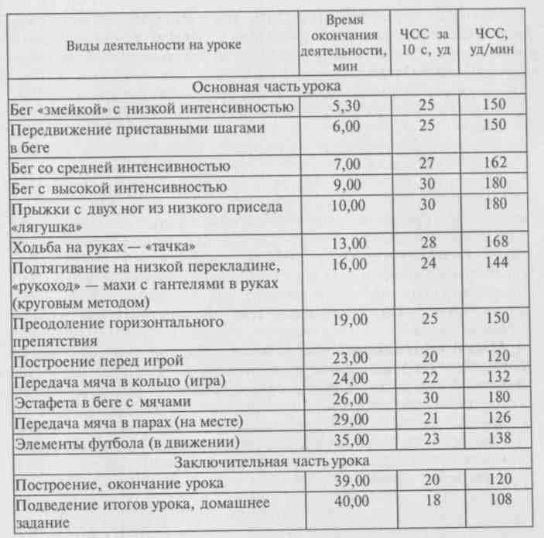
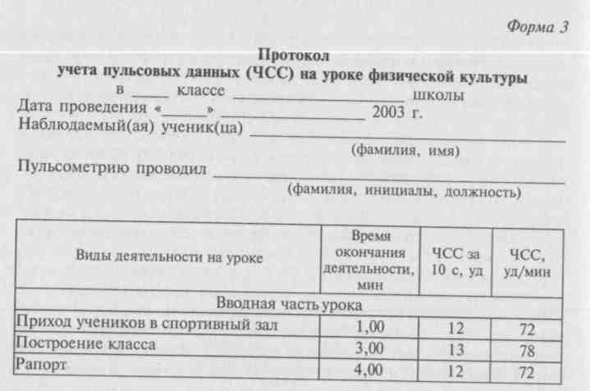
232
Нами разработана хронокарта. Принцип ее использования примерно такой же, как и в хронографе. Но в данном случае без хронометра не обойтись. По хронометру устанавливается продолжительность деятельности, которая фиксируется на хронокарте. В конце наблюдения подсчитывают время, затраченное на ту или иную деятельность. Этот вариант может быть выполнен одним наблюдателем. Каждое деление хронокарты соответствует 10 или 20 с. На уроке хронокарта заполняется пульсовыми данными урока. Отдельные записи, отражающие различные особенности урока и имеющие значение для анализа, заносятся в таблицу, помещенную под хронокартой с правой стороны. После урока заполняется таблица, помещенная внизу под хронокартой с левой стороны листа.
Метод пульсометрии предназначен для определения умения учителя регулировать физическую нагрузку на уроке в целом, в отдельных его частях или физических упражнениях, изменяя ее объем или интенсивность.
Данный метод позволяет выявить характер соответствия физической нагрузки на уроке возрасту и индивидуальным особенностям отдельных учащихся, а также содержанию и условиям проведения урока (форма 3).
По материалам обработки этого протокола строится пульсовая кривая, на основе которой определяется целесообразность ее динамики или умение учителя регулировать физическую нагрузку
на уроке.
Метод пульсометрии помогает получить показатели, характеризующие воздействие учебной нагрузки на учащихся, опосредованно, через регистрацию ЧСС, так как с повышением физической нагрузки этот показатель возрастает. Вместе с тем метод дает лишь приближенную к реальности информацию, однако повышает объективность материалов анализа урока, полученных другим путем.
Техника получения данных о ЧСС. До начала урока подготавливаются протокол пульсометрии, секундомер и определяется учащийся, за которым будет вестись наблюдение: из основной медицинской группы, дисциплинированный и с уровнем активности на уроке, характерным для данного класса. Его ЧСС до урока должна быть в пределах возрастной нормы.
233
В зависимости от цели анализа урока и использования метода пульсометрии ЧСС может регистрироваться через определенный интервал времени (3, 5, 10 мин) или после выполнения физических упражнений.
За 2 — 3 мин до построения класса на месте проведения урока у наблюдаемого учащегося замеряется пульс в состоянии относительного покоя. Для этой цели лицо, измеряющее ЧСС, накладывает подушечки четырех пальцев правой руки на лучевую артерию левой руки (около лучезапястного сустава) школьника. Результаты записываются в протокол учета пульсовых данных. Продолжительность одной пробы (одноразового измерения) равна 10 с. Последующие пробы выполняются в соответствии с целями анализа (сразу после выполнения упражнения или через установленный интервал времени — 3, 5, 10 мин).
Метод рейтинга. В середине 1970-х гг. предпринималась попытка обосновать такой метод педагогического анализа урока физической культуры, который бы минимизировал субъективизм в оценочных суждениях. Таким стал рейтинговый метод. Метод прошел проверку у нас в стране и за рубежом и приобретает все большее признание как инструмент объективной оценки отдельных сторон дидактических процессов.
Сущность метода в том, что в изучаемых явлениях выявляются . такие их элементы, которые поддаются измерению и оценке. В данном случае это педагогическая деятельность учителя на уроке физической культуры. Ее элементы — методические навыки и умения, возможность проявления которых на уроке наиболее вероятна. Определяются оценочная шкала и критерии оценки выделенных навыков и умений. Ведется подготовка экспертов, привлекаемых в качестве судей для оценки степени выраженности элементов деятельности на уроке.
Так, выделены 34 частнодидактических навыка и умения, которые в совокупности и взаимосвязи составляют деятельность учителя на уроке физической культуры. Разработана 6-балльная шкала оценки компонентов: «большая» (соответствует оценке 5), «достаточная» (4), «удовлетворительная» (3), «небольшая» (2), «минимальная» (1) и «не проявляется» (0).
Разработаны критерии, соответствующие каждой из шести степеней. Все это вносится в протокол (форма 4).
Первый этап анализа урока. На уроке экспертные судьи делают записи произвольных формы и содержания, где фиксируют позитивные и негативные стороны деятельности учителя.
После урока протокол (с. 238) заполняется каждым экспертом, включая учителя, чья деятельность является предметом анализа и оценки. Степень выраженности всех 34 умений фиксируется (точками, крестиками, любыми знаками). Рекомендуем обозначить степень выраженности в точках пересечения умения и сте-
234
пени его выраженности. При соединении прямой линией точечных обозначений получается квалиграмма урока физической культуры.
Второй этап анализа урока начинается с усреднения баллов, выставленных учителем, каждым из экспертов, путем суммирования оценок по каждому умению и вычисления средней арифметической величины.
Третий этап анализа урока. Вычисляется коэффициент выраженности педагогических умений на уроке (К) по формуле
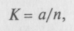
где а — сумма усредненных оценочных баллов, выставленных экспертами и учителем; п — сумма максимально возможных баллов. В данном случае такой постоянной величиной и является 170 (произведение 34 навыков и умений и высшего балла 5). К примеру, а равно 145, тогда 145/170 = 0,85.
На этом этапе коэффициент выраженности педагогических навыков и умений переводится в отметку за урок в целом. Для этого адаптирована балльно-оценочная шкала¹.
Коэффициент выраженности педагогических навыков и умений переводится в оценку за урок:
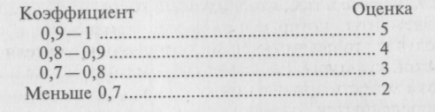
Данный метод анализа урока позволяет определить уровень сформированности конкретных педагогических умений и степень их проявления в преподавании.
Это обстоятельство облегчает обоснование рекомендаций для учителя или студента-практиканта (стажера), помогает установить рейтинговую систему определения участников конкурсов на лучший урок, проводить аттестацию учителей физической культуры, кафедр и факультетов учреждений профессионального физкультурного образования. Наилучшим методом будет комплексный подход к анализу урока физической культуры, когда материалы данного метода подтверждаются пульсометрией и хронометражем.
Вместе с тем резервы для совершенствования еще не исчерпаны. Приемлемые решения этой проблемы содержатся в теоретических подходах к системным исследованиям и технологии учебно-воспитательного процесса.
¹ Беспалько В. П. О критериях качества подготовки специалиста // Вестник высшей школы. — 1998. — № 1.
235

Контрольные вопросы и задания
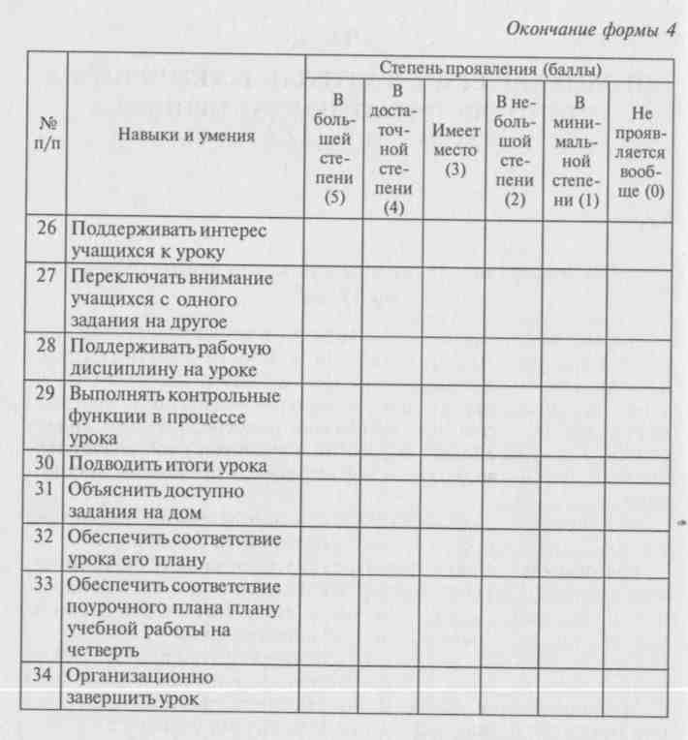
- Что такое анализ урока физической культуры?
- Назовите цель и задачи анализа урока.
- В чем заключается сущность анализа урока методом педагогического наблюдения?
- Объясните назначение, сущность и методику использования метода хронометрирования урока.
- Какой метод используется для определения рациональности регулирования физической нагрузки на уроке физической культуры?
- Каковы сущность, назначение и особенности использования рейтингового метода для анализа урока физической культуры?
ГЛАВА 16
ПЕДАГОГИЧЕСКИЙ КОНТРОЛЬ В ТЕХНОЛОГИИ
УЧЕБНО-ВОСПИТАТЕЛЬНОГО ПРОЦЕССА
НА УРОКАХ ФИЗИЧЕСКОЙ КУЛЬТУРЫ
16Л. Контроль в технологии учебно-воспитательного
процесса
Контрольная деятельность учителя физической культуры выступает как элемент, который в совокупности с другими (целе-полагание, отбор и обоснование оптимального содержания обучения, форм его организации и методов реализации; программирование дидактических процессов; непосредственное дидактическое взаимодействие педагогов и учащихся) составляет технологию учебно-воспитательного процесса по данной дисциплине.
Функции контроля заключаются в определении соответствия учебно-воспитательного процесса ожидаемым результатам.
Благодаря наличию в структуре педагогической технологии такого компонента учитель имеет возможность получить конкретную информацию о том, насколько реальный учебно-воспитательный процесс соответствует запланированному.
Отсюда цель контроля — получение конкретной информации, которая характеризует признаки конечного результата функционирования учебно-воспитательного процесса, определение типичных и индивидуальных затруднений учащихся в усвоении конкретного учебного материала и подготовку рекомендаций по устранению негативных тенденций в дидактическом взаимодействии учителя и учащихся. Вместе с тем контрольно-коррек-ционный компонент должен быть элементом и учебной деятельности школьника. В противном случае контрольная функция преподавателя может быть воспринята учеником как проявление его воли, его единоличного мнения.
Учащиеся могут воспринимать смысл двигательной задачи, если учителю удается предложить соответствующую мотивацию и создать позитивное отношение к уроку в целом, к усвоению изучаемого на данном уроке двигательного действия. При этом у учащихся важно сформировать наряду с умением воспринимать словесные воздействия, наблюдать за наглядными воздействиями умение контролировать качество выполнения физического упражнения, оценивать результаты своей учебной деятельности.
239
Таким образом, контрольно-коррекционная составляющая деятельности преподавания и учения представляет собой компонент их структуры. В подструктуре данного компонента выделяются следующие элементы его содержания:
а) деятельность учителя. Цели: контроль, подготовка дидакти
ческого материала для его осуществления, программирование его
реализации, организация непосредственного контроля, получе
ние конкретной информации о параметрах ожидаемого результа
та, оценка полученного материала, анализ оценочных суждений
(выявление позитивных и негативных тенденций с определением
причин последних), обоснование рекомендаций для коррекцион-
ных воздействий;
б) деятельность учащихся. Понимание необходимости конт
ролировать результаты учебной деятельности на уроке, форми
рование цели самоконтроля, подготовка к контролю, самоконт
роль (включая выполнение контрольных заданий учителя), по
лучение информации о параметрах (признаках) результатов сво
ей учебной работы, самооценка (взаимооценка), самоанализ (вза
имоанализ), самокоррекция (взаимокоррекция), саморегулиро
вание познавательной деятельности по предмету «Физическая
культура».
Учащиеся должны понимать не только важность контроля, но и критерии оценки их знаний, умений, навыков, достижений. Если контрольная функция будет представлена лишь как нечто, присущее учителю, то деятельность учения в связи с отсутствием в ее структуре этого важного компонента окажется лишенной внутренней направляющей и мотивирующей основы. «Оценка и отметка педагога теряют для ученика содержательный смысл. Это происходит по той простой причине, что вместе с компонентами контроля и оценки он оказался лишенным и критериев и эталонов, по которым учитель ведет контроль и высказывает оценочные суждения»¹.
Отсюда становится очевидным важность формирования у школьников собственных критериев и эталонов оценки техники выполнения двигательных действий, а также нормативов и требований при выполнении ими контрольных тестов и других физических упражнений. Оценивая технику выполнения двигательных действий, учитель системно передает учащимся знания об эталонах и способах оценки результатов их учебной деятельности. До сформированности данного элемента учебной деятельности решающее значение имеет доверие школьника к педагогу. «В дальнейшем, по мере того как школьник овладевает теми или иными группами эталонов, педагог все больше опирается на них,
' Амонашвили Ш.А. Воспитательная и образовательная функция оценки учения школьников: Экспериментально-педагогическое исследование. — М., 1984. — С. 39.
240
вынося оценочные суждения, и одновременно помогает ребенку самому корректировать свою учебно-познавательную деятельность. Завершающей стадией может быть такая готовность школьника, когда он владеет этими эталонами и способами оперирования ими и может в полной мере включать это умение в учебно-познавательную деятельность, превращая ее тем самым в самостоятельную» '.
Такими критериями на уроках физической культуры могут быть отдельные показатели временных, пространственных и динамических характеристик техники изучаемого двигательного действия. Параметры должны быть подобраны так, чтобы учащиеся прочувствовали их. К примеру, внешние ориентиры, некоторые также поддающиеся восприятию учащимися кинестетические чувства, результаты физических упражнений (количество повторений, меры массы: кг, т, ц, времени: мин, с, пространства: м, км).
Обоюдное понимание учителем и учащимися различных сигналов, поступающих из внутренней (для учащихся) или внешней среды и воспринимаемых ими по каналам обратной связи, в качестве носителей контролирующей информации о ходе решения двигательной задачи позволило бы обеим сторонам, участвующим в контрольной деятельности, реализовать данную функцию в виде кратких указаний («да», «нет»; «больше», «меньше»; «выше», «ниже»; «резче», «медленнее»; «сильнее», «слабее» и т.д.).
Особенно важна срочная контрольно-корректировочная информация, основанная на обоюдных оценочных суждениях и критериях оценки на этапах закрепления двигательного навыка и формирования умения применить знания и двигательные навыки в процессе самостоятельных занятий физической культурой. На этих этапах большое место занимает повторное выполнение изучаемых двигательных действий, учебная деятельность связана с взаимо- и самоанализом правильности решения двигательной задачи. Здесь большое значение приобретает сформированность критериев, эталонов самооценки, на основе которых учащиеся реализуют собственную контрольную функцию, воспринимают и осмысливают контролирующее воздействие учителя.
В контрольном компоненте деятельности учителя на примере наиболее опытных учителей физического воспитания выделены его элементы. В их числе гностический (познание учителем проблем теории и практики контроля в преподавании дисциплины, его методов, средств, способов получения и регистрации контрольной информации, анализа, обсуждения и оценки данного материала). Очень важным для учителя считаем знание им места и значения контроля в процессе обучения и управления им, его особенностей на разных этапах обучения и уровня управления им.
¹ Амонашвили Ш.А. — С. 45.
9 Железняк 241
Проектировочный компонент в структуре контроля и уровень его сформированности позволяют правильно определить и конкретизировать цель и задачи контроля, выбрать адекватные методы, средства, формы его организации, время проведения. Иными словами, уровень сформированности данного компонента помогает оптимально планировать, когда и для чего необходим контроль, какие методы и средства для этого нужны, в каких формах его можно реализовать.
Организационный компонент призван обеспечить реализацию контроля учителем.
Оценочный компонент — позволяет педагогу обобщить материал, полученный в результате контроля, выявить позитивные и негативные проявления в ходе обучения, правильно определить направления основных и второстепенных усилий, чтобы придать объекту управления необходимую и своевременную ориентацию.
Регулировочный компонент дает возможность правильно оценить достигнутое и обосновать рекомендации для коррекции процесса обучения, чтобы были достигнуты его общественные цели и задачи в данном (конкретно управляемом) цикле обучения.
В теории и методике преподавания предмета «Физическая культура» в целях контроля ведутся учет успешности усвоения учащимися учебного материала программы (успеваемости), контрольные срезы сформированности основных двигательных умений и навыков, системы знаний, контрольные испытания в тестах, характеризующих уровень двигательной подготовленности.
16.2. Виды контроля в учебно-воспитательном процессе
Контроль в управлении процессом обучения в школе осуществляется в виде предварительного, текущего, оперативного и итогового учета успеваемости.
Предварительный контроль имеет целью определение исходного состояния объекта управления. На основе полученных данных выявляется готовность к усвоению программного материала. Такой контроль в форме учета реализуется задолго до начала изучения нового раздела программы, в начале учебного года, семестра. Предметом контроля могут быть показатели уровня фактической обученное™ по итогам предыдущего учебного года в виде знаний, навыков и умений ранее изученных действий; показатели общей физической подготовки, которые имеют определенное значение в предстоящем учебном году. Материалы предварительного учета используются для конкретизации целей и задач соответствующих циклов технологии учебно-воспитательного процесса. Они могут быть использованы и для определения сдвигов в уровне
242
фактической обученное™ школьников в учебной четверти, семестре, году.
Показатели предварительного учета, будучи факторами конкретизации целевой ориентации цикла технологии, используются для обоснования содержания, форм и методов подготовительного этапа обучения. С подобными материалами следует ознакомить и учащихся. Им должны быть известны их учебные возможности. К примеру, учитель дал контрольное задание, связанное с лазаньем по канату, обнаружил, что некоторые учащиеся владеют техникой выполнения данного упражнения способом «в три приема». Это обстоятельство позволит дифференцировать содержание деятельности учителя и коллектива класса на подготовительном и последующих этапах обучения. В частности, тем учащимся, которые уже умеют выполнять данную двигательную задачу, не нужен не только подготовительный этап, но и этап формирования умения выполнить изучаемое двигательное действие по общей схеме. Появляется возможность использовать этих учащихся в качестве помощников и подготовить для них индивидуальные задания, пересмотреть ранее намеченные формы организации их деятельности на уроке. Соответственно должна быть скорректирована работа и со слабыми и средними учащимися.
Таким образом, контроль, нацеленный на выявление возможностей учащихся для усвоения того или иного раздела программы, реализуемый в виде предварительного учета, крайне необходим. Без него невозможны правильное построение процесса обучения на уроках физической культуры и управление им.
Материалы предварительного учета могут представить большой интерес и для руководителей педагогических коллективов школ.
Текущий контроль проводится на каждом уроке и представляет собой основную форму контроля. Он реализуется в виде поурочного учета успеваемости как компонент управления процессом обучения. Текущий учет нацелен на повышение эффективности учебного процесса. На основе материалов текущего контроля используются такие методы, как наблюдение, вызов-опрос, контрольные испытания. Учащихся могут предупреждать о том, что их действия (называют, какие именно) будут оценивать. В любом случае им сообщают результаты контроля. Оценка учителя достигает желаемых результатов только тогда, когда обучаемый внутренне согласен с ней. В действительности же учащиеся не всегда согласны с оценкой учителя, самостоятельно оценивают свои успехи, и лишь в 50 % случаев их самооценка совпадает с оценкой педагога. У хорошо успевающих школьников совпадение самооценки и оценки учителя бывает в 46 %, а у слабоуспевающих — в 11 % случаев.
243
Оценка успеваемости по физической культуре, как и по другим предметам, выставляется по пятибалльной системе. Иногда в процессе текущего контроля применяется десятибалльная шкала оценок и последующий их перевод в пятибалльную систему. Важно объяснять, за что ставится соответствующий балл, за что снижается оценка, т. е. должны быть сформированы единые оценочные суждения, их критерии, эталоны, как об этом уже говорилось. Учитель и учащиеся должны знать эталон техники изучаемых двигательных действий.
Эталон техники должен быть адаптирован к возрастным возможностям учащихся, их подготовленности к восприятию и осознанию критериев эталона. Поэтому необходима предварительная разработка учителем критериев оценки техники в баллах; только тогда он сможет аргументированно обосновать свои контрольно-оценочные суждения, их объективность, и они приобретут статус объективных критериев для контроля учебной деятельности для учащихся.
Оперативный, или периодический, контроль — это такая разновидность контрольной деятельности учителя, которая нацелена на обеспечение промежуточных целей и задач функционирования процесса обучения на отдельных этапах управленческих микроциклов, т. е. учебного года. Его можно сравнивать со срезовым контролем, проводимым министерством образования.
Задачи оперативного контроля:
- выявить характер усвоения учащимися отдельных разделов программы: гимнастики, легкой атлетики, спортивных игр (баскетбол, волейбол, ручной мяч, футбол и др.), плавания, лыжной подготовки и др.;
- определить характер воздействия учебного процесса на сдвиги в уровнях физического развития и физической подготовленности;
- определить подготовленность учащихся к выполнению норм и требований программы.
Оперативный контроль проводится, таким образом, после изучения логически законченной части раздела программы или в конце определенного этапа годичного цикла обучения. Этот вид контроля имеет целью проверку учебной деятельности учащихся и учителя по освоению большего объема программного материала.
Результаты оперативного контроля могут быть выражены в оценках показателей физической подготовленности (м, с, масса, количество повторений и т.д.).
В качестве примера можно привести материалы кафедры (кабинета) физического воспитания Московского городского института усовершенствования учителей, в которых предложена система контроля, сходная с
244
той, что близка к системе оперативного контроля. Так, в сентябре рекомендуется контролировать усвоение техники и результатов из легкоатлетического раздела программы: бега, прыжков и метаний. В октябре — выполнение игровых приемов по скоростным играм, умение играть в подвижную игру. В ноябре —декабре — умения и навыки по спортивной и художественной гимнастике, борьбе, а в январе —феврале — по разделу лыжной подготовки и т.д.¹.
При анализе и интерпретации результатов оперативного контроля должны быть использованы материалы предварительного и текущего контроля для сопоставления, сравнения исходного, текущего и достигнутого на данном этапе состояния объекта управления.
В итоге желательно в присутствии классного руководителя и представителей родительской общественности должны быть определены позитивные и негативные стороны учебного процесса, причины, которые их обусловили, обоснованы рекомендации по улучшению объекта управления, приведения его в состояние, наиболее соответствующее закономерностям функционирования и, конечно, по обеспечению решения поставленных задач и цели.
Оперативный контроль существует как в управленческой деятельности самого учителя, так и на вышестоящих уровнях управления. Он позволяет своевременно заметить и устранить негативные моменты обучения.
Итоговый контроль проводится в конце определенного этапа, периода (четверть, семестр) или целостного микро-, мезо- и макроциклов учебного процесса.
Цель итогового контроля — выявление результатов обучения, определение качества приобретенных знаний, сформированных двигательных умений, навыков, умения использовать системы знаний и навыков в процессе самостоятельных занятий физическими упражнениями.
В конце каждого этапа учебного года или его периода, по истечении которого администрация школы и органы управления образованием анализируют и оценивают работу, подводят промежуточные итоги. Для школ и органов образования такими этапами являются учебная четверть, полугодие (семестр).
Итоговый контроль проводится в конце микро-, мезо- и макроциклов учебно-воспитательного процесса.
Итоговый контроль на завершающих этапах отдельных периодов учебного года заключается в сопоставлении плановых и реально достигнутых показателей успешности усвоения учащимися программного материала на промежуточных отрезках годичного
' Внутришкольный контроль: Физическое воспитание: Методические рекомендации. - М., 1978. - С. 18.
245
учебного процесса. По итогам такого анализа выявляются позитивные и негативные стороны достижений, определяются факторы, обусловившие успехи и негативные проявления, обосновываются коррекционные воздействия педагога, нацеленные на устранение выявленных недостатков на последующих этапах учебного года.
16.3. Формы организации контроля в учебно-воспитательном процессе
Контрольная деятельность может быть реализована в фронтальной, групповой, индивидуальной, комбинированной формах и самоконтроле.
Фронтальная форма рекомендуется в тех случаях, когда контролю подлежит сравнительно небольшой по объему материал. К примеру, в вводной или заключительной части урока учитель решил определить сформированность знаний по тем или иным темам. Для этого он обратился к классу с вопросом, требующим кратких ответов. Такие ответы могут быть даны учащимися прямо в строю. Всему классу или группе учащихся может быть предложено выполнить какой-либо элемент техники ранее изученного двигательного действия. Наблюдение за его выполнением дает учителю нужную информацию в кратчайшее время. Так, во время разминочного медленного бега учитель предлагает по его сигналу выполнить остановку прыжком и фиксировать баскетбольную стойку.
При умелом применении фронтальный метод позволяет проверить усвоение техники двигательных действий значительной частью учащихся за сравнительно небольшое время.
Групповая форма контроля используется в тех случаях, когда на уроке решаются 2 — 3 педагогические задачи и учащиеся организованы по группам.
Возникает возможность проверить итоги учебной работы или ход реализации двигательной задачи частью учащихся класса, получивших групповое задание.
Задачи ставятся перед этой группой, и в их решении принимают участие все учащиеся группы.
Групповая форма может быть использована для контроля знаний, умений, навыков, уровня физической подготовленности, сформированности умений, самостоятельных занятий физическими упражнениями и т.д.
Индивидуальная форма контроля применяется для более глубокого выявления уровня подготовленности учащихся, их знаний, умений, навыков, количественных показателей. В этих целях используют вызов-опрос или организуют деятельность учащихся в индивидуально-групповой форме.
246
Самоконтроль учащихся обеспечивает внутреннюю обратную связь в учебном процессе, получение учащимися информации о правильности решения двигательной задачи, о сформированности знаний, умений и навыков, о трудностях и недостатках. Формирование навыков самоконтроля — важнейшая часть умения самостоятельно заниматься физическими упражнениями.
16.4. Требования к контролю в учебно-воспитательном
процессе
В педагогической литературе обоснован ряд требований к контролю.
В их числе:
- соответствие целевой ориентации цикла технологии учебно-воспитательного процесса, компонентом которого является контроль;
- индивидуальность, которая обусловливает контроль за учебной деятельностью каждого школьника, не допуская при этом подмены результатов учения отдельных учащихся итогами работы класса в целом, и наоборот;
- систематичность контроля, его присутствие во всех циклах технологии учебно-воспитательного процесса;
- всесторонность контроля с охватом всех разделов и тем учебной программы (знания, двигательные навыки и умения, инструктивные навыки и умения, нормы, требования);
- разнообразие форм и методов его осуществления;
- объективность и гласность контроля, гарантия исключения преднамеренных, субъективных и ошибочных оценочных суждений и выводов учителя.
Отражение этих требований в целях, содержании, формах организации и методах контроля и соблюдение их в процессе контрольной деятельности как учителем, так и руководителями школ обеспечивают выполнение контролем своих функций в целостном процессе обучения и управления им.
Таким образом, контроль представляет собой один из главных компонентов управления, содействующих достижению целей и задач обучения по предмету «Физическая культура».
Результаты итогового контроля на завершающих этапах микро-, мезо- и макроциклов анализируются на различных уровнях управления учебным процессом. Для этого к обсуждению привлекают лиц, причастных к решению анализируемой проблемы. Обсуждение носит характер педагогического консилиума. В результате обсуждения материалов итогового контроля дается оценка учебному процессу, его достижениям, обосновываются цель, задачи, содержание, формы и методы рекомендаций для планирования и контроля на новых управленческих циклах.
247
Контрольные вопросы и задания
- Обоснуйте место педагогического контроля в технологии учебно-воспитательного процесса по предмету «Физическая культура».
- Назовите элементы содержания контрольного компонента деятельности учителя физической культуры.
- Какие методы применяет учитель, реализуя свою контрольную деятельность на уроках физической культуры?
- Перечислите формы организации педагогического контроля на уроках физической культуры.
- Каковы требования к контролю в технологии учебно-воспитательного процесса по физической культуре в школе?
ГЛАВА 17
ОЦЕНОЧНО-АНАЛИТИЧЕСКИЙ КОМПОНЕНТ
ТЕХНОЛОГИИ УЧЕБНО-ВОСПИТАТЕЛЬНОГО
ПРОЦЕССА В ПРЕДМЕТЕ «ФИЗИЧЕСКАЯ
КУЛЬТУРА»
17Л. Место, функции и сущность оценочно-аналитического компонента технологии учебно-воспитательного процесса
Контроль результатов дидактического взаимодействия наслаивается на очередные, не менее значимые моменты технологии учебно-воспитательного процесса — оценку и анализ результатов взаимодействия учителя и учащихся. В совокупности и взаимосвязи они составляют важный компонент технологии преподавания учебного предмета, в том числе физической культуры.
Логическое завершение контроля учителем — оценивание им результатов учебной деятельности учащихся в ее конкретном цикле (урок; система уроков, посвященных определенной теме или разделу учебной программы; период учебного года: учебная четверть, триместр, семестр, учебный год в целом). Материалы, отражающие итог оценивания, фиксируются в классном журнале отметками по пятибалльной шкале: 5, 4, 3, 2, 1. Параллельно с классным журналом опытные учителя физической культуры ведут свои документы учета успеваемости учащихся, особенно показателей двигательной подготовленности (контрольных испытаний), а также протоколы контрольных испытаний (тестирования).
Оценивание — один из важных моментов контроля. Его результат — отметка. Она символизирует степень или уровень достижений школьника в усвоении им содержания образования (или его порции) по физической культуре.
Оценивая, учитель устанавливает соответствие уровня фактической обученности учащихся по признакам, которые были заложены в формулировках целей, педагогических задач в конкретизированных циклах технологии учебно-воспитательного процесса.
Предметы оценивания по физической культуре — знания, двигательные и инструктивные навыки и умения, уровень развития двигательных качеств (физической подготовленности), сформи-рованность видов физкультурной деятельности школьника.
Отметка по предмету «Физическая культура» в плане правомочности быть представленной в документах об общем образова-
249
нии, которые выдаются по завершении обучения в его основной и полной средней ступенях, прошла трудный путь¹.
В Положении об оценке по физической культуре предписывалось, чтобы на каждом уроке проводился текущий учет, при этом оценивались параметры учебной деятельности школьников (знания и техника движений).
Итоговая оценка за освоение темы, если по ней не предусмотрено выполнение учебного норматива, выставлялась только на основании текущих отметок.
При выведении итоговой отметки за усвоение законченных тем программы принималось во внимание знание теоретических сведений, связанных с выполнением двигательных действий, входящих в данную тему.
Без сдачи учебного норматива оценка должна выставляться за усвоение следующих тем:
- из раздела гимнастики — строевые упражнения, основные движения руками, ногами, туловищем, танцевальные и акробатические элементы, равновесия, опорные прыжки, преодоление препятствий, поднимание и переноска груза, упражнения в сопротивлении;
- из раздела лыжной подготовки — способы передвижения на лыжах, подъемы и спуски с гор, повороты;
- из раздела спортивных игр — перемещения и стойки, передачи, подачи, ведение мяча, ловля и броски мяча, тактические действия;
- из раздела плавания — освоение в воде, движения рук, ног, сочетание движений рук и ног с дыханием при изучении способа «кроль на груди».
С учетом сдачи учебного норматива оценивалось усвоение таких разделов: прыжки в высоту и длину, метание мяча и гранаты, толкание ядра, бег, лазанье по канату, висы и упоры (норматив по подтягиванию, сгибанию и разгибанию рук в упоре лежа). Выполнение нормативов по лыжной подготовке и плаванию имело значение при выведении оценки за усвоение всего раздела программы. Результат, показанный в кроссе, влияет на оценку по легкой атлетике в четвертой четверти.
Если ученик показывал результат ниже норматива, предусмотренного программой, оценка снижалась по сравнению с оценкой за освоение движений и знаний на один балл. Если ученик выполнял учебный норматив, итоговой оставалась оценка за технику
¹ Устав средней общеобразовательной школы, одобренный постановлением Совета министров СССР (8 сентября 1970 г.), закрепил отметку по физической культуре в основных формах учебной документации, включая свидетельство и аттестат, которые выдаются по завершении основного и (полного) общего образования. Данное положение сохранено Законом РФ «Об образовании» (1996 г.).
250
движений и теоретические знания. Если при сдаче учебного норматива ученик показывал результат, соответствующий нормативам школьных ступеней, которые были установлены в стране (комплекс ГТО), оценка за тему (раздел) повышалась на один балл по сравнению с оценкой (если она ниже 5 баллов) за усвоение техники движений и знание теоретических сведений.
Невыполнение учебных нормативов по независящим от школьника причинам (непропорциональное физическое развитие, отставание в физическом развитии, длительные пропуски занятий по уважительным причинам) при положительных текущих оценках за технику движений и усвоение знаний не служило основанием для снижения итоговых оценок.
Итоговая оценка за период учебного года (учебная четверть, триместр, семестр) и теперь выводится на основании всех оценок, полученных учениками за данный период. При этом приоритет имеют отметки за освоение завершенных тем и разделов учебной программы.
Годовая оценка в классах, завершающих ступень общеобразовательной школы (IV, IX, XI классы), выставляется в соответствии с требованиями ГОСа к уровню подготовки обучающихся (IV класс) и выпускников (IX и XI классы): конкретные знания, двигательные и инструктивные умения, а также нормативы, на основе которых устанавливается уровень физической подготовленности школьников по силе, скорости, выносливости и координации.
В остальных (невыпускных) классах годовая оценка выводится на основе четвертных, триместровых и семестровых оценок.
Вместе с тем двойку как итоговую отметку следует рассматривать как явление чрезвычайное. Нет необходимости ждать конца учебного года, чтобы объявить о двойке учащегося его родителям, классному руководителю и администрации школы.
17.2. Оценка и отметка в оценочно-аналитическом компоненте технологии учебно-воспитательного процесса
В работе по физическому воспитанию используются термины оценка и- отметка. Первым термином мы обозначаем процесс, оценивание, вторым — фиксацию в документах достигнутых результатов.
Таким образом, оценка результатов учения школьников по физической культуре — это важный момент технологии преподавания. Отметка символизирует качественные показатели успешности учебной работы школьников.
Анализ оценочных суждений — еще один значимый элемент технологии учебно-воспитательного процесса. Аналитическая работа ведется с целью выявления тенденций в динамике учебно-
251
воспитательного процесса. В этом плане анализ рассматривается как действенный метод мониторинга (постоянного наблюдения) учебно-воспитательного процесса в целях установления соответствия полученного результата ожидаемому, который был запрограммирован. Анализу подвергаются оценочные суждения учителя путем их сопоставления с тем, что было запланировано для класса в целом, отдельных групп (отделений), команд и индивидуально каждого учащегося.
Оценка результатов учебной деятельности учащихся без последующего анализа — акт формальный, оторванный от реальной ситуации. В совокупности с анализом оба элемента образуют компонент технологии учебно-воспитательного процесса по предмету «Физическая культура».
Оценочно-аналитический компонент выполняет в технологии информационно-прогностическую и коррекционно-регулирующую функции.
Благодаря этому составляющему контрольная деятельность учителя приобретает системный характер, трансформируется в важный элемент управления преподаванием предмета. Учитель получает конкретную информацию о динамике образования, воспитания и развития учащихся; он имеет возможность изменить параметры взаимодействующих видов деятельностей, чтобы обеспе- -чить достижение целей преподавания дисциплины по циклам ее технологии; планомерно и диагностично регулировать обучение знаниям, двигательным и инструктивным навыкам и умениям; развивать двигательные, волевые и морально-нравственные качества учащихся.
Важно вовремя увидеть проблемы в учебной деятельности учащихся, определить причину неуспеваемости или слабой подготовки. К такой аналитической работе могут быть привлечены учащиеся, классный руководитель, школьный врач, родители.
17.3. Критерии оценок и виды учета успеваемости учащихся на уроках физической культуры
Ранее обоснованы параметры по предмету «Физическая культура», которые могут оцениваться. Общепринятые нормативно установленные эталоны, критерии оценок традиционно сложились лишь по одному из аспектов оценивания — нормативным требованиям.
Они были предусмотрены в учебных программах вплоть до введения стандартов общего среднего образования и утверждения обязательного минимума содержания учебного предмета «Физическая культура» и примерных учебных программах. В требованиях к уровню подготовки обучающихся по физической культуре указано, что надо знать, уметь, демонстрировать (выполняя
252
минимальные нормативы быстроты, силы, выносливости и координации).
При оценке техники выполнения двигательного действия в текущем учете успеваемости традиционно руководствовались следующими критериями.
Отметка 5: двигательное действие выполнено правильно (заданным способом), точно, уверенно, в надлежащем ритме, легко и четко, учащийся овладел формой движения; в играх проявил большую активность, находчивость, ловкость, умение действовать в коллективе, точно соблюдать правила.
Отметка 4: двигательное действие выполнено правильно, но недостаточно легко и четко, наблюдается некоторая связанность движений; в играх учащийся проявил себя недостаточно активным, ловким.
Отметка 3: двигательное действие выполнено в основном правильно, но напряженно или вяло, недостаточно уверенно, допущены незначительные ошибки при выполнении; в играх учащийся проявил себя малоактивным, допускал небольшие нарушения правил.
Отметка 2: двигательное действие не выполнено или выполнено неправильно, неуверенно, небрежно; допущены значительные ошибки; в играх учащийся обнаружил неловкость, нерасторопность, неумение играть в коллективе (команде).
Отметка 1: отказ выполнить двигательное действие без уважительной причины или учащийся не смог выполнить упражнение.
Для оценки текущей успеваемости могут быть применены и иные варианты. Например, при оценке техники выполнения упражнений по гимнастике на уроках применяют десятибалльную шкалу с последующим переводом результатов в пятибалльную систему. К примеру, выполнение контрольного упражнения с результатом ниже 6 баллов оценивается на отметку «два», 6 — 7,5 — «три», 7,6 — 8,9 — «четыре», 9—10 — «пять».
При оценке контрольных упражнений целесообразно предоставлять учащимся не менее двух попыток (если за первую попытку ученик не получил высший балл), а также учащиеся должны знать требования к выполнению контрольного двигательного действия. Результаты оценки в баллах сообщаются сразу после выполнения упражнения. Каждое оценочное суждение должно быть обоснованным. Оценивая технику контрольного двигательного действия, необходимо сравнивать его с «образом», доступным для данного класса (возраста) эталоном выполнения.
Оценивая текущую успеваемость, учитель должен учитывать этап обучения. На этапе формирования умения выполнить двигательное действие допустимы упрощенные требования, а на последующих (в комбинациях, игре, соревновательной обстановке) — усложненные.
253
Оценка знаний в процессе текущего учета. Критерии оценки:
отметка 5: глубокое понимание сущности обсуждаемой темы, вопроса, логичность изложения, использование примеров из практики или своего личного опыта;
отметка 4: при признаках, характерных для отметки 5, допустил несущественные отклонения и незначительные ошибки;
отметка 3: основная информация воспроизведена с нарушением логической последовательности ее представления, имеются пробелы в знаниях, отсутствует аргументация излагаемого материала, ученик не умеет использовать примеры из практики;
отметка 2. не знает существа излагаемого материала, искажает факты, правила или информацию об основных моментах;
отметка Г. отказ отвечать, полное незнание темы, вопроса.
Оценка промежуточной (периодовой) успеваемости по завершении изучения определенных тем (прыжки, метания, бег, способы передвижения на лыжах, стиль плавания, узловые моменты изучения учебного материала по спортивным играм: передачи, подачи, броски или комбинации с использованием последних и т.д.), разделов учебной программы (знания, навыки и умения по базовым средствам двигательной деятельности), а также по истечении периода учебного года (четверть, триместр, семестр).
Такая оценка реализуется с учетом результатов, параметры которых содержатся в целевой ориентации цикла технологии учебно-воспитательного процесса. Учителю необходимо помнить, что приоритет должен отдаваться отметкам, выставленным в конце учебно-воспитательного процесса. Эти отметки и следует заносить в классный журнал и дневник учащегося.
Итоговая оценка успеваемости отражает результаты учебной деятельности. В IV, IX и XI классах итоговая оценка успеваемости может проходить в форме зачета или экзамена, а их программа заранее доводится до сведения учащихся.
Приводим один из вариантов итоговой оценки результатов учебной деятельности учащихся за одиннадцатилетний цикл обучения по предмету «Физическая культура».
Изучалось усвоение учащимися учебного материала по этапам дидактических процессов. Были отобраны группы экспертов, которые прошли специальную подготовку по оценке техники выполнения контрольных физических упражнений.
На изучение каждого двигательного действия во всех трех классах отводилось по восемь уроков физической культуры. Из них три первых урока посвящались ознакомлению учащихся с техникой изучаемого двигательного действия, три — углубленному разучиванию и два урока — закреплению усвоенных двигательных действий.
На первых уроках учебный материал по прыжкам в длину с места, в шаге, согнув ноги, метание теннисного мяча на дальность, стартовый
254
разбег (III класс) учащиеся не усвоили. На втором уроке ситуация не изменилась в прыжках в длину с места и согнув ноги. Задачу второго урока по прыжкам в шаге выполнили 5 учеников (20,8 %), метанию теннисного мяча — 6 (25 %) и стартовому разбегу — 3 (12,5 %). На третьем уроке со всеми заданиями справились соответственно 10 (41 %), 9 (37,5 %), 6 (25 %), 13 (54,1 %) и 8 (33,3 %) учеников. На этапе углубленного разучивания данную задачу решили 13—16 школьников (54,1—64,1 %), 10 — 15 школьников (41,6— 13 %).
17.4. Оценочно-аналитическая информация в учебно-воспитательном процессе. Методы ее получения
и обработки
В структуре технологии учебно-воспитательного процесса по предмету «Физическая культура» наиболее актуален и тем не менее слабо разработан оценочно-аналитический компонент. Если цель, содержание, организация и методы оценки результатов учебной деятельности школьников известны, то анализ информации, содержащейся в отметках, несколько отстает. По этой причине информация, которая передается посредством отметки промежуточной (периодовой) и итоговой оценки, малоинформативна. Годовая отметка успеваемости учащегося по предмету, выраженная в пятибалльной системе, будучи выведена из показателей промежуточной (периодовой) оценки успеваемости путем сложения и деления, страдает существенными недостатками. Так, увидев в журнале четвертную или годовую отметку 3, трудно установить, какие именно параметры по физической культуре усвоены учеником посредственно. Или какова причина, которая обусловила данную отметку? Какое количество уроков физической культуры необходимо для усвоения учебного материала?
Чтобы ответить на эти вопросы, нужно определить уровень фактической обученности школьников. Термин фактическая обучен-ность возник как альтернатива формализованному учету результатов учебной деятельности школьников в официальных документах (классный журнал, дневник учащегося, табель учета успеваемости и др.) по традиционной пятибалльной системе. При трансформации текущих оценок в отметки за усвоение разделов учебной программы, а также в периодовые (четвертные, триместровые, семестровые) и годовые показатели успеваемости школьников их информативность снижается. Данное обстоятельство вынуждает учителя искать иные подходы к оценочно-аналитической работе. Поэтому и возникает потребность определить уровень фактической обученности школьников на разных этапах учебно-воспитательного процесса и изучить их реальные учебные возможности. Когда полученный материал будет обработан методами мате-
255
матической статистики, учитель получит новую информацию, отражающую причинно-следственные связи между результатами дидактического взаимодействия и другими факторами, которые обусловили конкретные оценочные суждения.
Для получения оценочно-аналитической информации учитель выделяет конкретный учебный материал, который в последующем будет предметом оценки: знания, двигательные навыки и умения, инструктивные навыки и умения, нормы и требования. В дальнейшем он разрабатывает эталон, который составит основу оценочных суждений. Если предметом оценки служат знания, то определяются количество единиц устной информации, которую должны воспроизвести учащиеся, и последовательность ее представления. Если предмет оценки — практические действия, то устанавливается количество операций, которое образует их структуру; описываются признаки, последовательность выполнения; выделяются возможные ошибки с их внутренней дифференциацией в зависимости от воздействия на результат выполнения. Здесь же устанавливается оценочная «стоимость» действий, выходящих в структуру оцениваемого физического упражнения или их комплекса.
К примеру, в IV классе оценивается прыжок в длину с разбега способом «согнув ноги». Устанавливается последовательность движений, которые входят в его состав: разбег, отталкивание, движения фазы полета, приземление. Выделяются возможные ошибки: существенные (отсутствие ускорения в разбеге; недостаточное выпрямление толчковой ноги, выпадение выноса маховой ноги в момент отталкивания, приземление на толчковую ногу, приземление на прямые ноги, наклон туловища вперед или назад в момент отталкивания) и мелкие недочеты (непараллельное расположение ступеней, направление не совпадает с направлением бега).
Ошибки могут быть дифференцированы и на три группы: существенные («стоимостью» 5, 4, 3, 2 балла), грубые (от 0,5 до 1,0) и незначительные (0,1 — 0,2). Например, в I классе оценивается перекат назад из упора присев. Возможные ошибки: существенные (падение на спину — минус 5 баллов, выполнение переката без группировки — минус 2 балла), грубые (откинутая назад голова — 1 балл, неплотная группировка — 1 балл, широко разведенные ноги — 0,5 балла) и незначительные (чуть прогнутая спина — 0,2 балла, некоторое нарушение плотности группировки, невытянутые носки — 0,1, чуть разведенные ноги — 0,1 балла).
Аналогично оцениваются элементы техники спортивных игр, лыжной подготовки, единоборств, плавания и др.
Для получения оценочно-аналитической информации используются методы контроля — способы, с помощью которых опреде-
256
ляется результативность учебно-познавательной деятельности учащихся и учителя.
Основные методы контроля системы знаний: устный опрос, письменные контрольные испытания, метод педагогического наблюдения, метод экспертных судей, контрольные испытания физической подготовленности.
При устном опросе учитель задает краткие, конкретно сформулированные вопросы, на которые учащиеся должны дать адекватные ответы. Устный опрос проводится и в вводной, и в основной, и в заключительной частях урока физической культуры. Как правило, такой опрос носит индивидуальный характер.
Методы письменного контроля отличаются большей экономичностью времени и индивидуальностью. Из разновидностей методов письменного контроля по физической культуре применимы домашние задания в виде письменных ответов на вопросы, составление комплексов физических упражнений для утренней гимнастики, физкультурных пауз во время самоподготовки. Учащиеся перегружены письменными заданиями по другим дисциплинам, поэтому их желательно предлагать в форме анкеты с альтернативными ответами типа «да» или «нет».
Метод контрольных испытаний — один из основных методов контроля за физической подготовленностью учащихся. Осуществляется по упрощенным правилам спортивных соревнований по легкой атлетике, лыжной подготовке, плаванию. Тестовая методика относительно проста и требует незначительных затрат учебного времени. (Методика тестирования освещена на страницах журнала «Физическая культура в школе».) Существуют также методические материалы, которые окажут помощь учителю физической культуры.
Метод педагогического наблюдения, рассмотренный ранее, реализуется как самим учителем, так и группой лиц, им подготовленных. Сущность метода — определить успеваемость по пятибалльной системе на основе описанной системы критериев оценки по предмету «Физическая культура».
Метод экспертных судей связан с реализацией учителем элементов исследовательской деятельности. Применяется для установления уровня фактической обученности школьников по дисциплине. Метод востребован в практике работы учителя. Именно для метода экспертных судей необходимо описанное разложение двигательных действий на элементы с последующим установлением (обоснованием) «стоимости» каждого элемента и возможных неточностей, ошибок.
По завершении данной процедуры разрабатывается форма 5 протокола изучения техники выполнения оцениваемых двигательных действий, которые могут иметь различную форму в зависимости от целей и задач изучения.
257

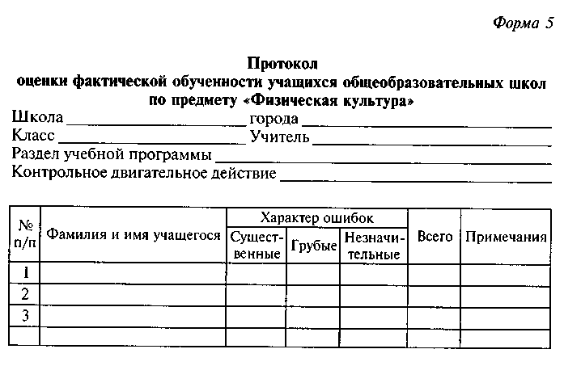
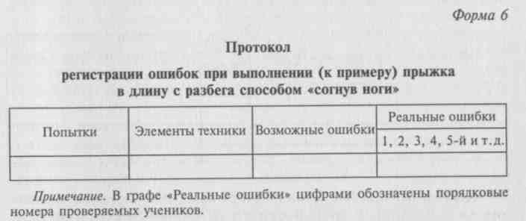
Количество ошибок, допущенных каждым учащимся, фиксируется в протоколе точкой или иным условным обозначением, если существенные ошибки равноценны. Такими по значимости, „ т.е. одинаковой «стоимости» в баллах, должны быть ошибки и грубые, и незначительные. В противном случае (если «стоимость» ошибок неодинаковая) для каждой из трех групп ошибок устанавливается свое условное обозначение.
В зависимости от цели оценочно-аналитической работы в качестве экспертного судьи выступает учитель или специально подготовленная группа не менее чем из трех человек. В обоих случаях требуется целенаправленная подготовка к оценке техники выполнения двигательных действий, изучению состава, структуры, контролируемого физического упражнения, возможных ошибок, определению признаков их проявления и формированию умения фиксировать в протоколе. Такая работа под силу лишь специалистам физической культуры.
Каждый экспертный судья заполняет свой протокол. По завершении работы показатели каждого судьи обсуждаются коллегиально, чтобы объективизировать субъективные оценочные суждения.
Простейший способ — сложение баллов, выведенных каждым, с последующим делением полученной суммы на количество судей. Таким образом, получается усредненная оценка результатов учебной деятельности школьников.
В связи с обсуждением данной проблемы возникает вопрос о методах контроля за результатами учебной деятельности школьников на уроках физической культуры.
258
Составление протокола наблюдения начинается с описания элементов техники и возможных ошибок. Последовательность расположения в протоколе элементов техники двигательного действия и возможных ошибок при их выполнении диктуется возможностями контролируемого наблюдать в однократно исполненном действии не более чем за двумя элементами, причем выполняемыми с достаточным разрывом во времени (форма 6), которая пригодна при использовании метода экспертных судей.
Контроль по данной методике требует от учителя определенных навыков.
Для большей объективности в протокол вводится шкала оценки. Каждая ошибка получает соответствующее количество штрафных баллов, сумма которых при окончательном результате вычитается из 5 баллов.
С помощью тестовой методики контролируются и количественные показатели результатов учебной деятельности. Их использование требует качественной характеристики каждого индивидуального результата. Это осуществимо лишь при сравнении количественного достижения с заранее установленным стандартом (образцом), принятым за обоснованный критерий оценки результатов соответствующей группы учащихся.
Для создания таких стандартов статистическими методами обрабатываются количественные результаты по каждому тесту определенной группы детей школьного возраста, однородной по возрасту, полу, физическому развитию и месту жительства. Затем в каждой половозрастной группе выделяются пять категорий, характеризующих различные уровни физической подготовленности (высокий, выше среднего, средний, ниже среднего, низкий) и составляются оценочные таблицы.
Наблюдение — наиболее распространенный метод контроля. Он используется для оценки усвоения техники двигательного действия и уровня сформированности тактических действий, обучение которым составляет значительную часть учебного материала
259
программы. Именно этим методом определяются умения и навыки игровых действий в подвижных и спортивных играх, единоборстве и др.
Наблюдение может вестись за одним или несколькими учащимися. При этом должны быть определены цель, объект, способ регистрации результатов наблюдения и их фиксации в соответствующих документах.
Анализируется информация, которая получается путем сопоставления результатов фактической обученное™ с показателями различных сторон структуры личности учащегося (состояние здоровья и физического развития, включая показатели функций сердечно-сосудистой, дыхательной, нервной и других систем). Практикуется использование показателей развития реальных учебных возможностей школьников в общепедагогическом и частнодидак-тическом аспектах.
Методика изучения состояния здоровья, физического развития и функций нервной системы описана в курсах физиологии, основ медицинских знаний, спортивной метрологии, основ научно-методической деятельности в физической культуре и спорте. Методика изучения реальных учебных возможностей, разработанная Ю. К. Бабанским, используется в таких областях образования, как филология, естественные и общественные науки. Для изуче- " ния школьников разработана оптимальная программа. Применительно к предмету «Физическая культура» она должна быть расширена.
Программа предусматривает изучение:
- бытовых влияний (условия для занятий физическими упражнениями, воспитательное влияние и воздействия семьи, воспитательное влияние микросреды, сверстников, отношение родителей к занятиям ребенка физической культурой и спортом);
- показателей состояния здоровья, физического развития и двигательной подготовленности (общее состояние здоровья, PWC,₇o), интеллектуальные способности (память общая и двигательная, умение сравнивать двигательные действия и выделить главные элементы, умение комментировать двигательные действия, выполняемые одноклассниками, умение воспринимать словесные воздействия учителя, умение выделить главное при показе техники двигательного действия, умение заниматься физическими упражнениями самостоятельно);
- умений и навыков учебного труда (самостоятельно работать с учебными пособиями, включая компьютерную технику, умение планировать свою учебную работу, систематичность занятий физической культурой и спортом);
- отношения к учению и воспитательным воздействиям учителей (переживание неудач на уроках физической культуры, желание улучшить показатели учебного труда, отношение к советам и
260
замечаниям учителя, отношение к замечаниям учителя, отношение к замечаниям коллектива класса, общественная активность); ведущие жизненные интересы и планы;
- волевых качеств (целеустремленность, настойчивость);
- дисциплины на уроках физической культуры и др. Изучив содержание программы, учитель разрабатывает (или
пользуется уже разработанной) оценочную шкалу.
Пример трех- и пятибалльной шкалы оценок отдельных показателей по предмету «Физическая культура» (цифры —отметки в баллах, которые отражают оценочные суждения).
Умение работать в темпе класса
4 — темп выполнения основных учебных действий, связанных с усвоением двигательных умений и навыков выше, чем у большинства учащихся класса;
3 — темп выполнения, как у большинства учащихся VII—VIII
классов;
2 — темп выполнения ниже, чем у большинства учащихся класса.
Умение планировать свою деятельность
4 — обдумывает предстоящее действие, сосредотачивается и
планирует приемы к выполнению действия;
3 — в основном выполняет требования учителя, допуская от
клонения, не сказывающиеся на результатах работы;
2 — не обладает большинством признаков организации в учеб
ной работе.
Умение заниматься физическими упражнениями самостоятельно
4 — проявляет самостоятельность, активно участвует в овладе
нии знаниями, вносит свои элементы в содержание движения,
проявляет оригинальность в выполнении упражнения, может сам
поставить задачи;
3 — обнаруживает средний уровень развития самостоятельно
сти, стремится сам выполнить упражнения, показанные учите
лем, аналогичные задачи;
2 — ученик не обладает самостоятельностью, стремится обра
титься за помощью к учителю или товарищу.
Способность воспринимать объяснения учителя на уроках физической культуры
4 — проявляет быструю сообразительность, хорошую реакцию
и быстро выполняет упражнение после объяснения;
3 — в основном обладает вышеперечисленными качествами с
незначительной задержкой в выполнении;
2 — не воспринимает объяснения.
261
Умение выделить главное при показе двигательных действий
учителем 4 — ученику легко и быстро удается выделить существенное в изучаемом движении, проанализировать его;
3 — в основном справляется с выделением существенного в
изучаемом движении, допуская незначительные ошибки, не ска
зывающиеся на усвоении движения;
2 — обычно не справляется с выделением существенного в дви
жении, концентрирует внимание на отдельных элементах.
Умение комментировать двигательные действия, выполняемые одноклассниками
4 — правильно анализирует действия товарищей, выделяет до
пущенные ошибки и объясняет, как их исправить;
3 — в основном анализирует выполнение действия, выделяет
ошибки, но не знает методов и средств их исправления;
2 — не умеет комментировать двигательные действия, выпол
няемые одноклассниками.
Пример пятибалльной оценочной шкалы
I. Восприимчивость личности учащегося к влияниям и воздей
ствиям семьи — свойство личности учащегося реагировать на них. *
5 — обращается к родителям и старшим членам семьи за сове
тами, серьезно их воспринимает, учитывает и четко выполняет в
своей учебной деятельности;
4 — слушает советы и пожелания родителей и старших членов
семьи, обещает их выполнить и в целом выполняет в своей учеб
ной деятельности;
3 — без выраженного интереса и желания слушает советы и
пожелания членов семьи в сфере учебной деятельности и удов
летворительно их выполняет (с некоторыми отступлениями от
предписаний и советов);
2 — пожелания и советы родителей слушает без желания, обещает выполнить, а на практике игнорирует;
1 — пожелания и советы не воспринимает и в учебной деятельности их не выполняет, не сформировано позитивное отношение к влияниям и воздействиям семьи.
II. Восприимчивость личности учащегося к влияниям и воздей
ствиям со стороны сверстников в школе и по месту жительства —
свойство личности учащегося реагировать на влияния и воздей
ствия, возникающие в ходе его общения с субъектами своего бли
жайшего окружения (школа, класс, двор).
5 — обращается к сверстникам за советами по вопросам своей
учебной деятельности, серьезно их воспринимает и четко выпол
няет те из них, которые, по его мнению, позитивны, и избегает
негативные;
262
4 — обращается к сверстникам за советами по вопросам семьи,
учебной деятельности, выполняет те из них, которые считает по
ложительными;
3 — прислушивается к советам и пожеланиям сверстников от
носительно своей учебной деятельности, по их инициативе удов
летворительно выполняет те из них, которые позитивны для учеб
ной деятельности;
2 — пожелания и советы сверстников слушает без желания,
обещает выполнить, но игнорирует;
1 — пожелания и советы не воспринимает и в учебной деятель
ности ими не пользуется, не сформировано позитивное отноше
ние к влияниям и воздействиям, которые направлены на реализа
цию прилежной учебной деятельности.
III. Целеустремленность — характер направленности личности учащегося на конкретный результат, на достижение которого ориентирована его деятельность.
5 — осознает жизненные профессиональные интересы, в об
щем, представляет пути их осуществления, проявляет упорство и
стремление к цели посредством прилежного учения и психофизи
ческого самосовершенствования;
4 — осознает необходимость определяться в жизненных инте
ресах, но ориентируется на ближайшие из них, представляет об
ласть деятельности и учитывает это в учебной сфере, проявляет
усилие в плане достижения жизненных целей посредством приоб
ретения знаний и практических навыков;
3 — ориентируется в жизненных интересах, не имея конкрет
ных представлений о содержании, отличительных признаках объек
та устремлений и требованиях к личности их носителя, усилия по
их достижению мало связаны с учебной деятельностью;
2 — отсутствуют выраженные ориентации в жизненных инте
ресах, переключается с одних целей, мотивов на другие, учебная
деятельность лишена связи с ведущими интересами;
1 — отсутствие жизненных интересов, безразличие к ним, а также к учебной деятельности.
IV. Работоспособность — показатель совокупности психофизических функций организма, обеспечивающих способность ребенка длительное время успешно выполнять умственную и физическую работу.
5 — слушает объяснения учителя, наблюдает за наглядными воздействиями, выполняет учебные задания;
4 — достаточная степень проявления работоспособности на про
тяжении всего урока, выражающаяся в несущественных призна
ках утомления в конце урока;
3 — некоторые признаки утомления: не всегда слушает словес
ные воздействия учителя, отмечаются проявления вялости, сон
ливости, раздражительности;
263
2 — не проявляет активности ни на одном из этапов урока; 1 — не слушает учителя, не выполняет учебных заданий, не наблюдает за наглядными воздействиями.
Полученный цифровой материал подвергается математической обработке. В одних случаях это может быть средняя арифметическая величина (М), в другом — стандартное отклонение от средней, в третьем — стандарты на основе этих двух величин с выделением выше и ниже средних, высоких и низких результатов.
В зависимости от целей и задач аналитической работы вычисляются показатели корреляционной зависимости между отметками фактической обученности и теми факторами, которые, возможно, влияют на первые.
Аналитическая работа завершается рекомендациями по устранению причин неуспеваемости школьников по предмету «Физическая культура» или их профилактике.
Рекомендации в одних случаях распространяются на учебный класс в целом, а в других — на отдельных учащихся.
Материалы, представляющие результаты функционирования оценочно-аналитического компонента, составляют основу для целеполагания очередного цикла технологии учебно-воспитательного процесса по предмету «Физическая культура» в общеобразовательной школе.
Контрольные вопросы и задания
- Каково место оценки результатов дидактического взаимодействия учителя и учащихся в структуре дидактических процессов по предмету?
- В чем сущность оценочно-аналитического компонента технологии учебного процесса по предмету «Физическая культура»?
- Назовите функции контроля в технологии учебно-воспитательного процесса.
- Назовите методы получения оценочной информации в технологии учебно-воспитательного процесса по физической культуре в школе.
- Для чего нужна аналитическая информация в технологии учебно-воспитательного процесса по физической культуре?
ЛИТЕРАТУРА
Основная
Ашмарин Б. А., Завьялов Л. К., Кумарин Ю.Ф. Педагогика физической культуры: Учеб. пособие. — СПб., 1999.
Бальсевич В. К. Онтокинезиология человека // Теория и практика физической культуры. — М., 2000.
Железняк Ю.Д. Педагогическое физкультурно-спортивное совершенствование: Учеб. пособие. — М., 2002.
Железняк Ю.Д., Петров П. К. Основы научно-методической деятельности в физической культуре и спорте: Учеб. пособие. — М., 2001.
ЛубышеваЛ. И. Социология физической культуры и спорта. — М., 2001.
Лукьянов В. П. Физическая культура: Основы знаний: Учеб. пособие. — Ставрополь, 2001.
Методика физического воспитания учащихся 1 —4 классов: Пособие для учителя / Под ред. В. И. Ляха. — М., 1997.
Настольная книга учителя физической культуры / Под ред. Л. Б. Коф-мана. - М, 1998.
Холодов Ж. К, Кузнецов В. С. Теория и методика физического воспитания и спорта: Учеб. пособие. — М., 2000.
Дополнительная
Бутин И. М. Лыжный спорт: Учеб. пособие. — М., 2001.
Гимнастика: Учебник/ Под ред. М.Л.Журавина, Н.К.Меньшикова. — М., 2001.
Жуков М.Н. Подвижные игры: Учебник. — М., 2000.
Кузин В. В. Физическая культура детей и молодежи // Физическая культура: воспитание, образование, тренировка. — 1996. — № 1.
Кузин В. В., Кутепов М. Е. Экономика физической культуры. — М., 2002.
Неверкович С.Д., Кырщев Н.В. Построение программ для начальной школы // Физическая культура: воспитание, образование, тренировка. — 1997. - № 2.
Примерная учебная программа по физической культуре // Физическая культура в школе. — 1999. — № 2 —4.
Физическое воспитание учащихся 5 — 7 классов: Пособие для учителя / Под ред В. И. Ляха, Г. Б. Мейксона. — М., 1997.
Физическое воспитание учащихся 8 — 9 классов: Пособие для учителя / Под ред. В. И. Ляха. - М., 1998.
ОГЛАВЛЕНИЕ
От авторов 3
Глава 1. Общая характеристика теории и методики обучения предмету
«Физическая культура» 4
- Цели и задачи предмета «Физическая культура» 4
- Место и значение предмета «Физическая культура»
в подготовке специалистов 7
1.3. Основные понятия предмета «Физическая культура» 9
Глава 2. «Физическая культура» как учебный предмет в содержании
общего и профессионального образования 14
2.1. Становление теории и методики преподавания
предмета «Физическая культура» 14
- Современные теории и методики обучения предмету «Физическая культура» 20
- Место и значение предмета «Физическая культура»
в содержании общего образования 23
2.4. Основные концепции учебного предмета
«Физическая культура» 29
Глава 3. Педагогическая система предмета «Физическая
культура» 33
3.1. Системный подход в построении учебного процесса
по предмету «Физическая культура» 33
3.2. Основные элементы и структура педагогической
системы предмета «Физическая культура» 40
3.3. Функции педагогической системы предмета «Физическая
культура» 45
Глава 4. Цели предмета «Физическая культура» 48
4.1. Значение и формирование цели предмета
«Физическая культура» 48
4.2. Цели предмета «Физическая культура» в национальных
системах образования Российской Федерации 55
Глава 5. Содержание предмета «Физическая культура»
в педагогической системе 60
5.1. Роль содержания предмета «Физическая
культура» в педагогической системе 60
266
5.2. Государственный образовательный стандарт
по предмету «Физическая культура» 62
5.3. Структура содержания образования по предмету
«Физическая культура» 68
Гл а в а 6. Дидактические процессы в предмете «Физическая
культура» 76
- Особенности дидактических процессов 76
- Психолого-физиологические и педагогические основы дидактических процессов 81
Г л а в а 7. Типовая структура и механизмы действия дидактических
процессов в предмете «Физическая культура» 86
- Субъекты дидактического взаимодействия 86
- Этапы дидактических процессов 89
- Образование, развитие и воспитание в дидактических процессах 101
Глава 8. Функциональная единица, или «шаг», дидактических
процессов в предмете «Физическая культура» 104
- Типовой «шаг» дидактических процессов 104
- Развитие деятельностей преподавания и учения ПО
- Цикличность дидактических процессов 115
Глава 9. Дидактические принципы предмета
«Физическая культура» 118
9.1. Значение дидактических принципов
в учебно-воспитательном процессе 118
- Изучение дидактических принципов 119
- Характеристика дидактических принципов 125
Глава 10. Урок в дидактической системе предмета
«Физическая культура» 140
10.1. Урок как форма организации дидактических
процессов 140
- Урок в процессе обучения физической культуре 147
- Содержание и структура урока физической культуры
в общеобразовательной школе 148
10.4. Формы организации деятельности педагога и учащихся
на уроке физической культуры 159
10.5. Требования к уроку физической культуры в школе 170
Глава 11. Технология и методика реализации педагогической
системы предмета «Физическая культура» 173
- Методика урока физической культуры в школе 173
- Технология преподавания предмета «Физическая культура» в общеобразовательной школе 175
267
Глава 12. Целеполагание в технологии обучения предмету
«Физическая культура» 188
- Проблемы целеполагания в теории и практике преподавания предмета «Физическая культура» 188
- Процедуры целеполагания в циклах технологии учебно-воспитательного процесса 190

- Цели учебно-воспитательного процесса по предмету «Физическая культура» 193
- Отбор оптимального содержания
и методов учебно-воспитательного процесса
на уроке физической культуры 197
12.5. Факторы оптимальности содержания образования,
форм организации и методов учебно-воспитательного
процесса 198
Глава 13. Программирование в технологии учебно-воспитательного
процесса по физической культуре 200
- Сущность и содержание программирования учебно-воспитательного процесса 200
- Виды, формы и методы программирования учебно-воспитательного процесса 202
Глава 14. Непосредственное дидактическое взаимодействие
учителя и учащихся в учебно-воспитательном процессе
на уроке физической культуры 215
- Взаимосвязь и взаимообусловленность деятельности учителя и учащихся на уроке физической культуры 215
- Подготовка учителя к уроку физической культуры 218
Глава 15. Анализ урока физической культуры в школе 224
15.1. Цели и методы анализа урока физической культуры
в школе 224
Глава 16. Педагогический контроль в технологии учебно-
воспитательного процесса на уроках
физическая культуры 239
- Контроль в технологии учебно-воспитательного процесса 239
- Виды контроля в учебно-воспитательном процессе 242
- Формы организации контроля в учебно-воспитательном процессе 246
- Требования к контролю в учебно-воспитательном процессе 247
Глава 17. Оценочно-аналитический компонент технологии учебно-
воспитательного процесса в предмете «Физическая
культура» 249
268

- Место, функции и сущность оценочно-аналитического компонента технологии учебно-воспитательного процесса ²⁴⁹
- Оценка и отметка в оценочно-аналитическом компоненте технологии учебно-воспитательного процесса ²⁵¹
- Критерии оценок и виды учета успеваемости учащихся
на уроках физической культуры ²⁵²
17.4. Оценочно-аналитическая информация в учебно-
воспитательном процессе. Методы ее получения
и обработки ²^
Литература

Учебное издание
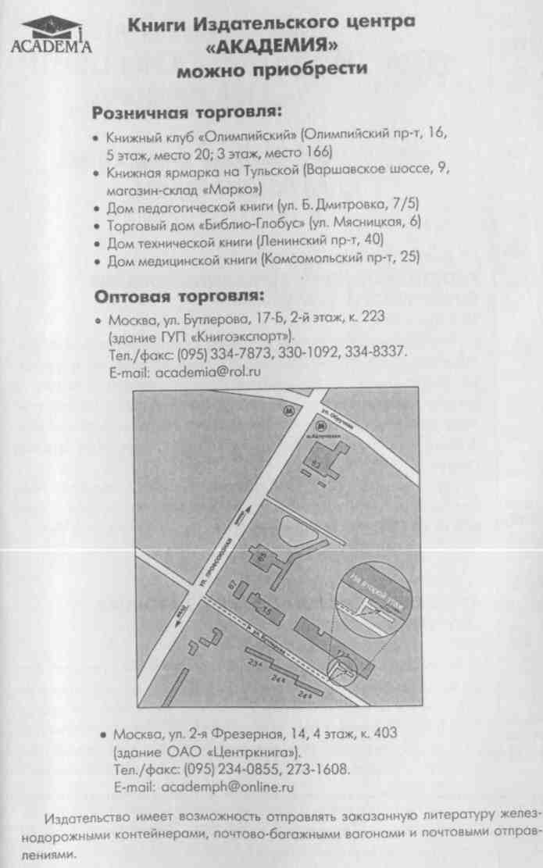
Железняк Юрий Дмитриевич, Минбулатов Вагаб Минбулатович
Теория и методика обучения предмету «Физическая культура»
Учебное пособие
Редактор Л. В. До цен ко
Ответственный редактор С. И. Фрольцова
Технический редактор Е. Ф. Коржуева
Компьютерная верстка: Е. Ю. Матвеева
Корректоры О. Н. Тетерина, Е. В. Кудряшова
Диапозитивы предоставлены издательством.
Изд. № A-920-I. Подписано в печать 26.01.2004. Формат 60x90/16. Гарнитура «Тайме». Печать офсетная. Бумага тип. № 2. Усл. печ. л. 17,0. Тираж 7000 экз. Заказ №12921.
Лицензия ИД № 02025 от 13.06.2000. Издательский центр «Академия». Санитарно-эпидемиологическое заключение № 77.99.02.953.Д.003903.06.03 от 05.06.2003. 117342, Москва, ул. Бутлерова, 17-Б, к. 223. Тел./факс: (095) 334-8337, 330-1092.
Отпечатано на Саратовском полиграфическом комбинате. 410004, г. Саратов, ул. Чернышевского, 59.

